建设项目环境影响报告表
（污染影响类）
（报批稿）

项目名称：衡东红狮环保科技有限公司一般固废综合利用项目
建设单位： 衡东红狮环保科技有限公司 .
编制日期： 2025年2月 .

中华人民共和国生态环境部制
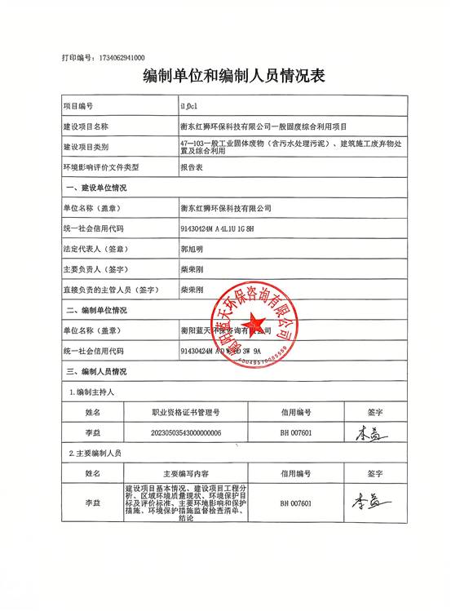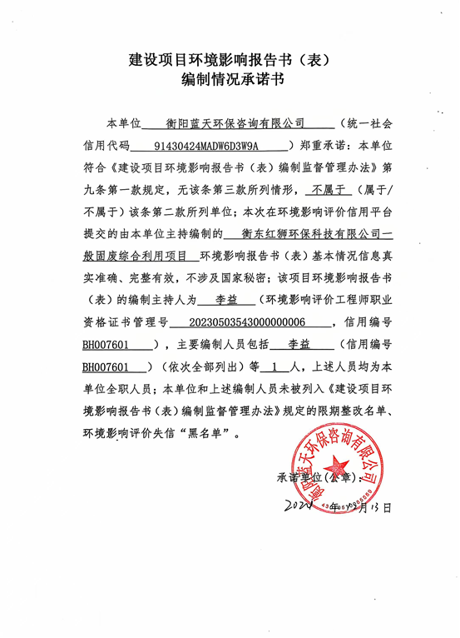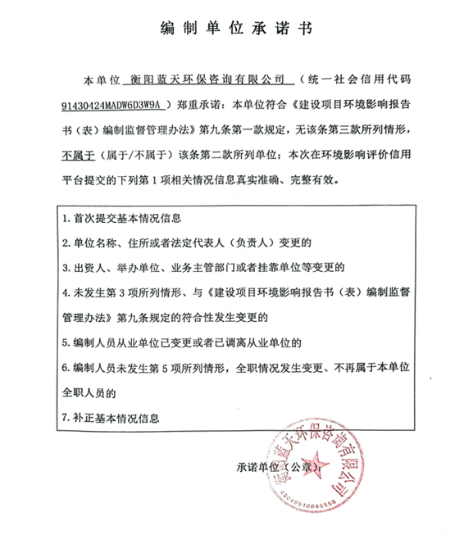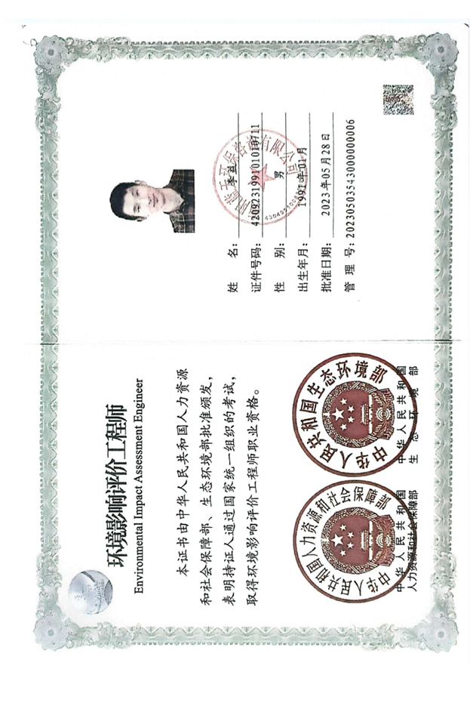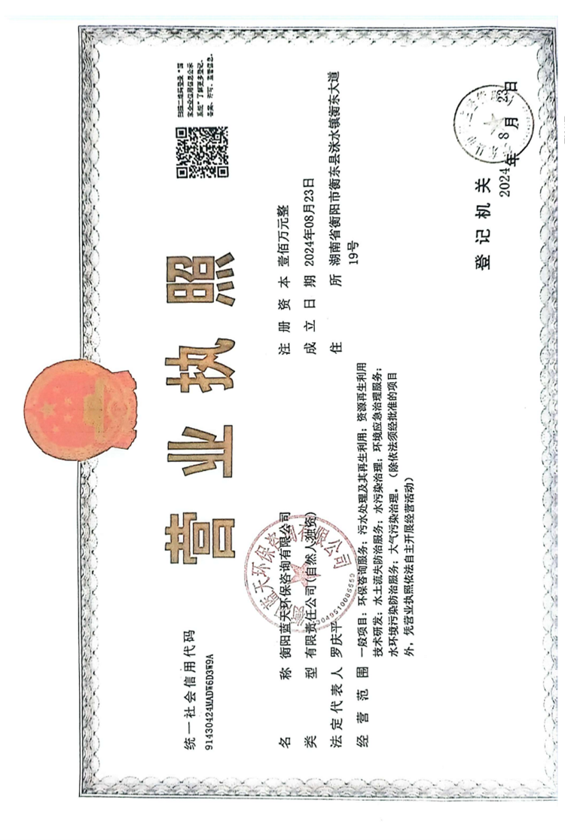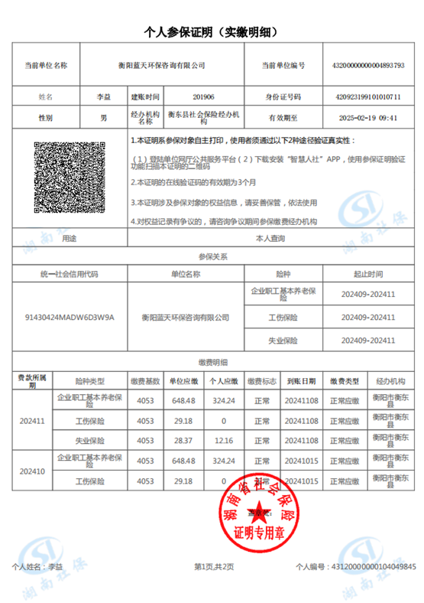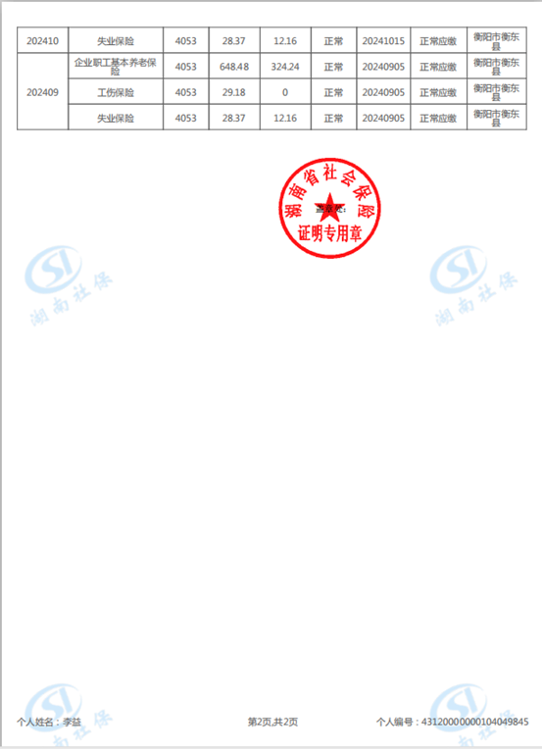
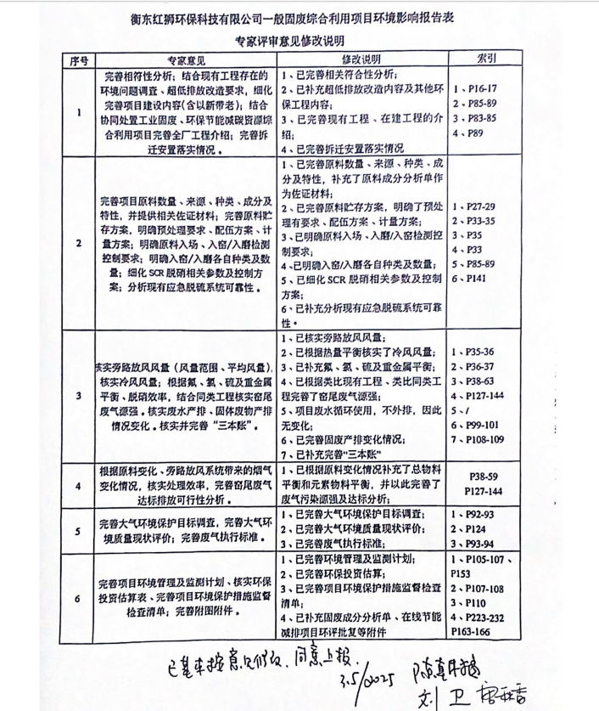
目录
一、建设项目基本情况 1
二、建设项目工程分析 18
三、区域环境质量现状、环境保护目标及评价标准 90
四、主要环境影响和保护措施 96
五、环境保护措施监督检查清单 110
六、结论 113
附表：建设项目污染物排放量汇总表 114
衡东红狮环保科技有限公司一般固废综合利用项目大气环境影响专项评价 116
附件1：委托书 156
附件2：备案文件 157
附件3：现有工程环评批复 159
附件4：现有工程验收意见 167
附件5：现有工程监测报告 176
附件6：现有工程排污许可证 192
附件7：建设单位营业执照 193
附件8：二噁英监测报告 194
附件9：声环境质量现状监测报告 203
附件10：环保督察整改说明 209
附件11：拆迁协议 212
附图1：地理位置图 238
附图2：项目总平面布置图 239
附图3：项目周边环境敏感目标分布图 240
附图4：引用环境质量监测点位图 241
附图5：现状照片 242

一、建设项目基本情况
建设项目名称 |  |  | 衡东红狮环保科技有限公司一般固废综合利用项目
项目代码 |  |  | 2411-430424-04-01-956676
建设单位联系人 |  |  | 柴荣刚 | 联系方式 | 15157904333
建设地点 |  |  | 湖南省衡阳市衡东县荣桓镇中湖村衡阳红狮水泥有限公司内
地理坐标 |  |  | 东经113°06′42.903″；北纬27°07′26.53″
国民经济  行业类别 |  |  | N7723固体废物治理 | 建设项目  行业类别 | 四十七、生态保护和环境治理业-103、一般工业固体废物（含污水处理污泥）、建筑施工废弃物处置及综合利用
建设性质 |  |  | ☐新建（迁建）  ☐改建  ☐扩建  ☑技术改造 | 建设项目  申报情形 | ☑首次申报项目  ☐不予批准后再次申报项目  ☐超五年重新审核项目  ☐重大变动重新报批项目
项目审批（核准/备案）部门（选填） |  |  | / | 项目审批（核准/备案）文号（选填） | /
总投资（万元） |  |  | 1000 | 环保投资（万元） | 510
环保投资占比（%） |  |  | 51 | 施工工期 | 3个月
是否开工建设 |  |  | ☑否  ☐是 | 用地（用海）面积（m²） | 不新增用地面积，利用现有仓库面积3000m²
专项评价  设置情况 |  | 根据《建设项目环境影响报告表编制技术指南（污染影响类）（试行）》，专项评价设置原则如下：  表1-1专项评价设置原则表  专项评价的类别 设置原则 本项目情况 是否设置  大气 排放废气含有毒有害污染物1、二噁英、苯并[a]芘、氰化物、氯气且厂界外500m范围内有环境空气保护目标的建设项目 本项目增加铅、铬、镉等重金属污染物的排放 是  地表水 新增工业废水直排建设项目（槽罐车外送污水处理厂的除外）；新增废水直排的污水集中处理厂 本项目无生产废水产生 否  环境风险 有毒有害和易燃易爆危险物质存储量超过临界量的建设项目 本项目不涉及有毒有害和易燃易爆危险物质的贮存 否  生态 取水口下游500m范围内有重要水生生物的自然产卵场、索饵场、越冬场和洄游通道的新增河道取水的污染类建设项目 本项目不新增河道取水 否  海洋 直接向海洋排放污染的海洋工程建设项目 本项目不涉及海洋 否  根据上表分析，本次环评设置大气环境影响专项评价。
规划情况 | 无
规划环境影  响评价情况 | 无
规划及规划  环境影响评  价符合性分析 | 1、土地利用规划符合性分析  本技改项目建设地点位于湖南省衡阳市衡东县衡阳红狮水泥有限公司厂区内，用地性质为三类工业用地，符合衡东县土地利用规划。  2、“三区三线”符合性分析  本次技改项目位于衡阳红狮水泥有限公司现有厂界范围内，衡东县在进行《衡东县国土空间总体规划2021~2035》时，已将衡阳红狮水泥有限公司用地范围划入了城镇开发边界范围内，地块不涉及衡东县生态保护红线和永久基本农田，符合“三区三线”要求。
其他符合  性分析 | 1、产业政策符合性分析  根据《产业结构调整指导目录（2024年本）》，设计水泥窑协同处置和废物处置的内容包括“第一类鼓励类十二、建材1、水泥原料材料替代及协同处置技术，“第一类鼓励类四十三、环境保护与资源节约综合利用1、新型干法水泥窑无害化协同处置废弃物”及“11、节能、节水、节材环保及资源综合利用等技术开发、应用及设备制造”。  本技改项目属于鼓励类，符合国家产业政策。  同时，本项目为属于固体废物治理的企业，对照《市场准入负面清单（2022年本）》，本技改项目不属于禁止准入事项，也不属于许可准入事项，属于市场准入负面清单以外的行业，本技改项目为允许类，可以依法进入，因此本技改项目的建设符合国家产业政策。  2、与《水泥工业“十四五”发展规划》的相符性分析  《水泥工业“十四五”发展规划》提出：“提升节能减排，推进清洁生产。继续支持对现有企业的节能减排技术改造，开展清洁生产。加快新技术新装备如高效粉磨技术、高效能烧成系统技术、高效脱氮脱硫技术、燃料替代技术、协同处置技术、第二代新型干法集成创新技术、高效大型袋式除尘技术等不断提升不断推广应用。”  “发展循环经济。支持利用现有新型干法水泥窑协同处置生活垃圾、城市污泥、污染土壤和危险废物等。开展赤泥、铬渣等大宗工业有害固废的无害化处置和综合利用研究；提升开展尾矿、粉煤灰、煤矸石、副产石膏、矿渣、电石渣等大宗工业固废的综合利用的支持力度，在保证产品质量和生态安全的前提下，在水泥产品中提高消纳产业废弃物能力，逐步增加可消纳固废的品种”。  本项目技改完成后可协同处置一般工业固体废物12万吨/年，可协同处置冶炼废渣、尾矿、污泥、赤泥、磷石膏及其他工业副产石膏等一般工业固体废物，符合《水泥工业“十四”五发展规划》的要求。  3、与《湖南省“十四五”固体废物环境管理规划》的相符性分析  《湖南省“十四五”固体废物环境管理规划》主要任务及措施中关于一般工业固废物处理设施的规划布局有以下要求：“省级工信主管部门会同省直相关部门组织开展工业固体废物资源综合利用审查与评价，促进一般工业固体废物资源综合利用产业规范化、绿色化、规模化、高技术化发展。充分利用工业窑炉、水泥窑等设施消纳尾矿、粉煤灰、煤矸石、炉渣、冶炼废渣、脱硫石膏等一般工业固体废物，构建以水泥、建材、冶金等行业为核心的一般工业固体废物综合利用系统，提高一般工业固体废物综合利用率。”。  本项目技改完成后可协同处置一般工业固体废物12万吨/年，可协同处置冶炼废渣、尾矿、污泥、赤泥、磷石膏及其他工业副产石膏等一般工业固体废物，项目建设能够提高一般固体废物综合利用率，符合《湖南省“十四五”固体废物环境管理规划》的要求。  4、与《湖南省“十四五”环境保护规划》的相符性分析  《湖南省“十四五”环境保护规划》明确提出：“推进一般工业固体废物综合利用。鼓励县级以上地方人民政府统筹或联合规划建设一般工业固体废物集中处置设施，支持资源化利用新技术、新设备、新产品的研发与应用；在环境风险可控下，充分利用工业窑炉、水泥窑等设施消纳采选尾矿、粉煤灰、炉渣、冶炼废渣、脱硫石膏等大宗工业固体废物；构建以水泥、建材、冶金等行业为核心的工业固体废物综合利用系统；推动工业固体废物资源综合利用示范基地（园区）、示范企业、示范项目建设，到2025年，全省一般工业固体废物资源综合利用率达到80%。”。  本项目技改完成后可协同处置一般工业固体废物12万吨/年，可协同处置冶炼废渣、尾矿、污泥、赤泥、磷石膏及其他工业副产石膏等一般工业固体废物，可实现一般固体废弃物综合利用，符合《湖南省“十四五”环境保护规划》的要求。

7、与《水泥窑协同处置工业废物设计规范》（GB50634-2010）及其修改条文符合性分析
本项目与《水泥窑协同处置工业废物设计规范》（GB50634-2010）及其修改条文符合性分析见下表。
表1-2与《水泥窑协同处置工业废物设计规范》及其修改条文符合性分析表
序号 | 项目 | 水泥窑协同处置工业废物设计规范要求 | 本项目情况 | 符合性
1 | 设计  要求 | 1.禁止采用国家明令淘汰的技术工艺和设备。  2.水泥窑协同处置工业废物后，其水泥产品质量应符合现行国家标准《通用硅酸盐水泥》GB175的规定，污染物排放应符合国家标准的有关规定。  3.满足下列条件的水泥窑可用于协同处置固体废物：窑型为新型干法水泥窑；单线设计熟料生产规模不小于2000t/d; | 1.无国家明令淘汰的工艺和设备。  2.本项目水泥窑协同处置工业废物后，水泥产品质量满足《通用硅酸盐水泥》GB175的规定，污染物排放符合国家标准的有关规定。  3依托水泥熟料生产线规模为4000t/d，为新型干法水泥生产线。 | 符合
2 | 技术  装备  要求 | 1.水泥窑协同处置工业废物的工艺装备和自动化控制水平应不低于依托水泥熟料生产线的水平。  2.水泥窑协同处置工业废物应采用新型干法水泥熟料生产线，保证所有危险废物及可燃性一般工业废物在高温区投入水泥窑系统。 | 1.水泥窑协同处置工业废物的工艺装备和自动化控制水平不低于依托水泥熟料生产线的水平。  2、本项目水泥熟料生产线为新型干法水泥熟料生产线；本项目仅处置一般固体废物，可燃性一般废物均在高温区投入水泥窑系统。 | 符合
3 | 品质  控制  要求 | 1.使用工业废物作为替代原、燃料后，生产出的水泥产品应符合现行国家标准《通用硅酸盐水泥》GB175的规定；  2.水泥窑协同处置工业废物后，水泥熟料和水泥产品中重金属含量应符合现行国家标准《水泥工厂设计规范》GB50295的规定。 | 本项目使用工业废物作为替代原料后，生产出的水泥产品符合现行国家标准《通用硅酸盐水泥》GB175的规定，水泥窑协同处置工业废物后水泥熟料和水泥产品中重金属含量符合现行国家标准《水泥工厂设计规范》GB50295的规定。 | 符合
4 | 厂址  选择  要求 | 1.厂址选择应符合现行国家标准《地表水环境质量标准》GB3838和《环境空气质量标准》GB3095的有关规定。  2.厂址应具备满足工程建设要求的工程地质条件和水文地质条件，不应建在受洪水、潮水或内涝威胁的地区。受条件限制，必须建在上述地区时，应设置抵御100年一遇洪水的防洪、排涝设施。  3.有异味产生的预处理车间应设置于主导风向的下风向，烟囱高度的设置应符合现行国家标准《恶臭污染物排放标准》GB14554中的有关规定。  4.应有供水水源和污水处理及排放系统，必要时应建立  独立的污水处理及排放系统。 | 1.本项目为技改项目，选址位于衡阳红狮水泥有限公司厂址范围内，符合GB3838、GB/T3095的选址要求。  2.厂址不属于受洪水、潮水或内涝威胁的地区。  3.本项目无机类一般固体废物无异味，有机类一般固体废物依托危废预处理车间贮存和预处理，位于厂区的中部偏北侧。  4.本项目无生产废水产生，无新增生活污水产生。 | 符合
5 | 环境  保护 | 1.水泥窑协同处置工业废物时，采取的处置方案须安全环保。产品或排放物中所含有毒有害物质浓度须符合现行国家相应产品及污染物排放标准的有关规定。 | 本项目协同处置一般工业固废实施后，水泥符合相应产品标准要求，各项污染物排放符合相关排放标准要求。 | 符合
8、与《水泥窑协同处置固体废物环境保护技术规范》（HJ662-2013）符合性分析
本项目与《水泥窑协同处置固体废物环境保护技术规范》（HJ662-2013）符合性分析见下表
表1-3与《水泥窑协同处置固体废物环境保护技术规范》符合性分析表
序号 | 项目 | 水泥窑协同处置固体废物环境保护技术规范要求 | 本项目情况 | 符合性
1 | 水泥  窑 | 4.1.1满足以下条件的水泥窑可用于协同处置固体物：  a)窑型为新型干法水泥窑。  b)单线设计熟料生产规模不小于2000吨/日。  c)对于改造利用原有设施协同处置固体废物的水泥窑，在改造  之前原有设施应连续两年达到GB4915的要求。 | 本项目依托水泥窑为新型干法水泥窑；熟料产能为4000吨/日；依托的衡阳红狮水泥有限公司水泥熟料生产线现有设施连续两年达到GB4915的要求。 | 符合
 |  | 4.1.2用于协同处置固体废物的水泥窑应具备以下功能：  a)采用窑磨一体机模式。  b)配备在线监测设备，保证运行工况的稳定：包括窑头烟气温度、压力；窑表面温度；窑尾烟气温度、压力、O₂浓度；分解炉或最低一级旋风筒出口烟气温度、压力、O₂浓度；顶级旋风筒出口烟气温度、压力、O₂、CO浓度。  c)水泥窑及窑尾余热利用系统采用高效布袋除尘器作为烟气除尘设施，保证排放烟气中颗粒物浓度满足GB30485的要求。水泥窑及窑尾余热利用系统排气筒配备粉尘、NOx、SO₂浓度在线监测设备，连续监测装置需满足HJ/T76的要求，并与当地监控中心联网，保证污染物排放达标。  d)配备窑灰返窑装置，将除尘器等烟气处理装置收集的窑灰返回送往生料入窑系统。 | 本项目依托衡阳红狮水泥有限公司水泥熟料生产线采用窑磨一体机模式；已配备在线监测设备并与当地监控中心联网；使用高效袋式除尘作为烟气处理设施，根据验收监测报告和窑尾在线监测报告，排放的烟气中颗粒物排放满足GB30485的要求；已配备窑灰返窑装置。 | 符合
2 | 固体  废物  投加  设施 | 4.2.1固体废物投加设施应该满足以下条件：  a)能实现自动进料，并配置可调节投加速率的计量装置实现定量投料。  b)固体废物输送装置和投加口应保持密闭，固体废物投加口应具有防回火功能。  c)保持进料通畅以防止固体废物搭桥堵塞。  d)配置可实时显示固体废物投加状况的在线监视系统。  e)具有自动联机停机功能，当水泥窑或烟气处理设施因故障停止运转，或者当窑内温度、压力、窑转速、烟气中氧含量等运行参数偏离设定值时，或者烟气排放超过标准设定值时，可自动停止固体废物投加。  f)处理腐蚀性废物时，投加和输送装置应采用防腐材料。 | 本项目废物投加设施情况：能实现自动进料，并配置可调节投加速率的计量装置实现定量投料；固体废物输送装置和投加口保持密闭，窑尾分解炉投加口具有防回火功能；进料通畅；配置可实时显示固体废物投加状况的在线监视系统；具有自动联机停机功能，当水泥窑或烟气处理设施因故障停止运转，或者当窑内温度、压力、窑转速、烟气中氧含量等运行参数偏离设定值时，或者烟气排放超过标准设定值时，可自动停止固体废物投加；不涉及腐蚀性废物。 | 符合
 |  | 4.2.2固体废物在水泥窑中投加位置应根据固体废物特性从以下三处选择（参见附录A):  a)窑头高温段，包括主燃烧器投加点和窑门罩投加点。  b)窑尾高温段，包括分解炉、窑尾烟室和上升烟道投加点。  c)生料配料系统（生料磨)。 | 本项目为一般固废综合利用项目，一般固废分为两类，无机类与原料一并进入生料配料系统或水泥磨系统，有机类与危险废物协同处置协同一并进入回转窑 | 符合
 |  | 4.2.3不同位置的投加设施应满足以下特殊要求：  a)生料磨投加可借用常规生料投料设施。  b)主燃烧器投加设施应采用多通道燃烧器，并配备泵力或气力输送装置；窑门罩投加设施应配备泵力输送装置，并在窑门罩的适当位置开设投料口。  c)窑尾投加设施应配备泵力、气力或机械传输带输送装置，并在窑尾烟室、上升烟道或分解炉的适当位置开设投料口；可对分解炉燃烧器的气固相通道进行适当改造，使之适合液态或小颗粒状废物的输送和投加。 | a）本项目无机类一般固体废物与其他原料一并进入生料配料系统或与其他混合材一并进入水泥磨，利用现有生料投加设施，不新增设备设施；  b）不涉及主燃烧器投加；  c）本次技改无机类一般固废与其他原料一并就进入生料配料系统或进入水泥磨系统；有机类一般固废与危险废物协同处置一并通过固体泵进入窑尾分解炉投加。 | 符合
3 | 固体  废物  贮存  设施 | 4.3.1固体废物贮存设施应专门建设，以保证固体废物不与水泥  生产原料、燃料和产品混合贮存。 | 固体废物转移前应当做好检测与性质判定，不接收不明性质废物进厂。 | 符合
 |  | 4.3.2固体废物贮存设施内应专门设置不明性质废物暂存区。不明性质废物暂存区应与其他固体废物贮存区隔离，并设有专门的存取通道。 | 固体废物贮存设施内专门设置不明性质废物暂存区。不明性质废物暂存区与其他固体废物贮存区隔离，并设有专门的存取通道。
 |  | 4.3.3固体废物贮存设施应符合GB50016等相关消防规范的要求。与水泥窑窑体、分解炉和预热器保持一定的安全距离；贮存设施内应张贴严禁烟火的明显标识；应根据固体废物特性、贮存和卸载区条件配置相应的消防警报设备和灭火药剂；贮存设施中的电子设备应接地，并装备抗静电设备；应设置防爆通  讯设备并保持通畅完好。 | 固体废物贮存设施符合GB50016等相关消防规范的要求。与水泥窑窑体、分解炉和预热器保持一定的安全距离；贮存设施内张贴严禁烟火的明显标识；根据固体废物特性、贮存和卸载区条件配置相应的消防警报设备和灭火药剂；贮存设施中的电子设备接地，并装备抗静电设备；设置防爆通讯设备并保持通畅完好。
 |  | 4.3.4危险废物贮存设施的设计、安全防护、污染防治等应满足GB18597和HJ/T176中的相关要求；危险废物贮存区应标有明确的安全警告和清晰的撤离路线；危险废物贮存区及附近应配备紧急人体清洗冲淋设施，并标明用途。 | 本项目不涉及危险废物。
 |  | 4.3.5生活垃圾和城市污水处理厂污泥的贮存设施应有良好的防渗性能并设置污水收集装置；贮存设施应采用封闭措施，保证其中有生活垃圾或污泥存放时处于负压状态；贮存设施内抽取的空气应导入水泥窑高温区焚烧处理，或经过其他处理措施达标后排放。 | 本项目利用污泥等有机类固体废物利用危险废物协同处置预处理车间储存池贮存，设置了渗滤液收集设施，贮存区为负压状态，抽空的空气导入水泥窑高温区焚烧处理。
 |  | 4.3.6除第4.3.4和4.3.5两条规定之外的其他固体废物贮存设施应有良好的防渗性能，以及必要的防雨、防尘功能。 | 无机类固体废物依托现有原料贮存库贮存，已进行防渗、防雨，并配备了洒水降尘设施；有机类固废依托危废预处理车间贮存，车间为负压车间，做好了防渗处理，车间为封闭车间，有防雨、防尘功能。
4 | 固体  废物  预处  理设  施 | 4.4.1固体废物的破碎、研磨、混合搅拌等预处理设施有较好的密闭性，并保证与操作人员隔离；含挥发性和半挥发性有毒有害成分的固体废物的预处理设施应布置在室内车间，车间内应设置通风换气装置，排出气体应通过处理后排放或导入水泥窑高温区焚烧。 | 无机类固体废物依托现有原料或混合材预处理系统，均进行了密闭和袋式除尘等处理设施，且与操作人员隔离；有机类固体废物依托危废预处理设施，预处理车间为负压车间，排出气体导入窑内高温段焚烧 | 符合
 |  | 4.4.2预处理设施所用材料需适应固体废物特性以确保不被腐蚀，并不与固体废物发生任何反应。 | 本次依托现有预处理设施，无机类固体废物不具备腐蚀性；有机类固体废物依托危废预处理设施，其具备防腐等特性，不会与本次处理的有机类固废发生任何反应。 | 符合
 |  | 4.4.3预处理设施应符合GB50016等相关消防规范的要求。区域内应配备防火防爆装置，灭火用水储量大于50m³；配备防爆通讯设备并保持通畅完好。对易燃性固体废物进行预处理的破碎仓和混合搅拌仓，为防止发生火灾爆炸等事故，应优先配备氮气充入装置。 | 本次依托现有预处理设施，现有设施符合GB50016等相关消防规范的要求。区域内配备防火防爆装置，灭火用水储量大于50m³；配备防爆通讯设备并保持通畅完好。 | 符合
 |  | 4.4.4危险废物预处理区域及附近应配备紧急人体清洗冲淋设施，并标明用途。 | 本次技改主要对一般工业固体废物进行利用，有机类一般固废利用现有危废预处理区设备进行预处理，危险废物预处理区域及附近已配备紧急人体清洗冲淋设施，并标明用途 | /
 |  | 4.4.5应根据固体废物特性及入窑要求，确定预处理工艺流程和预处理设施：  a)从配料系统入窑的固态废物，其预处理设施应具有破碎和配料的功能；也可根据需要配备烘干等装置。  b)从窑尾入窑的固态废物，其预处理设施应具有破碎和混合搅拌的功能；也可根据需要配备分选和筛分等装置。  c)从窑头入窑的固态废物，其预处理设施应具有破碎、分选和精筛的功能。  d)液态废物，其预处理设施应具有混合搅拌功能，若液态废物中有较大的颗粒物，可在混合搅拌系统内配加研磨装置；也可根据需要配备沉淀、中和、过滤等装置。  e)半固态（浆状)废物，其预处理设施应具有混合搅拌的功能；也可根据需要配备破碎、筛分、分选、高速研磨等装置。 | 本次技改无机类一般固废与其他原料一并就进入生料系统或与其他混合材一并进入水泥磨；有机类一般固废与危险废物协同处置一并入窑  a）无机类固体废物预处理依托现有原料（或混合材）预处理系统进行处理；  b）本次不涉及直接从窑尾入窑的固体废物；  c）本次不涉及从窑头入窑的固体废物；  d）本次不涉及液态废物；  e）本次有机类固体废物部分为半固态，利用现有危废预处理系统处理，具有混合搅拌的功能，也配备了撕碎机、混合器等预处理装置，本次依托现有设备，不涉及新增设备。 | 符合
5 | 固体  废物  厂内  输送  设施 | 4.5.1在固体废物装卸场所、贮存场所、预处理区域、投加区域等各个区域之间，应根据固体废物特性和设施要求配备必要的输送设备。 | 在固体废物装卸场所、贮存场所、预处理区域、投加区域等各个区域之间，根据固体废物特性和设施要求配备必要的输送设备。 | 符合
 |  | 4.5.2固体废物的物流出入口以及转运、输送路线应远离办公和生活服务设施。 | 固体废物的物流出入口以及转运、输送路线远离办公和生活服务设施。 | 符合
 |  | 4.5.3输送设备所用材料应适应固体废物特性，确保不被腐蚀和不与固体废物发生任何反应。 | 输送设备所用材料适应固体废物特性，确保不被腐蚀和不与固体废物发生任何反应。 | 符合
 |  | 4.5.4管道输送设备应保持良好的密闭性能，防止固体废物的滴漏和溢出。 | 管道输送设备保持良好的密闭性能，防止固体废物的滴漏和溢出。 | 符合
 |  | 4.5.5非密闭输送设备（如传送带、抓料斗等)应采取防护措施（如加设防护罩)，防止粉尘飘散。 | 本项目均为密闭输送设备。 | 符合
 |  | 4.5.6移动式输送设备，应采取措施防止粉尘飘散和固体废物遗撒。 | 本项目不涉及。 | /
 |  | 4.5.7厂内输送危险废物的管道、传送带应在显眼处标有安全警告信息。 | 本项目不涉及危险废物。 | /
6 | 分析  化验  室 | 4.6.1从事固体废物协同处置的企业，应在原有水泥生产分析化验室的基础上，增加必要的固体废物分析化验设备。 | 本项目利用在衡阳红狮水泥有限公司生产分析化验室及危险废物已有的分析化验设备的基础上进行检测，暂无需增加固体废物分析化验设备。 | 符合
 |  | 4.6.2分析化验室应具备以下检测能力：  a)具备HJ/T20要求的采样制样能力、工具和仪器。  b)所协同处置的固体废物、水泥生产原料中汞（Hg)、镉（Cd)、铊（Tl)、砷（As)、镍（Ni)、铅（Pb)、铬（Cr)、锡（Sn)、锑（Sb)、铜（Cu)、锰（Mn)、铍（Be)、锌（Zn)、钒（V)、钴（Co)、钼（Mo)、氟（F)、氯（Cl)和硫（S)的分析。  c)相容性测试，一般需要配备粘度仪、搅拌仪、温度计、压力计、pH计、反应气体收集装置等。  d)满足GB5085.1要求的腐蚀性检测；满足GB5085.4要求的易燃性检测；满足GB5085.5要求的反应性检测。  e)满足GB4915和GB30485监测要求的烟气污染物检测。  f)满足其他相关标准中要求的水泥产品环境安全性检测。 | 分析化验室具备HJ/T20要求的采样制样能力、工具和仪器；所协同处置的固体废物、水泥生产原料中汞、镉、铊、砷、镍、铅、铬、锡、锑、铜、锰、铍、锌、钒、钴、钼、氟、氯和硫的分析；相容性测试一般需要配备粘度仪、搅拌仪、温度计、压力计、pH计、反应气体收集装置等检测能力。其他不具备条件的，经当地环境保护部门许可后委托有资质的分析监测机构进行采样分析监测。 | 符合
 |  | 4.6.3分析化验室应设有样品保存库，用于贮存备份样品；样品保存库应可以确保危险固体废物样品贮存2年而不使固体废物性质发生变化，并满足相应的消防要求。 | 分析化验室设有样品保存库，用于贮存备份样品；不涉及危险废物 | 符合
9、与《水泥窑协同处置固体废物污染控制标准》（GB30485-2013）符合性分析
本项目与《水泥窑协同处置固体废物污染控制标准》（GB30485-2013）符合性分析见下表。
表1-4与《水泥窑协同处置固体废物污染控制标准》符合性分析表
序号 | 项目 | 水泥窑协同处置固体废物污染控制标准 | 本项目情况 | 符合性
1 | 协同  处置  设施 | 4.1用于协同处置固体废物的水泥窑应满足以下条件：  a)单线设计熟料生产规模不小于2000吨/天的新型干法水泥窑；  b)采用窑磨一体机模式  c)水泥窑及窑尾余热利用系统采用高效布袋除尘器作为烟气除尘设施；  d)协同处置危险废物的水泥窑，按HJ662要求测定的焚毁去除率应不小于99.9999%;  e)对于改造利用原有设施协同处置固体废物的水泥窑，在进行改造之前原有设施应连续两年达到GB4915的要求。 | 本项目用于协同处置固废的水泥窑生产规模为4000吨/天的新型干法水泥窑；采用窑磨一体机模式；采用高效袋式除尘作为烟气除尘设施；本项目依托的衡阳红狮水泥厂的水泥窑连续两年满足《水泥工业大气污染物排放标准》(GB4915-2013)。 | 符合
 |  | 4.2用于协同处置固体废物的水泥窑所处地理位置应满足以下条件：  a)符合城市总体发展规划、城市工业发展规划要求；  b)所在区域无洪水、潮水或内涝威胁。设施所在标高应位于重现期不小于100年一遇的洪水位之上，并建设在现有和各类规划中的水库等人工蓄水设施的淹没区和保护区之外。 | 1、本项目符合城市总体规划等相关规划要求。  2、本项目所在区域没有受到洪水、潮水或内涝威胁。设施所在标高位于重现期不小于100年一遇的洪水位之上，项目周边无各类规划中的水库等人工蓄水设施的淹没区和保护区。 | 符合
 |  | 4.3危险废物贮存设施应满足GB18597和HJ/T176的规定。生活垃圾和城市污水处理厂污泥的贮存设施应有良好的防渗性能并设置污水收集装置；贮存设施应采用封闭措施，保证其中有生活垃圾或污泥存放时处于负压状态；贮存设施内抽取的空气应导入水泥窑高温区焚烧处理，或经过其他处理措施达标后排放。前述两款规定之外的其他固体废物的贮存设施应有良好的防渗性能，以及必要的防雨、防尘功能。 | 本次预处理的无机类固体废物，控制入场要求为含水率低于30%，且无明显产生渗滤液痕迹，正常情况下不会产生渗滤液，且贮存库设置了渗滤液收集系统，如果产生渗滤液则收集后喷入水泥窑高温段焚烧；有机类固体废物会产生渗滤液，依托现有危废预处理车间贮存，已配备渗滤液收集系统，收集的渗滤液喷入水泥窑高温段焚烧。 | 符合
 |  | 4.4应根据所需要协同处置的固体废物特性设置专用固体废物投加设施。固体废物投加设施应满足HJ662的要求。 | 根据原料的种类和形态，设有不同的投加设  施，各实施满足HJ662的要求。 | 符合
 |  | 4.5固体废物的协同处置应确保不会对水泥生产和污染控制产生不利影响。如果无法满足这一要求，应根据所需要协同处置固体废物的特性设置必要的预处理设施对其进行预处理；如果经过预处理后仍然无法满足这一要求，则不应在水泥窑中处置这类废物。 | 本项目协同处置的一般工业固废，不会对水泥生产和污染控制无害化处置产生不利影响。水泥产品可达相关产品标准要求，各项污染物排放可达相关排放标准要求。 | 符合
2 | 入窑  协同  处置  危险  废物  特性 | 5.1禁止下列固体废物入窑进行协同处置：  —放射性废物；  —爆炸物及反应性废物；  —未经拆解的废电池、废家用电器和电子产品；  —含汞的温度计、血压计、荧光灯管和开关；  —铬渣；  —未知特性和未经鉴定的废物。 | 本项目入窑的固废不含有标准中禁止入窑的固体废物。 | 符合
 |  | 5.2入窑固体废物应具有相对稳定的化学组成和物理特性，其重金属以及氯、氟、硫等有害元素的含量及投加量应满足HJ662的要求。 | 经分析，本项目入窑废物具有相对稳定的化学组成和物理特性，经配料后，其重金属以及氯、氟、硫等有害元素的含量及投加量满足《水泥窑协同处置固体废物环境保护技术规范》的要求。 | 符合
3 | 运行  技术  要求 | 6.1在运行过程中，应根据固体废物特性按照《水泥窑协同处置固体废物环境保护技术规范》中的要求正确选择固体废物投加点和投加方式。 | 本项目在运行过程中根据固废特性以及预处理后的固废状态，确定物料投入点位。 | 符合
 |  | 6.2固体废物的投加过程和在水泥窑中的协同处置过程应不影响水泥的正常生产。 | 本项目废物投加过程和在水泥窑中的协同处置过程不影响水泥的正常生产。 | 符合
 |  | 6.3在水泥窑达到正常生产工况并稳定运行至少4小时后，方可开始投加固体废物；因水泥窑维修、事故检修等原因停窑前至少4小时内禁止投加固体废物。 | 本项目在水泥窑正常生产并稳定运行至少4小时后，方开始投加工业固废。在水泥窑维修、事故检修等原因停窑前至少4小时内禁止投加工业固废。 | 符合
 |  | 6.4当水泥窑出现故障或事故造成运行工况不正常，如窑内温度明显下降、烟气中污染物浓度明显升高等情况时，必须立即停止投加固体废物，待查明原因并恢复正常运行后方可恢复投加。 | 按标准要求操作。 | 符合
4 | 大气  污染  物排  放限  值 | 7.1利用水泥窑协同处置固体废物时，水泥窑及窑尾余热利用系统排气筒大气污染物中颗粒物、二氧化硫、氮氧化物和氨的排放限值按GB4915中的要求执行。 | 本技改项目实施后颗粒物、二氧化硫、氮氧化物、氨的排放浓度满足GB4915-2013要求。 | 符合
 |  | 7.2利用水泥窑协同处置固体废物时，水泥窑及窑尾余热利用系统排气筒大气污染物中除列入本标准7.1条外的其他污染物执行表1规定的最高允许排放浓度。 | 经分析，本项目重金属等其他污染物满足表1规定的最高允许排放浓度。 | 符合
 |  | 7.3在本标准第6.4条规定的情况下，所获得的监测数据不作为执行本标准烟气排放限值的监测数据。每次故障或事故持续排放污染物时间不应超过4小时，每年累计不得超过60小时， | 本项目按标准要求操作。 | 符合
 |  | 7.4固体废物贮存、预处理等设施产生的废气应导入水泥窑高温区焚烧；或经过处理达到GB14554规定的限值后排放。 | 本次无机类固体废物贮存和预处理过程中主要废气为粉尘，依托现有除尘设施处理；有机类固体废物依托现有危废预处理车间进行贮存和预处理，采用负压收集废气，废气收集后导入水泥窑高温段焚烧 | 符合
 |  | 7.5车辆清洗废水以及水泥窑协同处置固体废物过程产生的其他废水收集后可采用喷入水泥窑内焚烧处置、采用密闭运输送到城市污水处理厂处理、排入城市排水管道进入城市污水处理厂处理或者自行处理等方式。废水排放应符合国家相关水污染物排放标准要求。 | 通过控制无机类固废入场含水率，正常工况下，无机类固体废物不会产生渗滤液，但防治风险情形，贮存库建设渗滤液收集沟，如产生渗滤液，收集后喷入水泥窑高温段焚烧；有机类固体废物依托危废预处理车间贮存和预处理，其渗滤液依托现有渗滤液收集设施，收集后喷入水泥窑高温段焚烧。 | 符合
 |  | 7.6协同处置固体废物的水泥生产企业厂界恶臭污染物限值应按照GB14554执行。 | 水泥厂厂界恶臭污染物限值执行GB14554。 | 符合
 |  | 7.7水泥窑旁路放风排气筒大气污染物排放限值按照本标准第7.1和7.2条执行。 | 现有工程无旁路放风系统，本次技改新增旁路放风系统，旁路放风系统设置脱硫、脱氯设施处理后，将废气导至现有窑尾废气处理系统处理后一并排放，不新增排气筒 | 符合
 |  | 7.8协同处置固体废物的水泥生产企业，除水泥窑及窑尾余热利用系统、旁路放风、固体废物贮存及预处理等设施排气筒外的其他原料、产品的加工、贮存、生产设施的排气筒大气污染物排放和无组织排放限值及周边环境质量监控按照GB4915执行。 | 本技改项目协同处置依托的红狮水泥厂，该工程已通过自主验收，其他原料、产品的加工、贮存、生产设施的排气筒大气污染物排放限值满足GB4915。 | 符合
 |  | 7.9从水泥窑循环系统排出的窑灰和旁路放风收集的粉尘如直接掺加入水泥熟料，应严格控制其掺加比例，确保满足本标准第8章要求。如果窑灰和旁路放风粉尘需要送至厂外进行处理处置，应按危险废物进行管理。 | 本项目窑灰返回水泥窑。 | 符合
5 | 水泥  产品  污染  物 | 8.1协同处置固体废物的水泥窑生产的水泥产品，其质量应符合国家相关标准。 | 本项目建设前后，不会对水泥厂产品、产能以及产品质量造成影响。 | 符合
 |  | 8.2协同处置固体废物的水泥窑生产的水泥产品中污染物的浸出，应满足相关的国家标准要求。 | 水泥窑生产的水泥产品重金属含量满足GB50295-2016相关要求。 | 符合
6 | 监测  要求 | 9.1尾气监测  9.1.1企业应按照有关法律和《环境监测管理办法》等规定，建立企业监测制度，制定监测方案，对污染物排放状况及其对周边环境质量的影响开展自行监测，保存原始监测记录，并公布监测结果。  9.1.2新建企业和现有企业安装污染物排放自动监控设备的要求，按有关法律和《污染源自动监控管理办法》的规定执行。  9.1.3企业应按照环境监测管理规定和技术规范的要求，设计、建设、维护永久性采样口、采样测试平台和排污口标志。  9.1.4对企业排放废气的采样，应根据监测污染物的种类，在规定的污染物排放监控位置进行。有废气处理设施的，应在该设施后监测。排气筒中大气污染物的监测采样按GB/T16157、HJ/T397或HJ/T75规定执行；大气污染物无组织排放的监测按HJ/T55规定执行。  9.1.5企业对烟气中重金属（汞、铊、镉、铅、砷、铍、铬、锡、锑、铜、钴、锰、镍、钒及其化合物)以及总有机碳、氯化氢、氟化氢的监测，在水泥窑协同处置危险废物时，应当每季度至少开展1次；在水泥窑协同处置非危险废物时，应当每半年至少开展1次。对烟气中二噁英类的监测应当每年至少开展1次，其采样要求按HJ77.2的有关规定执行，其浓度为连续3次测定值的算术平均值。对其他大气污染物排放情况监测的频次、采样时间等要求，按有关环境监测管理规定和技术规范的要求执行。  9.1.6对大气污染物排放浓度的测定采用表2所列的方法标准。 | 1、企业按照相关规定建立企业监测制度，制定监测方案，对污染物排放状况及其对周边环境质量的影响开展自行监测，保存原始监测记录，并公布监测结果。  2、本项目安装污染物排放自动监控设备的要求，按有关法律和《污染源自动监控管理办法》的规定执行。  3、企业按照环境监测管理规定和技术规范的要求，设计、建设维护永久性采样口、采样测试平台和排污口标志。  4、根据监测污染物的种类对企业排放废气的采样，在规定的污染物排放监控位置进行。水泥窑排气筒及窑尾余热利用系统目前已按照GB/T16157规定设置永久采样孔。  5、烟气中重金属（汞、铊、镉、铅、砷、铍、铬、锡、锑、铜、钴、锰、镍、钒及其化合物)以及氯化氢、氟化氢的监测，在水泥窑协同处置一般工业固废，每半年开展1次。对烟气中二噁英类的监测每年开展1次，对其他大气污染物排放情况监测的频次、采样时间等要求，按有关环境监测管理规定和技术规范的要求执行。  6、采用表2所列的方法标准对大气污染物排放浓度进行测定。 | 符合
 |  | 9.2水泥窑协同处置设施的性能测试  9.2.1水泥生产企业在首次开展危险废物协同处置之前，应按照HJ662中的要求对水泥窑协同处置设施进行性能测试。  9.2.2应定期对开展协同处置危险废物的水泥窑设施进行性能测试，测试频率应不少于每五年一次。 | 本技改项目不涉及危险废物。 | 符合
10、与《水泥窑协同处置固体废物污染防治技术政策》（环保部公告2016年第72号）符合性分析
本项目与《水泥窑协同处置固体废物污染防治技术政策》符合性分析见下表。

表1-5与《水泥窑协同处置固体废物污染防治技术政策》符合性分析表
序号 | 项目 | 水泥窑协同处置固体废物污染控制标准 | 本项目情况 | 符合性
1 | 源头  控制 | 协同处置固体废物应利用现有新型干法水泥窑，并采用窑磨一体化运行方式。应采用单线设计熟料生产规模2000吨/日及以上的水泥窑。处置危险废物的水泥企业，应选择单线设计熟料生产规模4000吨/日及以上水泥窑；处置其他固体废物的水泥企业，应选择单线设计熟料生产规模3000吨/日及以上水泥窑。 | 本技改项目处置固废均为一般工业固废，依托工程为4000t/d新型干法水泥窑，窑磨一体化运行方式。 | 符合
 |  | 严禁利用水泥窑协同处置具有放射性、爆炸性和反应性废物，未经拆解的废家用电器、废电池和电子产品，含汞的温度计、血压计、荧光灯管和开关，铬渣，以及未知特性和未经过检测的不明性质废物。 | 本技改项目不处置具有放射性、爆炸性和反应性废物，未经拆解的废家用电器、废电池和电子产品，含汞的温度计、血压计、荧光灯管和开关，铬渣，以及未知特性和未经过检测的不明性质废物。 | 符合
2 | 清洁  生产 | 水泥窑协同处置固体废物，应对进场接收、贮存与输送、预处理和入窑处置等场所或设施采取密闭、负压或其他防漏散、防飞扬、防恶臭的有效措施。 | 本次依托现有贮存间改造，无机类一般固体废物依托现有原料仓库改建，有机类一般固体废物依托危废协同处置系统预处理车间储存池贮存，有机类一般固废贮存区设置了负压收集废气，废气收集后导入水泥窑高温段焚烧。 | 符合
 |  | 固体废物在水泥企业应分类贮存，贮存设施应单独建设，不应与水泥生产原燃料或产品混合贮存。对不明性质废物应按危险废物贮存要求设置隔离贮存的暂存区，并设置专门的存取通道。 | 本技改项目固体废物均贮存在相应的固废车间，不与水泥生产原燃料或产品混合贮存。不接收不明性质废物。 | 符合
 |  | 严格控制水泥窑协同处置入窑废物中重金属含量及投加量；水泥熟料中可浸出重金属含量限值应满足《水泥窑协同处置固体废物技术规范》(GB30760-2014)的相关要求。严格控制入窑废物中氯元素的含量，保证水泥窑能稳定运行和水泥熟料质量，同时遏制二噁英类污染物的产生。 | 入窑废物中重金属含量及投加量满足《水泥窑协同处置固体废物技术规范》(GB30760-2024)要求。严格控制氯含量，保证水泥窑能稳定运行和水泥熟料质量，遏制二噁英产生。 | 符合
 |  | 含有机挥发性物质的废物、含恶臭废物及含氰废物不能投入生料制备系统，应从高温段投入水泥窑。 | 本技改项目固废均按相关要求投入回转窑。 | 符合
 |  | 强化生料磨停运期间二氧化硫、汞等挥发性重金属的排放控制措施，不应采用简易氨法脱硫措施。 | 生料磨停运期间，如果水泥窑依然运行，则废气治理设施照常运行，不会停运 | 符合
3 | 末端  治理 | 窑尾烟气除尘应采用高效袋式除尘器。 | 本项目窑尾采用的是高效袋式除尘，根据《排污许可证申请与核发技术规范水泥工业》(HJ847-2017)6.1条“对于未采用本标准所列污染防治可行技术的，排污单位应当在申请时提供相关证明材料，证明具备同等污染防治能力。”根据依托工程窑尾验收及在线监测数据可知，窑尾烟尘通过的高效袋式除尘的处理可达超低排放的要求，符合要求。 | 符合
 |  | 水泥窑协同处置过程中的氮氧化物、二氧化硫等污染物排放控制应执行《水泥工业污染防治技术政策》（环境保护部公告2013年第31号)的相关要求。 | 氮氧化物、二氧化硫等污染物排放符合《水泥工业污染防治技术政策》要求。 | 符合
 |  | 水泥窑协同处置固体废物产生的渗滤液、车辆清洗废水及协同处置废物过程产生的其他废水，可经适当预处理后送入城市污水处理厂处理，或单独设置污水处理装置处理达标后回用，如果废水产生量小可直接喷入水泥窑内焚烧处置。严禁将未经处理的渗滤液及废水以任何形式直接排放。 | 本技改项目无废水产生，有机类一般固废渗滤液经收集后喷入水泥窑高温段焚烧处置。 | 符合
 |  | 水泥窑排气筒必须安装大气污染物自动在线监测装置。 | 窑尾排气筒安装有在线监测装置。 | 符合
 |  | 水泥窑旁路放风系统排出的废气不能直接排放，应与窑尾烟气混合处理或单独处理。 | 目前未设置旁路放风系统，根据项目设计，本项目新增旁路放风系统，旁路放风的废气与窑尾废气混合后经窑尾废气处理设施处理后排放 | 符合
5 | 二次  污染  防治 | 协同处置固体废物水泥窑的窑尾除尘灰宜返回原料系统。 | 窑尾除尘灰返回原料系统。 | 符合
 |  | 在水泥窑停窑期间，固体废物贮存及预处理产生的废气须经废气治理设施处理后达标排放。 | 本技改项目不新增预处理设施，无机类一般固废依托现有原料（或混合材）预处理系统，已配备袋式除尘气处理后排放，有机类一般固体废物依托危废协同处置原料预处理系统废气收集和处理设施。 | 符合
11、生态环境分区管控符合性分析
（1）生态保护红线
本技改项目建设地点位于湖南省衡阳市衡东县荣桓镇中湖村衡阳红狮水泥有限公司内。用地性质为三类工业用地，符合用地要求，红狮水泥已纳入《国土空间总体规划2021~2035》中，划分进了城镇开发利用边界范围内，不涉及衡东县生态保护红线。
（2）资源利用上线
本项目生产系统依托水泥厂，消耗一定量的电及水资源，项目用水及用电量较小，资源消耗量相对区域资源利用总量较少，项目为一般工业固废处置项目，服务于周边相关企业，产生的正效益远大于负效益，因此，项目符合资源利用上线要求。
（3）环境质量底线
①2023年衡东县环境空气质量中PM_{2.5}、O₃、SO₂、NO₂、PM₁₀、CO均能满足环境空气质量功能区要求，本项目所在区域属于达标区。根据现状监测结果，项目评价区域TSP、氟化物满足《环境空气质量标准》（GB3095-2012）中二级标准；氯化氢、硫化氢、氨满足《环境影响评价技术导则-大气环境》（HJ2.2-2018）附录D中的其他污染物；NMHC满足《大气污染物综合排放标准详解》中推荐标准要求。空气质量浓度限值；二噁英满足日本环境厅中央环境审议会制定的环境标准，年均值0.6pgTEQ/m³。
②项目所在区域地表水环境为洣水，根据监测结果表明，洣水各监测断面各项监测因子均符合《地表水环境质量标准》（GB3838-2002）中III类标准。
③项目厂区地下水监测井各项监测因子均符合《地下水质量标准》（GB/T14848-2017）中III类标准。
④项目所在地土壤满足《土壤环境质量建设用地土壤污染风险管控标准》（GB36600-2018）第二类用地筛选值标准要求。
⑤根据工程分析，大气污染物排放能满足排放要求，经预测，大气污染物对周边大气环境影响较小，噪声能够达标排放；无废水产生；固废均能得到合理处置。项目的建设不会改变区域内环境功能现状。因此，本项目不触及环境质量底线。
（4）生态环境准入清单
本项目位于湖南省衡阳市衡东县荣桓镇中湖村衡阳红狮水泥有限公司内，本次对比《衡阳市生态环境分区管控更新成果（2023年版）》中关于衡东县荣桓镇的管控要求分析如下：
表1-6生态环境准入清单符合性分析表
管控维度 | 管控要求 | 项目情况 | 符合性分析
空间布局约束 | （1.1）区域养殖业按划定的禁养区、限养区、适养区实施分类管理。  （1.2）促进产业绿色转型升级，坚决遏制高耗能、高排放、低水平项目盲目发展，开展传统产业集群升级改造。 | （1.1）本项目不属于畜禽养殖项目；  （1.2）本项目属于一般固体废物综合利用项目，项目不属于高能耗、高排放、低水平项目 | 符合
污染物排放管控 | （2.1）扎实推进城镇污水垃圾处理和工业、农业面源、船舶交通、尾矿库等污染治理工程。推进污水收集管网排查整治，推进垃圾分类投放、收集、运输和处理系统建设。推进化肥农药减量增效，开展农业面源污染监测，推广应用生物防治等绿色防控技术。  （2.2）加快推进含VOCs原辅材料源头替代，实施清洁能源替代，强化化工、工业涂装、包装印刷等重点行业及油品储运销VOCs深度治理，加大锅炉、移动源氮氧化物减排力度。严格落实建筑工地、餐饮油烟、秸秆焚烧等污染防治措施，继续实施特定区域烟花爆竹禁燃禁放，全力抓好任务措施实施及落地见效，有效削减各类大气污染物排放。  （2.3）统筹推进农村生活垃圾分类收集、处置体系建设，强化日常监督和检查，提升运行管理水平；加快推进农村生活垃圾源头分类减量，减少垃圾出村量。 | （2.1）本项目属于一般固体废物综合利用项目，项目建设能够促进区域固体废物综合利用，  （2.2）本项目属于水泥窑综合利用一般工业固体废物，不涉及VOCs原辅材料使用；  （2.3）本项目无新增劳动定员，无新增生活垃圾产生，现有工程生活垃圾分类收集后委托环卫部门处理。 | 符合
环境风险防控 | （3.1）对重点领域、重点行业、重点区域全面开展生态环境风险隐患排查，分类建立环境风险隐患清单；制定风险隐患问题整改措施，区分风险等级，实行台账管理，加强动态评估和监测预警。严格整改销号，全面消除环境风险隐患。  （3.2）开展受污染耕地土壤重金属成因排查，利用好成因排查成果，督促开展污染源头风险管控。严格土壤污染重点监管单位和沿江化工企业搬迁腾退用地土壤污染风险管控。 | （3.1）衡阳红狮水泥和红狮环保公司定期开展环境风险隐患排查工作，目前无环境风险整改销号工作；  （3.2）不涉及 | 符合
资源开发效率要求 | （4.1）能源：鼓励企业使用清洁能源，营造全社会节能减排和保护环境的良好氛围。激发用户侧可再生能源电力需求，鼓励用户绿色出行。  （4.2）水资源：落实水资源消耗总量和强度双控行动，推动经济社会发展布局与水资源承载能力相适应。 | （4.1）本项目属于一般工业固体废物综合利用项目，依托衡阳红狮水泥公司现有水泥生产设施，不会新增煤炭使用；  （4.2）本项目用水量较少，主要为车辆清洗用水，处理后循环使用。 | 符合
根据上表分析可知，项目建设符合《衡阳市生态环境准入清单》中关于衡东县荣桓镇的管控要求。

二、建设项目工程分析
建设内容 | 1、项目由来  衡阳红狮水泥有限公司是红狮控股集团并购衡阳帅府水泥有限公司后成立的控股子公司，拥有一条4000吨/日新型干法熟料生产线，年产商品熟料124万吨。2015年，衡阳红狮水泥有限公司投资成立衡东红狮环保科技有限公司，利用红狮水泥厂水泥回转窑处理衡阳市及周边地区产生的为危险废物，协同处置规模为10万吨/年，该项目于2017年1月通过原衡阳市环境保护局（衡环发〔2017〕12号）的审批，2019年11月23日完成自主竣工验收。衡东红狮环保科技有限公司最初2019年4月23日申办完成排污许可证，许可证编号为91430424MA4LIUIG8H001P，最近于2023年10月25日进行了排污许可证变更，变更后有效期限为2022年4月23日至2027年4月22日。  随着我国经济的快速发展和工业化进程的加速，固体废弃物的产生量逐年增加，给环境带来了巨大的压力。为应对这一挑战，国家出台了一系列政策法规，鼓励企业积极开展固体废弃物的综合利用，推动资源循环利用，实现绿色可持续发展。在此背景下，衡东红狮环保科技有限公司积极响应国家号召，拟实施一般固废综合利用项目，旨在通过先进的技术和科学管理，将工业生产过程中产生的固体废弃物转化为有价值的资源，减少对环境的影响，提升企业的经济效益和社会效益。  衡东红狮环保科技有限公司一般固废综合利用项目已于2024年11月11日在湖南省投资项目在线审批监管平台备案，衡东县发展和改革局于2024年11月11日对出具了项目备案证明（东发改备[2024]290号）。  根据《中华人民共和国环境保护法》《中华人民共和国环境影响评价法》，建设项目需要进行环境影响评价手续，根据《建设项目环境影响评价分类管理名录（2021年版）》，本项目属于“四十七、生态保护和环境治理业-103一般工业固体废物（含污水处理污泥）、建筑施工废弃物处置及综合利用-其他”，需要编制环境影响报告表。因此，衡东红狮环保科技有限公司委托衡阳蓝天环保咨询有限公司（以下简称“我公司”）承担该项目环境影响评价工作。我公司接受委托后，成立项目小组进行现场踏勘、环境现状调查、资料收集与分析，在此基础上根据相关法律法规、规范标准完成了环境影响报告表的编制。  此外，除本次拟实施的一般固废综合利用项目，根据《湖南省生态环境厅等六部门关于印发<湖南省水泥和焦化行业超低排放改造实施方案<的通知》(湘环发〔2024〕46号)，衡阳红狮水泥有限公司需要再2025年底前完成超低排放改造，衡阳红狮水泥有限公司已编制《衡阳红狮水泥有限公司熟料水泥生产线SCR脱硝改造项目可行性研究报告》，该项目与本项目同步实施及投运，因此本次评价将SCR脱硝改造内容纳入本次评价范围。  2、项目建设的必要性  （1）积极响应国家号召  随着中国对环境保护的重视程度不断提高，国家和地方政府出台了一系列关于固体废物管理的法律法规和政策指导文件。这些政策鼓励和支持企业进行工业固体废物的综合利用，减少废弃物对环境的影响。衡东红狮环保科技有限公司的一般固废综合利用项目积极响应国家政策，有助于推动地方经济与环境的协调发展。  （2）项目建设有助于减少环境压力  通过建设一般固废综合利用项目，可以有效处理当地产生的工业固体废物，降低废物填埋或焚烧带来的环境污染风险。特别是对于那些难以自然降解或者含有有害物质的废物，通过科学合理的处理技术，可以最大限度地减少其对土壤、水体和空气的污染。  （3）项目能够减少资源消耗量  本项目建设利用一般工业固体废物掺杂原料进行生产水泥，可减少水泥生产原料用量，减少矿物资源的消耗量，实现资源的循环再利用，减轻自然资源的压力。  （4）项目能够节省企业成本，带来经济效益  本项目的实施能够减少水泥生产过程中矿物资源的消耗量，从原料成本上来说，能够降低原料使用成本，且部分一般固体废物可收费协同处置，为企业带来新的经济增长点，同时项目也有助于促进相关产业链的发展，带动就业，为地方经济做出贡献。  3、建设旁路放风系统的必要性  衡东红狮环保科技有限公司目前已实施“衡阳红狮水泥窑协同处置10万吨年工业废物项目”，且目前正在组织实施“衡东红狮环保节能减碳资源综合利用项目”（环评已批，尚未验收），水泥窑协同处置危废、固废过程中会增加原料中的氯元素，氯元素过高则会影响产品质量，因此衡东红狮环保科技有限公司拟增加旁路放风系统，降低烟气中氯含量，从而提升产品质量，降低环境风险。增加的旁路放风系统，纳入本次评价范围。  4、项目主要建设内容及规模  本次技改项目依托衡阳红狮水泥有限公司进行建设，本次一般固体废物分为无机类和有机类两类，无机类固体废物依托现有水泥厂原料贮存车间改建贮存，并依托原料预处理系统进行预处理，无新增占地和新增设施；有机类固体废物依托危废协同处置车间现有储存池进行贮存，并依托危废协同处置项目原料预处理系统进行原料预处理，无新增占地和新增设施；本次主要新增设施为新增旁路放风系统。具体建设内容如下：  表2-1项目主要建设内容一览表  工程类型 工程名称 主要建设内容 备注  主体工程 旁路放风系统 在烟室设置旁路放风系统，主要设备包括急冷室、急冷风机、旋风收尘器、袋式除尘器、废气排放风机等；将烟室一部分1100℃高温烟气抽入急冷室冷却至400℃，之后经旋风除尘、袋式除尘净化后引至窑尾废气处理系统处理后排放 新增旁路放风系统及配套除尘设施，旁路废气依托窑尾废气处理系统处理后排放，不新增排气筒  依托工程 无机类固体废物仓库 依托现有原料车间两间原料煤贮存间进行贮存，占地面积约为1800m²，最大堆高5m，最大贮存量约为5000m³，折合固体废物约为7000~9000t 依托现有原料车间贮存库  无机类固体废物预处理系统 依托现有原料预处理系统，进行投料、均化、输送、生料磨、预热器、分解炉、水泥磨等 依托现有原料投料系统  有机类固体废物仓库 依托现有危废协同处置预处理车间储存池贮存2个，占地面积约为200m²，最大堆高3m，最大贮存量约为600m³，折合固体废物约为1000~1200t 依托现有危废预处理车间储存池  有机类固体废物预处理系统 依托现有危险废物协同处置原料预处理系统，包括抓斗、剪切式破碎机、混合机、柱塞固体泵等 依托危废预处理系统  水泥窑 4000t/d新型干法水泥窑 依托现有水泥窑  公用工程 供水 本项目无新增用水，无机固废仓库喷淋降尘系统依托现有给水设施，员工生活用水依托现有生活用水给水设施 依托现有  排水 不涉及生产废水，雨水及生活污水排放依托现有设施 依托现有  供电 固废协同处置系统均依托现有设施，无新增用电，旁路放风系统从厂区现有配电设施接入电源 依托现有  环保工程 废气 1、无机类固体废物贮存库依托现有喷淋设施减少无组织颗粒物排放，废气无组织排放 依托现有  2、无机类固体废物投料、均化、输送、生料磨、水泥磨等预处理系统均依托现有，现状均配备了袋式除尘器及排气筒 依托现有  3、有机类固体废物依托现有危废协同处置系统储存池贮存，车间为负压车间，设置了废气收集和处理、排放系统 依托现有  4、旁路放风系统废气经新建旋风除尘器+袋式除尘器后引入窑尾废气处理排放系统排放 新建旋风除尘器、袋式除尘器  5、窑尾废气采用SNCR脱硝+SCR+袋式除尘器处理后通过108m高排气筒排放 进行SCR脱硝改造，增加SCR脱硝工艺  废水 无生产废水产生，不新增劳动定员，无新增生活污水产生。 /  噪声 对新增风机等高噪声设备采用基础减振、软管连接等方式降低噪声排放 新建  固废 本项目为一般固废综合利用项目，运行过程中无其他固废产生 /  4、固废处置类型及规模  技改后项目一般工业固体废物处置规模为12万t/a（不含已批复的10万t/a的替代燃料项目），其中无机类一般工业固体废物8万t/a，有机类一般工业固体废物4万t/a，具体如下：  表2-2项目一般工业固体废物综合利用规模一览表  类别 固废描述 利用规模  一般工 业固体 废物 有机类 食品残渣、污泥、化工废物、实验室废物等（经鉴定属于危险废物的除外） 4万t/a  无机类 冶炼废渣、炉渣、尾矿、工业废渣、赤泥、磷石膏、其他石膏、废石材、废耐火材料、工程渣土、建筑垃圾、污染土等 8万t/a  合计 12万t/a  注：1、本技改项目拟协同处置的一般工业固废主要为衡阳市及周边企业产生的经检测符合进厂准入条件的一般工业固废。  2、本技改项目协同处置的一般工业固体废物，无机类一般工业固体废物控制其进场及贮存过程含水率低于30%，有机类一般工业固体废物不作含水率要求。固体废物在固废车间中贮存时，进行分区设置，同时按要求进行防渗处理，设有紧急渗滤液收集沟及事故应急池，用于收集事故状态下产生的渗滤液。  3、按要求建立一般工业固体废物管理台账。  表2-3一般固废主要类型  类别 废物种类 废物代码 描述  无机类固废 SW01冶炼废物 311-002-S01 高炉渣。在高炉冶炼生铁过程中，铁矿、焦炭中的灰分和助熔剂以及不能进入生铁中的杂质形成以硅酸盐和氯铝酸盐为主的浮在铁水上面的熔渣，主要成分为CaO、SiO₂和Al₂O₃。  312-001-S01 钢渣。转炉或电炉炼钢产生的渣，包括氧化渣、还原渣和冶炼渣，主要成分为SiO₂、Al₂O₃、CaO、MgO、FeO。  312-004-S01 脱硫渣。炼钢过程的脱硫工段产生的脱硫渣  314-001-S01 铁合金渣。铁合金冶炼过程中产生的废渣，包括镍铁渣、锰铁渣、硅锰渣、硅铁渣、铬铁渣、高碳铬铁渣等  314-002-S01 锰渣。电解金属锰、电解二氧化锰、高纯硫酸锰生产过程中，锰矿粉（通常为碳酸锰矿粉或氧化锰矿粉）经硫酸浸取、固液分离后产生的固体废物，包括电解金属锰锰渣、电解二氧化锰锰渣和高纯硫酸锰锰渣。  314-003-S01 电解锰阳极泥。电解锰生产过程中，电解液中的锰、铅等元素在阳极附近被氧化，于阳极板区域附近的电解槽中形成的沉积物。  321-001-S01 铜冶炼渣选尾矿。渣选矿系统选矿后产生的尾矿，含有铅、砷、镉、铜等重金属及硫等其他固态矿物成分等。  321-011-S01 中和渣。酸性废水处理系统产生的废渣，含有铅、砷、镉、铜等重金属及硫等其他固态矿物成分等。  321-012-S01 水淬渣。烟化炉吹炼后的渣经水淬粒化后固化成的玻璃体渣。  324-001-S01 合金渣。有色金属合金制造过程中产生的废渣。  325-001-S01 压延废渣。有色金属铜、铝、贵金属、稀有稀土金属等压延加工过程中产生的废渣。  900-099-S01 其他冶炼渣。其他金属冶炼加工过程产生的废渣。  SW03炉渣 900-001-S03 炉渣。煤炭燃烧产生的炉渣。  900-099-S03 其他炉渣。工业生产过程中产生的其他炉渣，包括农林生物质燃烧产生的炉渣等。  SW05尾矿 081-001-S05 铁尾矿。铁矿山开采出的矿石，经选矿厂选出有价值的精矿后产生的固体废物。  082-001-S05 锰铬尾矿。锰矿、铬矿山开采出的矿石，经选矿厂选出有价值的精矿后产生的固体废物。（仅允许收集锰矿尾款，铬矿尾矿禁止收集利用）  091-001-S05 铜尾矿。铜矿山开采出的矿石，经选矿厂选出有价值的精矿后产生的固体废物。  091-002-S05 铅锌尾矿。铅锌矿山开采出的矿石，经选矿厂选出有价值的精矿后产生的固体废物。  109-001-S05 其他非金属尾矿。其他非金属矿采选业产生的尾矿。（禁止收集石棉矿等其他属于危险废物的尾矿进行综合利用）  SW09赤泥 321-001-S09 赤泥。从铝土矿中提炼氧化铝后排出的污染性废渣，一般含氧化铁量大，外观与赤色泥土相似。  SW10磷石膏 261-001-S10 磷石膏。湿法磷酸生产工段用硫酸处理磷矿过程中形成，经过滤产生的固体废物，主要成分为酸钙。  SW11其他工业副产石膏 261-001-S11 氟石膏。氢氟酸生产过程产生的石膏。  261-003-S11 钛石膏。采用硫酸法生产钛白粉时，为治理酸性废水，加入石灰（或电石渣）以中和大量的酸性废水而产生的石膏。主要成分是二水硫酸钙，呈固态，初始颜色为黑色。  321-001-S11 铜石膏渣。铜冶炼过程中污酸处理系统产生的石膏，主要成分为硫酸钙。  321-002-S11 铜石膏。铜冶炼过程中再生铜烟气脱硫过程中产生的石膏，主要成分为Cu、S、As、Pb等。  321-003-S11 铅锌冶炼石膏渣。石膏法污水处理产生的废渣。  900-099-S11 其他工业生产过程中产生的石膏。  SW15造纸印刷业废物 221-005-S15 制浆尾渣。制浆厂在筛选工段的压力筛、锥形除砂器等定期排出的尾渣，主要是少量的长纤维及粗大的草节、金属杂质、小石块等。  221-006-S15 绿泥。碱回收工段中来自苛化工段的绿泥，主要成分是碳酸钙，还含有一定量的硅化物。  221-007-S15 石灰渣。碱回收工段中来自苛化工段的石灰渣，主要成分是碳酸钙，还含有一定量的硅化物。  221-008-S15 碎浆废渣。在碎浆工段产生的砂石、金属和塑料等。  221-009-S15 红液废渣。酸法制草浆时红液综合利用设施和蒸煮锅大修产生的废渣。  SW16化工废物 252-002-S16 气化炉渣。煤气化过程中产生的炉底灰渣。  252-003-S16 气化炉灰。煤气化过程除尘产生的飞灰。  252-004-S16 三废焚烧炉灰渣。合成氨造气固定床煤气发生炉制取半水煤气的过程中产生的废气、废渣、废灰，进入流化混燃炉后产生的灰渣。  261-001-S16 硫铁矿煅烧渣。生产硫酸过程中，煅烧硫铁矿产生的煅烧炉渣。  261-003-S16 电石渣。电石水解获取乙炔气产生的以氢氧化钙为主要成分的废渣。  261-005-S16 钡泥。生产烧碱、纯碱等过程中，盐水精制加入氯化钡脱除硫酸根产生的硫酸钡泥。  261-006-S16 钝化后废硅渣。有机硅单体生产过程中产生的废触体，经过钝化处理的废硅渣。  261-007-S16 有机硅焚烧废渣。有机硅单体生产过程中产生的废浆渣经焚烧后的产物。  261-010-S16 黄磷炉渣。电炉法黄磷生产产生的废渣，主要成分是CaO和SiO₂。  261-011-S16 白泥。索尔维制纯碱工艺的母液蒸馏过程、蒸馏上清液回用过程及设备清理过程产生的废渣，主要成分是碳酸钙、氢氧化镁、硫酸钙、泥沙。  261-012-S16 硼泥。生产硼酸、硼砂等产品产生的灰白色或黄白色等碱性粉状固体，主要成分为MgO和SiO₂，并含有一定量的Fe₂O₃、B₂O₃和少量CaO、Al₂O₃等。  SW17可再生类废物 900-010-S17 废石材。工业生产活动中产生的废石材类边角料、残次品等废物。  SW59其他工业固体废物 900-003-S59 废耐火材料。加热炉在更换时产生的废耐火材料。  900-005-S59 废干燥剂。工业生产活动中产生的废氧化铝、硅胶、分子筛等废干燥剂。（经鉴定属于危险废物的除外）  900-008-S59 废吸附剂。工业生产活动中产生的活性炭、氧化铝、硅胶、树脂等废吸附剂。（经鉴定属于危险废物的除外）  S70工程渣土 900-001-S70 工程渣土。各类建筑物、构筑物、管网等地基开挖过程中产生的弃土。  SW71工程泥浆 900-001-S71 工程泥浆。钻孔桩基施工、地下连续墙施工、泥水盾构施工、水平定向钻及泥水顶管等施工产生的泥浆。  SW72工程垃圾 900-001-S72 工程垃圾。各类建筑物、构筑物等建设过程中产生的弃料。  SW73拆除垃圾 502-099-S73 以上之外的各类建筑物、构筑物等拆除过程中产生的其他弃料。  SW92实验室固体废物 900-001-S92 实验室固体废物。实验室在教学、研究等过程产生的，一次性实验用品、废弃包装物和容器、报废仪器设备、破碎仪器等固体废物。（经鉴定属于危险废物的除外）  其他 / 污染土  有机类固体废物 SW13食品残渣 133-001-S13 脱色废白土。植物油加工过程中在脱色工段产生的废白土。  151-001-S13 酒制造废物。酒制造业在发酵、过滤、蒸煮生产工艺过程中产生的固体废物，包括啤酒制造过程中产生的废酵母、废硅藻土。  900-099-S13 其他食品残渣。其他食品加工过程中产生的食品残渣。  SW16化工废物 252-001-S16 焦渣。在焦沉池产生的焦尘及烧损灰渣。  251-002-S16 废催化裂化催化剂。生产过程未加入钝镍剂的催化裂化催化剂。  251-003-S16 废焦炭。采用变压吸附制氢前处理塔产生的废焦炭。  251-005-S16 废沥青。原油精炼过程中根据蒸馏沸点不同分离出来的、不符合相关产品标准的粘稠沥青。  251-006-S16 废白土。原油精炼过程中，石蜡和润滑油精制工序产生的废白土。  261-008-S16 分油器沉淀物。在含氢硅油工段产生的废有机硅固体废物，主要成分为甲基硅酸。  SW90城镇污水污泥 461-001-S90 给水污泥。给水厂沉淀池和滤池反冲洗排泥水经沉淀后形成的污泥。  462-001-S90 污水污泥。未接纳工业废水的城镇污水处理厂产生的污泥。  SW91清淤疏浚污泥 900-001-S91 底泥。河道及近海航道疏浚过程中清出的底泥。  900-002-S91 通沟污泥。下水道清洗、疏通产生的污泥。  注：以上固废均为一般工业固体废物，建设单位收购固废前需确认产废单位环评及验收文件，经确认为一般工业固体废物的方可转移入厂，如产废单位无环评手续，则需对固废属性进行鉴定，确定属于一般工业固体废物方可转移入厂，否则禁止入厂  针对上述综合利用的一般工业固体废物，建设单位运营过程中根据实际收集情况进行综合利用，并未对具体每种固废进行设计综合利用能力，但为保证本次评估的准确性，建设单位对各类一般固体废物的预计利用量进行了初步估算，具体如下：（注：下表利用量为预估量，不属于控制量，仅对有机类和无机类两大类总利用量进行控制，具体小类根据实际情况，可能发生调整）  表2-4各类固体废物预计利用量一览表  类别 废物种类 废物代码 预计利用量t/a  无机类固废 SW01冶炼废物 311-002-S01 1000  312-001-S01 1000  312-004-S01 1000  314-001-S01 1000  314-002-S01 1000  314-003-S01 1000  321-001-S01 1000  321-011-S01 1000  321-012-S01 1000  324-001-S01 1000  325-001-S01 1000  900-099-S01 1000  SW03炉渣 900-001-S03 2000  900-099-S03 2000  SW05尾矿 081-001-S05 1000  082-001-S05 1000  091-001-S05 1000  091-002-S05 1000  109-001-S05 1000  SW09赤泥 321-001-S09 1000  SW10磷石膏 261-001-S10 1000  SW11其他工业副产石膏 261-001-S11 500  261-003-S11 500  321-001-S11 500  321-002-S11 500  321-003-S11 500  900-099-S11 500  SW15造纸印刷业废物 221-005-S15 500  221-006-S15 500  221-007-S15 500  221-008-S15 500  221-009-S15 500  SW16化工废物 252-002-S16 500  252-003-S16 500  252-004-S16 500  261-001-S16 500  261-003-S16 500  261-005-S16 500  261-006-S16 500  261-007-S16 500  261-010-S16 500  261-011-S16 500  261-012-S16 500  SW17可再生类废物 900-010-S17 1000  SW59其他工业固体废物 900-003-S59 500  900-005-S59 500  900-008-S59 500  S70工程渣土 900-001-S70 10000  SW71工程泥浆 900-001-S71 1000  SW72工程垃圾 900-001-S72 1000  SW73拆除垃圾 502-099-S73 1000  SW92实验室固体废物 900-001-S92 500  其他 污染土 30000  有机类固体废物 SW13食品残渣 133-001-S13 1000  151-001-S13 1000  900-099-S13 1000  SW16化工废物 252-001-S16 500  251-002-S16 500  251-003-S16 500  251-005-S16 500  251-006-S16 500  261-008-S16 500  SW90城镇污水污泥 461-001-S90 15000  462-001-S90 12000  SW91清淤疏浚污泥 900-001-S91 5000  900-002-S91 2000  对于各类固体废物，根据其特性不一致，处理方式及去向不一致，不分无害的无机类固废（工程渣土、工程泥浆、工程垃圾、拆除垃圾、废石材等）经预处理后进入混合材系统（水泥磨），其他无机类固废经预处理后进入生料磨，有机类固体废物依托危废预处理系统与处理后通过固体泵进入分解炉。具体如下：  表2-5 各类固废去向表  去向 固废类型 预计利用量  混合材系统（水泥磨） SW17可再生类废物（废石材）、SW70工程渣土、SW71工程泥浆、SW72工程垃圾、SW73拆除垃圾 1.4万t/a  水泥窑 SW01冶炼废物、SW03炉渣、SW05尾矿、SW09赤泥、SW10磷石膏、SW11其他工业副产石膏、SW15造纸印刷业废物、SW16化工废物、SW59其他工业固体废物、SW92实验室固体废物、污染土 6.6万t/a  分解炉 SW13食品残渣、SW16化工废物、SW90城镇污水污泥、SW91清淤疏浚污泥 4万t/a  对于入厂的一般工业固体废物，还需要满足以下要求：  表2-6一般工业固体废物入厂要求  类别 要求 鉴别方法  总体要求 1、确保固体废物为一般工业固体废物，禁止收购危险废物，或掺杂危险废物； 查验产废单位环评及验收文件，如无环评手续，则需进行固废属性鉴别  2、入厂固废需进行初步分类，禁止夹杂危险废物，其他不同类型的固废夹杂量不得高于5%； 3、禁止收购塑料类固废，其他固废塑料夹杂量不能高于5% 人工肉眼识别，确保基本无掺杂物  4、禁止收购有明显异味、腐败、霉变的固体废物 人工肉眼识别，嗅觉识别  无机类工业固体废物 1、含水率低于30%；且确保无渗滤液产生、明显湿润等痕迹 人工肉眼观察无渗滤液产生和湿润；定期抽检，实验室测定水分  有机类工业固体废物 有机类固废无含水率要求，但禁止收集液态有机类固体废物 人工肉眼观察无渗滤液产生和湿润；定期抽检，实验室测定水分  由于本项目属于拟建项目，建设单位根据市场调研，初步确定一般固废综合利用的类别和规模，并对周边部分能够采集到样品的固废进行了样品成分分析检测（附件12），主要检测结果如下：  表2-7 部分样品成分分析结果表  分析 项目 单位 自来水 厂污泥 工程 渣土 磷石膏 氟石膏 炉渣  水份 % 52.0 43.0 51.5 17.0 11.4  Loss % / 24.55 / / 3.33  F % ND ND ND 1.23 ND  SiO₂ % / 31.29 / / 40.66  R₂O % / / / / 1.63  Al₂O₃ % / 7 / / 16.43  Fe₂O₃ % / 6.6 / / 15.62  CaO % / 18.6 / / 13.84  MgO % / 2.4 / / 7.33  SO₃ % 1.23 9.41 28.95 42.05 0.96  Cl⁻ % 0.065 0.100 0.744 0.067 0.052  Cd mg/kg 1.5 50.90 64.40 0.60 ND  Pd mg/kg 20.6 116.0 304.6 7.2 59.8  Cr mg/kg 105.3 ND 15.5 17.6 292.0  Ni mg/kg 45.1 1023.3 33.7 6.8 109.8  Zn mg/kg 165.9 1218.2 2165.0 15.9 67.7  Mn mg/kg 223.5 44.3 14.2 94.4 315.7  Cu mg/kg 105.2 ND 8.5 19.6 44.1  Hg mg/kg ND ND ND ND ND  As mg/kg 1.6 153.4 16.9 406.5 ND  Tl mg/kg ND ND ND ND ND  Be mg/kg ND ND ND ND ND  Sn mg/kg 1.5 1.3 1.2 ND ND  V mg/kg 32.1 12.8 36.7 38.7 18.5  Sb mg/kg ND ND ND ND ND  Co mg/kg 3.8 3.8 ND ND ND  分析 项目 单位 铜冶炼渣 选尾矿 水淬渣 铁尾矿 钢渣 电石渣  水份 % 8.4 4.5 41.0 53.1 15.4  Loss % 2.21 -2.67 -4.32 4.26 3.13  F % ND ND ND ND ND  SiO₂ % 22.59 28.93 27.72 13.91 34.65  R₂O % 2.13 2.76 2.32 0.32 4.53  Al₂O₃ % 12.47 6.82 17.83 6.55 18.88  Fe₂O₃ % 25.9 40.52 29.72 33.48 6.62  CaO % 22.6 15.21 15.29 26 15.42  MgO % 6.54 4.16 6.38 4.9 2.12  SO₃ % 0.65 1.23 0.87 0.6 3.65  Cl⁻ % 0.009 0.067 0.008 0.037 0.088  Cd mg/kg 15.40 2.60 1.00 5.20 3.70  Pb mg/kg 4320.5 139.3 3.3 36.4 813.4  Cr mg/kg 304.0 636.7 21.2 1808.9 114.0  Ni mg/kg 156.6 121.8 33.1 26.6 51.1  Zn mg/kg 11778.3 8261.6 22.8 262.6 797.8  Mn mg/kg 521.5 4024.3 796.0 12556.4 3721.5  Cu mg/kg 1780.7 184.0 31.3 63.4 121.7  Hg mg/kg ND ND ND ND ND  As mg/kg 1318.8 6.5 8.5 17.1 62.1  Tl mg/kg ND ND ND ND ND  Be mg/kg ND ND ND ND ND  Sn mg/kg 1.7 1.6 3.6 4.2 ND  V mg/kg 27.6 14.8 22.8 33.6 ND  Sb mg/kg ND ND ND ND ND  Co mg/kg 3.8 3.2 1.7 3.9 ND  注：由于本项目属于拟建项目，建设单位目前阶段仅收集和分析部分样品，未包含本次评价范围所综合利用的全部固废。  其余部分固体废物主要成分，本次通过收集相关项目环评等文件，进行引用分析，引用成分分析如下：  表2-8污染土主要成分分析表  监测项目 污染土 单位  水分 18.11 %  SiO₂ 36.25 %  Al₂O₃ 11.94 %  Fe₂O₃ 6.66 %  CaO 1.82 %  MgO 1.17 %  K₂O 1.64 %  Na₂O 0.21 %  SO₃ 0.52 %  TiO₂ 0.71 %  P₂O₅ 0.10 %  Cl 28 ppm  F 19 ppm  Br ND ppm  I ND ppm  As 162.78 ppm  Be 2.02 ppm  Cd 207.99 ppm  Co 1.35 ppm  Cr 121.94 ppm  Cu 88.66 ppm  Hg 0.02 ppm  Mn 325.90 ppm  Mo 2.36 ppm  Ni 42.50 ppm  Pb 442.20 ppm  Sb 38.29 ppm  Sn 40.71 ppm  Tl 3.14 ppm  V 84.51 ppm  Zn 528.91 ppm  注：数据来源于《永州红狮环保水泥窑协同处置一般工业固体废物技改项目环境影响报告表》  表2-9硅锰合金炉渣成分分析表  检测项目 Cu Pb Zn Cd Cr  含量 46.3mg/kg ＜8.4mg/kg 27.4mg/kg ＜2.4mg/kg 74.7mg/kg  检测项目 Ni As Hg Fe Mn  含量 109mg/kg 31.7mg/kg 0.010mg/kg 2.35% 10.04%  注：数据来源于《道县欣奥再生资源回收有限公司炉渣中硅锰合金综合回收利用建设项目环境影响报告表》  表2-10高炉渣成分分析表  检测项目 高炉渣  含量%  氧 30.2  铁 28.44  锌 2.62  铅 0.18  硅 13.3  钙 5.71  钠 2.74  磷 0.0522  镉 0.0294  砷 0.016  硫 0.62  氟 0.200  氯 0.0342  铜 0.569  锰 0.736  碘 ——  碳 25.65  镍 ——  铊 ——  钾 0.714  镁 1.46  钡 0.150  铝 5.56  铈Ce ——  钛Ti 0.272  钨W ——  锶Sr 0.0439  钽Ta ——  锆Zr 0.0221  镓Ga 0.223  钍Th 0.0469  铋Bi 0.0146  铷Rb ——  铂pt ——  钴Co 0.0381  锗Ge ——  锑Sb ——  银 ——  铋Bi ——  铟In ——  溴Br ——  锡Sn 0.112  钒V ——  汞 ——  铬 ——  钼 ——  数据来源于《娄底长悦资源循环利用服务公司年循环利用18万吨固废建设项目环境影响报告书》  表2-11赤泥主要成分分析表  成分 所占比例（%） 成分 所占比例（%）  Na₂O 4.8667 ZnO 0.0067  MgO 1.0101 Ga₂O₃ 0.0118  Al₂O₃ 21.1204 SrO 0.0075  SiO₂ 6.8936 ZrO₂ 0.2271  P₂O₅ 0.3034 Nb₂O₅ 0.0188  SO₃ 0.3144 ThO₂ 0.008  Cl 0.0426 其它 0.3764  K₂O 0.0672 总氟 0.0036  CaO 1.9667 Cr₂O₃ 未检出  TiO₂ 6.682 As₂O₃ 未检出  V₂O₅ 0.3168 PbO₂ 未检出  MnO 0.0561 HgO 未检出  Fe₂O₃ 55.7001 CdO 未检出  表2-12 硫酸渣、铁尾矿、铜尾矿、钢渣等成分分析表  检测项目 烧失量 SiO₂ Al₂O₃ Fe₂O₃ CaO MgO 单位  硫酸渣 4.02 28.42 5.49 49.74 4.17 1.20 %  铁尾矿 2.69 65.59 5.94 15.16 5.08 2.93 %  铜尾矿 0 34.69 4.46 49.48 5.42 2.75 %  钢渣 2.02 18.17 6.51 19.39 39.79 9.79 %  注：数据来源于《钢渣配料对水泥中铬(VI)的影响》马传杰等人，水泥杂志，2019年03期  表2-13铅锌尾矿成分分析表  成分 O Ca Mg Si Fe Al P K S  含量% 45.0699 32.3519 11.2483 8.0893 1.17 0.5614 0.341 0.3317 0.2857  成分 Zn Mn Pb Cl Ti Cr Cd Hg As  含量% 0.2373 0.1206 0.112 0.0437 0.0372 ND ND ND ND  注：数据来源于《四川省乾盛矿业有限责任公司尾矿综合利用项目环境影响报告表》  5、固废准入控制  （1）固废来源  固废来源主要来自衡阳市及周边工业企业产生的固体废物及建筑工程产生的渣土、建筑垃圾，以及生态环境治理工程产生的污染土、清淤污泥等。  （2）控制性规定  对于固废准入要求，前文已进行描述，详见表2-4。在满足生产工艺要求和熟料、水泥产品质量要求的前提下，项目协同处置的固体废物须满足《水泥窑协同处置固体废物环境保护技术规范》（HJ662-2013）、《水泥窑协同处置固体废物污染控制标准》（GB30485-2013）、《水泥窑协同处置工业废物设计规范》（GB50634-2010）。  （3）本项目固废准入控制措施  ①为保证协同处置过程不影响水泥生产过程和操作安全，确保烟气排放达标，在协同处置企业与固体废物产生企业签订协同处置合同及固体废物运输到协同处置企业之前，协同处置项目建设单位将对拟协同处置的固体废物进行取样及特性分析。  ②在对拟协同处置的固体废物进行取样和特性分析前，协同处置项目建设单位将对该固体废物产生过程进行调查分析，在此基础上制定取样分析方案；样品采集完成后，开展分析测试。固体废物特性经双方确认后在协同处置合同中注明。取样频率和取样方法按照现行《工业固态废物采样制样技术规范》（HJ/T20）和《危险废物鉴别技术规范》（HJ/T298）要求执行。  ③在完成样品分析测试以后，根据下列要求对固体废物是否可以进厂协同处置进行判断：  本项目具有协同处置该类固体废物的能力，协同处置过程中的人员健康和环境安全风险能够得到有效控制。  该类固体废物的协同处置不会对水泥的稳定生产、烟气排放、水泥产品质量产生不利影响。  ④对于同一产废单位同一生产工艺产生的不同批次固体废物，在生产工艺操作参数未改变的前提下，可以仅对首批次固体废物进行采样分析，其后产生的固体废物采样分析在制定处置方案时进行。  ⑤对入厂前固体废物采集分析的样品，经双方确认后封装保存，用于事故和纠纷的调查。备份样品应该保存到停止协同处置该种固体废物之后。如果在保存期间备份样品的特性发生变化，应更换备份样品，保证备份样品特性与所协同处置固体废物特性一致  3）固体废物入厂控制  本项目固体废物的接收、贮存、处置均由建设单位负责，运输由符合要求运输单位承担，从源头上杜绝了属性不明废物混入厂区风险，建设单位拟采取的主要控制措施如下：  ①对于未通过准入评估的固废，建设单位不予处理。  ②对于通过准入评估的固废，建设单位与固废产生企业签订处置合同，后由建设单位安排车辆进入固废产生企业准备装运。在固体废物装车前，首先通过表观，初步判断装车固体废物是否与签订的合同标注的固体废物类别一致，并对固体废物进行称重，确认符合签订的合同。在完成上述检查并确认符合各项要求后，固体废物方可装车。  ③在按照②的规定进行检查后，如果拟装车固体废物与所签订合同的标注的废物类别有异，应立即与固体废物产生单位、运输单位和运输责任人联系，共同进行现场判断。  ④如果确定该批次固体废物与合同签订不一致，应立即停止装车。并视情况重新取样，重新进行固废准入评估，并根据评估结果，对该批次固废不予处理或重新签订处置合同。  6、固体废物贮存方案  本项目一般固体废物主要分为两类：无机类和有机类：  （1）无机类一般固体废物：无机类的固体废物分为两类，一部分进入水泥磨预处理后与水泥熟料进行混合生产水泥产品，另一部分与石灰石等原料一并进入水泥窑生产水泥熟料，这两类依托现有原料车间的两间原料煤贮存间进行贮存，总计占地面积为1800m²。  其中作为混合材进入水泥磨的贮存间面积为600m²，最大堆高5m，最大贮存量为3000m³，原料堆积密度约为1.4~1.8t/m³，可贮存4200~5400t，根据前文，预计作为混合材的一般固废利用量为1.4万t/a，则可贮存约100天的利用量，满足贮存要求。  其中进入水泥窑的固废贮存间面积为1200m²，最大堆高5m，最大贮存量为6000m³，原料堆积密度约为1.4~1.8t/m³，可贮存8400-10800t，根据前文，预计作为混合材的一般固废利用量为6.6万t/a，则可贮存约42天的利用量，满足贮存要求。  虽然正常情况下无机类固废不会产生渗滤液，但防治突发情况，环评要求无机类固废贮存间需建设导流沟和渗滤液收集池（不小于1m³），并设置应急泵将收集池与水泥窑连通，如果产生渗滤液，则将渗滤液喷入炉内高温段燃烧。  （2）有机类一般固废：主要包括食品残渣、化工废物、废水处理污泥、清淤污泥等，含水率较高，依托现有危废协同处置预处理车间储存池贮存，目前总计设置储存池7个，本项目建设后，分出2个储存池用于贮存有机类一般固废，2个储存池占地面积200m²，最大堆高3m，最大贮存量为600m³，堆积密度1.2~1.5t/m³，则贮存量约为720~900t，根据前文，预计利用有机类一般固废4万t/a，则可贮存6天的利用量，满足贮存要求。  有机类固废与危废一并处理后通过固体泵导入水泥窑，固体泵要求物料含水率不低于60%，且采用储存池贮存，因此无需设置渗滤液收集系统，渗滤液与固体原料一并通过固体泵导入水泥窑燃烧。  7、固体废物预处理要求、配伍方案、计量方案  （1）预处理要求  1）无机类固废：进入水泥窑的固废需要先进行破碎，破碎至粒径小于50mm，之后与其他进入水泥窑的原料进行混合配料；进入水泥磨作为混合材的固废需要先进行破碎，破碎至粒径小于50mm之后与其他混合材一并进入水泥磨；  2）有机类固废：与危险废物一并通过撕碎机进行撕碎，之后进行物料混合，之后通过固体泵进入分解炉。  （2）配伍方案  1）进入水泥窑的无机类固废：分为三类，高钙类（钢渣、电石渣、磷石膏及其他石膏等），可替代石灰石，掺比≤15%；硅铝类（如高炉渣、赤泥、尾矿等），替代页岩/砂岩，掺比≤20%；含铁类（如铜冶炼渣、黄磷炉渣）等，可替代铁粉，掺比≤10%；  2）进入水泥磨的无机类一般固废：掺比≤20%  3）进入分解炉的有机类一般固废：和协同处置的危险废物一并配伍，总掺比≤15%。  （3）计量方案  无机类一般固体废物采用皮带秤进行动态计量，误差≤1%，并设置在线XRF分析仪，检测氧化钙、二氧化硅、氧化铁等主要成分，每批次固废单独计量，记录来源、成分、掺量，混合料仓设置称重模块，确保总配比波动≤±2%。  有机类一般固体废物采用固体计量泵进行计量，误差≤1%，定期抽检，测定其氧化钙、二氧化硅、氧化铁等主要成分以及热值。  8、原料入场、入窑/入磨检测控制要求  （1）原料入场检测  对每批次不同固体废物均进行抽检，检测水份、粒度、重金属、氯离子、硫、氟、放射性等成分，每车次抽检，异常批次全检。  （2）入窑/入磨前检测  每批次抽检，检测生料三率（KH、SM、IM）、氯离子、硫碱比等，根据检测结果动态调整配比，确保熟料f-CaO≤1.5%。  （3）应急处置  当检测发现氯离子或重金属超标时，立即停用相关固废，启用应急生料仓。  9、旁路放风系统  （1）旁路放风的目的  由于水泥窑协同处置一般固废，尤其是正在实施的替代燃料项目，固废中含有的有害元素较多，主要是氯离子浓度如果偏高，会影响水泥熟料产品的质量，因此设置旁路放风系统，从高温段抽取一定风量引出，从而减少氯离子、硫化物的含量。  同时旁路放风可调节窑内气氛，控制窑内氧气浓度，确保燃料的充分燃烧，同时避免氧气浓度过高导致的过度燃烧和氮氧化物的生成，并且调节一氧化碳浓度，防止其在窑内积累，影响熟料质量和窑内气氛。  （2）旁路放风的原理  1）水泥窑旁路放风系统通过设置旁路管道，将窑内高温段部分烟气引出，绕过正常的燃烧和冷却过程，通过急冷室冷却，和旋风除尘、袋式除尘处理后，直接引至窑尾废气处理设施与窑尾废气混合处理后排放；  2）通过将高温段烟气引出，可减少窑内的热量积累，从而降低窑内温度，同时调节窑内氧气浓度，可减少氮氧化物的产生；  3）窑内高温段温度在1000℃以上，氯离子在原料中主要以氯化钾、氯化钠、氯化钙形式存在，氯化钾的分解温度为851℃，氯化钠分解温度为801℃，氯化钙分解温度为700℃，因此在1000℃以上的高温段，氯离子主要以蒸汽形式存在，而在低温段，当温度低于分解温度时，氯离子又会与固体中的钾、钠、钙等离子结合为氯化钾、氯化钠、氯化钙等从而进入水泥熟料。通过旁路放风系统，可将高温烟气中部分氯离子排出，因此降低窑内氯离子的数量，从而减少后续低温段进入水泥熟料中氯离子的量。通过旁路放风系统排出的氯离子，在急冷室冷却后，又会与烟尘中的钙、钾、钠等离子结合，形成氯化钙、氯化钾、氯化钠等固体结晶。  4）旁路放风引出的烟气进入急冷室，通过引入冷风混合，迅速降低烟气温度，第一阶段降低至400℃，采用旋风除尘器将大颗粒颗粒物捕集，一方面此时大部分氯离子尚未形成结晶，另一方面形成的氯化物结晶粒径很低，旋风除尘对小粒径颗粒物捕集效率低，因此旋风除尘器捕集的粉尘还是以从窑内随着烟气排出的矿物质粉尘为主，捕集后通过管道直接返回分解炉利用。第二阶段温度降低至200℃，温度较低，氯化物基本已形成结晶，以细颗粒物形式存在，采用袋式除尘器捕集烟气中的细颗粒物，收集的细颗粒相对氯离子浓度较高，不能直接返回分解炉，可根据产品质量要求，适量作为混合材使用，无法作为混合材的委托有资质的危废处置单位回收处置。  （3）旁路放风量  根据建设单位设计，采用风量为50000m³/h的风机作为旁路放风的引风机，放风风量约为窑内烟气量的10%，实际操作过程中，根据原料中氯离子浓度以及实际生产负荷进行调节，一般控制放风风量在总烟气量的5~10%之间，即放风风量一般在25000m³/h~50000m³/h之间，平均放风量为烟气总量的7%（约为35000m³/h）。  （4）急冷室引入冷风量  急冷室通过引入冷风混合高温烟气对烟气进行冷却，根据设计可知，分为两个阶段，第一个阶段需冷却至400℃左右，第二阶段需冷却至200℃左右，本次考虑引入的冷风为20℃，高温段引出的高温烟气温度为1100℃，引出的高温烟气量为50000m³/h。采用热量传递公式进行计算：  $$m_{1}c_{1}\left(T_{1}−T_{final}\right)=m_{2}c_{2}\left(T_{final}−T_{2}\right)$$  式中：m₁、m₂——分别是高温烟气和冷风的风量，m³；  c₁、c₂——分别是高温气体和冷风的比热容；  T₁、T₂——分别是高温烟气和冷风的初始温度，℃；  T_{final}——指混合后的最终温度；  本次考虑高温气体和冷风的比热容一致，则可计算出第一阶段引入的冷风风量约为92105.26m³/h，根据建设单位提供资料，设计通过鼓风机将冷风通入急冷室的风量为90000m³/h，与计算结果相近，本次采用建设单位设计参数作为冷风引入量。  第二阶段冷却需冷却至200℃左右，设计通过管道散热冷却方式冷却，经过旋风除尘处理后，通过约50m的管道进行冷却，冷却至200℃左右，因此无需引入新风，总计引入新风量为90000m³/h，经处理后烟气排放量为140000m³/h。  9、一般固废综合利用原料替代量核算  （1）煤用量变化情况核算  由于本项目在高温段设置旁路放风系统，将高温烟气导出，进行急冷处理，处理后的废气排入窑尾废气处理设施内处理后排放，因此会导致水泥窑高温段热量损失，烟室引出风量为50000m³/h，引出烟气温度1100℃，烟气的比热容取空气比热容约为1.0kj/(kg·K)，烟气密度取空气密度，1100℃时密度约为0.34kg/m³，水泥窑进入原料温度取常温20℃（293.15K），则可计算出损失热量为1×50000×0.34×（1373.15-293.15）=18360000kj/h，水泥窑使用的燃煤的低位发热量约为7000kcal/kg，即约为29.3Mj/kg，则旁路放风系统损失的热量折算成燃煤用量约为626.6kg/h，全年合计4962.7t/a。  但同时项目综合利用的一般工业固体废物中含有热值，可作为替代，根据前文各类固体废物成分分析，无机类固体废物热值很低，本次不予考虑，项目综合利用的有机类一般固体废物大部分热值较高，按利用量最大城镇污水污泥进行类比核算，其干燥基热值约为2200kcal/kg，但污水处理厂或自来水厂出场的污泥含水率一般在60%左右，则折算成收到基热值为880kcal/kg，其余有机类一般固体废物热值也参考这个数值计算，则总计年综合利用4万t有机类一般固体废物，热值折算成项目燃煤量为5028.57t/a。  综上所述，旁路放风系统带来的热损耗与有机类一般固体废物带来的热值基本接近，因此本次不考虑旁路放风系统和一般固体废物综合利用对项目整体的煤用量的改变。  （2）物料平衡  1）总物料平衡  根据前文分析，本项目年综合利用12万吨一般固体废物，其中无机类一般固体废物利用量为8万t/a，有6.6万t/a进入水泥窑，1.4万t/a进入水泥磨；有机类一般固体废物利用量为4万t/a，进入分解炉。  ①入窑的无机类固废  类比永州红狮环保水泥窑协同处置一般工业固体废物技改项目的实际运行情况，实际运行过程中根据一般固废中各有效成分的含量，调整其他原料的投入量，总体在保持产品产能不变的情况下，一般工业固体废物对原料的替代率约为10%~30%，无机类固废内水份较少，硅、铝、铁等有效元素较多，本次按30%计算，即入窑的无机类固废总计6.6万t/a，可替代石灰石等原料量为1.98万t/a，其余大部分成分在窑内烧失。  ②入水泥磨的无机类固废  进入水泥磨的无机类固废主要损失为预处理过程中的粉尘排放，损失量较小，可基本忽略不计，不考虑其损耗量，这部分固废主要以硅质原料为主。  ③有机类固体废物  类比永州红狮环保水泥窑协同处置一般工业固体废物技改项目的实际运行情况，实际运行过程中根据一般固废中各有效成分的含量，调整其他原料的投入量，总体在保持产品产能不变的情况下，一般工业固体废物对原料的替代率约为10%~30%，有机类固体废物含水率较高，一般大于60%，且含有碳元素，在窑内转化为二氧化碳、一氧化碳损失，因此替代量按10%计算。利用有机类固体废物4万t/a，可减少其他原料用量约为0.4万t/a。  综上所述，水泥熟料生产系统，综合利用固废量总计为10.6万t/a，可替代其他原料用量约为2.38万t/a。项目实施后，水泥熟料产能不变，依旧为4000t/d，1320000t/a，水泥熟料生产系统物料平衡如下：  表2-14本项目实施前后水泥熟料生产系统物料平衡表  进入 产出  物料名称 数量t/a 物料名称 数量  技改前 技改后 变化量 技改前 技改后 变化量  石灰石 1470167 1467854 -2313 熟料 1320000 1320000 0  页岩 61795 61698 -97 损失 （烟气损失 粉尘排放、 烧失量等） 596838 696082.16 +696082.16  砂岩 34045 33914 -131  铁渣 26026 25985 -41  煤 124805 124805 0  替代燃料 100000 100000 0 旁路放风袋式除尘灰 0 4173.84 +4173.84  危险废物 100000 100000 0  无机类 一般固废 0 66000 +66000  有机类 一般固废 0 40000 +40000  合计 1916838 2020256 +103418 1916838 2020256 +103418  硅酸盐水泥产品产能不变，依旧为1440000t/a，项目混合材系统物料平衡如下：  表2-15本项目实施前后水泥熟料生产系统物料平衡表  进入 产出  物料名称 数量t/a 物料名称 数量  技改前 技改后 变化量 技改前 技改后 变化量  水泥熟料 1320000 1320000 0 水泥产品 1440000 1440000 0  粉煤灰 48000 42400 -5600  沸石/锰渣 60000 53000 -7000  脱硫石膏 12000 10600 -1400  无机类一般固废 0 14000 +14000  注：混合材系统存在部分粉尘排放损失，主要在于原料预处理和水泥磨的粉尘损失，在项目采用除尘系统后，损失量较小，本次在平衡中不予考虑。  2）氯元素平衡  由于混合材系统为纯物理过程，固废中的氯元素全部进入产品，因此本次不再对混合材系统的氯元素进行平衡，主要对进入水泥窑系统的固废进行氯元素平衡。  ①进入水泥窑的无机类固废  进入水泥窑的无机类固废种类较多，但主要以污染土、炉渣、冶炼渣、尾矿等为主，本次根据这几类固废的氯含量检测结果按照预计利用量的加权平均值作为所有一般工业固体废物的氯含量，计算如下：  表2-16入窑无机类固废平均氯含量计算结果表  一般固废 预计利用量t/a 氯含量% 加权值% 备注  污染土 30000 0.0028 54.54  炉渣 4000 0.052 7.27  冶炼渣 12000 0.037 21.82 以钢渣为代表  尾矿 5000 0.008 9.09 以铁尾矿为代表  石膏类 4000 0.744 7.27 以磷石膏为代表  合计 55000 / /  加权平均值 0.0682 /  根据计算结果，按平均氯含量为0.0682%计算，则无机类固废带入水泥窑的氯离子含量为45.012t/a。  ②进入水泥窑的有机类固废  进入水泥窑的有机类固废以城镇污水污泥为主，城镇污水污泥总计利用量为2.7万t/a，占有机类固废总量的67.5%，且由于其他有机类固废未获取其成分分析数据，本次以城镇污水污泥中氯含量作为代表进行计算，氯含量为0.065%，则有机类固废带入窑的氯离子含量为26.0t/a。  ③水泥窑其他进料的氯元素含量  除本项目综合利用的一般固废外，水泥窑其他原料还包括石灰石、页岩、砂岩、铁渣、煤炭、替代燃料、协同处置的危险废物等，其氯元素含量如下：  表2-17 其他入窑原料氯元素含量表  入窑物料 入窑量t/a 氯含量% 氯入窑量t/a  范围值 本次取值  石灰石 1467854 0.001~0.005 0.0025 36.696  页岩 61698 0.005~0.02 0.0125 7.712  砂岩 33914 0.001~0.005 0.0025 0.848  铁渣 25985 0.005~0.02 0.0125 3.248  煤炭 124805 0.01~0.03 0.02 24.961  替代燃料 100000 / 0.028 28.000  危险废物 100000 / 0.04 40.000  合计 15124946 / / 141.465  ④总计入窑氯元素含量  综上所述，本项目一般固废综合利用总计入窑氯离子数量为71.012t/a，加上其他原料后总计氯元素进入水泥窑的量为212.477t/a。  ⑤氯元素出路  入窑后氯离子的去向主要包括进入产品、进入除尘灰（旁路放风袋式除尘器除尘灰，由于旁路放风旋风除尘器除尘灰及窑尾废气袋式除尘器除尘灰返回分解炉利用，因此计入氯离子出路）及进入废气（主要以氯化氢形式）。  本项目及在建的替代燃料项目实施前，水泥窑无旁路放风系统，氯元素主要出路为进入废气和进入水泥熟料产品，根据2023年的生产情况及在线监测情况，项目2023年度氯元素平衡如下：  表2-18 2023年度氯元素平衡表  入窑物料 出窑物料  名称 入窑量t 氯元素t 名称 出窑量t 氯元素量t  石灰石 1381066 34.527 水泥熟料 1240000 109.698  页岩 58050 7.256 烟气及烧失 835136 3.035  砂岩 319817 7.995  铁渣 24449 3.056  煤炭 154409 30.882  危险废物 72543 29.017  合计 2010334 112.734 2075136 3.035  注：由于除尘灰返回分解炉，因此不计入平衡  根据上表计算可知，现有工程进入水泥窑的氯元素97.31%进入水泥熟料产品，2.69%进入废气。  本项目实施后新增旁路放风系统，可将烟气中大部分氯元素通过旁路放风去除，根据旁路放风设计，放风量为总烟气量的5%~10%，平均放风量为7%，按平均放风量进行物料平衡，本次考虑按7%的氯元素进入了旁路放风系统，即14.803t/a（氯元素总量约211.477t/a），之后大部分在袋式除尘工序被捕集进入固废，由于捕集原理与水泥窑窑尾废气类似，按97.31%被捕集计算，则进入除尘灰的氯元素量为14.405t/a，进入废气的量为0.398t/a;剩余部分进入产品和大气的比例按照现有工程比例类比，根据前文分析本项目实施后进入水泥窑氯元素总量为212.477t/a，通过旁路放风去除部分氯元素后还剩余196.674t/a，其中97.31%进入水泥熟料产品，则进入水泥熟料的氯元素量为191.383t/a，进入废气的量预计为5.291t/a；则总计进入废气的量为5.689t/a。  则本项目建设后，氯元素平衡如下：  表2-19 本项目建设后氯元素平衡表  进入 产出  物料名称 数量t/a 物料名称 数量t/a  入窑量 氯元素量 物料量 氯元素量a  石灰石 1467854 36.696 熟料 1320000 191.383  页岩 61698 7.712 烟气排放损失 696082.16 5.689  砂岩 33914 0.848 旁路放风袋式除尘灰 4173.84 14.405  铁渣 25985 3.248  煤 124805 24.961  替代燃料 100000 28.000  危险废物 100000 40.000  无机类一般固废 66000 45.012  有机类一般固废 40000 26.000  合计 2020256 212.477 合计 2020256 212.477  3）硫元素平衡  由于混合材系统为纯物理过程，固废中的硫元素全部进入产品，因此本次不再对混合材系统的硫元素进行平衡，主要对进入水泥窑系统的固废进行硫元素平衡。  ①进入水泥窑的无机类固废  进入水泥窑的无机类固废种类较多，但主要以污染土、炉渣、冶炼渣、尾矿等为主，本次根据这几类固废的硫含量检测结果按照预计利用量的加权平均值作为所有一般工业固体废物的硫含量，计算如下：  表2-20入窑无机类固废平均硫含量计算结果表  一般固废 预计利用量t/a 硫含量% 加权值% 备注  污染土 30000 0.208 54.54  炉渣 4000 0.384 7.27  冶炼渣 12000 0.240 21.82 以钢渣为代表  尾矿 5000 0.384 9.09 以铁尾矿为代表  石膏类 4000 11.58 7.27 以磷石膏为代表  合计 55000 / /  加权平均值 1.070 /  根据计算结果，按平均硫含量为1.070%计算，则无机类固废带入水泥窑的硫离子含量为706.20t/a。  ②进入水泥窑的有机类固废  进入水泥窑的有机类固废以城镇污水污泥为主，城镇污水污泥总计利用量为2.7万t/a，占有机类固废总量的67.5%，且由于其他有机类固废未获取其成分分析数据，本次以城镇污水污泥中硫含量作为代表进行计算，硫含量为0.492%，则有机类固废带入窑的硫离子含量为196.8t/a。  ③水泥窑其他进料的硫元素含量  除本项目综合利用的一般固废外，水泥窑其他原料还包括石灰石、页岩、砂岩、铁渣、煤炭、替代燃料、协同处置的危险废物等，其硫元素含量如下：  表2-21 其他入窑原料硫元素含量表  入窑物料 入窑量t/a 硫含量% 硫入窑量t/a  范围值 本次取值  石灰石 1467854 0.001~0.05 0.025 366.964  页岩 61698 0.05~0.30 0.175 107.972  砂岩 33914 0.001~0.05 0.025 8.479  铁渣 25985 0.05~0.30 0.175 45.474  煤炭 124805 0.85~1.00 0.87 1085.804  替代燃料 100000 / 0.051 51.000  危险废物 100000 / 0.025 25.000  合计 15124946 / / 1690.693  ④总计入窑硫元素含量  综上所述，本项目一般固废综合利用总计入窑硫离子数量为903t/a，加上其他原料后总计硫元素进入水泥窑的量为2593.693t/a。  ⑤硫元素出路  入窑后硫离子的去向主要包括进入产品、进入除尘灰（旁路放风袋式除尘器除尘灰，由于旁路放风旋风除尘器除尘灰及窑尾废气袋式除尘器除尘灰返回分解炉利用，因此计入硫离子出路）及进入废气（主要以二氧化硫形式）。  本项目及在建的替代燃料项目实施前，水泥窑无旁路放风系统，硫元素主要出路为进入废气和进入水泥熟料产品，根据2023年的生产情况及在线监测情况，项目2023年度硫元素平衡如下：  表2-22 2023年度硫元素平衡表  入窑物料 出窑物料  名称 入窑量t 硫元素t 名称 出窑量t 硫元素量t  石灰石 1381066 345.267 水泥熟料 1240000 1914.371  页岩 58050 101.588 烟气及烧失 835136 16.718  砂岩 319817 79.954  铁渣 24449 42.786  煤炭 154409 1343.358  危险废物 72543 18.136  合计 2010334 1931.089 2075136 1931.089  注：由于除尘灰返回分解炉，因此不计入平衡  根据上表计算可知，现有工程进入水泥窑的硫元素99.13%进入水泥熟料产品，0.87%进入废气。  本项目实施后新增旁路放风系统，可将烟气中部分硫元素通过旁路放风去除，根据旁路放风设计，旁路放风量平均约为烟气总量的7%，本次考虑按7%的硫元素进入了旁路放风系统，即181.559t/a（硫元素总量约2593.693t/a），之后大部分在袋式除尘工序被捕集进入固废，由于捕集原理与水泥窑窑尾废气类似，按99.13%被捕集计算，则进入除尘灰的氯元素量为179.979t/a，进入废气的量为1.580t/a；剩余部分进入产品和大气的比例按照现有工程比例类比，根据前文分析本项目实施后进入水泥窑硫元素总量为2593.693t/a，通过旁路放风去除部分硫元素后还剩余2412.134t/a，其中99.13%进入水泥熟料产品，则进入水泥熟料的硫元素量为2391.148t/a，进入废气的量预计为20.986t/a；则总计进入废气的量为22.566t/a。  则本项目建设后，硫元素平衡如下：  表2-23 本项目建设后硫元素平衡表  进入 产出  物料名称 数量t/a 物料名称 数量t/a  入窑量 硫元素量 物料量 硫元素量a  石灰石 1467854 366.964 熟料 1320000 2391.148  页岩 61698 107.972 烟气排放损失 696082.16 22.566  砂岩 33914 8.479 旁路放风袋式除尘灰 4173.84 179.979  铁渣 25985 45.474  煤 124805 1085.804  替代燃料 100000 51.000  危险废物 100000 25.000  无机类一般固废 66000 706.20  有机类一般固废 40000 196.80  合计 2020256 2593.693 合计 2020256 2593.693  4）氟元素平衡  由于混合材系统为纯物理过程，固废中的氟元素全部进入产品，因此本次不再对混合材系统的氟元素进行平衡，主要对进入水泥窑系统的固废进行氟元素平衡。  ①进入水泥窑的无机类固废  进入水泥窑的无机类固废种类较多，但主要以污染土、炉渣、冶炼渣、尾矿等为主，本次根据这几类固废的氟含量检测结果按照预计利用量的加权平均值作为所有一般工业固体废物的氟含量，计算如下：  表2-24入窑无机类固废平均氟含量计算结果表  一般固废 预计利用量t/a 硫含量% 加权值% 备注  污染土 30000 0.0019 54.54  炉渣 4000 未检出 7.27  冶炼渣 12000 未检出 21.82 以钢渣为代表  尾矿 5000 未检出 9.09 以铁尾矿为代表  石膏类 4000 1.23 7.27 以氟石膏为代表  合计 55000 / /  加权平均值 0.0905 /  根据计算结果，按平均氟含量为0.0905%计算，则无机类固废带入水泥窑的氟离子含量为59.73t/a。  ②进入水泥窑的有机类固废  进入水泥窑的有机类固废以城镇污水污泥为主，城镇污水污泥总计利用量为2.7万t/a，占有机类固废总量的67.5%，且由于其他有机类固废未获取其成分分析数据，本次以城镇污水污泥中硫含量作为代表进行计算，氟含量未检出，因此不考虑有机类固废带入的氟元素。  ③水泥窑其他进料的氟元素含量  除本项目综合利用的一般固废外，水泥窑其他原料还包括石灰石、页岩、砂岩、铁渣、煤炭、替代燃料、协同处置的危险废物等，其氟元素含量如下：  表2-25 其他入窑原料氟元素含量表  入窑物料 入窑量t/a 氟含量% 氟入窑量t/a  范围值 本次取值  石灰石 1467854 未检出 未检出 0  页岩 61698 未检出 未检出 0  砂岩 33914 未检出 未检出 0  铁渣 25985 未检出 未检出 0  煤炭 124805 0.0047~0.035 0.020 24.961  替代燃料 100000 / 0.025 25.000  危险废物 100000 / 未检出 0  合计 15124946 / / 49.961  ④总计入窑氟元素含量  综上所述，本项目一般固废综合利用总计入窑氟离子数量为59.73t/a，加上其他原料后总计氟元素进入水泥窑的量为109.691t/a。  ⑤氟元素出路  入窑后氟离子的去向主要包括进入产品、进入除尘灰（旁路放风袋式除尘器除尘灰，由于旁路放风旋风除尘器除尘灰及窑尾废气袋式除尘器除尘灰返回分解炉利用，因此计入氟离子出路）及进入废气（主要以氟化氢形式）。  本项目及在建的替代燃料项目实施前，水泥窑无旁路放风系统，氟元素主要出路为进入废气和进入水泥熟料产品，根据2023年的生产情况及在线监测情况，项目2023年度氟元素平衡如下：  表2-26 2023年度氟元素平衡表  入窑物料 出窑物料  名称 入窑量t 氟元素t 名称 出窑量t 氟元素量t  石灰石 1381066 0 水泥熟料 1240000 30.74  页岩 58050 0 烟气及烧失 835136 0.14（未检出，按检出限的一半计算）  砂岩 319817 0  铁渣 24449 0  煤炭 154409 30.88  危险废物 72543 0  合计 2010334 30.88 2075136 30.88  注：由于除尘灰返回分解炉，因此不计入平衡  根据上表计算可知，现有工程进入水泥窑的氟元素99.55%进入水泥熟料产品，0.45%进入废气。  本项目实施后新增旁路放风系统，可将烟气中部分氟元素通过旁路放风去除，根据旁路放风设计，旁路放风量平均约为烟气总量的7%，本次考虑按7%的氟元素进入了旁路放风系统，即7.678t/a（氯元素总量约109.691t/a），之后大部分在袋式除尘工序被捕集进入固废，由于捕集原理与水泥窑窑尾废气类似，按99.55%被捕集计算，则进入除尘灰的氯元素量为7.643t/a，进入废气的量为0.035t/a；剩余部分进入产品和大气的比例按照现有工程比例类比，根据前文分析本项目实施后进入水泥窑氟元素总量为109.691t/a，通过旁路放风去除部分氟元素后还剩余102.013t/a，其中99.55%进入水泥熟料产品，则进入水泥熟料的氟元素量为101.554t/a，进入废气的量预计为0.459t/a；则总计进入废气的量为0.494t/a。  则本项目建设后，氟元素平衡如下：  表2-27 本项目建设后氟元素平衡表  进入 产出  物料名称 数量t/a 物料名称 数量t/a  入窑量 氟元素量 物料量 氟元素量a  石灰石 1467854 0 熟料 1320000 101.554  页岩 61698 0 烟气排放损失 696082.16 0.494  砂岩 33914 0 旁路放风袋式除尘灰 4173.84 7.643  铁渣 25985 0  煤 124805 24.961  替代燃料 100000 25.000  危险废物 100000 0  无机类一般固废 66000 59.73  有机类一般固废 40000 0  合计 2020256 109.691 合计 2020256 109.691  5）重金属元素平衡（入窑物料平衡）  ①进入水泥窑的无机类固废  进入水泥窑的无机类固废种类较多，但主要以污染土、炉渣、冶炼渣、尾矿等为主，本次根据这几类固废的重金属含量检测结果按照预计利用量的加权平均值作为所有一般工业固体废物的重金属含量，计算如下：  表2-28入窑无机类固废平均氟含量计算结果表  一般固废 预计利 用量t/a 重金属 重金属 含量% 加权 值% 备注  污染土 30000 Hg 0.000002 54.54  Tl 0.000314  Cd 0.020799  Pb 0.044220  As 0.016278  Tl+Cd+Pb+As 0.081611  Be 0.000202  Cr 0.012194  Sn 0.004071  Sb 0.003829  Cu 0.008866  Co 0.000135  Mn 0.032590  Ni 0.004250  V 0.008451  Be+Cr+Sn+Sb+ Cu+Co+Mn+Ni+V 0.074588  炉渣 4000 Hg 未检出 7.27  Tl 未检出  Cd 未检出  Pb 0.005980  As 未检出  Tl+Cd+Pb+As 0.005980  Be 未检出  Cr 0.029200  Sn 未检出  Sb 未检出  Cu 0.004410  Co 未检出  Mn 0.031570  Ni 0.010980  V 0.001850  Be+Cr+Sn+Sb+ Cu+Co+Mn+Ni+V 0.078010  冶炼渣 12000 Hg 未检出 21.82 以钢渣 为代表  Tl 未检出  Cd 0.000520  Pb 0.003640  As 0.001710  Tl+Cd+Pb+As 0.005870  Be 未检出  Cr 0.180890  Sn 0.000420  Sb 未检出  Cu 0.006340  Co 0.000390  Mn 1.255640  Ni 0.002660  V 0.003360  Be+Cr+Sn+Sb+ Cu+Co+Mn+Ni+V 1.449700  尾矿 5000 Hg 未检出 9.09 以铁尾矿 为代表  Tl 未检出  Cd 0.000100  Pb 0.000330  As 0.000850  Tl+Cd+Pb+As 0.001280  Be 未检出  Cr 0.002120  Sn 0.000360  Sb 未检出  Cu 0.003130  Co 0.000170  Mn 0.079600  Ni 0.033100  V 0.001280  Be+Cr+Sn+Sb+ Cu+Co+Mn+Ni+V 0.117280  石膏类 4000 Hg 未检出 7.27 以石膏 为代表  Tl 未检出  Cd 0.006440  Pb 0.030460  As 0.001690  Tl+Cd+Pb+As 0.038590  Be 未检出  Cr 0.001550  Sn 0.000120  Sb 未检出  Cu 0.000850  Co 未检出  Mn 0.001420  Ni 0.003370  V 0.003670  Be+Cr+Sn+Sb+ Cu+Co+Mn+Ni+V 0.010980  合计 55000 / /  加权平均值 Hg 0.000001 /  Tl 0.000171  Cd 0.011935  Pb 0.027591  As 0.009451  Tl+Cd+Pb+As 0.049148  Be 0.000110  Cr 0.048436  Sn 0.002353  Sb 0.002088  Cu 0.006886  Co 0.000174  Mn 0.301389  Ni 0.006950  V 0.005860  Be+Cr+Sn+Sb+ Cu+Co+Mn+Ni+V 0.374246  根据计算的固废平均重金属含量，计算无机类固废带入重金属总量如下：  表2-29 无机类固废带入水泥窑重金属重量  无机类固废利用量t/a 重金属 重金属含量% 带入重金属量t/a  66000 Hg 0.000001  Tl 0.000171 0.11286  Cd 0.011935 7.87710  Pb 0.027591 18.21006  As 0.009451 6.23766  Tl+Cd+Pb+As 0.049148 32.43768  Be 0.000110 0.07260  Cr 0.048436 31.96776  Sn 0.002353 1.55298  Sb 0.002088 1.37808  Cu 0.006886 4.54476  Co 0.000174 0.11484  Mn 0.301389 198.91674  Ni 0.006950 4.587  V 0.005860 3.8676  Be+Cr+Sn+Sb+ Cu+Co+Mn+Ni+V 0.374246 247.00236  ②进入水泥窑的有机类固废  进入水泥窑的有机类固废以城镇污水污泥为主，城镇污水污泥总计利用量为2.7万t/a，占有机类固废总量的67.5%，且由于其他有机类固废未获取其成分分析数据，本次以城镇污水污泥中硫含量作为代表进行计算，各类重金属进入量如下：  表2-30 有机类固废带入重金属量  有机类固废利用量t/a 重金属 重金属含量% 带入重金属量t/a  40000 Hg 未检出 0  Tl 未检出 0  Cd 0.000150 0.060  Pb 0.002060 0.824  As 0.000160 0.064  Tl+Cd+Pb+As 0.002370 0.948  Be 未检出 0  Cr 0.01530 6.120  Sn 0.000150 0.060  Sb 未检出 0  Cu 0.010520 4.208  Co 0.000380 0.152  Mn 0.022350 8.940  Ni 0.004510 1.804  V 0.003210 1.284  Be+Cr+Sn+Sb+ Cu+Co+Mn+Ni+V 0.056420 22.568  ③水泥窑其他进料的重金属元素含量  除本项目综合利用的一般固废外，水泥窑其他原料还包括石灰石、页岩、砂岩、铁渣、煤炭、替代燃料、协同处置的危险废物等，其重金属元素含量如下：  表2-31 其他入窑原料重金属元素含量表  入窑物料 入窑量t/a 重金属含量ppm 重金属入窑量t/a  重金属 范围值 本次取值  石灰石 1467854 Hg ＜0.1 0.05 0.073393  Tl ＜1 0.5 0.733927  Cd 0.1~1.0 0.55 0.807320  Pb 1.0~20.0 10.50 15.412467  As 0.5~10.0 5.25 7.706234  Tl+Cd+Pb+As / / 24.659948  Be ＜1.0 0.5 0.733927  Cr 5.0~50.0 27.5 40.365985  Sn ＜5 2.50 3.669635  Sb ＜1 0.50 0.733927  Cu 2.0~30.0 16.0 23.485664  Co 1.0~10.0 5.50 8.073197  Mn 10.0~200.0 105.0 154.124670  Ni 5.0~50.0 27.5 40.365985  V 5.0~100.0 52.50 77.062335  Be+Cr+Sn+Sb+ Cu+Co+Mn+Ni+V / / 348.615325  页岩 61698 Hg 0.1~1.0 0.55 0.033934  Tl 1.0~5.0 3.0 0.185094  Cd 0.1~2.0 1.05 0.064783  Pb 10~50 30.0 1.850940  As 5~30 17.50 1.079715  Tl+Cd+Pb+As / / 3.180532  Be 1~5 3.0 0.185094  Cr 20~200 110.0 6.786780  Sn 5~20 12.50 0.771225  Sb 1~5 3.0 0.185094  Cu 10~100 55.0 3.393390  Co 5~20 12.50 0.771225  Mn 100~800 450.0 27.764100  Ni 10~100 55 3.393390  V 50~300 175.0 10.797150  Be+Cr+Sn+Sb+ Cu+Co+Mn+Ni+V / / 54.047448  砂岩 33914 Hg 0.1~0.5 0.3 0.010174  Tl 1~3 2.0 0.067828  Cd 0.1~2 1.05 0.035610  Pb 5~30 17.5 0.593495  As 2~20 11.0 0.373054  Tl+Cd+Pb+As / / 1.069987  Be 1~3 2.0 0.067828  Cr 10~100 55 1.865270  Sn 5~10 7.5 0.254355  Sb 1~3 2.0 0.067828  Cu 5~50 27.50 0.932635  Co 2~15 8.50 0.288269  Mn 50~500 275 9.326350  Ni 5~80 42.5 1.441345  V 20~200 110 3.730540  Be+Cr+Sn+Sb+ Cu+Co+Mn+Ni+V / / 17.974420  铁渣 25985 Hg 未检出 未检出 0  Tl 0.1~0.2 0.15 0.003898  Cd 1~2 1.50 0.038978  Pb 20~100 60.0 1.559100  As 5~50 27.50 0.714588  Tl+Cd+Pb+As / / 2.316564  Be 1~2 1.50 0.038978  Cr 50~1000 525 13.642125  Sn 10~50 30 0.779550  Sb 2~10 6 0.155910  Cu 50~500 275 7.145875  Co 10~50 30 0.779550  Mn 500~3000 1525 39.627125  Ni 50~200 125 3.248125  V 100~500 300 7.795500  Be+Cr+Sn+Sb+ Cu+Co+Mn+Ni+V / / 73.212738  煤炭 124805 Hg 0.1~1.0 0.55 0.068643  Tl 5~100 52.5 6.552263  Cd 0.5~5 2.75 0.343214  Pb 5~50 27.5 3.432138  As 5~60 32.5 4.05616  Tl+Cd+Pb+As / / 14.383774  Be 1~2 1.5 0.187208  Cr 10~100 55 6.864275  Sn 5~10 7.5 0.936038  Sb 1~5 3 0.374415  Cu 10~100 55 6.864275  Co 5~30 17.5 2.184088  Mn 50~500 275 34.321375  Ni 10~100 55 6.864275  V 20~200 110 13.728550  Be+Cr+Sn+Sb+ Cu+Co+Mn+Ni+V / / 72.324499  替代燃料 100000 Hg 替代燃料主要以废纸类、废生物质类、废纺织品等为主，不含重金属  Tl+Cd+Pb+As  Be+Cr+Sn+Sb+  Cu+Co+Mn+Ni+V  危险废物 100000 Hg 0.1~1.0 0.55 0.055  Tl 未检出 / 0  Cd 0.01~2.0 1.05 0.105  Pb 0.01~2.0 1.05 0.105  As 0.01~1.0 0.55 0.055  Tl+Cd+Pb+As / / 0.265  Be 未检出 / 0  Cr 0.01~10.0 5.005 0.5005  Sn 未检出 / 0  Sb 未检出 / 0  Cu 未检出 / 0  Co 未检出 / 0  Mn 未检出 / 0  Ni 未检出 / 0  V 未检出 / 0  Be+Cr+Sn+Sb+ Cu+Co+Mn+Ni+V 0.5005  合计 15124946 Hg / / 0.241144  Tl / / 7.543010  Cd / / 1.394905  Pb / / 22.953140  As / / 13.984751  Tl+Cd+Pb+As / / 45.875805  Be / / 1.213035  Cr / / 70.024935  Sn / / 6.410803  Sb / / 1.517174  Cu / / 41.821839  Co / / 12.096329  Mn / / 265.163620  Ni / / 55.313120  V / / 113.114080  Be+Cr+Sn+Sb+ Cu+Co+Mn+Ni+V / / 566.674935  ④总计入窑重金属元素含量  综上所述，本项目实施后入窑的重金属量如下：  表2-32 本项目实施后入窑重金属总量  重金属 无机类固废带入量t/a 有机类固废带入量t/a 其他原料带入量t/a 入窑总量t/a  Hg 0.000001 0 0.241144 0.241145  Tl 0.000171 0 7.543010 7.543181  Cd 0.011935 0.060 1.394905 1.46684  Pb 0.027591 0.824 22.953140 23.804731  As 0.009451 0.064 13.984751 14.058202  Tl+Cd+Pb+As 0.049148 0.948 45.875805 46.872953  Be 0.000110 0 1.213035 1.213145  Cr 0.048436 6.120 70.024935 76.193371  Sn 0.002353 0.060 6.410803 6.473156  Sb 0.002088 0 1.517174 1.519262  Cu 0.006886 4.208 41.821839 46.036725  Co 0.000174 0.152 12.096329 12.248503  Mn 0.301389 8.940 265.163620 274.405009  Ni 0.006950 1.804 55.313120 57.12407  V 0.005860 1.284 113.114080 114.40394  Be+Cr+Sn+Sb+ Cu+Co+Mn+Ni+V 0.374246 22.568 566.674935 589.617181  ⑤重金属元素出路  入窑后这重金属元素的去向主要包括进入产品、进入除尘灰（旁路放风袋式除尘器除尘灰，由于旁路放风旋风除尘器除尘灰及窑尾废气袋式除尘器除尘灰返回分解炉利用，因此不计入重金属离子出路）及进入废气（主要以颗粒物形式）。  本项目及在建的替代燃料项目实施前，水泥窑无旁路放风系统，重金属元素主要出路为进入废气和进入水泥熟料产品，根据2023年的生产情况及监测情况，项目2023年度重金属元素平衡如下：  表2-33 2023年企业重金属平衡表  入窑 出窑  名称 数量t/a 名称 数量t/a 占比%  石灰石 1381066 熟料 1240000 /  其 中 Hg 0.069053 其 中 Hg 0.281675 99.938  Tl 0.690533 Tl 9.611632 99.971  Cd 0.759586 Cd 1.690730 99.818  Pb 14.50119 Pb 27.625678 99.989  As 7.250597 As 17.512179 99.984  Tl+Cd+Pb+As 23.201910 Tl+Cd+Pb+As 56.440219 99.979  Be 0.690533 Be 1.769593 99.830  Cr 37.97932 Cr 83.642878 99.996  Sn 3.452665 Sn 8.467927 99.994  Sb 0.690533 Sb 2.114203 99.998  Cu 22.09706 Cu 49.297926 99.994  Co 7.595863 Co 14.472545 99.979  Mn 145.0119 Mn 338.827959 99.999  Ni 37.97932 Ni 66.309738 99.995  V 72.50597 V 142.161352 99.998  Be+Cr+Sn+Sb+ Cu+Co+Mn+Ni+V 328.0032 Be+Cr+Sn+Sb+ Cu+Co+Mn+Ni+V 707.064118 99.997  页岩 58050 烟气损失 835136 /  其 中 Hg 0.031928 其 中 Hg 0.000176 0.062  Tl 0.17415 Tl 0.002825 0.029  Cd 0.060953 Cd 0.003085 0.182  Pb 1.7415 Pb 0.003170 0.011  As 1.015875 As 0.002249 0.016  Tl+Cd+Pb+As 3.091163 Tl+Cd+Pb+As 0.011898 0.021  Be 0.17415 Be 0.003011 0.170  Cr 6.3855 Cr 0.003170 0.004  Sn 0.725625 Sn 0.000528 0.006  Sb 0.17415 Sb 0.000035 0.002  Cu 3.19275 Cu 0.002818 0.006  Co 0.725625 Co 0.003015 0.021  Mn 26.1225 Mn 0.003346 0.001  Ni 3.19275 Ni 0.003170 0.005  V 10.15875 V 0.002923 0.002  Be+Cr+Sn+Sb+ Cu+Co+Mn+Ni+V 50.8518 Be+Cr+Sn+Sb+ Cu+Co+Mn+Ni+V 0.022017 0.003  砂岩 319817  其 中 Hg 0.095945  Tl 0.639634  Cd 0.335808  Pb 5.596798  As 3.517987  Tl+Cd+Pb+As 10.09023  Be 0.639634  Cr 17.58994  Sn 2.398628  Sb 0.639634  Cu 8.794968  Co 2.718445  Mn 87.94968  Ni 13.59222  V 35.17987  Be+Cr+Sn+Sb+ Cu+Co+Mn+Ni+V 169.503  铁渣 24449  其 中 Hg 0  Tl 0.003667  Cd 0.036674  Pb 1.46694  As 0.672348  Tl+Cd+Pb+As 2.179628  Be 0.036674  Cr 12.83573  Sn 0.73347  Sb 0.146694  Cu 6.723475  Co 0.73347  Mn 37.28473  Ni 3.056125  V 7.3347  Be+Cr+Sn+Sb+ Cu+Co+Mn+Ni+V 68.88506  煤炭 154409  其 中 Hg 0.084925  Tl 8.106473  Cd 0.424625  Pb 4.246248  As 5.018293  Tl+Cd+Pb+As 17.795640  Be 0.231614  Cr 8.492495  Sn 1.158068  Sb 0.463227  Cu 8.492495  Co 2.702158  Mn 42.46248  Ni 8.492495  V 16.98499  Be+Cr+Sn+Sb+ 89.48002  Cu+Co+Mn+Ni+V  危险废物 72543  其 中 Hg 0  Tl 0  Cd 0.07617  Pb 0.07617  As 0.039899  Tl+Cd+Pb+As 0.192239  Be 0  Cr 0.363078  Sn 0  Sb 0  Cu 0  Co 0  Mn 0  Ni 0  V 0  Be+Cr+Sn+Sb+ Cu+Co+Mn+Ni+V 0.363078  合计 2010334 合计 2010334  其 中 Hg 0.281851 其 中 Hg 0.281851  Tl 9.614457 Tl 9.614457  Cd 1.693815 Cd 1.693815  Pb 27.628848 Pb 27.628848  As 17.514997 As 17.514997  Tl+Cd+Pb+As 56.452117 Tl+Cd+Pb+As 56.452117  Be 1.772604 Be 1.772604  Cr 83.64605 Cr 83.64605  Sn 8.468455 Sn 8.468455  Sb 2.114238 Sb 2.114238  Cu 49.30074 Cu 49.30074  Co 14.47556 Co 14.47556  Mn 338.8313 Mn 338.8313  Ni 66.31291 Ni 66.31291  V 142.1643 V 142.1643  Be+Cr+Sn+Sb+ Cu+Co+Mn+Ni+V 707.0861 Be+Cr+Sn+Sb+ Cu+Co+Mn+Ni+V 707.0861  本项目实施后新增旁路放风系统，可将烟气中部分氟元素通过旁路放风去除，未找到旁路放风除尘灰中重金属可类比数据，但重金属在原料中主要以氧化物形式存在，在烟气中也是主要以颗粒物形式存在，因此旁路放风除尘灰中重金属含量与水泥熟料产品中含量基本接近，因此可以考虑进入进入废气的重金属比例与现有工程基本一致，重金属平衡如下：  表2-34 本项目实施后水泥窑重金属平衡表  入窑 出窑  名称 数量t/a 名称 数量t/a 占比%  石灰石 1467854 熟料 1320000 /  其 中 Hg 0.073393 其 中 Hg 0.185443 99.623  Tl 0.733927 Tl 7.517223 99.656  Cd 0.807320 Cd 1.459554 99.503  Pb 15.41247 Pb 23.727087 99.674  As 7.706234 As 14.011649 99.669  Tl+Cd+Pb+As 24.649947 Tl+Cd+Pb+As 46.715395 99.664  Be 0.733927 Be 1.207264 99.515  Cr 40.36599 Cr 75.950169 99.681  Sn 3.669635 Sn 6.452365 99.679  Sb 0.733927 Sb 1.514443 99.683  Cu 23.48566 Cu 45.888862 99.679  Co 8.073197 Co 12.207331 99.664  Mn 154.1247 Mn 273.537340 99.684  Ni 40.36599 Ni 56.941166 99.680  V 77.06234 V 114.041049 99.683  Be+Cr+Sn+Sb+ Cu+Co+Mn+Ni+V 348.6153 Be+Cr+Sn+Sb+ Cu+Co+Mn+Ni+V 587.741048 99.682  页岩 61698 烟气损失 696082.16  其 中 Hg 0.033934 其 中 Hg 0.000115 0.062  Tl 0.185094 Tl 0.002188 0.029  Cd 0.064783 Cd 0.002670 0.182  Pb 1.85094 Pb 0.002619 0.011  As 1.079715 As 0.002249 0.016  Tl+Cd+Pb+As 3.180532 Tl+Cd+Pb+As 0.009843 0.021  Be 0.185094 Be 0.002062 0.17  Cr 6.78678 Cr 0.003048 0.004  Sn 0.771225 Sn 0.000388 0.006  Sb 0.185094 Sb 0.000030 0.002  Cu 3.39339 Cu 0.002762 0.006  Co 0.771225 Co 0.002572 0.021  Mn 27.7641 Mn 0.002744 0.001  Ni 3.39339 Ni 0.002856 0.005  V 10.79715 V 0.002288 0.002  Be+Cr+Sn+Sb+ Cu+Co+Mn+Ni+V 54.04745 Be+Cr+Sn+Sb+ Cu+Co+Mn+Ni+V 0.017689 0.003  砂岩 33914 旁路放风除尘灰 4173.84  其 中 Hg 0.010174 其 中 Hg 0.000586 0.315  Tl 0.067828 Tl 0.023769 0.315  Cd 0.03561 Cd 0.004615 0.315  Pb 0.593495 Pb 0.075025 0.315  As 0.373054 As 0.044305 0.315  Tl+Cd+Pb+As 1.069987 Tl+Cd+Pb+As 0.147714 0.315  Be 0.067828 Be 0.003817 0.315  Cr 1.86527 Cr 0.240154 0.315  Sn 0.254355 Sn 0.020402 0.315  Sb 0.067828 Sb 0.004789 0.315  Cu 0.932635 Cu 0.145101 0.315  Co 0.288269 Co 0.038600 0.315  Mn 9.32635 Mn 0.864925 0.315  Ni 1.441345 Ni 0.180048 0.315  V 3.73054 V 0.360598 0.315  Be+Cr+Sn+Sb+ Cu+Co+Mn+Ni+V 17.97442 Be+Cr+Sn+Sb+ Cu+Co+Mn+Ni+V 1.85437 0.315  铁渣 25985  其 中 Hg 0  Tl 0.003898  Cd 0.038978  Pb 1.5591  As 0.714588  Tl+Cd+Pb+As 2.316563  Be 0.038978  Cr 13.64213  Sn 0.77955  Sb 0.15591  Cu 7.145875  Co 0.77955  Mn 39.62713  Ni 3.248125  V 7.7955  Be+Cr+Sn+Sb+ Cu+Co+Mn+Ni+V 73.21274  煤炭 124805  其 中 Hg 0.068643  Tl 6.552263  Cd 0.343214  Pb 3.432138  As 4.056163  Tl+Cd+Pb+As 14.38378  Be 0.187208  Cr 6.864275  Sn 0.936038  Sb 0.374415  Cu 6.864275  Co 2.184088  Mn 34.32138  Ni 6.864275  V 13.72855  Be+Cr+Sn+Sb+ Cu+Co+Mn+Ni+V 72.3245  危险废物 100000  其 中 Hg 0  Tl 0  Cd 0.105  Pb 0.105  As 0.055  Tl+Cd+Pb+As 0.265  Be 0  Cr 0.5005  Sn 0  Sb 0  Cu 0  Co 0  Mn 0  Ni 0  V 0  Be+Cr+Sn+Sb+ 0.5005  Cu+Co+Mn+Ni+V  替代燃料 100000  无机类一般固废 66000  其 中 Hg 0.000001  Tl 0.000171  Cd 0.011935  Pb 0.027591  As 0.009451  Tl+Cd+Pb+As 0.049148  Be 0.00011  Cr 0.048436  Sn 0.002353  Sb 0.002088  Cu 0.006886  Co 0.000174  Mn 0.301389  Ni 0.00695  V 0.00586  Be+Cr+Sn+Sb+ Cu+Co+Mn+Ni+V 0.374246  有机类一般固废 40000  其 中 Hg 0  Tl 0  Cd 0.06  Pb 0.824  As 0.064  Tl+Cd+Pb+As 0.948  Be 0  Cr 6.12  Sn 0.06  Sb 0  Cu 4.208  Co 0.152  Mn 8.94  Ni 1.804  V 1.284  Be+Cr+Sn+Sb+ Cu+Co+Mn+Ni+V 22.568  合计 2020256 合计 2020256  其 中 Hg 0.186145 其 中 Hg 0.186145  Tl 7.543180 Tl 7.543180  Cd 1.466839 Cd 1.466839  Pb 23.804731 Pb 23.804731  As 14.058204 As 14.058204  Tl+Cd+Pb+As 46.872953 Tl+Cd+Pb+As 46.872953  Be 1.213144 Be 1.213144  Cr 76.19337 Cr 76.19337  Sn 6.473156 Sn 6.473156  Sb 1.519262 Sb 1.519262  Cu 46.03673 Cu 46.03673  Co 12.2485 Co 12.2485  Mn 274.405 Mn 274.405  Ni 57.12407 Ni 57.12407  V 114.4039 V 114.4039  Be+Cr+Sn+Sb+ Cu+Co+Mn+Ni+V 589.6172 Be+Cr+Sn+Sb+ Cu+Co+Mn+Ni+V 589.6172  10、物料重金属含量的符合性分析  （1）与《水泥窑协同处置固体废物环境保护技术规范》（HJ662-2013）符合性分析  根据《水泥窑协同处置固体废物环境保护技术规范》（HJ662-2013）中6.6.7入窑物料(包括常规原料、燃料和固体废物)中重金属的最大允许投加量不应大于表1所列限值，对于单位为mg/kg-cem的重金属，最大允许投加量还包括磨制水泥时由混合材带入的重金属。  1）水泥窑生料中重金属投加量  根据前文物料平衡分析，熟料产量为1320000t/a，入窑重金属量如下：  表2-35 水泥窑入窑重金属投加量  重金属 投入总量 t/a 单位重金属投入量 mg/kg-cli 最大允许投加量 mg/kg-cli 是否 满足  Hg 0.186145 0.141 0.23 是  Tl+Cd+Pb+15×As 243.68781 184.612 230 是  Be+Cr+10×Sn+50×Sb +Cu+Mn+Ni+V 710.070874 537.93 1150 是  根据上表可知，水泥窑入窑重金属投加量满足《水泥窑协同处置固体废物环境保护技术规范》（HJ662-2013）要求。  2）重金属的单位水泥投加量  根据前文分析，改建后混合材物料系统主要投加分别为水泥熟料1320000t/a、粉煤灰42400t/a、沸石/锰渣53000t/a、脱硫石膏10600t/a、无机类固废14000t/a。  ①无机类固废带入重金属量  无机类固废作为混合材使用的主要包括SW17可再生类废物（废石材）、SW70工程渣土、SW71工程泥浆、SW72工程垃圾、SW73拆除垃圾，其中主要以工程渣土为主，用量为10000t/a，占总预计用量的71.43%，且本次仅对工程渣土进行了取样分析其成分，因此以工程渣土中重金属含量作为代表进行核算，具体如下：  表2-36 作为混合材的无机类固废重金属投加量  无机类固废投加量t/a 重金属 含量mg/kg 投加量t/a  14000 总铬 未检出 0  六价铬 未检出 0  总锌 1218.2 17.0548  锰 44.3 0.6202  镍 1023.3 14.3262  钼 1.7 0.0238  砷 153.4 2.1476  镉 50.90 0.7126  铅 116.0 1.6240  铜 未检出 0  汞 未检出 0  注：未检测六价铬和钼，由于六价铬含量肯定比总铬低，总铬未检出，因此六价铬也按未检出考虑，钼的取值类比同类工程所得。  ②其他混合材的重金属含量  表2-37 其他混合材重金属含量一览表  混合材 投加量t/a 重金属 含量范围 mg/kg 本次含量取值 mg/kg 重金属投加量 t/a  水泥熟料 1320000 总铬 / / 75.950169  六价铬 / / 7.595017  总锌 100~300 200 264.0  锰 / / 273.537340  镍 / / 56.941166  钼 10~50 30 39.6  砷 / / 14.011649  镉 / / 1.459554  铅 / / 23.727087  铜 / / 45.888862  汞 / / 0.185443  粉煤灰 42400 总铬 50~300 175 7.42  六价铬 0.1~5 2.55 0.10812  总锌 100~500 300 12.72  锰 200~1500 850 36.04  镍 20~200 110 4.664  钼 5~50 27.5 1.166  砷 10~100 55 2.332  镉 0.5~1 0.75 0.0318  铅 50~200 125 5.30  铜 100~200 150 6.36  汞 0.01~0.1 0.055 0.002332  沸石/锰渣 53000 总铬 100~800 450 23.85  六价铬 1~5 3 0.0159  总锌 50~500 275 14.575  锰 1万~5万 3万 1590  镍 20~130 75 3.975  钼 10~80 45 2.385  砷 10~200 110 5.83  镉 1~50 25.5 1.3515  铅 50~200 125 6.625  铜 100~1000 550 29.15  汞 0.01~0.1 0.055 0.002915  脱硫石膏 10600 总铬 5~50 27.5 0.2915  六价铬 0.1~1 0.55 0.00583  总锌 10~100 55 0.583  锰 10~200 105 1.113  镍 5~50 27.5 0.2915  钼 1~5 3 0.0318  砷 5~50 27.5 0.2915  镉 0.1~5 2.55 0.02703  铅 10~100 55 0.583  铜 5~50 27.5 0.2915  汞 0.1~1 0.55 0.00583  ③混合材系统重金属投加总量  表2-38 混合材系统重金属投加总量  重金属 无机类固 废投加t/a 水泥熟料 投加t/a 粉煤灰 投加t/a 沸石/锰渣 投加t/a 脱硫石膏投 加t/a 总投加量 t/a  总铬 0 75.950169 7.42 23.85 0.2915 107.511669  六价铬 0 7.595017 0.10812 0.0159 0.00583 7.724867  总锌 17.0548 264.0 12.72 14.575 0.583 308.9328  锰 0.6202 273.537340 36.04 1590 1.113 1901.31054  镍 14.3262 56.941166 4.664 3.975 0.2915 80.197866  钼 0.0238 39.6 1.166 2.385 0.0318 43.2066  砷 2.1476 14.011649 2.332 5.83 0.2915 24.612749  镉 0.7126 1.459554 0.0318 1.3515 0.02703 3.582484  铅 1.6240 23.727087 5.30 6.625 0.583 37.859087  铜 0 45.888862 6.36 29.15 0.2915 81.690362  汞 0 0.185443 0.002332 0.002915 0.00583 0.19652  ④混合材系统重金属投加对标分析  表2-39 混合材系统重金属投加量对标分析表  重金属 总投加量 t/a 单位水泥产品投加量 mg/kg-cem 标准限值 mg/kg-cem 达标情况  总铬 107.511669 74.6609 320 达标  六价铬 7.724867 5.3645 10 达标  总锌 308.9328 214.5367 37760 达标  锰 1901.31054 1320.3545 3350 达标  镍 80.197866 55.6930 640 达标  钼 43.2066 30.0046 310 达标  砷 24.612749 17.0922 4280 达标  镉 3.582484 2.4878 40 达标  铅 37.859087 26.2910 1590 达标  铜 81.690362 56.7294 7920 达标  汞 0.19652 0.1365 4 达标  根据上表可知，混合材系统重金属投加量满足《水泥窑协同处置固体废物环境保护技术规范》（HJ662-2013）要求。  （2）与《水泥窑协同处置固体废物技术规范》（GB/T30760-2024）符合性分析  根据《水泥窑协同处置固体废物技术规范》（GB/T30760-2024），对入窑生料中重金属含量及是你熟料中重金属含量进行限制规定：  表2-40 与GB/T30760-2024限制符合性分析  物料 重金属 总量t/a 单位含量mg/kg 标准限值mg/kg 是否达标  生料 As 16.5543 8.194 28 达标  Pb 23.80473 11.783 67 达标  Cd 1.466839 0.726 1 达标  Cr 76.19337 37.714 98 达标  Cu 46.03673 22.788 65 达标  Ni 57.12407 28.276 66 达标  Mn 274.405 135.827 384 达标  熟料 As 14.011649 10.615 40 达标  Pb 23.727087 17.975 100 达标  Cd 1.49554 1.133 1.5 达标  Cr 75.950169 57.538 150 达标  Cu 45.888862 34.764 100 达标  Ni 56.941166 43.137 100 达标  Mn 273.537340 207.225 600 达标  根据上表可知，生料和熟料中重金属含量满足《水泥窑协同处置固体废物技术规范》（GB/T30760-2024）要求。  11、主要生产设备  本项目无机类固体废物贮存在原料贮存库内，依托原料的上料系统和预处理系统，无新增设备；有机类固体废物贮存在协同处置危险废物的预处理车间储存池内，依托危废预处理系统进行预处理和上料，无新增设备。本项目主要新增设备为旁路放风系统设备，具体如下：  表2-41旁路放风系统设备清单  序号 设备名称 型号 单位 数量 备注  1 急冷室 非标设备，50m³ 间 1 现场制作  2 急冷风机 50000m³/h 台 1 外购  3 旋风除尘器 非标设备，140000m³/h 台 1 现场制作  4 袋式除尘器 140000m³/h 台 1 外购  5 尾气排放风机 140000m³/h 台 1 外购  12、劳动组织  本项目不新增劳动定员。项目年工作330天，每天24小时，三班制。  13、公用工程  （1）给水  本项目无新增劳动定员，因此无新增生活用水，项目生产工序不用水，主要新增给水项为车辆清洗废水，依托红狮水泥公司出入口设置的洗车平台，对车辆轮胎进行清洗，车辆轮胎清洗用水量约为100L/辆，项目年使用一般工业固体废物12万t/a，采用30t的货车运输，则年入厂货车数量为4000辆/a，则洗车用水量为400m³/a，洗车废水经沉淀池沉淀过滤后循环使用，考虑10%的损耗，则需补充新鲜水量为40m³/a，平均0.12m³/d。  （2）排水  本项目产生的废水主要为洗车废水，根据前文分析，洗车废水产生量约为102m³/a，经沉淀过滤后循环使用，不外排。  （3）供电  本技改项目电源引自厂区总降压变电站。  14、本项目一般固废全链管理要求  （1）固废收集  本项目一般工业固体废物由产废单位收集后运送至本项目厂区进行综合利用，本项目负责与产废单位签订处置协议，并需要明确固废入厂要求，由产废单位提供固体废物属性证明文件后方可入厂。  （2）固废运输  本项目一般工业固体废物运输责任方为产废单位，由厂家委托有资质的单位按照相关管理要求进行运输，因此本次不对衡东红狮环保公司提出运输要求。  （3）固废贮存  本项目无机类固体废物依托现有原料贮存库，设置2个贮存区贮存无机类一般固体废物；有机类一般固体废物依托危废协同处置区储存池贮存。  针对两座固废贮存区的建设，项目建设需符合《一般工业固体废物贮存和填埋污染控制标准》（GB18599-2020）规定，具体如下：  ①一般固体废物暂存间的建设类型，必须与将要堆放的一般工业固体废物的类型相一致；  ②一般固体废物暂存间应采取防止粉尘污染的措施；  ③一般固体废物暂存间具备防雨、防渗漏等防范措施；  ④一般固体废物暂存间按《环境保护图形标志——固体废物贮存（处置）场》（GB15562.2－1995）及其修改单规定设置警示标志；  ⑤一般固体废物贮存、处置场禁止危险废物和生活垃圾混入；  ⑥一般固体废物暂存间的使用单位，应建立档案制度。应将入场的一般固体废物的种类和数量等资料详细记录在案，长期保存，供随时查阅。  （4）台账管理要求  需要对一般工业固体废物入厂、投料、预处理等相关生产进行台账记录，采用纸质档案和电子档案记录保存，保存时间不小于5年。
工艺流程和产排污环节 | （1）无机类一般固体废物综合利用工艺流程  图2-1无机类一般工业固体综合利用工艺流程及产排污环节图  工艺简述：  1）贮存：无机类一般工业固体废物入厂后，进入原料仓库，在无机类固废贮存库内卸料贮存，此过程会产生卸料废气、堆场扬尘等；  2）投料：通过铲车/挖机将一般工业固体废物挖至投料口投料，此过程会产生噪声、投料粉尘；  3）均化：固体废物和其他原料一并进入均化池进行均化，均化设备位于地下，全密闭设备，此过程不会排放粉尘，会产生噪声；  4）输送：通过密闭皮带输送至生料磨进行加工，输送过程会产生噪声、落差粉尘；  5）生料磨：无机类固体废物与其他原料一并通过配料系统进入生料磨，进行磨粉加工，生产水泥生料，此过程会产生噪声、粉尘；  6）预热器、分解炉、回转窑：生料通过输送系统先进入预热器余热，之后进入分解炉分解，与生料一起发生分解反应，之后在水泥线的回转窑内完成熟料烧成。  7）水泥磨：可替代混合材的无机类固体废物与其他混合材一并通过配料系统进入水泥磨，进行磨粉加工，生产水泥，此过程会产生噪声、粉尘；  （2）有机类一般工业固体废物综合利用工艺流程  图2-2有机类一般工业固体废物综合利用工艺流程及产排污环节图  工艺简述：  1）贮存：有机类一般工业固体废物运输至危废协同处置区卸料至储存池内，卸料过程会产生卸料粉尘，贮存过程会产生有机废气、臭气；  2）抓斗：通过抓斗从储存池取料，送至皮带输送系统，之后进入破碎机，此过程会产生粉尘、噪声；  3）剪切式破碎机：通过剪切式破碎机对固体废物进行破碎，此过程会产生粉尘、噪声；  4）混合器：通过混合器将各类预处理好的固废进行混合均匀；  5）柱塞固体泵：通过柱塞固体泵将预处理好的固体废物输送至分解炉；  6）分解炉、水泥窑：之后进入分解炉分解，再从窑头进入回转窑生产水泥熟料。  （3）旁路放风系统工艺流程  图2-3旁路放风系统工艺流程及产污环节图  工艺简述：  当旁路放风系统运行时，烟室一部分1100℃高温烟气被抽入急冷室，在急冷室内由冷却风机鼓风，进入急冷室的冷空气与高温烟气混合降温至约400℃左右后，烟气中的Cl-，Na+，K+，SO3等挥发性成分被凝结在烟气中的粉尘上，出急冷室的烟气进入旋风分离器，其收集下来的粗粉中含氯较低，从下方返回分解炉，以减少排放的灰量，氯含量高的细颗粒随气流通过冷风阀进一步冷却至200℃以下，经袋收尘器处理收集，净化后的空气进入排风机，风机出口接窑尾主烟囱达标排放。袋收尘收集灰则通过气力输送至收集灰仓，灰仓下设置放灰装车装置，委托有资质单位收集处置。
与项目有关的原有环境污染问题 | 与本项目有关的原有工程主要包括衡阳红狮水泥有限公司现有生产线及衡东红狮环保科技有限公司现有生产线。  一、衡阳红狮水泥有限公司  1、基本情况  衡阳红狮水泥有限公司于2009年6月由湖南省环境保护科学研究院完成《衡阳市帅府水泥有限公司4000t/d熟料新型干法水泥生产线技改项目环境影响报告书》，2009年7月湖南省环境保护厅湘环评[2009]156号文对该环评进行了批复；2011年9月湖南省环境保护厅湘环评函〔2011〕68号文对项目投资主体变更进行了批复。该项目于2009年7月份破土动工，2014年4月竣工投入试生产，2015年8月12日通过湖南省环保厅竣工环境保护验收，文号为湘环评验[2015]82号。  2、主要建设内容  表2-42红狮水泥主要建设内容一览表  序号 项目组成 工程内容  1 石灰石预均化 Φ90m圆形预均化堆场1座。  2 辅助原料的破碎、输送及配料 反击式破碎机1台；胶带输送；计量给料系统。  3 铁矿粉储存、输送及配料 33×90m联合储库；计量给料系统；胶带输送。  4 原料配料与磨粉 计量给料系统；辊式磨1台。  5 生料均化及生料入窑 Φ22.5×64m圆库1座；生料入窑系统。  6 熟料烧成、冷却、储存 Φ4.3×70m回转窑1台；六级单系列预热器、在线性分解炉；推动篦冷却机；Φ60×22m圆库1座。  7 水泥粉磨与包装 一条粉磨系统和散装、包装设施。  8 原煤储存、输送 Φ15×25m圆库2座；胶带输送。  9 原煤预均化 60×280m长形预均化堆场1座；悬臂式堆料机布料、刮板取料机取料。  10 煤粉制备 风扫球磨1台。  11 压缩空气站 压缩空气站1座。  12 余热发电 AQC、SP余热锅炉、9MW发电机组。  13 公用工程 给排水设施、循环水冷却回用系统、污水处理设施、进厂道路、供电设施。  14 熟料堆棚 30m×72m、1层临时储存熟料  15 煤矸石堆棚 30m×36m、1层临时储存煤矸石  16 熟料圆库 Φ10×28m、3个储存熟料  17 粉煤灰圆库 Φ10×28m、1个储存粉煤灰  18 煤矸石圆库 Φ10×28m、1个储存煤矸石  19 水泥圆库 Φ15×40m、4个储存水泥  20 变电所 建筑面积180m²用于厂内供电  21 循环水泵房 建筑面积120m²用于循环水供给  22 循环水池 占地面积10m×10m，生产用冷却水循环使用  23 综合办公楼 建筑面积1050m²、3层供员工办公使用  24 职工道班宿舍 建筑面积1080m²、2层供员工临时休息使用  25 化验室 对产品进行抽查，位于中控楼一楼  26 环保工程 生活污水：地埋式生物接触氧化污水处理站200T/d，中控及宿舍楼化粪池，4.98×1.74×1.8m，计15.5m³，原料车间化粪池，4.3×1.75×1.5m，计13.3m³ 生产废水：三级污水处理池，13.58m³×3，40.7m³ 建设有70立方米应急池一座，240立方米集中沉淀池一座。  废气：含尘废气全部采用布袋除尘器收集处理；窑头烟气设置除尘效率为99%的高效袋式除尘，窑尾烟气采用智能精准高效脱硝（SNCR）脱硝技术+布袋除尘器，综合除尘效率99.8%。SNCR智能精准高效脱硝效率90%  噪声：基础减振、安装消声器、厂房封闭隔音。  固废：灰、渣全部返回工艺综合利用、生活垃圾和污水处理站污泥进烧成车间窑高温处焚烧。  3、主要生产工艺流程  图2-2红狮水泥主要生产工艺流程及产排污环节图  工艺简述：  （1)石灰石预均化堆场  矿山开采矿石经破碎后采用封闭式廊道输送进厂。厂内选用Φ90米圆形预均化堆场，储存能力47000吨，可保证9.2天储期，由堆料机分层堆料，堆料能力为800t/h；均化后的石灰石由取料机取出，取料能力为500t/h，然后经短皮带送至原料配料站石灰石配料库储存。  (2)辅助原料的破碎、输送及配料  辅助原料主要为煤矸石、铁渣，破碎车间设在厂区内。自卸汽车将煤矸石、铁渣送入破碎机料斗，经破碎机破碎后由短皮带送到联合储库内储存，再由桥式起重机送入料斗，斗底设有预喂料机和定量给料秤，按设定的配比要求卸出后，由短皮带送至混合料短皮带。  (3)原料配料站  原料配料站设有石灰石、铁渣、煤矸石三个配料库（仓)，库（仓)底设有定量给料机，按设定的配比将各种物料定量卸出。  配合料经胶带输送机、回转锁风阀喂入原料磨中。在入磨胶带输送机上设有电磁除铁器，以去除原料中可能的铁质杂物。在胶带输送机头部设有金属探测器，检测原料中是否残存金属，以避免金属进入立磨使设备受损。  为保证生料质量，喂料系统采用荧光分析仪和原料配料自动调节系统控制。  （4)原料粉磨与废气处理  原料粉磨采用辊式磨系统，利用从窑尾排出的高温废气作为烘干热源。物料在磨内进行研磨、烘干，从辊式磨风环中落下的块料由回料输送机、斗式提升机送回辊式磨继续粉磨。出磨气体携带合格的生料粉进入旋风筒，收下的生料经空气输送斜槽、斗式提升机送入生料均化库；废气送入袋式收尘器净化后排入大气。  原料用粉煤灰库设置在生料均化库旁，底设一套计量装置，按一定的配比直接将粉煤灰输送至入库生料斗提机中，与生料混合一起进入生料均化库中储存。  在原料磨停止运行时，出预热器废气经增湿塔增湿降温后，直接进入高效袋式除尘器，经高效袋式除尘器净化后由排风机排入大气。粉尘排放浓度≤30mg/Nm³。  由增湿塔收集下来的窑灰，经输送设备送至入窑喂料系统或生料均化库。  （5)生料均化及生料入窑  生料均化采用一座Φ18m的连续式生料均化库，均化库有效储量约为12000t。来自原料粉磨系统的合格生料经库顶生料分配器多点进库。库底的环形区设有开式斜槽，由罗茨风机供气，供气系统按程序对库底环形区的不同区域轮流充气使生料顺序从环形区卸入中心室，并在中心室充分混合后由卸料装置定量卸出进入生料入窑系统。  生料入窑系统设有荷重仓，仓下设有计量及流量控制设备，经过计量的生料由斗式提升机等设备喂入窑尾预热器系统。  （6)原煤预均化及煤粉制备  原煤由汽车运输进厂，自卸汽车将原煤卸至原煤堆棚或短皮带上，直接送入厂区原煤预均化堆场。原煤采用圆形预均化堆场，有效储量7600t，储期为13.3天。利用悬臂式堆料机进行堆料，由刮板取料机取料。取出的原煤由短皮带送至煤磨原煤仓。  煤粉制备选用Ф3.8×(7.25+3.5)m风扫煤磨。当原煤水分≤10%，出磨煤粉水分≤1%，原煤粒度≤25mm，煤粉细度为80μm筛余≤3%时，磨机产量为40t/h。  煤磨设置在窑头，利用冷却机废气作为烘干热源。原煤经仓底电子皮带秤计量后，喂入风扫煤磨中粉磨。经烘干并粉磨后的煤粉随气流进入动态选粉机分级，粗料经动态选粉机分离后送返磨中继续粉磨，成品煤粉经袋式收尘器收集后由螺旋输送机分别送至窑头用和窑尾用煤粉仓中储存。含尘气体经净化后由排风机排入大气，粉尘正常排放浓度≤30mg/Nm³。  煤粉仓中的煤粉经计量秤计量后，由罗茨风机分别送至窑头及分解炉煤粉燃烧器。  煤粉制备系统设置有严格的安全措施，如防爆阀、CO检测器装置、CO₂自动灭火装置等。  （7)熟料煅烧  熟料煅烧采用Φ4.3×70m的回转窑，窑尾带六级双系列预热器和在线分解炉，能力4000t/d。喂入预热器的生料经预热器预热和分解炉中分解后，喂入窑内煅烧；出窑高温熟料在水平推动篦式冷却机内得到冷却，大块熟料由破碎机破碎后，会同漏至风室下的小粒熟料，一并由裙板输送机送入Φ60m熟料库储存。  熟料冷却采用控制流篦式冷却机，冷却熟料后的热空气除作为二次风入窑和三次风入分解炉外，剩余部分废气一部分作为煤磨的烘干热源，其余废气经高效袋式除尘净化后由排风机排入大气。  （8)熟料储存以及熟料汽车散装  设置一座Φ45×22m熟料储存库，储存量为50000t。熟料经库底卸料装置卸出后出厂。  4、主要污染防治措施  （1）废气  1）有组织粉尘：公司共设置各种除尘器共82台（套），每台收尘器均配备一根独立的排气筒，共82根排气筒，各工序生产废气经收尘器处理后经各自排气筒有组织地进行排放。  2）熟料煅烧废气：熟料煅烧过程产生的SO₂、NOx主要来自回转窑中原煤燃烧，公司采用的燃煤含硫率为1%，企业采用SNCR脱硝技术，氮氧化物综合脱硝效率达60%以上，其排放浓度能满足排放标准的要求。  3）脱硝系统逃逸的氨：窑尾烟气采用SNCR脱硝工艺，选用氨水作还原剂，会有少量氨外逸随烟气外排，窑尾废气脱硝采用氨水（20%）做还原剂，厂区设置1个60m³氨水储罐，氨水储罐为常压储罐，氨水在装卸过程中，会有少量氨气挥发，属于无组织排放。  4）水泥窑窑尾废气：窑尾烟气采用喷氨脱硝+布袋除尘器净化工艺，即可保证烟气中颗粒物、SO₂、NO_{x}、NH₃达到《水泥工业大气污染物排放标准》（GB4915-2013）中表1标准限值，其他因子达到《水泥窑协同处置固体废物污染物控制标准》（GB30485-2013）中表1标准限值。  （2）废水  水泥生产区实行雨污分流制。初期雨水经沉淀池处理后回用于车辆和道路浇洒。后期雨水依地形采用明沟排放，最终汇入无名小溪。  厂区废水主要有辅助生产污水、余热电站的化学水处理车间、余热锅炉排水和水泥生产线化验室废水。厂内建有地埋式生物接触氧化污水处理站一座，设计处理规模200t/d，处理达到GB8978-96《综合污水排放标准》一级标准后外排无名小溪。  （3）噪声  主要为设备噪声，通过基础减振、建筑隔声、距离衰减、厂区绿化等降噪措施后，厂界噪声能够达标。  （4）固体废物  水泥生产过程中产生的固废物主要来自各生产环节中除尘器收下的粉尘、生活垃圾、废弃的水泥包装袋、废原料包装袋、污泥、废油，其中废油属于危险废物。生活垃圾、废包装袋均进入水泥窑焚烧，污水处理站污泥作为原料回用，废油委托有资质单位处置。  二、衡东红狮环保科技有限公司  1、基本情况  衡东红狮环保科技有限公司于2016年10月委托湖南葆华环保有限公司编制了《衡阳红狮水泥窑协同处置10万吨/年工业废物项目环境影响报告书》，衡阳市环境保护局于2017年1月3日以“衡环发【2017】12号”文予以批复。本项目于2017年4月1日开工建设，2018年2月8日建成并投入试运行。2018年12月24日湖南省生态环境厅给衡东红狮环保科技有限公司核发了危险废物经营许可证书，编号为：湘环（危临）字第（243）号，2020年5月更换了危险废物经营许可证，证书编号不变，有效期为2020年5月21日至2025年5月20日。2019年11月23日通过自主竣工环境保护验收。  2、主要建设内容  表2-43衡东红狮环保科技有限公司现有工程建设内容一览表  工程类型 工程名称 建设内容  主体工程 危废预处理车间 危废预处理车间设置了1个无机类卸车池、1个有机类卸车池、1个有机类调配池、1个无机类调配池、2个有机类贮存池、1个无机类贮存池  新建一座固体废物暂存库，用于暂存各类危险废物  在车间西南侧设置了2个废液罐  预处理车间旁设置了综合楼，内设操作监控室、分析化验室、配电室及职工值班室  液态危废暂存间 设置了液态危废暂存间，废液罐四周设12m*5m*1m围堰，容积60m³，用于对漏液进行收集  入窑设施 在预处理车间内设置桥式行车抓斗、自动称重装置、1条全封闭皮带通廊及1条液态危废输送管道  公用工程 给水 依托红狮水泥给水系统  排水 预处理间生产废水收集后排入卸车池中，与固体废物混合，增加固体废物含水量，一起进入水泥窑处置；暂存库设废水收集池，由泵泵入水泥窑处置，不外排。  供电 依托红狮水泥供电系统供电  危废运输 委托有危险废物道路运输经营许可证资质单位运输  环保工程 废气 预处理车间和暂存库设负压抽风系统，抽出废气引入水泥窑焚烧处置，此外暂存库备用一套活性炭废气净化装置和15m排气筒，预处理间备用一套光催化氧化塔+喷淋塔+25m排气筒以备水泥窑发生事故停或检修期间使用。  废水 预处理间生产废水排入卸车池中，与固体废物混合，增加固体废物含水量，一起进入水泥窑处置；暂存库设废水收集池（12.16m*8.68m*3.10m），由泵泵入水泥窑处置，不外排。  不新增劳动定员，无新增生活污水排放  噪声 对设备进行基础减振、建筑隔声等降噪措施处理  固废 办公生活垃圾进入水泥窑焚烧  环境风险 在预处理车间东北侧设置1个大小为5.68m*4.65m*2.87m的事故应急池  3、主要生产工艺流程  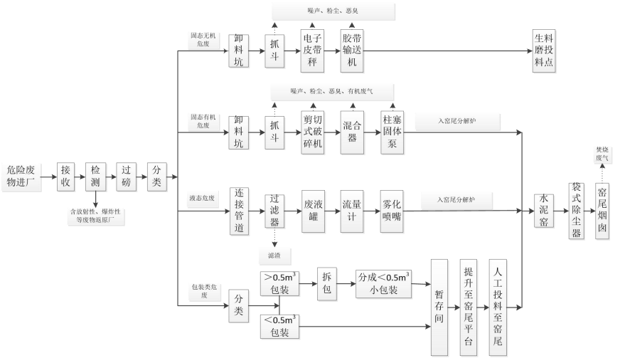  图2-3红狮环保危废协同处置工艺流程图  工艺流程简述：  （1）预处理工艺：  固体（含纤维状、粉状固体）、半固体（浆状）危险废物由密闭式汽车运进厂后，首先会检查其运输来源，待实行台账记录并向签署过协议的危废产生方或承运方确认无误后，方可让其通过地中衡称其重量。  危险废物进厂后，首先要根据废物产生单位提供的信息对废物组成和特性进行分析，不相容的废物分区储存（危废储存区采用活动混凝土挡墙分区，可根据危废存量情况对分区数量和范围进行灵活调整），分开处理和处置。对于无法获得确切成分的废物，在储存和处理处置过程中有可能与其他废物接触或混合的，需先进行相容性试验，若不相容，则需严格控制其分开储存和处置，防止其相互接触。  1）固态、半固态危险废物预处理工艺流程  固态（含纤维状、粉状固体）危险废物运至固态危废预处理车间封闭门前，封闭门开启后，由密闭式自卸车将固态危险废物卸入卸料坑内，卸料坑分为有机危废和无机危废，固态无机危废经自动行车抓斗抓入电子皮带秤，经胶带输送机进入生料磨投料点。  飞灰直接进入窑头主燃烧器投料点。  有机类危废通过自动行车抓斗运到剪切式破碎机破碎，进入混合器内搅拌混合，经柱塞固体泵最终进入水泥窑窑尾分解炉协同处置。  在固态危废预处理及储存区采用负压抽风，将破碎、混合产生的粉尘、恶臭及挥发的有机废气引入水泥窑焚烧处置。  2）液态危险废物预处理工艺流程  A.液态危险废物运输车辆到达液态危废处理间外，经连接管道连接车辆与废液罐，液态危废通过连接管道先进入过滤器，过滤其中的杂质，废液罐本身有搅拌功能，搅拌后的危废经雾化喷嘴进入水泥窑窑尾分解炉，有机废液进入水泥窑窑门罩。  B.对于包装态危险废物，水泥厂接收这些废物后，小于0.5m³的包装物不需对其拆装，将其直接吊运到窑尾投料点；大于0.5m³的包装物进行拆包后，将其分成若干小于0.5m³的内置包装物进行处理，即直接吊运到窑尾投料点。包装物窑尾投料点设在窑尾预热器三楼，由提升机提升至平台后，人工送入窑尾烟室下料溜筒内，投料口上方有密闭封盖，投料口下方安装有双层翻板阀，以控制向窑内漏风。同类物质作为一批次处置，以免不同物质同时投入窑内时发生反应。控制投入量使其对窑工况不产生影响。  （2）水泥窑协同处置工艺  危险废物入窑后，对其的处置与水泥熟料生产同步进行，新型干法回转窑内物料烧成温度必须保证在约1450℃（炉内最高的气流温度可达1800℃或更高），窑内物料和气体可分别达到1500℃和1800℃，烟气温度高于1100℃就达4S以上，物料在窑内停留时间约40分钟。入窑物料在几秒钟之内迅速升温到800℃以上，进入窑内在1500℃左右烧成。  入窑后的物料不断悬浮、翻滚，高温烟气湍流激烈，窑内的碱性环境和负压条件可确保危险废物中的有毒有害物质完全高温分解或使其中的有机物分子结构完全破坏，从而达到完全氧化，残渣则成为熟料矿物组成而被固定在熟料矿当中。烧成的高温熟料由窑出口进入熟料冷却环节，冷却机入口处的物料温度仍高达1250℃左右，经强风冷却温度迅速降低300℃以下。水泥窑尾烟气出窑后经过分解炉和预热器对生料进行加热，在分解炉合适温度区域喷氨水脱硝，然后经过余热锅炉和原料磨后送往窑尾布袋除尘器处理后达标排放。分解炉内气体温度为1150℃，预热器内气体温度为350~850℃，其中350~500℃经历时间1s。通过SP余热锅炉后，烟气温度由350℃降低至200℃，经历时间0.5s，然后进入原料磨，从200℃降低到100℃后进入窑尾布袋除尘器，最后通过高烟囱排放。  根据《水泥窑协同处置固体废物环境保护技术规范》（HJ662-2013），危险废物可从以下六个推荐投加点进行投加入窑：生料磨投加点、上升烟道投加点、窑尾烟室投加点、分解炉投加点、窑头主燃烧器投加点和窑门罩投加点。  4、主要污染防治措施  （1）废气  1）预处理车间废气：危险废物预处理产生废气工序主要有固态、半固态危废卸料、中转、混合及暂存、液态危废在倒入倾倒池过程，产生的主要污染物包括恶臭气体、粉尘、非甲烷总烃等。设负压抽风系统，抽出废气引入水泥窑焚烧处置。此外暂存库备用一套活性炭废气净化装置和15m排气筒，预处理车间备用一套光催化氧化塔+喷淋塔+25m排气筒，以备水泥窑发生事故停机或检修期间使用。  2）窑尾废气：水泥窑尾烟气中含有颗粒物、SO₂、NO_{X}、NH₃、HCl、HF、重金属和二噁英，经SNCR脱硝+布袋除尘器处理后由高度为108.5m的烟囱高空排放。  （2）废水  运营期产生的生产废水主要为预处理车间和暂存库地面及设备冲洗和化验室分析检测、车辆冲洗水产生的生产废水，预处理车间废水经收集后进入卸料坑中，增加固态危废的含水率，并一同进入水泥窑中处置不外排；暂存库设废水收集池，由泵泵入水泥窑处置，不外排。  （3）噪声  运行工程中产生的噪声设备主要有各类输送机、泵等，源强在80dB（A）左右，主要通过车间降噪、基础减震、风机入口加装消音器等措施控制噪声污染。  （4）固体废物  运行期产生的固体废物主要为液态危废过滤产生的废渣、暂存库除臭活性炭净化设施定期更换的活性炭属于危险废物，全部进入水泥窑处置。  5、“三废”达标排放情况  本次引用衡东红狮环保科技有限公司第一季度自行监测报告对现有工程“三废”达标排放情况进行评价，监测采样时间为2024年1月29日，监测单位为湖南中雁环保科技有限公司。  （1）废气  1）有组织废气  表2-44危废预处理车间废气排放口检测结果  检测项目 检测结果 标准 限值 标准限值依据  第一次 第二次 第三次 均值  颗粒物 (mg/m³) 2.0 1.4 1.6 1.7 20 《水泥工业大气污染排放标准》GB4915-2013表2标准  氨 实测浓度 (mg/m³) 2.03 2.08 2.12 2.08  排放量 (kg/h) 0.14 0.1.5 0.15 0.15 14 《恶臭污染物排放标准》GB14554-93  硫化氢 实测浓度 (mg/m³) 0.10 0.10 0.10 0.1 /  排放量 (kg/h) 0.0071 72 0.0070 0.0071 0.90  臭气浓度 （无量纲) 151 239 131 239 6000  非甲烷 总烃 实测浓度 (mg/m³) 12.5 7.30 9.86 9.89 120 《大气污染物综合排放标准》(GB16297-1996)表2标准  排放速率 (kg/h) 0.89 0.53 0.69 0.70 53  烟气 参数 标况风量 (m³/h) 71120 72557 70021 / / /  烟气温度 (℃) 8.4 8.6 8.5 /  烟气流速 (m/s) 8.6 8.7 8.4 /  烟气压力 (kPa) 0.05 0.05 0.05 /  烟气湿度 (%) 7.0 7.0 7.0 /  根据监测结果可知，危废预处理车间有组织排放的颗粒物能够满足《水泥工业大气污染排放标准》GB4915-2013表2标准；氨和硫化氢、臭气浓度能够满足《恶臭污染物排放标准》GB14554-93标准要求；非甲烷总烃能够满足《大气污染物综合排放标准》(GB16297-1996)表2标准要求。  表2-45水泥窑窑尾烟气监测结果  检测项目 检测结果 标准限值 标准限值依据  第一次 第二次 第三次 均值  颗粒物（mg/m³) 实测 2.6 2.9 2.1 2.5 / 《水泥工业大气污染物排放标准》（GB4915-2013）表2标准要求  折算 2.2 2.5 1.8 2.2 20  氨 (mg/m³) 实测 2.86 2.91 2.95 2.91 /  折算 2.44 2.52 2.53 2.50 8  氮氧化物 (mg/m³) 实测 106 99 109 105 /  折算 90 86 94 90 320  二氧化硫 (mg/m³) 实测 3L 3L 3L 3L /  折算 / / / / 100  氯化氢（mg/m³) 3.35 3.60 3.48 3.48 10 《水泥窑协同处置固体废物污染控制标准》GB30485-2013表1  氟化氢（mg/m³) 0.08L 0.08L 0.08L 0.08L 1  汞及其化合物（mg/m³) 0.000051 0.000048 0.000050 0.000050 0.05  砷及其化合物（mg/m³) 0.0008 0.0009 0.0008 0.0008 /  镉及其化合物（mg/m³) 0.000827 0.000915 0.000886 0.000876  铊及其化合物（mg/m³) 0.000790 0.000812 0.000805 0.000802  铅及其化合物（mg/m³) 0.0009 0.0009 0.0009 0.0009  铊、镉、铅、砷及其化合物（以Tl+Cd+Pb+As计) 0.0034 0.0036 0.0034 0.0035 1.0  铍及其化合物（mg/m³) 0.000840 0.000879 0.000846 0.000855 /  钒及其化合物（mg/m³) 0.00082 0.00084 0.00082 0.00083  铬及其化合物（mg/m³) 0.0008 0.0009 0.0009 0.0009  锰及其化合物（mg/m³) 0.00093 0.00095 0.00097 0.00095  钴及其化合物（mg/m³) 0.000830 0.000855 0.000882 0.000856 /  镍及其化合物（mg/m³) 0.0009 0.0009 0.0009 0.0009  铜及其化合物（mg/m³) 0.0008 0.0008 0.0008 0.0008  锡及其化合物（mg/m³) 0.0003L 0.0003L 0.0003L 0.0003L  锑及其化合物（mg/m³) 0.00002L 0.00002L 0.00002 L 0.00002L  铍、铬、锡、锑、铜、钴、锰、镍、钒及其化合物（以Be+Cr+Sn+Sb+Cu+Co+Mn+Nj+V计) 0.00624 0.00644 0.00644 0.00637 0.5  含氧量（%) 8.1 8.3 8.2 / /  烟气参数 标况风量（m³/h) 405611 395997 407270 /  烟气温度（℃) 86.4 87.3 88.6 /  烟气流速（m/s) 9.2 9.2 9.1 /  烟气压力（kPa) 0.12 0.11 0.12 /  烟气湿度（%) 7.1 7.1 7.1 /  根据监测结果可知，颗粒物、氨、氮氧化物、二氧化硫均能满足《水泥工业大气污染物排放标准》（GB4915-2013）表2标准要求；氯化氢、氟化物、汞及其化合物、砷及其化合物、镉及其化合物、铊及其化合物、铅及其化合物、（铊+镉+铅+砷及其化合物）、铍及其化合物、钒及其化合物、铬及其化合物、锰及其化合物、钴及其化合物、镍及其化合物、铜及其化合物、锡及其化合物、（铍+铬+锡+锑+铜+钴+锰+镍+钒及其化合物）等污染物均能满足《水泥窑协同处置固体废物污染控制标准》（GB30485-2013）表1标准要求。  2）无组织废气  表2-46无组织废气监测结果  监测点位 监测 项目 检测结果 标准 限值 标准限值依据  第一次 第二次 第三次 均值  G3厂界外2米上风向 硫化氢 (mg/m³) 0.004 0.004 0.005 0.004 0.06 《恶臭污染物排放标准》GB14554-93新改扩建二级标准  G4厂界外2米下风向1# 0.014 0.014 0.017 0.015  G5厂界外2米下风向2# 0.018 0.017 0.019 0.018  G3厂界外2米上风向 氨 (mg/m³) 0.076 0.066 0.073 0.072 1.0 《水泥工业大气污染排放标准》GB4915-2013表3标准  G4厂界外2米下风向1# 0.288 0.298 0.295 0.294  G5厂界外2米下风向2# 0.283 0.269 0.279 0.277  G3厂界外2米上风向参照点 颗粒物 (mg/m³) 0.208 0.225 0.195 0.209 /  G4厂界外2米下风向1#监控点 实测浓度 0.305 0.288 0.302 0.298 /  监控点与参照点 1h浓度值的差值 0.097 0.063 0.107 0.089 0.5  G5厂界外2米下风向2#监控点 实测浓度 0.323 0.338 0.352 0.338 /  监控点与参照点lh浓度值的差值 0.115 0.113 0.157 0.128 0.5  G3厂界外2米上风向 非甲烷总烃（mg/m³) 1.22 1.34 1.10 1.22 4.0 《大气污染物综合排放标准》GB16297-1996表2标准  G4厂界外2米下风向1# 1.73 1.56 1.59 1.63  G5厂界外2米下风向2# 1.50 1.73 1.57 1.60  根据监测结果可知，厂界无组织排放的硫化氢能够满足《恶臭污染物排放标准》GB14554-93新改扩建二级标准；氨、颗粒物能够满足《水泥工业大气污染排放标准》GB4915-2013表3标准。  3）窑尾废气在线监测结果  表2-47 2023年窑尾废气在线监测统计结果  月份 累积流量 （万Nm³） 颗粒物 二氧化硫 氮氧化物 氯化氢  浓度 mg/m³ 排放量 kg 浓度 mg/m³ 排放量 kg 浓度 mg/m³ 排放量 kg 浓度 mg/m³ 排放量 kg  1月 24639.55 2.79 746.14 9.37 2947.84 39.71 19399.31 3.93 967.35  2月 9143.02 1.02 223.34 50.73 4209.12 30.92 7701.00 0.56 51.38  3月 35399.20 3.29 1367.26 24.72 6211.50 71.12 32821.98 1.41 498.77  4月 35240.23 2.50 1069.77 15.42 1970.18 87.65 39659.47 1.77 623.40  5月 37564.62 2.24 1037.14 8.67 3996.97 76.58 35866.60 0.96 359.87  6月 28544.83 2.36 781.45 6.16 2409.92 66.04 24243.51 0.25 70.22  7月 35736.34 2.89 1275.89 8.33 3301.17 87.19 39076.19 0.33 117.93  8月 36865.15 3.06 1336.00 11.97 2709.66 79.69 37573.52 0.59 218.61  9月 33017.07 3.50 1418.68 4.42 2247.81 62.59 31818.76 0.32 106.31  10月 19070.64 3.16 894.59 2.92 482.41 43.28 18891.09 0.36 69.04  11月 23134.81 2.98 870.19 9.37 1526.44 59.71 23375.91 0.14 32.62  12月 33866.38 3.13 1359.39 3.08 1422.62 63.50 31952.08 0.01 4.74  平均值 29351.82 2.74 1031.65 12.93 2786.30 64.00 28531.62 0.89 260.02  最大值 37564.62 3.50 1418.68 50.73 6211.50 87.65 39659.47 3.93 967.35  最小值 9143.02 1.02 223.34 2.92 482.41 30.92 7701.00 0.01 4.74  年排放量 352221.84 12379.84 33435.64 342379.42 3120.25  （2）废水  衡东红狮环保科技有限公司无废水外排，因此未进行监测。  （3）噪声  表2-48厂界噪声监测结果表  监测点位 监测项目 监测结果dB(A) 标准限值  昼间 夜间 昼间 夜间  N1厂界东外1m 等效连续A声级 54 44 65 55  N2厂界南外1m 57 46  N3厂界西外1m 54 44  N4厂界北外1m 53 44  根据监测结果，衡东红狮环保科技有限公司厂界噪声能够满足《工业企业厂界环境噪声排放标准》（GB12348-2018）中3类标准  6、主要污染物排放量核算  根据衡东红狮环保科技有限公司现有工程环境影响报告书及竣工环境保护验收监测报告、自行监测报告、在线监测数据，核算现有工程主要污染物排放量如下：  表2-49主要污染物排放量核算结果表  类型 污染物 年排放量t/a  废气 SO₂ 35.593  NO_{x} 364.468  HCl 3.322  HF 0.157  Hg 0.0002  TI+Cd+Pb+As 0.0132  Be+Cr+Sn+Sb+Cu+Co+Mn+Ni+V 0.0238  二噁英（gTEQ) 35.1058mgTEQ/a  颗粒物 13.729  氨 9.3736  硫化氢 0.006  NMHC 2.625  废水 无废水外排  固废 固废全部入窑处置，无固废外排  注：废气排放数据优先使用在线监测数据，无在线监测数据的因子使用自行监测数据，并按照2023年的年产量折合满负荷产量计算。  三、现有工程环保投诉及环保督察情况  根据调查红狮环保公司和红狮水泥公司近三年未受到环保投诉，近三年受到1次环保督察，环保督察问题及整改情况如下：  表2-50环保督察问题及整改情况  督察时间 检查问题 整改情况 整改完成时间  2023年11月5日 预处理车间和液态危废暂存库的废气污染防治设施运行不正常，三级碱液喷淋塔未及时投入碱料，部分光催化设备损坏未及时维修 实际不存在问题，检查期间备用处理系统进口阀门已关闭，正在对碱液喷淋设施更换循环水，导致pH值偏低；UV光解设施正在检修，因此部分灯管未亮，已向省环保厅报告相关情况 /  跨省转移危废未办理手续，废活性炭、实验室废物未申报；未建立危险废物自产台账；应急演练未开展环保相关内容，废油漆桶露天堆放 实际跨省转移危废已向省环保厅报备；已完成废活性炭、实验室废物申报，并建立了危废自产台账；一季度和二季度均进行了环保应急演练；露天堆放的废油漆桶已全部清理入库存放 2023年12月  企业环境管理不到位，排气筒编号现场标注错误 已按照排污许可证编号重新张贴标注 2023年12月  根据上表分析，红狮水泥2023年环保督察问题已全部整改到位，并于2023年12月向省厅报备了整改说明（附件10）。红狮水泥公司和红狮环保公司2021年、2022年均未受到环保督察问题。  四、环保拆迁落实情况  根据衡阳红狮水泥公司环评批复“湘环评[2009]156号”，厂界东面140m、南面120m、西面120m、背面120m、皮带廊两侧50m范围内卫生防护距离要求，需拆迁的局面住房和其他建筑物共计19户20栋，拆迁总面积11872m²，拟安置用地面积约10亩，就拆迁事宜，衡阳红狮水泥有限公司与衡东县荣桓镇人民政府签订了拆迁资金筹集协议。  目前拆迁安置小区正在建设，预计2025年底建成并完成拆迁安置。  五、在建项目情况  衡东红狮环保科技有限公司拟建设的“衡东红狮环保节能减碳资源综合利用项目”于2024年7月获得了衡阳市生态环境局衡东分局批复（东环评〔2024〕22号），该项目目前正在施工建设中，该项目主要建设内容如下：  表2-51 在建项目主要建设内容表  工程类型 工程名称 建设内容 备注  主体工程 来料仓库 占地面积331.48m²，用于贮存场外打包好入场的替代燃料，最大堆高约为2m，堆积密度约为2t/m³，最大可贮存约1300t替代燃料 位于现有备用水池旁，地面建设仓库，最大可贮存1300t压缩打包好的替代燃料  碎料仓库 占地面积266.02m²，用于贮存破碎后的替代燃料碎料，采用现有备用水池改造，水池下沉1.5m，地面堆高可达2m，即最大堆高可达3.5m，碎料堆积密度约为1t/m³，则最大可贮存约为900t碎料 利用现有备用水池建设仓库，最大可贮存900t破碎后的替代燃料  上料及破碎生产线 设置原料破碎、除杂、提升、输送系统 设置位于窑尾旁  依托工程 4000t/d新型干法水泥生产线 熟料烧成系统 依托现有  办公 厂区办公设施 依托现有  分析化验室 红狮水泥设置的化验室，增加必要的固废分析化验设备 依托现有化验室，增加部分设施  运输系统 采用汽车运输，依托现有厂区内运输道路 依托现有  公用工程 供水 不涉及生产用水，生活用水依托现有设施 依托现有  排水 不涉及生产废水，雨水及生活污水排放依托现有设施 依托现有  供电 厂区设置了配电设施，在新建的固废仓库及生产线接入供电管线 依托现有，新建配电线路  环保工程 废气 窑尾废气依托现有窑尾烟气净化处置装置（SNCR脱硝+布袋除尘器），处理后通过108m高排气筒排放 依托现有  固体废物破碎粉尘和风选粉尘采用集气罩收集后通过鼓式收尘器处理后15m排气筒排放（DA003） 新建  破碎后的固体废物提升机出料口粉尘采用集气罩收集后通过鼓式收尘器处理后通过15m排气筒排放（DA004） 新建  废水 无生产废水产生 /  不新增劳动定员，无新增生活污水排放 /  噪声 对设备进行基础减振、建筑隔声等降噪措施处理 /  固废 项目运行过程中产生的固废全部为一般固废，入窑焚烧处理，不外排 /  根据该项目环评文件，该项目建成后污染物排放情况如下：  表2-52 在建项目污染物排放情况表  项目 分类 污染物名称 在建项目 排放量 该项目建成后 全厂排放量  废气 颗粒物 5.98 19.159  SO₂ 0 35.593  NO_{x} 0 364.468  氯化氢 0.86 4.182  氟化氢 0.264 0.421  二噁英gTEQ/a 9.7243 mgTEQ/a 44.8301 mgTEQ/a  废水 / / /  一般工业 固体废物 废铁 2 2  风选杂质 5 5  除尘灰 66.75 66.75  危险废物 废机油 0.1 0.1  含油抹布和手套 0.001 0.001  六、正在实施或准备实施的环保改造项目  1、超低排放改造项目  根据《湖南省水泥和焦化行业超低排放改造实施方案》（湘环发〔2024〕46号），目前企业正在实施超低排放改造项目，项目情况具体如下：  （1）主要建设内容  由于企业现状窑尾废气颗粒物浓度能够满足超低排放要求（现状2023年颗粒物浓度在1.02~3.50mg/m³之间，能够满足超低排放≤5mg/m³的要求），因此超低排放改造主要针对脱销系统进行改造，本项目计划对1×4000t/d水泥熟料生产线窑尾烟气治理进行升级改造，在现有SNCR脱硝系统的基础上新建SCR系统，对窑尾烟气进行脱硝深度治理，使NOx排放浓度≤50mg/Nm³，减少NOx的排放，实现水泥企业超低排放要求。  （2）工程目标  对衡阳红狮水泥有限公司增加SCR脱硝装置设计烟气处理能力为500000Nm³/h，达到超低排放标准要求（≤50mg/Nm³）。  表2-53改造后技术指标  项目 单位 数据  设计脱销效率 % ≥80  出口NO_{x}排放浓度 mg/Nm³ ≤50  氨逃逸率 mg/Nm³ ≤8  脱硝系统阻力 Pa ≤700  系统温降 ℃ ≤8  （3）SCR脱硝原理  选择性催化还原技术（SCR）是一种将氮氧化物（NOx)在催化剂作用下转化成氮气（N₂）和水（H₂O）的过程，催化剂被安放在一个固定的反应器内，烟气穿过反应器平行流经催化剂表面，催化剂单元通常垂直布置，烟气自上向下流动。液态氨、氨水或者尿素作为催化剂被喷到烟气中并吸附在催化剂表面上，选择性的将烟气中的NOx还原为氮气和水。  SCR反应原理示意图：  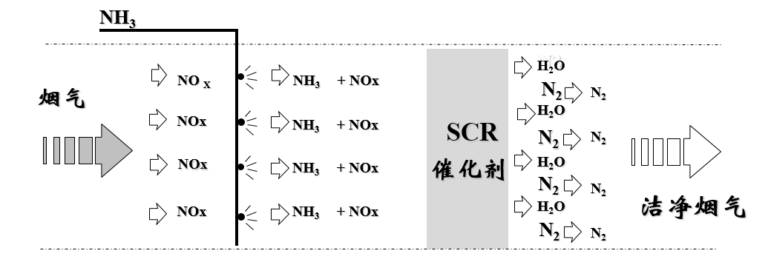  在SCR反应器内，NO通过以下反应被还原：  4NO+4NH₃+O₂→4N₂+6H₂O （主反应）  6NO+4NH₃→5N₂+6H₂O （副反应）  在烟气中，NO₂一般约占总的NOx浓度的5%，NO₂参与的反应如下：  6NO₂+8NH₃→7N₂+12H₂O （主反应）  2NO₂+4NH₃+O2→3N₂+6H₂O （副反应）  上面两个反应表明还原NO₂比还原NO需要更多的氨。在绝大多数的烟气中，NO₂仅占NOx总量的一小部分，因此NO₂的影响并不显著，通常可以忽略。由以上反应，氨与NOx反应将其转化为N₂排放，从而降低烟气中NOx的排放浓度。  （4）工艺流程  根据水泥窑炉烟气温度区间特性，适应现有SCR技术的反应器布置位置在预热器出口，该位置烟气温度适合反应。从预热器出来的高温烟气，经烟道引出后转向进入SCR反应器；在预热器C2至C1风管前通过喷枪将还原剂喷入烟道中，经旋风筒的混合作用，还原剂同烟气中的NOx均匀混合，进入SCR反应器，还原剂中的NH₃和NOx在催化剂的作用下反应生成H₂O和N₂，净化后的烟气再回到锅炉进口。其工艺流程如图所示：  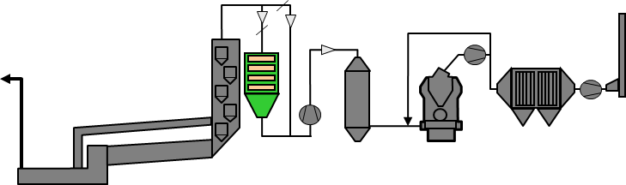  （4）主要设备  表2-54SCR脱硝设备清单  序号 名称 单位 参数 备注  1 SCR反应器系统  1.1 数量 台 1  1.2 型号 S59-R  1.3 反应器本体壳体材质 - Q345B/Q235  1.4 反应器壳体高度 m 4*3.4=13.6m  1.5 反应器壁板厚度 mm 下部8mm  上部6mm  1.6 反应器截面尺寸 mm 10280×9090  1.7 反应器保温 mm 200  1.8 设计压力 Pa -10000  1.9 运行温度 ℃ 240~380  1.1 最大允许温度 ℃ 450  1.11 烟气流速 m/s 4~6  1.12 带有安装和检查门的气体分配外壳 - 气体分配器设有800x800检修门  1.13 升降装置（催化剂的安装和拆除设备） - 配有2T电葫芦，负责吊装催化剂至反应器各层，设有延伸导轨、催化剂升降小车、催化剂横向就位装置，确保催化剂精准安装。  2 催化剂  2.1 催化剂型式 11月13日  2.2 催化剂层数 层 3+1  2.3 催化剂单元尺寸 mm 150×150×1250  2.4 催化剂模块单元数 个 72  2.5 催化剂总体积 m³ 273  2.6 模块数量 块 135  2.7 孔节距 mm 11.30±0.01  2.8 孔隙率 % 75  2.9 单位体积表面积 m²/m³ 300±10  2.1 基材 TiO2  2.11 活性物质 V2O5  2.12 正常运行温度 ℃ 240~380  2.13 最高温度（不超过半小时） ℃ 420  2.14 化学寿命 年 ≥16000h或3个自然年 通入烟气后  2.15 机械寿命 年 10  3 吹灰系统  3.1 吹灰器的形式 - 高效耙式  3.2 吹灰介质 - 高温压缩空气  3.3 吹灰器的数量 个 6  3.4 限位开关 个 12  3.5 穿墙密封 个 6  3.6 清灰阀组 台 3  4 清灰空气站  4.1 型式 - <无油>螺杆鼓风  4.2 风量 Nm³ 2800~2800  4.3 数量 台 3台（两用一备）  5 防堵空气站  5.1 风机型式 - 高速离心风机  5.2 风量 Nm³ 1800~2200  5.3 数量 台 2台（一用一备）  6 烟气系统  6.1 系统入口阀门 台 1  6.2 系统出口阀门 台 1  6.3 旁路阀门 台 1 泄漏率＜1%  6.5 烟气管道 米 - 厚度10mm  6.6 烟道保温 mm 150  6.7 进出口膨胀节 套 1  7 输灰系统  7.1 螺旋输送机 台 2  7.2 回转锁风阀 台 2  8 喷氨系统  8.1 喷枪型式 双流体方式  8.2 喷枪数量 个 4  8.3 喷射量 m³/h 0.6（单支）  8.4 氨水输送泵数量 台 2（一用一备）  8.5 氨水输送泵扬程 m 200  9 电气自动化设备  9.1 低压进线柜 台 1  9.2 低压出线柜 台 1  9.3 MCC柜 台 1  9.4 变频柜 台 1  9.5 PLC柜 台 1  9.6 控制电缆 套 1  9.7 电缆桥架及辅材 套 1  9.8 仪表（测温、测压、料位、流量） 套 1  9.9 氨逃逸 台 1  9.1 防雷接地系统 套 1  9.11 照明灯具 套 1  本次改造无需增加氨水储罐，利用原SNCR系统配套的氨水储罐，改造后氨水用量设计为≤450kg/h，则年用量约为3564t/a。  2、原材料堆棚、生料辊压机房密封技改项目  衡东红狮水泥公司于2024年1月拟实施原材料堆棚、生料辊压机房密封技改项目，目前该项目正在实施中，预计2025年3月可竣工，主要实施内容如下：  （1）厂区原材料堆棚卸车区域未覆盖到位部分密封改造。  （2）生料辊压机房安装钢结构密封改造。  项目实施完成后可改善厂区原料卸料扬尘管理，生料辊压机房隔音降噪，减少扬尘及噪音对周边环境的影响，实现清洁化生产要求，提高现场管理水平，提升企业形象。  六、现有工程主要环境问题及“以新带老”措施  根据现场勘察及资料分析，衡东红狮环保科技有限公司已按照经批准的环境影响报告书落实各项环保措施，各废气污染物均能达标排放，厂界噪声能够达标，现场勘查发现的环境问题主要为未落实卫生防护距离范围内的拆迁安置，其余无环境问题，拆迁安置事宜目前正在进行中，安置房已经建设完成，2024年春节前已经完成3户搬迁，还剩余16户需要继续搬迁，预计2025年6月前全部完成搬迁。

三、区域环境质量现状、环境保护目标及评价标准
区域环境质量现状 | 1、环境空气  （1）达标区判定  为了解项目所在地环境空气质量现状，项目位于衡东经开区，衡阳市石鼓区——衡东经开区——衡东县为1条大气传输通道，本次区域环境空气质量现状引用《衡阳市生态环境局关于2023年12月及1-12月全市环境质量状况的通报》中附表2和附表4环境空气污染物浓度情况。  表3-1项目所在区域2023年年度环境空气质量现状评价表  监测因子 年评价指标 衡东县现状浓度/(ug/m³) 标准值/(ug/m³) 占标率/% 达标情况  PM_{2.5} 年平均浓度 31 35 88.57 达标  PM₁₀ 年平均浓度 49 70 70.00 达标  SO₂ 年平均浓度 8 60 13.33 达标  NO₂ 年平均浓度 11 40 27.50 达标  CO 24h平均浓度95百分位 1000 4000 25.00 达标  O₃ 最大8h平均浓度90百分位 129 160 80.63 达标  经判定PM_{2.5}、PM₁₀、SO₂、NO₂年平均浓度、CO₂4小时平均浓度、O₃最大8小时平均浓度执行《环境空气质量标准》（GB3095-2012）二级标准，因此判定项目所在区域为达标区。  2、地表水环境  本项目不外排废水，因此本次引用区域常规监测数据评价区域地表水环境，距离本项目最近的有常规监测的河流为洣水，位于红狮水泥厂界西南侧7.7km处，本次引用《衡阳市生态环境局关于2023年12月及1-12月全市环境质量状况的通报》附表6 2023年1~12月衡阳市地表水水质情况，衡东县境内洣水总计设置了两个监测断面，分别为衡东水厂断面和洣水入湘江口断面，两个断面2024年1~12月水质类别均为II类，水环境质量现状良好。  3、声环境  本项目实施区域周界外50m范围未超出红狮水泥厂界，为了解区域声环境质量现状，本次对红狮水泥厂界外50m范围内声环境保护目标进行监测，总计设置2个监测点位，分别为红狮水泥厂界西北侧居民点和西侧居民点，监测时间为2024年5月13日~14日，监测单位为湖南中雁环保科技有限公司，监测结果如下：  表3-4声环境质量现状监测结果表  检测点位 监测日期 单位 监测结果 标准限值 达标情况  N1红狮水泥厂界西北侧居民点 20240513 昼间 dB(A) 57 60 达标  夜间 dB(A) 48 50 达标  20240514 昼间 dB(A) 55 60 达标  夜间 dB(A) 46 50 达标  N2红狮水泥厂界西侧居民点 20240513 昼间 dB(A) 55 60 达标  夜间 dB(A) 46 50 达标  20240514 昼间 dB(A) 56 60 达标  夜间 dB(A) 45 50 达标  4、地下水环境  本次引用建设单位2024年第一季度自行监测数据，监测点位为设置的地下水长期监测井（位于厂区东南侧），监测时间为2024年1月29日，监测结果如下：  表3-5地下水监测结果表  监测点位 检测项目 检测结果 标准限值  第一次 第二次 第三次 平均值  地下水长 期监测井 pH（无量纲) 7.8 7.7 7.8 7.8 6.5~8.5  总硬度（mg/L) 156 170 146 157 ≤450  总大肠菌群 (MPN/100mL) 未检出 未检出 未检出 未检出 ≤3.0  高锰酸盐指数（mg/L) 3.0 2.9 29 2.9 /  氨氮（mg/L) 0.408 0.400 0.428 0.412 ≤0.50  氟化物（mg/L) 0.768 0.293 0.566 0.542 ≤1.0  氯化物（mg/L) 39.7 40.0 34.8 38.2 ≤250  汞（mg/L) 0.00025 0.00022 0.00028 0.00025 ≤0.001  铅（mg/L) 0.00102 0.00090 0.00097 0.00096 ≤0.01  镉（mg/L) 0.00005L 0.00005I 0.00005L 0.00005L ≤0.005  砷（mg/L) 0.00533 0.00583 0.00566 0.00561 ≤0.01  六价铬（mg/L) 0.004L 0.004L 0.004L 0.004L ≤0.05  根据监测结果可知，各监测因子均能满足《地下水质量标准》（GB/T14848-2017）中III类水质标准要求。  5、土壤  本次引用建设单位2024年第一季度自行监测数据，监测点位为危废预处理车间旁表层土，监测时间为2024年1月29日，监测结果如下：  表3-6土壤监测结果表  监测项目 检测结果 标准限值  镉（mg/kg) 1.04 65  铅（mg/kg) 4.3 800  铬（mg/kg) 53 /  铜（mg/kg) 28.3 18000  锌（mg/kg) 118 /  镍（mg/kg) 17 900  砷（mg/kg) 31.3 60  汞（mg/kg) 1.09 38  根据监测结果可知，各污染物浓度均能满足《土壤环境质量建设用地土壤污染风险管控标准（试行）》（GB36600-2018）中第二类用地筛选值标准。  6、生态环境  本项目选址位于红狮水泥现有厂区内，不新增占地，不会造成生态破坏，因此可不进行生态环境现状调查。
环境保护目标 | 1、环境空气保护目标  表3-7评价范围内环境空气保护目标一览表  目标名称 坐标 规模 相对厂界方位 相对厂界距离 相对窑尾烟囱距离 与窑尾 地面高差 有无山体阻隔 环境功能及 保护级别  X Y  东冲村 113°6′2.46″ 27°6′51.88″ 居民约800人 SW 1.33km 1.88km -8 无 GB3095-2012 二级标准  船湾村 113°8′29.55″ 27°7′49.30″ 居民约900人 NE 2.3km 2.4km -25 无  泉龙村 113°6′31.66″ 27°7′48.95″ 居民约160人 NW 1.22km 1.32km -10 无  新杨村 113°5′34.50″ 27°7′49.22″ 居民约400人 W 2.55km 2.65km -23 无  樵冲 113°6′31.82″ 27°6′12.27″ 居民约70人 SSW 1.68km 2.2km 79 无  中湖村 113°7′16.78″ 27°6′51.19″ 居民约500人 SE 30m 210m -13 无  铅锌村 113°5′13.57″ 27°8′25.67″ 居民约300人 NW 3.48km 3.6km -41 有  东风村 113°7′13.64″ 27°8′21.01″ 居民约200人 N 1.9km 1.99km +11 无  松塘村 113°7′41.73″ 27°7′44.35″ 居民约200人 NE 1.23km 1.32km -25 无  荣桓镇 113°8′49.32″ 27°6′0.93″ 居民约1.3万人 SE 3500m 3.7km -21 无  2、声环境保护目标  本次调查红狮水泥厂界外50m范围内声环境保护目标，调查结果如下：  表3-8声环境保护目标表  序号 名称 空间相对位置/m 距厂界最近距离/m 方位 执行标准 情况说明  X Y Z  1 西北侧居民点 -220 -120 2 20 WN 2类 侧对红狮水泥厂界，1~2层砖混结构建筑  2 西侧居民点 -400 -350 1 15 W 2类 侧对红狮水泥厂界，1~2层砖混结构建筑  注：1、以本项目中心点为原点，正东方向为X正轴方向，正北方向为Y正轴方向建立坐标系；2、距厂界最近距离为距离红狮水泥厂界最近距离。  3、地表水环境保护目标  表3-9地表水环境保护目标  名称 方位 距离m 功能 保护级别  无名小溪 E 200 农田灌溉 GB3838-2002 Ⅲ类  4、地下水环境保护目标  红狮水泥厂界外500m范围内无地下水集中式饮用水水源保护区和热水、矿泉水、温泉等特殊地下水资源。  5、生态环境  本项目占地范围及影响范围内不涉及生态环境保护目标。
污染物排放标准 | 1、废气  颗粒物、SO₂、NO_{x}、氨执行《工业炉窑主要大气污染物排放标准》（DB43/3082-2024），其他因子执行《水泥窑协同处置固体废物污染物控制标准》（GB30485-2013）中表1标准限值。恶臭执行《恶臭污染物排放标准》（GB14554-93）表1二级标准。NMHC厂界执行《大气污染物综合排放标准》（GB16297-1996）表2中无组织监控浓度限值；NMHC厂界内执行《挥发性有机物无组织排放控制标准》（GB37822-2019）附录A标准。  表3-10水泥窑排放限值 单位：mg/m³  生产过程 生产设备 颗粒物 二氧化硫 氮氧化物 氨  水泥制造 水泥窑及窑尾 余热利用系统 10 35 50 8  表3-11GB30485-2013标准限值  序号 控制项目 最高允许排放浓度限值（mg/m³）  1 HCl 10  2 HF 1  3 Hg 0.05  4 Tl+Cd+Pb+As 1.0  5 Be+Cr+Sn+Sb+Cu+Co+Mn+Ni+V 0.5  6 二噁英 0.1ngTEQ/Nm³  表3-12GB14554-93标准限值  序号 控制项目 单位 厂界标准二级  1 NH₃ mg/m³ 1.5  2 H₂S mg/m³ 0.06  3 臭气浓度 无量纲 20  表3-13挥发性有机物排放标准  污染物 监控位置 排放限值 限值含义 标准来源  NMHC 周界外浓度最高点 4mg/m3 监控点处1h平均浓度值 GB16297-1996  厂房外设置监控点 10 监控点处1h平均浓度值 GB37822-2019  30 监控点处任意一次浓度值 GB37822-2019  2、废水  本项目无废水外排。  3、噪声  运营期执行《工业企业厂界环境噪声排放标准》（GB12348-2008）2类及4a类声环境功能区环境噪声排放限值。  表3-14噪声排放标准  厂界外声环境功能区类别 时段  昼间 夜间  2类（东、北、西三侧厂界） 60 50  4a类（南侧厂界） 70 55  4、固废  一般固废执行《一般工业固体废物贮存和填埋污染控制标准》(GB18599-2020)；危险固废在厂区的临时堆存执行《危险废物贮存污染控制标准》(GB18597-2023)。
总量控制指标 | 本次技改项目新增总量指标如下：  表3-15 项目新增总量指标表  污染物 现有工程排放量t/a 技改后全厂排放量t/a 现有总量指标量t/a 技改后需新增总量指标量t/a  SO₂ 35.593 45.132 141 0  NOx 364.468 212.421 848 0  Pb 0.003375 0.002619 0.001 0  As 0.002394 0.002249 0.006 0  Hg 0.0002 0.000115 0.009 0  Cd 0.003284 0.002670 0.002 +0.00067  Cr 0.003205 0.003048 0.003 0

四、主要环境影响和保护措施
施工期环境保护措施 | 本项目施工在红狮水泥厂界范围内进行改建，清理需要利用的仓库内现状存料，用于贮存本项目的一般工业固体废物，以及旁路放风系统的设备安装。本项目施工期不涉及土建工程及装修工程，施工期污染很小，本次不再具体分析。
运营期环境影响和保护措施 | 1、废气  详见大气环境影响专项评价。  2、废水  本次技改生产过程中不产生废水，主要为入厂车辆轮胎清洗废水，依托红狮水泥公司现有洗车平台清洗，洗车废水经沉淀过滤后循环使用，不外排。项目建设不会新增红狮水泥废水排放量，地表水环境影响很小。  项目无机类固体废物均控制含水率，理论上不会产生渗滤液，但为防止特殊情况，无机类固体废物贮存库设置导流沟和渗滤液收集池，渗漏液收集后通过水泵泵入回转窑焚烧。  项目有机类固体废物含水率相对较高，可能会产生渗滤液，根据控制要求，有机类固体废物含水率控制低于60%，有机类固体废物产生的渗滤液和有机类固废一并通过柱塞固体泵转移至分解炉内一并处置，不单独设置渗滤液收集处置系统。  3、噪声  本项目新增设备主要为旁路放风设备，主要包括急冷室、急冷风机、旋风收尘器、袋收尘器、废气排风机等，均为室外声源，噪声源强如下：  表4-2室外噪声源强一览表  序号 声源名称 空间相对位置/m 声功率级 /dB（A） 声源控制 措施 运行时段  X Y Z  1 急冷风机 -25 85 1 95 基础减振 全天  2 旋风收尘器 -25 83 1 80 基础减振 全天  3 袋式除尘器 -23 82 1 75 基础减振 全天  4 废气排放风机 -22 80 1 95 基础减振 全天  （2）声环境影响预测  根据《环境影响评价技术导则声环境》（HJ2.4-2009），预测范围应为项目厂界和评价范围内的敏感目标。  本项目所用设备均选用低噪声设备，并采取了相应的噪声污染防治措施。根据声源的特征和所在位置，应用相应的计算模式计算各声源对各预测点的影响值。  1）预测模式  以厂区厂界预测点为原点，选择一个坐标系，确定各噪声源位置，并测量各噪声源到预测点的距离，将各噪声源视为半自由状态噪声源，按声能量在空气传播中衰减模式可计算出某噪声源在预测点的声压级，预测模式如下。  ①室外噪声源  计算某个声源在预测点的倍频带声压级。  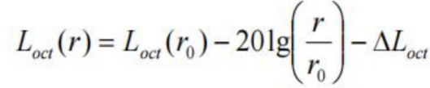  式中：Loct（r）——点声源在预测点产生的倍频带声压级；  Loct（r0）——参考位置r0处的倍频带声压；  r——预测点距声源的距离，m；  r0——参考位置距声源的距离，m；  ΔLoct——各种因素引起的衰减量（包括声屏障、遮挡物、空气吸收、地面效应等引起的衰减量）。  2）预测参数  经对现有资料整理分析，拟选用如下参数和条件进行计算：  a.一般属性  声源离地面高度为0，室内点源位置为地面，声源所在房间内壁的吸声系数0.01。  b.发声特性  稳态发声，不分频。  3）建立坐标系  噪声评价厂界按项目厂界计算，坐标原点设在厂区西厂界和南厂界交叉处，X轴正向为正东方向，Y轴正向为正北方向。计算中，坐标系坐标起点和终点的位置为：起点（0，0），终点（500，500）。预测区内测算点的间隔为X方向10m，Y方向10m。  要预测一个有限区域上的多种噪声设备共同对外界的影响，首先必须确定各个噪声源的坐标位置和源强参数，然后将其代入预测模式当中进行计算。  4）预测结果  本项目建成后噪声影响预测结果见下表。  表4-3厂界噪声及周边敏感点噪声预测结果表  时段 名称 X(m) Y(m) 地面高程 (m) 离地高度 (m) 贡献值 (dB) 背景值 (dB) 叠加值 (dB) 标准 值 是否 达标  昼间 厂界北侧 123.17 105.27 0 1.2 27.11 53 53.01 60 是  厂界东侧 238.6 -131.42 0 1.2 17.35 54 54 60 是  厂界南侧 15.05 -385.65 0 1.2 11.13 57 57 60 是  厂界西侧 -71.15 -64.21 0 1.2 20.83 54 54 60 是  西北侧 敏感点 -207.03 -173.79 0 1.2 28.68 57 57.01 60 是  西侧敏感点 -376.51 -394.41 0 1.2 14.38 54 54 60 是  夜间 厂界北侧 123.17 105.27 0 1.2 27.11 44 44.09 50 是  厂界东侧 238.6 -131.42 0 1.2 17.35 44 44.01 50 是  厂界南侧 15.05 -385.65 0 1.2 11.13 46 46 50 是  厂界西侧 -71.15 -64.21 0 1.2 20.83 44 44.02 50 是  西北侧 敏感点 -207.03 -173.79 0 1.2 28.68 48 48.05 50 是  西侧敏感点 -376.51 -394.41 0 1.2 14.38 43 43.01 50 是  根据预测结果，项目厂界噪声昼夜间预测值能够满足《工业企业厂界环境噪声排放标准》（GB12348-2008）2类声环境功能区环境噪声排放限值；周边敏感点噪声昼夜间预测值均能满足《声环境质量标准》（GB3096-2008）2类标准。  （3）运输道路噪声  本项目一般工业固体废物运输车进出厂区和途经集中居民点时，降速、禁鸣。运输车辆产生的噪声影响主要是车流量的增加导致道路交通噪声对两侧敏感点影响。本项目运输道路，均依托现有衡东县区域公路网，不新建厂外运输道路。一般工业固废运输量约120000t/a，新增运输车辆相对较少，对区域声环境影响较小。  （4）噪声污染防治措施  本项目噪声源主要为给料机、风机、破碎机等，根据各噪声源噪声级、位置及影响预测结果，须采取必要的噪声污染防治措施，以确保噪声排放达标，并不对厂界声环境产生影响。具体措施如下：  ①根据噪声源特征，建议在设计和设备采购阶段，充分选用先进的低噪设备，从噪声源上降低设备本身噪声，以减少对员工和周围环境的影响。  ②合理布置，注意设备安装。安装中采用减震、隔震措施，在支撑料件的台座上使用不发声的衬垫材料，对设备配置的电动机基座减震，并安装弹性衬垫和保护套。如在设备底部加减震垫，在设备的四周可开设一定宽度和深度的沟槽，里面填充松软物质，用来隔离振动传递。  ③对于车间，为减少车间内的整体噪声级，其墙体可进行降噪设计，如设置双层隔音窗户等，同时要建立良好隔声效果的站房，避免露天布置。  ④定期检查设备，加强设备的维护，确保设备处于良好的运转状态，杜绝因设备不正常运转时产生的高噪声现象，做到文明生产。  ⑤各类泵可采用内涂吸声材料，外覆隔声材料方式处理，并视条件进行减震和隔声处理。  （5）噪声监测计划  根据《排污单位自行监测技术指南水泥工业》（HJ848-2017），本项目需每季度开展一次厂界环境噪声监测，项目厂（场）界噪声依托红狮水泥例行检测（季度检测），不单独开展监测。  4、固体废物  （1）固体废物产生量核算  本项目为一般工业固体废物综合利用项目，固体废物的综合利用可以减少原料的用量，利用过程中主要固废为各环境产生的废气处理产生的袋式除尘灰，本次不增加水泥窑总原料投入量，因此不会增加袋式除尘器除尘灰的量。  本项目改造的旁路放风系统，设置了旋风除尘器和袋式除尘器，会产生除尘灰，此外超低排放改造新增的SCR设施会新增废催化剂的产生，源强核算如下：  1）旋风除尘器除尘灰：当旁路放风系统运行时，烟室一部分1100℃高温烟气被抽入急冷室，在急冷室内由冷却风机鼓风，进入急冷室的冷空气与高温烟气混合降温至约400℃左右后，烟气中的Cl-，Na+，K+，SO₃等挥发性成分被凝结在烟气中的粉尘上，出急冷室的烟气进入旋风分离器，其收集下来的粗粉中含氯较低，从下方返回分解炉，以减少排放的灰量。根据旁路放风系统设计，旁路放风量平均为35000m³/h，根据《衡阳红狮水泥窑协同处置10万吨/年工业废物项目竣工环境保护验收监测报告》（危废协同处置竣工环保验收）中对水泥窑窑尾废气处理设施进口监测数据，颗粒物浓度在20847~24019mg/m³之间，但本次旁路放风系统放风口实在高温段，和窑尾废气处理设施进口处环境不同，其颗粒物浓度会更高，类比《龙里红狮环保节能减碳资源综合利用项目竣工环境保护验收监测报告》，旁路放风系统进口颗粒物浓度在44526~50640mg/m³之间，本次考虑最不利情况，按50640mg/m³计算，则进入旋风除尘器的颗粒物量约为1.772t/h，旋风除尘器去除效率约为70%，则除尘灰产生量约为1.240t/h，9820.8t/a，旋风除尘器主要收集粗颗粒，氯含量较低，除尘灰在旋风除尘器内收集后直接系统内返回分解炉综合利用。  2）袋式除尘器除尘灰：根据前文计算，经旋风除尘器处理后，废气中颗粒物含量约为0.532t/h，袋式除尘器除尘效率按99%计算，则收集粉尘量为0.527t/h，4173.84t/a，这部分粉尘含有大量氯元素，不能直接返回分解炉综合利用，但根据《水泥窑协同处置固体废物环境保护技术规范》（HJ662-2013），在严格控制掺加比例，确保水泥产品中氯、碱、硫等含量满足产品质量要求，水泥产品环境安全性满足相关标准的要求的前提下，可部分作为混合材加入水泥熟料中处置，可掺入量需要运营后建设单位根据分析结果进行确定，剩余部分作为危废委托有资质单位收集处置。根据《国家危险废物名录（2025年版）》，除尘灰属于HW18焚烧处置残渣，危废代码为772-003-18，危险特性为T/In。  3）废SCR催化剂：根据SCR系统设计，催化剂填充量为273m³，主要为二氧化钛（载体）、五氧化二钒、三氧化钨或三氧化钼等，75%的孔隙率的蜂窝状结构，体积密度约为0.5~0.8g/cm³，本次考虑最不利情况，按最大密度计算，则填充量约为218.4t，更换周期约为3年，则废SCR催化剂产生量为218.4t/3年，根据《国家危险废物名录（2025年版）》，废SCR催化剂属于危险废物，危废类别为HW50废催化剂，危废代码为772-007-50，危险特性为T，收集后暂存于危废暂存间，委托有资质单位处置。  表4-4固体废物产生及处置情况汇总表  序号 名称 类型 代码 产生量t/a 处置措施  1 袋式除尘器除尘灰 危险废物 HW18 772-003-18 4173.84 部分掺入混合材使用（具体掺入量需运营后根据试验结果确定），其余委托有资质的危废处置单位进行收集处置  2 废SCR催化剂 危险废物 HW50 772-007-50 218.4/3年 委托有资质的安慰单位进行收集处置  注：旋风除尘器除尘灰直接返回分解炉综合利用，因此可不纳入固废处理。  （2）危险废物依托现有危废暂存间的可行性分析  红狮环保科技有限公司目前已建设危险废物暂存间392m²，可容纳危险废物约3000t（已通过环保验收），原设计用于贮存协同处置的危险废物，但实际情况，协同处置的危险废物基本直接进入危废预处理间综合利用，并未大量贮存，危废贮存间内存在大量空间，至少可只存1000吨危废，旁路放风除尘灰打包好暂存于危废暂存间内可行。  （3）危险废物的环境管理要求  本项目产生的旋风除尘器除尘灰直接返回分解炉综合利用，不在厂区内设置暂存区域，产生的袋式除尘器除尘灰产生后直接打包装车外运，日产日清，禁止在厂区内贮存。  依据《危险废物贮存污染控制标准》（GB18597-2023）、《危险废物收集、贮存、运输技术规范》（HJ 2025-2012），本项目应采取以下措施：  ①收集、贮存、运输危险废物的设施、场所显著位置张贴危险废物的标识，根据《危险废物贮存污染控制标准》（GB18597-2023）的要求设置危险废物标识。  ②从源头分类：危险废物应采用与危废相容的耐腐蚀、高强度的容器贮存，满足《危险废物贮存污染控制标准》（GB18597-2023）中对贮存容器的要求，危险废物包装应能有效隔断危险废物迁移扩散途径，并达到防渗、防漏要求；危险废物按种类分别存放，且不同类废物间有明显的间隔。  ③贮存设施或贮存分区内地面、墙面裙脚、堵截泄漏的围堰、接触危险废物的隔板和墙体等应采用坚固的材料建造，表面无裂缝。贮存设施地面与裙脚应采取表面防渗措施；表面防渗材料应与所接触的物料或污染物相容，可采用抗渗混凝土、高密度聚乙烯膜、钠基膨润土防水毯或其他防渗性能等效的材料。  ④建立固废的全部档案，从废物特性、数量、倾倒位置、来源、去向等文件资料，必须按国家档案管理条例进行整理与管理，保证完整无缺。  ⑤加强危险储存场所的安全防范措施，防止破损、倾倒等情况发生，防止出现危险废物渗漏等二次污染情况。  ⑥危险废物定期交由有资质单位处理，并签订委托处置合同，签订合同前应对处置单位的危险废物处理资质和能力进行核实。  ⑦危险废物转移应满足《危险废物转移管理办法》。制定危险废物管理计划，明确拟转移危险废物的种类、重量（数量）和流向等信息；建立危险废物管理台账，对转移的危险废物进行计量称重，如实记录、妥善保管转移危险废物的种类、重量（数量）和接收人等相关信息；填写、运行危险废物转移联单，在危险废物转移联单中如实填写移出人、承运人、接受人信息，转移危险废物的种类、重量（数量）、危险特性等信息，以及突发环境事件的防范措施等；及时核实接受人贮存、利用或者处置相关危险废物情况。禁止将危险废物以副产品等名义提供或者委托给无危险废物经营许可证的单位或者其他生产经营者从事收集、贮存、利用、处置活动。  5、地下水及土壤环境影响和保护措施  （1）地下水、土壤污染途径  1）本项目地下水污染途径主要可能在固废贮存库发生泄漏，重金属离子污染地下水和土壤。  2）窑尾废气排放的重金属污染物及有机污染物沉降，污染周边土壤，随着雨水下渗，则可能污染地下水。  （2）地下水、土壤污染防治措施  1）地下水、土壤污染防治措施  企业应加强生产设备的管理，对可能产生跑、冒、滴、漏的场地进行防渗处理。根据项目各功能单元是否可能对地下水及土壤造成污染及其风险程度，将项目所在区域划分为重点防渗区、一般防渗区和简单防渗区。重点防渗区是可能会对地下水造成污染，风险程度较高或污染物浓度较高，需要重点防治或者需要重点保护的区域。一般防渗区是可能会对地下水造成污染，但危害性或风险程度相对较低的区域。简单防渗区为不会对地下水造成污染的区域。  本项目根据不同污染途径类型采取相应的防治措施，地下水、土壤污染防治实行分区防渗。本次一般固体废物综合利用项目，无机类一般固体废物依托现有原料贮存库进行贮存，贮存库已进行重点防渗，有机类一般固体废物依托危废预处理车间进行贮存和预处理，危废预处理车间已进行重点防渗，本项目建设无需对现有厂区进行防渗工程改造。  对于大气沉降造成的土壤污染，主要通过合理设计停留时间及焚烧温度等参数，从源头减少重金属、二噁英类物质的产生，从而减少由于大气沉降造成的土壤污染。通过限制重金属的投加量和投加速率控制排放烟气中的重金属浓度满足相关标准限值要求；水泥窑协同处置固体废物在经过一系列处理措施后，二噁英类污染物是可以满足《水泥窑协同处置固体废物污染控制标准》（GB30485-2013）中相关标准限值要求。  2）现有厂区地下水、土壤污染防治措施依托可行性分析  本项目依托的原料贮存库和有机类固体废物储存池为重点防渗区，防渗系数不大于1.0×10⁻¹⁰cm/s，因此，本项目依托的原料贮存库和有机类固体废物储存池的防渗要求可满足相关要求。  （3）地下水、土壤监测计划  根据《排污单位自行监测技术指南水泥工业》（HJ848-2017），本项目可不开展地下水跟踪监测；本项目土壤跟踪监测点位监测指标、最低监测频次按下表执行。  表4-6土壤环境监测计划  监测介质 监测点位 监测指标 监测频次  土壤 厂界东南侧外农用地 汞、铊、镉、铅、砷、铍、铬、锡、锑、铜、钴、锰、镍、钒、二噁英 1次/年  6、环境风险分析  本次环评根据《建设项目环境风险评价技术导则》（HJ169-2018）的要求，并结合本项目实际情况，对本项目可能发生的事故进行风险识别，同时针对最大可信风险事故对环境造成的影响进行分析及评价，对此提出事故应急处理计划和应急预案，以减少或控制本项目事故发生频率，减少事故风险对环境的危害。  （1）风险潜势分析  本技改项目为水泥窑协同处置一般工业固废，不属于《建设项目环境风险评价技术导则》（HJ169-2018）附录B中重点关注的危险物质，也不属于《危险化学品重大危险源识别》（GB18218-2018）中规定的有毒物质、一般物质、爆炸性物质，同时生产过程中无危险废物产生。本技改项目Q＜1，环境风险潜势判定为Ⅰ，本项目环境风险评价只需要进行简单分析。  （2）环境风险识别  ①大气环境风险识别  旁路放风系统发生故障，导致废气超标排放。  ②地表水、土壤环境风险分析  本技改项目不涉及含水率高的固废，正常情况下不会有渗滤液及冲洗废水产生，只有在非正常工况下，如固废车间外墙防渗层破损，且碰到大雨天气时，可能有少量雨水渗入固废车间，从而导致渗滤液的产生。非正常工况下渗滤液及消防尾水收集不善，会对地表水和土壤环境造成影响。  （3）风险防范措施及应急要求  ①在贮存和使用过程中需进行注意，主要防范措施如下：  a.操作尽可能机械化、自动化。操作人员必须经过专门培训，严格遵守操作规程；  b.严禁火源进入原料储存区，对明火严格控制，定期对设备进行维修检查；  c.完善消防设施针对不同的区域设置相应的消防系统。消防系统的设计应严格遵守《建筑设计防火规范》（GB50016-2014)（2018版）中的要求。在火灾爆炸的敏感区设计符合设计规范的消防管网，消防栓，喷淋系统及灭火器材，一旦发生险情可及时发现处理，消除隐患。  ②废气处理系统故障风险防范措施：  项目生产过程中要采用先进的密闭式设备，配备高智能、高精确性的自动化管理系统及监控装置。项目生产过程产生的废气都在装置中安全运行，排放的尾气符合环保要求。废气通过管道输送到废气治理系统，应做到对管道定期检修以及管道上各种阀门和仪表的检查，以降低发生管道泄漏的风险。输送主管道应设立应急切断阀门，以便在发生泄漏风险时可及时停止生产并切断废气的输送，避免未经处理的废气发生更大面积的扩散，造成较严重的环境影响。  当废气治理措施发生故障时，建设单位应立即停止投料，并进行环保设施检修，直至环保设施正常运行时方可进行正式生产。  同时，需加强对废气处理设施的管理，定期检修，保障装置的正常运行。若装置无法进行，应停止生产，查明原因，待系统恢复正常后再进行生产。  ③非正常工况下产生的渗滤液风险防范措施：  本次技改项目无机类固体废物正常情况下无渗滤液产生，但为防止风险情况，无机类固体废物贮存库需建设导流沟，事故状态下将渗滤液收集后通过泵通入分解炉内分解；有机类固体废物含水率较高，采用贮存池与有机类固体废物一并贮存，采用柱塞式固体泵将渗滤液与有机类固体废物一并泵入分解炉内分解。  7、环境管理  环境管理是企业管理的重要内容之一，在企业环境保护工作中有着举足轻重的地位。加大环境监督和管理力度是企业实现环境、生产、经济协调发展的重要措施，也是企业实现可持续发展的重要保障。环境监测是工业污染防治的依据和环境管理的基础，加强污染监控是企业及时了解和掌握排污特征，研究污染发展趋势，开展环境保护技术研究、综合利用能源和及时了解污染控制措施的效果的重要途径，是监督企业环保设施正常运行的基础，也是确保污染物排放达标的可靠保证。  企业除了确保并维持建设配套的末端污染治理措施正常运行外，还应将清洁生产的指导思想贯穿整个生产过程之中，并注意各个生产环节的环境管理，减轻末端治理的压力。因此，建设单位应更好的监控环保设施的运行情况，通过制定全面的企业环境管理计划，尽可能削减项目生产运行期对环境造成的不良影响，以确保企业环境保护的制度化和系统化，确保企业可持续发展。  （1）环境管理机构  项目需成立安环部。设置2～3名专职环保管理人员。负责公司的环境管理以及对外的环保协调工作，履行环境管理职责和环境监控职责。具体职责如下：  a.贯彻执行环境保护法规和标准；  b.建立各种环境管理制度，并经常检查监督；  c.编制项目环境保护规划并组织实施；  d.领导并组织实施项目的环境监测工作，建立监控档案；  e.抓好环境教育和技术培训工作，提高员工素质；  f.建立项目有关污染物排放和环保设施运转的规章制度；  g.负责日常环境管理工作，并配合环保管理部门做好与其他社会各界有关环保问题的协调工作；  h.制定突发性事故的应急处理方案并参与突发性事故的应急处理工作；  i.定期检查监督环保法规执行情况，及时和有关部门联系落实各方面的环保措施，使之正常运行。  （2）环境管理制度  a.在项目筹备、实施和建设阶段，应严格执行“三同时”，确保各三废处理等环保设施能够和生产工艺“同时设计、同时施工、同时投产使用”。  b.要定期向当地环保部门报告污染治理设施运行情况，污染物排放情况以及污染事故、污染纠纷等情况。企业排污发生重大变化、污染治理设施改变或企业改、扩建等都必须向当地环保部门申报，改、扩建项目必须按《建设项目环境保护管理条例》，报请有审批权限的环保部门审批，经审批同意后方可实施。  c.本项目建成后，必须确保污染处理设施长期、稳定、有效地运行，不得擅自拆除或者闲置污染处理设施，不得故意不正常使用污染处理设施。  污染处理设施的管理必须与生产经营活动一起纳入企事业单位日常管理工作的范畴，落实责任人、操作人员、维修人员、运行经费、设备的备品备件、化学药品和其他原辅材料。同时要建立岗位责任制、操作规程和管理台账，设置专门的管理人员并建立规范的台账记录，要求有纸质和电子台账，并保留三年。企业应制定并逐步完善对各类生产和消防安全事故的环保处置预案、建设环保应急处置设施。报当地环保局备案，并定期组织演练。  d.企业应加强宣传教育，提高员工的污染隐患意识和环境风险意识；制定员工参与环保技术培训的计划，提高员工技术素质水平；设立岗位实责制，制定严格的奖、罚制度。建议企业设置环境保护奖励条例，纳入人员考核体系。对爱护环保设施、节能降耗、改善环境者实行奖励；对环保观念淡薄、不按环保管理要求，造成环保设施损坏、环境污染及资源和能源浪费者一律处以重罚。  e.建设单位应将固废的实际产生、贮存、利用、处置等情况纳入生产记录，建立固废管理台账和企业内部产生和收集、贮存、转移等部门固废交接制度。  （3）固废交接管理制度  a.运输司机回厂称重后，及时将称重单交予库管员。  b.库管员收到固废称重单后，核对固废种类、数量。  c.每天进厂的废弃物，库管员将称重单于第二日早上交与财务部对账人员；将当天的处理量及进厂量的统计数据于第二日早上报与财务部对账人员。  d.库管员根据与市场部人员核对后的数量对固废入库登记，填写固废的台账。  e.库管员和转运人员应该在出库单上签字。  f.对当天出库的固废做好出库记录，定期对库区内存放的固废进行统计：数量、种类、运输日期、产废单位。  g.严禁将不明成分物质废物入库储存。  8、项目环保投资估算  本项目总投资1000万元，其中环保投资510万元，占工程总投资的51%，具体明细如下：  表4-7环保投资估算表  序号 类别 治理项目 治理措施 投资 （万元)  1 废气 窑尾废气 SNCR脱硝装置+SCR+高效袋式除尘（依托现有)+108m高排气筒 SCR改造单独投资2360万元，不纳入本项目投资  旁路放风系统 旋风除尘器+袋式除尘器，然后引至窑尾废气处理系统处理后排放 508  无机类固体废物预处理系统废气 依托现有原料预处理系统废气处理设施处理后排放 /  有机类固体废物贮存区及预处理系统废气 依托现有危废协同处置贮存区及预处理区废气处理系统处理后排放 /  2 噪声 新增设备进行基础减振、软管连接等降噪措施 2  3 防渗 依托的原料贮存库及有机类固体废物储存池已进行重点防渗 /  合计 510  9、项目“三本账”分析  表4-8项目“三本账”一览表单位：t/a  项目 分类 污染物名称 现有工程排放量 在建工程排放量 本项目排放量 以新带老削减量 本项目建成后全厂排放量 变化量  废气 颗粒物 13.729 5.98 1.353 0 21.062 7.333  NMHC 2.625 0 4.0 0 6.625 4  氨 9.411 0 21.2548 0 30.6658 21.2548  硫化氢 0.006 0 0.0010 0 0.007 0.001  SO₂ 35.593 0 9.539 0 45.132 9.539  NO_{x} 364.468 0 0 152.047 212.421 -152.047  氯化氢 3.322 0.86 1.667 0 5.849 2.527  氟化氢 0.157 0.264 0.099 0 0.520 0.363  Hg 0.0002 0 0 0.000085 0.000115 -0.000085  Tl+Cd+Pb+As 0.0132 0 0 0.003357 0.009843 -0.003357  Be+Cr+Sn+Sb+ Cu+Co+Mn+Ni+V 0.0238 0 0 0.006111 0.017689 -0.006111  二噁英 35.1058mgTEQ/a 9.7243mgTEQ/a 29.8957mgTEQ/a 0 74.7258mgTEQ/a +39.6200mgTEQ/a  Tl 0.003007 0 0 0.000819 0.002188 -0.000819  Cd 0.003284 0 0 0.000614 0.002670 -0.000614  Pb 0.003375 0 0 0.000756 0.002619 -0.000756  As 0.002394 0 0 0.000145 0.002249 -0.000145  Be 0.012666 0 0 0.010604 0.002062 -0.010604  Cr 0.003205 0 0 0.000157 0.003048 -0.000157  Sn 0.003375 0 0 0.002987 0.000388 -0.002987  Sb 0.000562 0 0 0.000532 0.000030 -0.000532  Cu 0.000037 0 0.002725 0 0.002762 +0.002725  Co 0.003000 0 0 0.000428 0.002572 -0.000428  Mn 0.003210 0 0 0.000466 0.002744 -0.000466  Ni 0.003562 0 0 0.000706 0.002856 -0.000706  V 0.003375 0 0 0.001087 0.002288 -0.001087  废水 / / / / / / /  危险废物 旁路系统袋式除尘器除尘灰 / / 4173.84 / 4173.84 4173.84

五、环境保护措施监督检查清单
内容  要素 | 排放口（编号、名称）/污染源 |  | 污染物项目 | 环境保护措施 | 执行标准
大气环境 | 有组织 | DA002窑尾废气 | SO₂、NO_{x}、颗粒物、氟化氢、氯化氢、Tl+Cd+Pb+As、Be+Cr+Sn+Sb+  Cu+Co+Mn+Ni+V、Hg、二噁英等 | 旁路放风系统（旋风除尘+袋式除尘）+窑尾废气处理系统（SNCR+SCR  +袋式除尘+108m排气筒） | 颗粒物、SO₂、NO_{x}及破碎废气颗粒物执行《水泥工业大气污染物排放标准》（GB4915-2013）；其他因子执行《水泥窑协同处置固体废物污染物控制标准》（GB30485-2013）中表1标准限值
 | 无组织 | 无机类固废贮存库、输送带 | 颗粒物 | 封闭仓库、洒水降尘，密闭皮带输送+洒水降尘 | 《水泥工业大气污染物排放标准》（GB4915-2013）
 |  | 有机类固废贮存库和预处理 | NH₃、H₂S、臭气浓度、NMHC | 全密闭车间+负压收集废气+输送至回转窑高温段焚烧处理，并设置备用两级活性炭处理装置 | 回转窑不运行时，备用排气筒执行《大气污染物综合排放标准》（GB16297-1996）
地表水环境 | 车辆冲洗废水 |  | SS、石油类 | 隔油沉淀池处理后回用 | 不外排
声环境 | 设备噪声 |  | LeqA | 基础减振、风机软管连接等 | 《工业企业厂界环境噪声排放标准》（GB12348-2008）2类及4a类
电磁辐射 | / |  | / | / | /
固体废物 | 旁路放风系统旋风除尘器除尘灰 |  | 除尘灰 | 返回分解炉作为原料综合利用 | 综合利用
 | 旁路放风系统袋式除尘器除尘灰 |  | 除尘灰 | 部分作为混合材综合利用，剩余的委托有资质单位处置 | 外委处置
土壤及地下水污染防治措施 | 无机类固体废物贮存库、有机类固体废物依托的危废预处理车间等区域均进行重点防渗，同时对各种大气污染物进行有效治理，可将污染物对土壤及地下水影响降至最低，对土壤及地下水环境的影响较小。
生态保护措施 | 无
环境风险  防范措施 | ①在贮存和使用过程中需进行注意，主要防范措施如下：  a.操作尽可能机械化、自动化。操作人员必须经过专门培训，严格遵守操作规程；  b.严禁火源进入原料储存区，对明火严格控制，定期对设备进行维修检查；  c.完善消防设施针对不同的区域设置相应的消防系统。消防系统的设计应严格遵守《建筑设计防火规范》（GB50016-2014)（2018版）中的要求。在火灾爆炸的敏感区设计符合设计规范的消防管网，消防栓，喷淋系统及灭火器材，一旦发生险情可及时发现处理，消除隐患。  ②废气处理系统故障风险防范措施：  项目生产过程中要采用先进的密闭式设备，配备高智能、高精确性的自动化管理系统及监控装置。项目生产过程产生的废气都在装置中安全运行，排放的尾气符合环保要求。废气通过管道输送到废气治理系统，应做到对管道定期检修以及管道上各种阀门和仪表的检查，以降低发生管道泄漏的风险。输送主管道应设立应急切断阀门，以便在发生泄漏风险时可及时停止生产并切断废气的输送，避免未经处理的废气发生更大面积的扩散，造成较严重的环境影响。  当废气治理措施发生故障时，建设单位应立即停止投料，并进行环保设施检修，直至环保设施正常运行时方可进行正式生产。  同时，需加强对废气处理设施的管理，定期检修，保障装置的正常运行。若装置无法进行，应停止生产，查明原因，待系统恢复正常后再进行生产。  ③非正常工况下产生的渗滤液风险防范措施：  本次技改项目无机类固体废物正常情况下无渗滤液产生，但为防止风险情况，无机类固体废物贮存库需设置导流沟及渗滤液收集池，事故状态下将渗滤液收集后通过泵通入分解炉内分解；有机类固体废物含水率较高，采用贮存池与有机类固体废物一并贮存，采用柱塞式固体泵将渗滤液与有机类固体废物一并泵入分解炉内分解。
其他环境  管理要求 | （1）环境管理机构  项目需成立安环部。设置2～3名专职环保管理人员。负责公司的环境管理以及对外的环保协调工作，履行环境管理职责和环境监控职责。具体职责如下：  a.贯彻执行环境保护法规和标准；  b.建立各种环境管理制度，并经常检查监督；  c.编制项目环境保护规划并组织实施；  d.领导并组织实施项目的环境监测工作，建立监控档案；  e.抓好环境教育和技术培训工作，提高员工素质；  f.建立项目有关污染物排放和环保设施运转的规章制度；  g.负责日常环境管理工作，并配合环保管理部门做好与其他社会各界有关环保问题的协调工作；  h.制定突发性事故的应急处理方案并参与突发性事故的应急处理工作；  i.定期检查监督环保法规执行情况，及时和有关部门联系落实各方面的环保措施，使之正常运行。  （2）环境管理制度  a.在项目筹备、实施和建设阶段，应严格执行“三同时”，确保各三废处理等环保设施能够和生产工艺“同时设计、同时施工、同时投产使用”。  b.要定期向当地环保部门报告污染治理设施运行情况，污染物排放情况以及污染事故、污染纠纷等情况。企业排污发生重大变化、污染治理设施改变或企业改、扩建等都必须向当地环保部门申报，改、扩建项目必须按《建设项目环境保护管理条例》，报请有审批权限的环保部门审批，经审批同意后方可实施。  c.本项目建成后，必须确保污染处理设施长期、稳定、有效地运行，不得擅自拆除或者闲置污染处理设施，不得故意不正常使用污染处理设施。  污染处理设施的管理必须与生产经营活动一起纳入企事业单位日常管理工作的范畴，落实责任人、操作人员、维修人员、运行经费、设备的备品备件、化学药品和其他原辅材料。同时要建立岗位责任制、操作规程和管理台账，设置专门的管理人员并建立规范的台账记录，要求有纸质和电子台账，并保留三年。企业应制定并逐步完善对各类生产和消防安全事故的环保处置预案、建设环保应急处置设施。报当地环保局备案，并定期组织演练。  d.企业应加强宣传教育，提高员工的污染隐患意识和环境风险意识；制定员工参与环保技术培训的计划，提高员工技术素质水平；设立岗位实责制，制定严格的奖、罚制度。建议企业设置环境保护奖励条例，纳入人员考核体系。对爱护环保设施、节能降耗、改善环境者实行奖励；对环保观念淡薄、不按环保管理要求，造成环保设施损坏、环境污染及资源和能源浪费者一律处以重罚。  e.建设单位应将固废的实际产生、贮存、利用、处置等情况纳入生产记录，建立固废管理台账和企业内部产生和收集、贮存、转移等部门固废交接制度。  （3）固废交接管理制度  a.运输司机回厂称重后，及时将称重单交予库管员。  b.库管员收到固废称重单后，核对固废种类、数量。  c.每天进厂的废弃物，库管员将称重单于第二日早上交与财务部对账人员；将当天的处理量及进厂量的统计数据于第二日早上报与财务部对账人员。  d.库管员根据与市场部人员核对后的数量对固废入库登记，填写固废的台账。  e.库管员和转运人员应该在出库单上签字。  f.对当天出库的固废做好出库记录，定期对库区内存放的固废进行统计：数量、种类、运输日期、产废单位。  g.严禁将不明成分物质废物入库储存。

六、结论
综合分析可知，项目与国家政策相符，选址合理可行，平面布置合理。项目在运营中将产生一定的废气、污水、噪声及固体废物的污染，在认真落实报告表提出的各项环保措施的前提下，污染物可做到达标排放，固废可得到妥善处置，噪声不会出现扰民现象，项目运营对周边环境的影响可满足环境功能区划的要求，从环境保护角度而言，项目建设可行。

附表：建设项目污染物排放量汇总表
建设项目污染物排放量汇总表 单位：t/a
项目  分类 | 污染物名称 | 现有工程排放量（固体废物产生量）① | 现有工程许可排放量② | 在建工程排放量（固体废物产生量）③ | 本项目排放量（固体废物产生量）④ | 以新带老削减量（新建项目不填）⑤ | 本项目建成后全厂排放量（固体废物产生量）⑥ | 变化量⑦
废气 | 颗粒物 | 13.729 | / | 5.98 | 1.353 | 0 | 21.062 | 7.333
 | NMHC | 2.625 | / | 0 | 4.0 | 0 | 6.625 | 4
 | 氨 | 9.411 | / | 0 | 21.2548 | 0 | 30.6658 | 21.2548
 | 硫化氢 | 0.006 | / | 0 | 0.0010 | 0 | 0.007 | 0.001
 | SO₂ | 35.593 | 141 | 0 | 9.539 | 0 | 45.132 | 9.539
 | NO_{x} | 364.468 | 848 | 0 | 0 | 152.047 | 212.421 | -152.047
 | 氯化氢 | 3.322 | / | 0.86 | 1.667 | 0 | 5.849 | 2.527
 | 氟化氢 | 0.157 | / | 0.264 | 0.099 | 0 | 0.520 | 0.363
 | Hg | 0.0002 | 0.009 | 0 | 0 | 0.000085 | 0.000115 | -0.000085
 | Tl+Cd+Pb+As | 0.0132 | / | 0 | 0 | 0.003357 | 0.009843 | -0.003357
 | Be+Cr+Sn+Sb+  Cu+Co+Mn+Ni+V | 0.0238 | / | 0 | 0 | 0.006111 | 0.017689 | -0.006111
 | 二噁英 | 35.1058mgTEQ/a | / | 9.7243mgTEQ/a | 29.8957mgTEQ/a | 0 | 74.7258mgTEQ/a | +39.6200mgTEQ/a
 | Tl | 0.003007 | / | 0 | 0 | 0.000819 | 0.002188 | -0.000819
 | Cd | 0.003284 | 0.002 | 0 | 0 | 0.000614 | 0.002670 | -0.000614
 | Pb | 0.003375 | 0.001 | 0 | 0 | 0.000756 | 0.002619 | -0.000756
 | As | 0.002394 | 0.006 | 0 | 0 | 0.000145 | 0.002249 | -0.000145
 | Be | 0.012666 | / | 0 | 0 | 0.010604 | 0.002062 | -0.010604
 | Cr | 0.003205 | 0.003 | 0 | 0 | 0.000157 | 0.003048 | -0.000157
 | Sn | 0.003375 | / | 0 | 0 | 0.002987 | 0.000388 | -0.002987
 | Sb | 0.000562 | / | 0 | 0 | 0.000532 | 0.000030 | -0.000532
 | Cu | 0.000037 | / | 0 | 0.002725 | 0 | 0.002762 | +0.002725
 | Co | 0.003000 | / | 0 | 0 | 0.000428 | 0.002572 | -0.000428
 | Mn | 0.003210 | / | 0 | 0 | 0.000466 | 0.002744 | -0.000466
 | Ni | 0.003562 | / | 0 | 0 | 0.000706 | 0.002856 | -0.000706
 | V | 0.003375 | / | 0 | 0 | 0.001087 | 0.002288 | -0.001087
废水 | / | / | / | / | / | / | / | /
危险废物 | 旁路系统袋式除尘器除尘灰 | / | / | / | 4173.84 | / | 4173.84 | 4173.84

衡东红狮环保科技有限公司一般固废综合利用项目大气环境影响专项评价

1概述

1.1项目由来
衡阳红狮水泥有限公司是红狮控股集团并购衡阳帅府水泥有限公司后成立的控股子公司，拥有一条4000吨/日新型干法熟料生产线，年产商品熟料124万吨。2015年，衡阳红狮水泥有限公司投资成立衡东红狮环保科技有限公司，利用红狮水泥厂水泥回转窑处理衡阳市及周边地区产生的为危险废物，协同处置规模为10万吨/年，该项目于2017年1月通过原衡阳市环境保护局（衡环发〔2017〕12号）的审批，2019年11月23日完成自主竣工验收。衡东红狮环保科技有限公司最初2019年4月23日申办完成排污许可证，许可证编号为91430424MA4LIUIG8H001P，最近于2023年10月25日进行了排污许可证变更，变更后有效期限为2022年4月23日至2027年4月22日。
随着我国经济的快速发展和工业化进程的加速，固体废弃物的产生量逐年增加，给环境带来了巨大的压力。为应对这一挑战，国家出台了一系列政策法规，鼓励企业积极开展固体废弃物的综合利用，推动资源循环利用，实现绿色可持续发展。在此背景下，衡东红狮环保科技有限公司积极响应国家号召，拟实施一般固废综合利用项目，旨在通过先进的技术和科学管理，将工业生产过程中产生的固体废弃物转化为有价值的资源，减少对环境的影响，提升企业的经济效益和社会效益。
衡东红狮环保科技有限公司一般固废综合利用项目已于2024年11月11日在湖南省投资项目在线审批监管平台备案，衡东县发展和改革局于2024年11月11日对出具了项目备案证明（东发改备[2024]290号）。
根据《中华人民共和国环境保护法》《中华人民共和国环境影响评价法》，建设项目需要进行环境影响评价手续，根据《建设项目环境影响评价分类管理名录（2021年版）》，本项目属于“四十七、生态保护和环境治理业-103一般工业固体废物（含污水处理污泥）、建筑施工废弃物处置及综合利用-其他”，需要编制环境影响报告表。因此，衡东红狮环保科技有限公司委托衡阳蓝天环保咨询有限公司（以下简称“我公司”）承担该项目环境影响评价工作。
根据《建设项目环境影响报告表编制技术指南（污染影响类）（试行）》，专项评价设置原则如下：
表1-1专项评价设置原则表
专项评价的类别 | 设置原则 | 本项目情况 | 是否设置
大气 | 排放废气含有毒有害污染物1、二噁英、苯并[a]芘、氰化物、氯气且厂界外500m范围内有环境空气保护目标的建设项目 | 本项目增加铅、铬、镉等重金属污染物的排放 | 是
地表水 | 新增工业废水直排建设项目（槽罐车外送污水处理厂的除外）；新增废水直排的污水集中处理厂 | 本项目无生产废水产生 | 否
环境风险 | 有毒有害和易燃易爆危险物质存储量超过临界量的建设项目 | 本项目不涉及有毒有害和易燃易爆危险物质的贮存 | 否
生态 | 取水口下游500m范围内有重要水生生物的自然产卵场、索饵场、越冬场和洄游通道的新增河道取水的污染类建设项目 | 本项目不新增河道取水 | 否
海洋 | 直接向海洋排放污染的海洋工程建设项目 | 本项目不涉及海洋 | 否
根据上表分析，本次环评设置大气环境影响专项评价。

1.2评价目的
编制项目大气专项评价目的是在大气环境现状调查的基础上，摸清项目选址区域大气环境的现有质量状况，了解周围自然、社会环境状况，确定区域环境保护目标。通过对该项目的工程分析，核实项目排污环节，排污种类和数量。针对本项目废气污染物的排放特点，分析项目建设完成后各类污染物对周围大气环境影响程度及影响范围，结合国家有关标准和总量控制指标，提出控制污染的措施和建议，为环境管理部门的决策提供科学依据，从而促进经济、社会与环境的持续协调发展。

1.3环境影响识别与评价因子筛选
（1）大气环境影响识别
综合考虑项目的性质、工程特点、实施阶段（施工期、营运期）及其所处的环境特征，通过类比分析识别本项目建设和营运活动可能对各环境要素产生的影响，通过初步分析识别环境因素，并依据污染物排放量的大小等，筛选本次评价的各项评价因子。本项目环境影响识别结果见下表。
表1-2大气环境影响识别表
环境要素 |  | 施工期 | 营运期
环境影响 | 大气环境 | -S | -S
注：“×”表示无影响；“+”、“-”分别表示有利影响和不利影响；“L、M、S”分别表示影响程度：大、中、小。

（2）评价因子筛选
表1-3评价因子筛选结果表
项目  环境要素 | 现状评价因子 | 影响评价因子 | 总量控制因子
大气 | SO₂、NO₂、PM₁₀、PM_{2.5}、CO、O₃、TSP、HC1、二噁英类 | TSP、TI+Cd+Pb+As、Be+Cr+Sn+Sb+Cu+Co+Mn+Ni+V | SO₂、NO₂、烟（粉)尘

1.4环境功能区划
本项目区域为环境空气二类区，执行《环境空气质量标准》（GB3095-2012）二级标准及修改清单。

1.5环境质量标准
项目所在区域环境功能区划类别为二类区，环境空气中SO₂、NO₂、PM₁₀、PM_{2.5}、CO、O₃、TSP、氟化物执行《环境空气质量标准》（GB3095-2012）中的二级标准；氯化氢、氨、硫化氢参照执行《环境影响评价技术导则大气环境》（HJ2.2-2018）中“附录D表D.1其他污染物空气质量浓度参考限制”标准；NMHC参照执行《大气污染物排放标准详解》中推荐标准，二噁英参照执行日本环境厅中央环境审议会议制定的大气中二噁英质量控制浓度限值要求。执行标准详见下表。
表1-4环境空气质量标准
序号 | 污染物项目 | 环境质量标准 |  | 单位
 |  | 平均时间 | 浓度限值
1 | SO₂ | 年平均 | 60 | µg/m³
 |  | 24小时均值 | 150
 |  | 1小时均值 | 500
2 | NO₂ | 年平均 | 40
 |  | 24小时均值 | 80
 |  | 1小时均值 | 200
3 | CO | 24小时均值 | 4 | mg/m³
 |  | 1小时均值 | 10
4 | O₃ | 日最大8小时均值 | 160 | µg/m³
 |  | 1小时均值 | 200
5 | PM₁₀ | 年平均 | 70
 |  | 24小时均值 | 150
6 | PM_{2.5} | 年平均 | 35
 |  | 24小时均值 | 75
7 | 氟化物 | 1小时平均 | 20
 |  | 24小时平均 | 7
8 | 氯化氢 | 1小时平均 | 50
9 | NMHC | 1小时平均 | 2 | mg/m³
10 | 二噁英 | 年平均 | 6 | pgTEQ/m³

1.6污染物排放标准
破碎废气颗粒物及窑尾废气颗粒物、SO₂、NO_{x}及破碎废气颗粒物执行《水泥工业大气污染物排放标准》（GB4915-2013）表2标准要求，其他因子执行《水泥窑协同处置固体废物污染物控制标准》（GB30485-2013）中表1标准限值。恶臭执行《恶臭污染物排放标准》（GB14554-93）表1二级标准。NMHC厂界执行《大气污染物综合排放标准》（GB16297-1996）表2中无组织监控浓度限值；NMHC厂界内执行《挥发性有机物无组织排放控制标准》（GB37822-2019）附录A标准。
表1-5GB4915-2013标准限值单位：mg/m³
生产过程 | 生产设备 | 颗粒物 | 二氧化硫 | 氮氧化物
水泥制造 | 水泥窑及窑尾余热利用系统 | 20 | 100 | 320
表1-6GB30485-2013标准限值
序号 | 控制项目 | 最高允许排放浓度限值（mg/m3）
1 | HCl | 10
2 | HF | 1
3 | Hg | 0.05
4 | TI+Cd+Pb+As | 1.0
5 | Be+Cr+Sn+Sb+Cu+Co+Mn+Ni+V | 0.5
6 | 二噁英 | 0.1ngTEQ/Nm3
表1-7GB14554-93标准限值
序号 | 控制项目 | 单位 | 厂界标准二级
1 | NH₃ | mg/m³ | 1.5
2 | H₂S | mg/m³ | 0.06
3 | 臭气浓度 | 无量纲 | 20
表1-8挥发性有机物排放标准
污染物 | 监控位置 | 排放限值 | 限值含义 | 标准来源
NMHC | 周界外浓度最高点 | 4mg/m³ | 监控点处1h平均浓度值 | GB16297-1996
 | 厂房外设置监控点 | 10 | 监控点处1h平均浓度值 | GB37822-2019
 |  | 30 | 监控点处任意一次浓度值 | GB37822-2019

1.7评价工作等级和评价范围
（1）评价工作等级
依据《环境影响评价技术导则-大气环境》(HJ2.2-2018)中5.3节工作等级的确定方法，结合项目工程分析结果，选择正常排放的主要污染物及排放参数，采用附录A推荐模型中的AERSCREEN模式计算项目污染源的最大环境影响，根据评价工作分级判据进行分级。
①Pmax及D10%的确定
依据《环境影响评价技术导则大气环境》(HJ2.2-2018)中最大地面浓度占标率Pi定义如下：
$$P_{i}=\frac{C_{i}}{C_{0i}}×100\%$$
$P_{i}$——第i个污染物的最大地面空气质量浓度占标率，%；
$C_{i}$——采用估算模型计算出的第i个污染物的最大1h地面空气质量浓度，μg/m³；
$C_{0i}$——第i个污染物的环境空气质量浓度标准，μg/m³。
②评价等级判别表
评价等级按下表的分级判据进行划分
表1-8评价等级判别表
评价工作等级 | 评价工作分级判据
一级评价 | Pmax≧10%
二级评价 | 1%≦Pmax<10%
三级评价 | Pmax<1%
③污染物评价标准
本项目新增污染物主要包括颗粒物（以PM₁₀表征）、SO₂、氨、氟化物、氯化氢、NMHC、硫化氢、Cu、二噁英等污染物；其余污染物均有一定削减，因此其余污染物不纳入评价等级判定；新增的污染物中Cu无环境空气质量标准，因此也不纳入评价等级判；其余污染物评价标准见下表。
表1-9污染物评价标准
序号 | 污染物项目 | 环境质量标准 |  | 单位
 |  | 平均时间 | 浓度限值
1 | SO₂ | 1小时平均 | 500 | µg/m³
2 | PM10 | 1小时平均 | 450
3 | 氟化物 | 1小时平均 | 20
4 | 氨 | 1小时平均 | 200
5 | 硫化氢 | 1小时平均 | 10
6 | 氯化氢 | 1小时平均 | 50
7 | NMHC | 1小时平均 | 2 | mg/m³
8 | 二噁英 | 1小时平均 | 36 | pg-TEQ/m³
注：PM₁₀小时平均值按日均值的3倍计算，
（2）污染源参数
改扩建后SO₂+NO_{x}=45.132+212.421=257.553＜500t/a，因此可不考虑二次PM_{2.5}。

表1-10主要废气污染源参数一览表（点源)
编号 | 名称 | 排气筒底部  中心坐标/m |  | 排气筒底  部海拔高  度（m) | 排气筒参数 |  |  |  | 年排放  小时数  h | 排放  工况 | 污染物排放速率(kg/h)
 |  | X | Y |  | 高度  (m) | 内径  (m) | 温度  (℃) | 流量  (m³/h) |  |  | SO₂ | 氨 | 氯化氢 | 氟化物 | 二噁英
DA002 | 窑尾烟气 | 56 | 118 | 140 | 108 | 5 | 80 | 534724.55 | 7920 | 正常工况 | 5.6985 | 3.8703 | 0.7385 | 0.0657 | 9435.0739ngTEQ/h
注：窑尾废气中颗粒物排放量不新增，因此不对颗粒物进行估算
表1-11主要废气污染源参数一览表（矩形面源）
序号 | 名称 | 面源起点坐标/m |  | 海拔高度（m) | 矩形面源 |  |  | 年排放  小时数 | 排放工况 | 污染物排放速率（kg/h)
 |  | X | Y |  | 长度  （m) | 宽度  （m) | 有效高度  （m) |  |  | PM₁₀ | NMHC | 氨 | 硫化氢
1 | 无机类固体废物贮存库 | 139 | -19 | 140 | 40 | 20 | 12 | 7920 | 正常工况 | 0.0260 | / | / | /
2 | 无机类固体废物输送带 | 214 | 21 | 140 | 160 | 5 | 8 | 7920 | 正常工况 | 0.0053 | / | / | /
3 | 危废预处理车间 | -2 | 212 | 140 | 65 | 15 | 20 | 7920 | 正常工况 | 0.1395 | 0.5051 | 0.0016 | 0.0001

（3）项目参数
估算模式所用参数见表
表1-12估算模型参数表
参数 |  | 取值
城市/农村选项 | 城市/农村 | 农村
 | 人口数（城市人口数) | /
最高环境温度 |  | 41.30
最低环境温度 |  | -7.90
土地利用类型 |  | 农田
区域湿度条件 |  | 潮湿
是否考虑地形 | 考虑地形 | 否
 | 地形数据分辨率（m) | /
是否考虑岸线熏烟 | 考虑岸线熏烟 | 否
 | 岸线距离/m | /
 | 岸线方向/° | /
（4）评价工作等级确定
本项目污染源采用AERSCREEN估算模式，各类污染物的Pmax和D10%预测结果如下：
表1-13Pmax和D10%预测和计算结果汇总表
序  号 | 污染源  名称 | SO₂|D10  (m) | PM₁₀|D10  (m) | 氨|D10  (m) | 硫化氢|D10  (m) | 氟化物|D10  (m) | NMHC|D10  (m) | 氯化氢|D10  (m) | 二噁英|D10  (m)
1 | DA002 | 0.71|0 | 0.00|0 | 1.20|0 | 0.00|0 | 0.20|0 | 0.00|0 | 0.92|0 | 6.30|0
2 | 无机类  固体废  物贮存库 | 0.00|0 | 4.50|0 | 0.00|0 | 0.00|0 | 0.00|0 | 0.00|0 | 0.00|0 | 0.00|0
3 | 无机类固  体废物输  送带 | 0.00|0 | 1.00|0 | 0.00|0 | 0.00|0 | 0.00|0 | 0.00|0 | 0.00|0 | 0.00|0
4 | 危废预  处理间 | 0.00|0 | 7.04|0 | 0.28|0 | 0.35|0 | 0.00|0 | 8.94|0 | 0.00|0 | 0.00|0
 | 各源  最大值 | 0.71 | 7.04 | 1.20 | 0.35 | 0.20 | 8.94 | 0.92 | 6.30|0
本项目Pmax最大值出现为危废预处理车间无组织排放的NMHCPmax值为8.94%，Cmax为0.1788mg/m³，根据《环境影响评价技术导则大气环境》（HJ2.2-2018）分级判据，确定本项目大气环境影响评价工作等级为二级。
（5）评价范围确定
根据HJ2.2-2018中5.4节评价范围确定：本项目属于二级评价项目，因此确定评价范围为以项目厂址为中心，自厂界外延2.5km的矩形区域为大气环境影响评价范围。

1.8大气环境保护目标
本项目大气评价范围内环境空气保护目标如下：
表1-14评价范围内环境空气保护目标一览表
目标名称 | 坐标 |  | 规模 | 相对厂界方位 | 相对厂界距离 | 相对窑尾烟囱距离 | 与窑尾  地面高差 | 有无山体阻隔 | 环境功能及  保护级别
 | X | Y
东冲村 | 113°6′2.46″ | 27°6′51.88″ | 居民约800人 | SW | 1.33km | 1.88km | -8 | 无 | GB3095-2012  二级标准
船湾村 | 113°8′29.55″ | 27°7′49.30″ | 居民约900人 | NE | 2.3km | 2.4km | -25 | 无
泉龙村 | 113°6′31.66″ | 27°7′48.95″ | 居民约160人 | NW | 1.22km | 1.32km | -10 | 无
新杨村 | 113°5′34.50″ | 27°7′49.22″ | 居民约400人 | W | 2.55km | 2.65km | -23 | 无
樵冲 | 113°6′31.82″ | 27°6′12.27″ | 居民约70人 | SSW | 1.68km | 2.2km | 79 | 无
中湖村 | 113°7′16.78″ | 27°6′51.19″ | 居民约500人 | SE | 30m | 210m | -13 | 无
铅锌村 | 113°5′13.57″ | 27°8′25.67″ | 居民约300人 | NW | 3.48km | 3.6km | -41 | 有
东风村 | 113°7′13.64″ | 27°8′21.01″ | 居民约200人 | N | 1.9km | 1.99km | +11 | 无
松塘村 | 113°7′41.73″ | 27°7′44.35″ | 居民约200人 | NE | 1.23km | 1.32km | -25 | 无
荣桓镇 | 113°8′49.32″ | 27°6′0.93″ | 居民约1.3万人 | SE | 3500m | 3.7km | -21 | 无

2环境空气质量现状

2.1达标区判定
为了解项目所在地环境空气质量现状，项目位于衡东经开区，衡阳市石鼓区——衡东经开区——衡东县为1条大气传输通道，本次区域环境空气质量现状引用《衡阳市生态环境局关于2023年12月及1-12月全市环境质量状况的通报》中附表2和附表4环境空气污染物浓度情况。
表2-1项目所在区域2023年年度环境空气质量现状评价表
监测因子 | 年评价指标 | 衡东县现状浓度/(ug/m³) | 标准值/(ug/m³) | 占标率/% | 达标情况
PM_{2.5} | 年平均浓度 | 31 | 35 | 88.57 | 达标
PM₁₀ | 年平均浓度 | 49 | 70 | 70.00 | 达标
SO₂ | 年平均浓度 | 8 | 60 | 13.33 | 达标
NO₂ | 年平均浓度 | 11 | 40 | 27.50 | 达标
CO | 24h平均浓度95百分位 | 1000 | 4000 | 25.00 | 达标
O₃ | 最大8h平均浓度90百分位 | 129 | 160 | 80.63 | 达标
经判定PM_{2.5}、PM₁₀、SO₂、NO₂年平均浓度、CO₂4小时平均浓度、O₃最大8小时平均浓度执行《环境空气质量标准》（GB3095-2012）二级标准，因此判定项目所在区域为达标区。

2.2补充监测
本次委托江西星辉检测技术有限公司对周边环境空气中二噁英进行检测，共设置1个监测点位，为红狮水泥厂界西南侧桥头坪居民点，监测时间为2024年5月13日~19日，连续7天，每天监测4次小时均值，监测结果如下：
表2-3二噁英补充监测结果表
监测点位 | 监测因子 | 单位 | 监测结果 | 标准限值 | 达标情况
G6桥头坪居民点 | 二噁英 | pg-TEQ/m3 | 0.035~0.039 | 1.2 | 达标
根据监测结果可知，周边环境空气中二噁英浓度为0.035~0.039pg-TEQ/m³，能够满足日本环境厅中央环境审查议会制定的环境标准，年均值0.6pg-TEQ/m³，折算成日均值为1.2pg-TEQ/m³。

3大气污染源强核算

3.1废气污染源
根据工艺流程及产排污环节分析，本项目废气主要包括：
A.无机类一般固废卸料粉尘、堆场扬尘
B.无机类一般固废投料粉尘
C.无机类一般固废输送粉尘
D.有机类一般固废卸料粉尘、贮存废气
E.有机类一般固废抓斗粉尘
F.有机类一般固废破碎粉尘
G.有机类一般固废混合粉尘
H.分解炉、回转窑燃烧废气（窑尾废气）
1）无机类一般固废卸料粉尘、堆场扬尘
无机类一般固体废物以污染土、尾矿、冶炼炉渣等为主，均为颗粒状物料，卸料过程中会产生一定粉尘，参考清华大学装卸扬尘公式计算：
$$Q=M×e^{0.64U}×e^{−0.32w}×H^{1.283}$$
式中：Q——装卸扬尘，g/次；
U——风速，m/s，原料仓位封闭车间，取静风风速0.5m/s；
W——物料湿度，%，根据准入要求，取20%；
M——车辆装载吨位，t，取20t；
H——装卸高度，m，取1m。
经计算，卸料扬尘产生量为25.8351g/次，项目年利用无机类一般固废8万吨，则卸料次数为4000次，粉尘产生量为0.103t/a。
堆场位于车间内，车间内为静风，达不到物料的起尘风速，因此，本次不考虑堆场扬尘。
2）无机类一般固废投料粉尘
投料扬尘计算公式与卸料粉尘计算公式一致，车辆装载吨位按挖机载重，挖斗单次约挖3t，则单次投料粉尘量为3.8752g/次，8万吨约需要投料26667次，则投料粉尘产生量为0.103t/a。
3）无机类一般固废输送粉尘
皮带输送为密闭匀速输送，输送过程中基本无粉尘产生，主要为衔接口落料产生粉尘，落料产生的粉尘原理与卸料、投料基本一致，同样按照清华大学装卸扬尘公式计算，落料高差取0.5m，则产尘量约为0.042t/a。
4）有机类一般固废卸料粉尘、贮存废气
卸料粉尘按照清华大学装卸扬尘公式计算，物料湿度为60%，装卸高度为1m，计算出扬尘产生量为0.05t/a。
有机类一般固体废物在贮存过程中还会产生VOCs、氨、硫化氢、臭气浓度等污染物，类比现有工程，预处理车间和储存池处置的固废处理规模较技改前增加4万吨/年，预处理车间和废液车间恶臭污染物NH₃、H₂S排放量分别为0.017kg/h（0.128t/a）、0.0013kg/h（0.0096t/a）。
技改项目拟处置的有机类固体废物约为4万t/a，类比同类项目的经验，非甲烷总烃挥发量按照固废处置量的0.1%考虑。则非甲烷总烃产生量为40t/a。
贮存库采用了负压收集废气，废气收集后通入水泥窑高温段焚烧处置，收集效率按90%计算，则无组织排放量为NMHC：4t/a、氨：0.0128t/a、硫化氢：0.0010t/a。
5）有机类一般固废抓斗粉尘
按照清华大学装卸扬尘公式计算，物料湿度为30%，装卸高度为1m，计算出扬尘产生量为0.05t/a。贮存库采用了负压收集废气，废气收集后通入水泥窑高温段焚烧处置，收集效率按90%计算，则无组织排放量为颗粒物0.005t/a。
6）有机类一般固废破碎粉尘
参照《逸散性工业粉尘控制技术》中水泥原料破碎粉尘系数，为0.25kg/t原料，则破碎粉尘产生量为10t/a。贮存库采用了负压收集废气，废气收集后通入水泥窑高温段焚烧处置，收集效率按90%计算，则无组织排放量为颗粒物1t/a。
7）有机类一般固废混合粉尘
参照《逸散性工业粉尘控制技术》中水泥原料掺和粉尘系数，为0.025kg/t原料，则混合粉尘产生量为1t/a。贮存库采用了负压收集废气，废气收集后通入水泥窑高温段焚烧处置，收集效率按90%计算，则无组织排放量为颗粒物0.1t/a。
8）窑尾废气
水泥窑窑尾废气是水泥生产系统的主要污染源，所含的主要污染物为颗粒物（烟尘）、酸性气体（SO₂、NOx、HCl、HF等）、重金属和二噁英类等。
1）烟气量
①烟气年排放总量及平均小时排放量
参考《排放源统计调查产排污核算方法和系数手册》中《301水泥、石灰和石膏制造行业系数手册》中“3011水泥制造业系数表”，水泥窑新型干法窑尾废气工业废气量产污系数为2500m³/t-产品，其系数与产品产量挂钩，和燃料用量无关，本次技改项目不改变项目水泥熟料生产规模，因此根据系数手册计算，烟气量不变。
本次类比《山东泉兴水泥有限公司水泥窑协同处置污染土壤等一般工业固体废物绿色低碳资源综合利用项目竣工环境保护验收监测报告》（2024年11月）中对烟气量的检测数据和《山东泉兴水泥有限公司水泥窑协同处置污染土壤等一般工业固体废物绿色低碳资源综合利用项目环境影响报告表》（2023年11月）中现有工程检测数据对比如下：
表3-1类比项目验收和环评中现有工程烟气量检测数据
类比项目 | 山东泉兴水泥有限公司水泥窑协同处置污染土壤等一般工业固体废物绿色低碳资源综合利用项目
一般固废综合利用类型 | 污染土壤（其他工业固体废物900-099-S59）、陶瓷废渣（其他可再生类废物900-099-S17）、造纸污泥（220-001-S07）、其他污泥（900-099-S07）、有机污泥（397-003-S07）、含氟污泥（397-001-S07）、污水污泥（462-001-S90）、给水污泥（461-001-S90）、电厂脱硫石膏（441-001-S06）、其他石膏（900-099-S11）、白泥（261-011-S16）
验收监测期间固废综合利用规模 | 6206~6271t/d
类别 | 验收监测数据 | 环评中现有工程检测数据
窑尾烟气量Nm³/h | 478354~487654 | 472432~486983
根据类比项目一般固废综合利用前后，水泥窑窑尾烟气量变化不大，可判断项目实施前后，窑尾烟气量基本不发生变化。
但本项目同步实施的旁路放风系统改造，根据建设单位旁路放风系统设计，从高温段引出风量为5%~10%，设计为25000~50000Nm/m³，在急冷室引入冷风进行冷却，引入冷风后总风量最大达到140000m³/h，即新增风量最大为90000m³/h，经旋风除尘+袋式除尘处理后，通过尾气排放风机排入窑尾废气处理设施内，与窑尾废气一并排放，因此窑尾废气风量增加，最大增加量为90000m³/h，平均放风量为7%，则可计算出平均增加量为63000Nm³/h。
根据红狮水泥窑尾废气2023年度在线监测数据，2023年平均烟气量为444724.55Nm³/h，2023年实际产能为124万t熟料，折算成满负荷132万吨熟料后，平均烟气量按473416.46Nm³/h计算，本次技改项目旁路放风系统平均新增烟气量为63000Nm³/h，项目建设后窑尾平均烟气量预计为536416.46Nm³/h，年排放总量为424841.836万Nm³/a。
②最大小时烟气排放量
根据前文核算，协同处置一般工业固体废物基本不会导致窑尾烟气量发生变化，主要为旁路放风系统影响窑尾烟气量，根据项目设计，旁路放风系统 引进新风量为90000Nm³/h，根据2023年在线监测数据，现状窑尾烟气最大排放量约为504900.81Nm³/h，则旁路放风系统实施后 烟气最大小时排放量为594900.81Nm³/h。
2）颗粒物
①年排放量及平均小时排放速率
根据《水泥窑协同处置固体废物环境保护技术规范》编制说明，水泥窑除尘设备的类型和操作运行参数是决定窑尾烟气中颗粒物（烟尘）排放浓度的关键因素，颗粒物排放浓度基本与水泥窑的废物协同处置过程无关。
本次类比《山东泉兴水泥有限公司水泥窑协同处置污染土壤等一般工业固体废物绿色低碳资源综合利用项目竣工环境保护验收监测报告》（2024年11月）中对烟气量的检测数据和《山东泉兴水泥有限公司水泥窑协同处置污染土壤等一般工业固体废物绿色低碳资源综合利用项目环境影响报告表》（2023年11月）中现有工程检测数据对比如下：
表3-2类比项目验收和环评中现有工程颗粒物检测数据
类比项目 | 山东泉兴水泥有限公司水泥窑协同处置污染土壤等一般工业固体废物绿色低碳资源综合利用项目
综合利用一般固废类型 | 污染土壤（其他工业固体废物900-099-S59）、陶瓷废渣（其他可再生类废物900-099-S17）、造纸污泥（220-001-S07）、其他污泥（900-099-S07）、有机污泥（397-003-S07）、含氟污泥（397-001-S07）、污水污泥（462-001-S90）、给水污泥（461-001-S90）、电厂脱硫石膏（441-001-S06）、其他石膏（900-099-S11）、白泥（261-011-S16）
验收监测期间固废综合利用规模 | 6206~6271t/d
窑尾废气除尘措施 | 袋式除尘
类别 | 验收监测数据 | 环评中现有工程检测数据
窑尾颗粒物排放速率kg/h | 0.808~0.995 | 0.837~0.958
根据类比项目一般固体废物综合利用前后，水泥窑窑尾废气中颗粒物的排放速率基本不变。
因此可得出本次技改后，在不考虑旁路放风的前提下项目窑尾废气中颗粒物浓度基本保持不变，根据红狮水泥窑尾废气2023年度在线监测数据，2023年颗粒物年排放量为12.38t/a，按照最大产能折算后，颗粒物排放量为13.179t/a。
但本项目同步实施的旁路放风系统，在高温段将烟气引出，进入急冷室，经旋风除尘+袋式除尘处理后排入窑尾废气处理系统内再次处理后排放，因此除尘工序有增加，能够降低颗粒物的排放。
参照《衡阳红狮水泥窑协同处置10万吨/年工业废物项目竣工环境保护验收监测报告》（2019年，危废协同处置项目），水泥窑窑尾废气处理设施进口烟气颗粒物浓度为20847~24019mg/m³，出口烟气浓度为9.9~11.9mg/m³，后续衡阳红狮水泥公司对窑尾废气除尘设施进行了改进，根据2023年在线监测数据，窑尾颗粒物排放浓度在1.02~3.50mg/m³之间，进出口浓度均按最大计算，则窑尾袋式除尘器除尘效率约为99.985%。本次旁路放风系统引出废气量平均为35000m³/h，则窑尾烟气减少至438416.46Nm³，这部分烟气颗粒物产生浓度不变，按最不利24019mg/m³计算，则产生量为83400.174t/a；进入旁路放风系统的烟气为高温段烟气，其颗粒物浓度会更高，类比《龙里红狮环保节能减碳资源综合利用项目竣工环境保护验收监测报告》，旁路放风系统进口颗粒物浓度在44526~50640mg/m³之间，本次考虑最不利情况，按50640mg/m³计算，则进入旁路系统的颗粒物量约为14314.608t/a，旁路放风设置的旋风除尘器除尘效率按70%计算，袋式除尘器除尘效率按99%计算，则进入窑尾废气处理系统的颗粒物量为319.968t/a；综上所述，总计进入窑尾废气处理系统的颗粒物量为87320.142t/a，窑尾废气处理系统除尘效率为99.985%，则颗粒物排放量为13.098t/a，则可计算出旁路放风系统可削减窑尾废气颗粒物排放量为0.081t/a。
综上所述，旁路放风系统的实施可减少颗粒物排放量为0.081t/a，削减量很低，且考虑到系统较为复杂，其主要目的为降低高温段烟气中氯元素含量，减少在中低温段氯吸附进入水泥产品中的量，提升水泥产品品质，降低固废协同处置带来的风险。其主要目的并非除尘，且高温段颗粒物含量与窑尾废气处理设施前废气颗粒物含量并不一致，废气处理设施对不同颗粒物浓度的去处效率也会有差别，因此总体来说，可忽略旁路放风除尘系统对窑尾废气颗粒物排放量的影响。
本次评价按窑尾废气颗粒物排放量不发生变化考虑，颗粒物排放量仍按13.179t/a计，平均小时排放速率为1.6640kg/h。
②最大小时排放速率及浓度
根据前文计算，水泥窑协同处置一般固废及旁路放风系统对窑尾烟气中颗粒物浓度影响很小，基本可以忽略，因此最大小时排放浓度按2023年实际监测结果为3.50mg/m³，按照最大烟气量计算最大小时排放速率为2.0822kg/h，最大排放浓度能够满足《工业炉窑主要大气污染物排放标准》（DB43/ 3082—2024）要求（颗粒物浓度≤5mg/m³）。
3）SO₂
①年排放量及平均小时排放速率
根据报告表中硫元素平衡计算，本项目改造后窑尾废气中硫元素量为22.566t/a，则二氧化硫排放量为45.132t/a，平均排放速率为5.6985kg/h，平均排放浓度为10.62mg/m³，能够满足《工业炉窑主要大气污染物排放标准》（DB43/ 3082—2024）要求（二氧化硫浓度≤35mg/m³）。
②最大小时排放速率及浓度
根据配伍方案，高钙类高钙类（钢渣、电石渣、磷石膏及其他石膏等），可替代石灰石，掺比≤15%，此类固废最大含硫量根据前文分析数据，约为11.58%（磷石膏），替代前石灰石用量为185.627t/h，则替代后（按最大15%掺比，替代率30%）石灰石用量为178.363t/h（含硫率为0.025%，则含硫量为0.0446t/h），磷石膏24.212t/h（含硫率为11.58%，则含硫量为2.8037t/h），高钙类原料最大带入硫量为2.8483t/h。
硅铝类（如高炉渣、赤泥、尾矿等），替代页岩/砂岩，掺比≤20%，此类固废最大含硫量根据前文分析数据，约为0.348%（铁尾矿），替代前页岩和砂岩总入窑量为12.101t/h，则替代后（按最大20%掺比，替代率30%）页岩和砂岩总入窑量为11.441t/h（按最大页岩含硫率0.175%计算，则含硫量为0.0200t/h），铁尾矿用量为2.200t/h（含硫率为0.348%，则含硫量为0.0077t/h），总则硅铝类原料最大带入硫量为0.0277t/h。
含铁类（如铜冶炼渣、黄磷炉渣、水淬渣）等，可替代铁粉，掺比≤10%，此类固废最大含硫量根据前文分析数据，约为0.495%（水淬渣），替代前铁渣用量为3.286t/h，则替代后（按最大掺比10%，替代率30%计算）铁渣用量3.204t/h（含硫量按0.175%计算，则含硫量为0.0056t/h），水淬渣用量为0.274t/h（含硫量按0.495%计算，则含硫量为0.0014t/h），则含铁类原料最大带入硫量为0.0070t/h。
有机类一般固体废物与危险废物一并配伍，总掺比≤15%，由于其有效成分较少，本次不考虑其替代作用，根据前文均按最大配伍方案配伍后，其余生料总用量为219.696t/h，则有机类一般固废与危险废物最大入窑量为38.770t/h，有机类固废含硫率为0.492%，危险废物含硫率为0.025%，考虑最不利情况全部按照有机类一般固废计算，则带入硫量为0.1907t/h。
根据《衡东红狮环保节能减碳资源综合利用项目环境影响报告表》分析，替代燃料项目对二氧化硫的排放量基本无影响，因此本次不考虑替代燃料，按全部为用煤，煤用量为15.758t/h计算，含硫量为0.87%，则带入硫量为0.1371t/h。
综上所述，最不利情况下入窑总硫量为3.2108t/h，根据平衡分析，进入废气的硫比例为0.87%，则废气中含硫量为0.0279t/h，转化为二氧化硫为0.0558t/h，由于旁路放风系统对硫基本无去除作用，但会增加风量而降低二氧化硫的排放浓度，考虑最不利情况为旁路放风系统不运行，则烟气量为473416.46Nm³/h，二氧化硫最大排放浓度为117.87mg/m³，不能满足《工业炉窑主要大气污染物排放标准》（DB43/3082—2024）要求（二氧化硫浓度≤35mg/m³）。
但项目设置了应急脱硫系统，采用高效粉剂脱硫系统，通过星型卸料阀喷吹下料，将脱硫粉剂与烟气充分混合，实现脱硫，应急脱硫系统设计脱硫效率≥80%，则采用应急脱硫系统后，二氧化硫排放速率为11.16kg/h，排放浓度为23.57mg/m³，在最不利情况，需要启动应急脱硫系统，采用应急脱硫系统后二氧化硫排放能够满足《工业炉窑主要大气污染物排放标准》（DB43/3082—2024）要求（二氧化硫浓度≤35mg/m³）。
但是应急脱硫系统属于应急装置，并非日常生产配套设施，不适用与长期使用，因此环评要求建设单位加强原料配伍方案管控，按照标准限值倒推，则入窑硫总量不能高于0.9534t/h，考虑20%的安全余量，则入窑硫总量不能高于0.7627t/h，根据前文平衡计算，硫主要来自于磷石膏，属于高钙类固废，因此建议降低其配比，根据计算得出其投加含硫量不能高于0.5463t/h，总配伍量不能高于4.7076t/h，配伍比例不能高于2.5%。
4）NO_{x}
根据《水泥窑协同处置固体废物环境保护技术规范》编制说明，同时参考泸州赛德水泥有限公司《水泥窑协同处置一般固废（替代燃料综合利用）项目》（泸市环叙永建函〔2022〕13号）（工艺及原料类似），水泥窑协同处置固体废物时，NOx的产生主要来源于大量空气中的N₂，以及高温燃料中的氮和原料中的氮化合物，在水泥回转窑系统中主要生成NO（占90%左右），而NO₂的量不到混合气体总质量5%，主要有两种形成机理：热力型NOx、燃料型NOx，水泥生产中，热力型NOx的排放是主要的，与原料及燃料中的氮含量关系不大。
本次类比《山东泉兴水泥有限公司水泥窑协同处置污染土壤等一般工业固体废物绿色低碳资源综合利用项目竣工环境保护验收监测报告》（2024年11月）中对烟气量的检测数据和《山东泉兴水泥有限公司水泥窑协同处置污染土壤等一般工业固体废物绿色低碳资源综合利用项目环境影响报告表》（2023年11月）中现有工程检测数据对比如下：
表3-6类比项目验收和环评中现有工程NO_{x}检测数据
类比项目 | 山东泉兴水泥有限公司水泥窑协同处置污染土壤等一般工业固体废物绿色低碳资源综合利用项目
一般固废利用类型 | 污染土壤（其他工业固体废物900-099-S59）、陶瓷废渣（其他可再生类废物900-099-S17）、造纸污泥（220-001-S07）、其他污泥（900-099-S07）、有机污泥（397-003-S07）、含氟污泥（397-001-S07）、污水污泥（462-001-S90）、给水污泥（461-001-S90）、电厂脱硫石膏（441-001-S06）、其他石膏（900-099-S11）、白泥（261-011-S16）
验收监测期间固废利用规模 | 6206~6271t/d
窑尾废气脱硫措施 | SNCR脱硝
类别 | 验收监测数据 | 环评中现有工程检测数据
窑尾NOx浓度mg/m³ | 40~48 | 41~46
根据类比监测数据可知，一般工业固体废物综合利用项目实施前后窑尾废气中NO_{x}浓度基本不发生变化，根据前文废气量类比数据可知，类比项目建设前后窑尾废气量变化不大，即NO_{x}总排放量基本不发生变化。
根据红狮水泥窑尾废气2023年度在线监测数据，2023年NO_{x}年排放量为342.379t/a，按照设计产能折算为满负荷排放364.468t/a。一般工业固体废物综合利用项目不会新增NO_{x}的排放量。
本次同步实施SCR脱硝改造项目，在现有采用SNCR脱硝的基础上，新增SCR脱硝工序，设计脱硝效率为≥80%（参考《排放源统计调查产排污核算方法和系数手册-301水泥、石灰和石膏制造行业系数手册》（以下简称“《手册》”），SCR脱硝效率也为80%），根据2023年在线监测数据，现状NO_{x}排放浓度为30.92mg/m³~87.65mg/m³，平均排放浓度为64.00mg/m³，则SCR脱硝改造后，预计平均排放浓度为12.8mg/m³，最大排放浓度17.53mg/m³，能够满足《工业炉窑主要大气污染物排放标准》（DB43/3082—2024）要求（氮氧化物浓度≤50mg/m³）。
考虑到废气处理设施实际处理效率与进口污染物浓度有关，《手册》中考虑的进口浓度约为405.6mg/m³，而本项目SCR前端已经采用SNCR进行了脱硝，SCR设施进口NO_{x}浓度在30.92mg/m³~87.65mg/m³之间，远低于《手册》中考虑的进口浓度，因此实际处理效率理论上达不到80%，但根据其设计出口浓度≤50mg/m³，依然能够满足《工业炉窑主要大气污染物排放标准》（DB43/3082—2024）要求（氮氧化物浓度≤50mg/m³）。
因此本次按最不利情况计算NO_{x}排放量，即排放浓度为最大允许排放浓度50mg/m³，平均烟气量约为536416.46Nm³/h，则NO_{x}排放量为212.421t/a，可削减NO_{x}排放量为152.047t/a。
5）氨
窑尾废气中氨主要来自NO_{x}处理过程中的氨逃逸，本次新增SCR脱硝工序，根据SCR系统设计，氨水（20%）用量为3564t/a，其中氨含量为712.8t/a。根据SCR脱硝系统设计，氨逃逸率小于等于5mg/Nm³，本项目实施后窑尾废气量为536416.46Nm³/h，则氨逃逸量为2.6821kg/h，21.242t/a。
根据现有工程窑尾废气氨监测结果，平均浓度为2.50mg/m³，现有工程窑尾废气折算平均烟气量为473416.46Nm³/h，则现有氨排放量为9.411t/a，本项目实施后，窑尾废气氨排放量总计30.653t/a，排放速率3.8703kg/h，排放浓度7.22mg/m³。排放浓度能够满足《工业炉窑主要大气污染物排放标准》（DB43/3082-2024）要求（氨浓度≤8mg/m³）。
5）氯化氢
①年排放总量及平均小时排放量
根据前文物料平衡计算，进入废气的氯元素量为5.689t/a，则氯化氢排放量为5.849t/a，排放速率为0.7385kg/h，排放浓度为1.38mg/m³，排放浓度能够满足《水泥窑协同处置固体废物污染物控制标准》（GB30485-2013）中表1标准限值要求（氯化氢浓度≤10mg/m³）。
②最大小时排放速率及浓度
根据配伍方案，高钙类高钙类（钢渣、电石渣、磷石膏及其他石膏等），可替代石灰石，掺比≤15%，此类固废最大含氯量根据前文分析数据，约为0.744%（磷石膏），替代前石灰石用量为185.627t/h，则替代后（按最大15%掺比，替代率30%）石灰石用量为178.363t/h（含氯率为0.0025%，则含氯量为0.0045t/h），磷石膏24.212t/h（含氯率为0.744%，则含氯量为0.1801t/h），高钙类原料最大带入氟量为0.1846t/h。
硅铝类（如高炉渣、赤泥、尾矿等），替代页岩/砂岩，掺比≤20%，此类固废最大含氯量根据前文分析数据，约为0.088%（电石渣），替代前页岩和砂岩总入窑量为12.101t/h，则替代后（按最大20%掺比，替代率30%）页岩和砂岩总入窑量为11.441t/h（按最大页岩含氯率0.0125%计算，则含硫量为0.0014t/h），电石渣用量为2.200t/h（含氯率为0.088%，则含氯量为0.0019t/h），总则硅铝类原料最大带入氯量为0.0033t/h。
含铁类（如铜冶炼渣、黄磷炉渣、水淬渣）等，可替代铁粉，掺比≤10%，此类固废最大含氯量根据前文分析数据，约为0.067%（水淬渣），替代前铁渣用量为3.286t/h，则替代后（按最大掺比10%，替代率30%计算）铁渣用量3.204t/h（含氯量按0.0125%计算，则含硫量为0.0004t/h），水淬渣用量为0.274t/h（含氯量按0.067%计算，则含硫量为0.0002t/h），则含铁类原料最大带入氯量为0.0006t/h。
有机类一般固体废物与危险废物一并配伍，总掺比≤15%，由于其有效成分较少，本次不考虑其替代作用，根据前文均按最大配伍方案配伍后，其余生料总用量为219.696t/h，则有机类一般固废与危险废物最大入窑量为38.770t/h，有机类固废含氯率为0.065%，危险废物含硫率为0.04%，考虑最不利情况全部按照有机类一般固废计算，则带入氯量为0.0252t/h。
根据《衡东红狮环保节能减碳资源综合利用项目环境影响报告表》分析，替代燃料项目禁止使用塑料类等氯含量较高的固体废物，其允许使用的固体废物中氯含量均低于0.02%（煤的含氯量），因此本次不考虑替代燃料，按全部为用煤，煤用量为15.758t/h计算，含氯量为0.02%，则带入氯量为0.0032t/h。
综上所述，最不利情况下入窑总氯量为0.2169t/h，根据平衡分析，进入废气的氯比例为2.69%，则废气中含氯量为0.0058t/h，转化为氯化氢为0.0060t/h，本项目设置旁路放风系统的目的为除氯，当含氯固废掺杂较高时，必须启动旁路放风系统，烟气量按启动旁路放风系统后平均烟气量为536416.46Nm³/h计算，则氯化氢排放弄浓度为11.19mg/m³，不能满足《水泥窑协同处置固体废物污染物控制标准》（GB30485-2013）中表1标准限值（氯化氢浓度≤10mg/m³）。
但项目设置了应急脱硫系统，同时对氯化氢也有去除作用，采用高效粉剂脱硫系统，通过星型卸料阀喷吹下料，将石灰粉与烟气充分混合，实现脱氯，应急脱硫系统设计脱硫效率≥80%，对氯化氢的去处原理相近，因此处理效率也基本接近，则采用应急脱硫系统后，氯化氢排放速率为1.2kg/h，排放浓度为2.24mg/m³，在最不利情况，需要启动应急脱硫系统，采用应急脱硫系统后氯化氢排放能够满足《水泥窑协同处置固体废物污染物控制标准》（GB30485-2013）中表1标准限值（氯化氢浓度≤10mg/m³）。
但是应急脱硫系统属于应急装置，并非日常生产配套设施，不适用与长期使用，因此环评要求建设单位加强原料配伍方案管控，按照标准限值倒推，则入窑氯总量不能高于0.1938t/h，考虑20%的安全余量，则入窑氯总量不能高于0.1550t/h，根据前文前文平衡分析，氯主要来自磷石膏，环评建议减少石膏类固废的配伍比例，带入氯含量不能高于0.1182t/h，即磷石膏用量不能高于15.887t/h，配伍比例不能高于8.5%。
6）氟化氢
①年排放总量及平均小时排放量
根据前文物料平衡计算，进入废气的氟元素量为0.494t/a，则氟化氢排放量为0.520t/a，排放浓度为0.12mg/m³，排放浓度能够满足《水泥窑协同处置固体废物污染物控制标准》（GB30485-2013）中表1标准限值要求（氟化物浓度≤1mg/m³）。
②最大小时排放浓度及速率
根据配伍方案，高钙类高钙类（钢渣、电石渣、磷石膏及其他石膏等），可替代石灰石，掺比≤15%，此类固废最大含氟量根据前文分析数据，约为1.23%（氟石膏），替代前石灰石用量为185.627t/h，则替代后（按最大15%掺比，替代率30%）石灰石用量为178.363t/h（不含氟），氟石膏24.212t/h（含氟率为1.23%，则含氟量为0.2978t/h），高钙类原料最大带入氟量为0.2978t/h。
硅铝类（如高炉渣、赤泥、尾矿等），替代页岩/砂岩，掺比≤20%，此类固废最大含氟量根据前文分析数据，均不含氟，页岩和啥也也均不含氟，则硅铝类原料不会带入氟。
含铁类（如铜冶炼渣、黄磷炉渣、水淬渣）等，可替代铁粉，掺比≤10%，此类固废最大含氯量根据前文分析数据，均不含氟，铁渣也不含氟，则含铁类原料不会带入氟。
有机类一般固体废物与危险废物一并配伍，总掺比≤15%，根据成分分析，有机类一般固废和危险废物均不含氟，因此不会带入氟。
根据《衡东红狮环保节能减碳资源综合利用项目环境影响报告表》分析，替代燃料项目允许使用的固体废物中氟含量均低于0.02%（煤的含氯量），因此本次不考虑替代燃料，按全部为用煤，煤用量为15.758t/h计算，含氯量为0.02%，则带入氟量为0.0032t/h。
综上所述，最不利情况下入窑总氟量为0.3010t/h，根据平衡分析，进入废气的氟比例为0.45%，则废气中含氟量为0.0014t/h，转化为氟化氢为0.0015t/h，当含氟固废掺杂较高时，必须启动旁路放风系统，烟气量按启动旁路放风系统后平均烟气量为536416.46Nm³/h计算，则氟化氢排放弄浓度为2.80mg/m³，不能满足《水泥窑协同处置固体废物污染物控制标准》（GB30485-2013）中表1标准限值（氟化氢浓度≤1.0mg/m³）。
且项目窑尾烟气在线监测设施未设置氟化氢的在线监测，如果发生此类情况，无法及时启动应急脱硫系统进行去除氟化氢，因此环评要求建设单位从原料配伍方面加强管控，按照排放浓度≤1.0mg/m³进行反推计算，则进入水泥窑的氟总量必须小于0.1132t/h，去除煤的含氟量0.0032t/h后，固体废物氟进入量必须低于0.11t/h，根据前文分析，固废中主要含氟固废为氟石膏，含氟量约为1.23%，则可计算出氟石膏使用量不能高于8.943t/h，考虑20%的安全余量，氟石膏使用量必须低于7.154t/h。
7）重金属
①年排放量及平均小时排放量
根据前文物料平衡计算，各重金属污染物排放量、排放速率、排放浓度计算结果如下：
表3-1 本项目实施后重金属污染物排放情况表
污染物 | 排放量t/a | 排放速率kg/h | 排放浓度mg/m³ | 标准限值mg/m³ | 达标情况
Hg | 0.000115 | 0.000015 | 0.00003 | 0.05 | 达标
Tl+Cd+Pb+As | 0.009843 | 0.001243 | 0.00232 | 1.0 | 达标
Be+Cr+Sn+Sb+  Cu+Co+Mn+Ni+V | 0.017689 | 0.002233 | 0.004163 | 0.5 | 达标
Tl | 0.002188 | 0.000276 | 0.000515 | / | /
Cd | 0.002670 | 0.000337 | 0.000628 | / | /
Pb | 0.002619 | 0.000331 | 0.000616 | / | /
As | 0.002249 | 0.000284 | 0.000529 | / | /
Be | 0.002062 | 0.000260 | 0.000485 | / | /
Cr | 0.003048 | 0.000385 | 0.000717 | / | /
Sn | 0.000388 | 0.000049 | 0.000091 | / | /
Sb | 0.000030 | 0.000004 | 0.000007 | / | /
Cu | 0.002762 | 0.000349 | 0.000650 | / | /
Co | 0.002572 | 0.000325 | 0.000605 | / | /
Mn | 0.002744 | 0.000346 | 0.000646 | / | /
Ni | 0.002856 | 0.000361 | 0.000672 | / | /
V | 0.002288 | 0.000289 | 0.000539 | / | /
根据上表分析可知，本项目实施后窑尾废气中重金属污染物浓度排放能够满足《水泥窑协同处置固体废物污染物控制标准》（GB30485-2013）中表1标准限值要求。
②最大小时排放浓度及速率
根据《水泥窑协同处置固体废物污染物控制标准》（GB30485-2013）标准要求，对Hg、Tl+Cd+Pb+As、Be+Cr+Sn+Sb+Cu+Co+Mn+Ni+V进行了标准限值控制，因此分别按照三类的最不利情况进行分析：
A.Hg
根据各类固废成分分析，仅污染土中Hg检出，且含量为0.02ppm，污染土属于硅铝类原料，可替代页岩/砂岩，掺比≤20%，页岩中Hg含量约为0.05ppm大于本次利用的一般固废，因此在利用固废时，Hg排放量是减少的，因此最大小时排放浓度和排放量即不利用一般固废的情况，项目现状能够达标，因此本次不再展开分析。
B.Tl+Cd+Pb+As
根据配伍方案，高钙类高钙类（钢渣、电石渣、磷石膏及其他石膏等），可替代石灰石，掺比≤15%，此类固废最大Tl+Cd+Pb+As含量根据前文分析数据，约为385.9mg/kg（磷石膏），替代前石灰石用量为185.627t/h，则替代后（按最大15%掺比，替代率30%）石灰石用量为178.363t/h（含Tl+Cd+Pb+As量为16.8mg/kg，则含Tl+Cd+Pb+As量为2.9965kg/h），磷石膏24.212t/h（含Tl+Cd+Pb+As量为385.9mg/kg，则含Tl+Cd+Pb+As量为9.3434kg/h），高钙类原料最大带入Tl+Cd+Pb+As量为12.3399kg/h。
硅铝类（如高炉渣、赤泥、尾矿等），替代页岩/砂岩，掺比≤20%，此类固废最大含Tl+Cd+Pb+As量根据前文分析数据，约为879.2mg/kg（电石渣），替代前页岩和砂岩总入窑量为12.101t/h，则替代后（按最大20%掺比，替代率30%）页岩和砂岩总入窑量为11.441t/h（按最大页岩含Tl+Cd+Pb+As量为52.1mg/kg计算，则含Tl+Cd+Pb+As量为0.5961kg/h），电石渣用量为2.200t/h（含Tl+Cd+Pb+As量为879.2mg/kg，则含Tl+Cd+Pb+As量为1.9342kg/h），总则硅铝类原料最大带入Tl+Cd+Pb+As量为2.5303kg/h。
含铁类（如铜冶炼渣、黄磷炉渣、水淬渣）等，可替代铁粉，掺比≤10%，此类固废最大含Tl+Cd+Pb+As量根据前文分析数据，约为5654.7mg/kg（铜冶炼渣），替代前铁渣用量为3.286t/h，则替代后（按最大掺比10%，替代率30%计算）铁渣用量3.204t/h（含Tl+Cd+Pb+As量按89.15mg/kg计算，则含Tl+Cd+Pb+As量为0.2856kg/h），水淬渣用量为0.274t/h（含Tl+Cd+Pb+As量按5654.7mg/kg计算，则含Tl+Cd+Pb+As量为1.5494kg/h），则含铁类原料最大带入Tl+Cd+Pb+As量为1.8350kg/h。
有机类一般固体废物与危险废物一并配伍，总掺比≤15%，由于其有效成分较少，本次不考虑其替代作用，根据前文均按最大配伍方案配伍后，其余生料总用量为219.696t/h，则有机类一般固废与危险废物最大入窑量为38.770t/h，有机类固废含Tl+Cd+Pb+As量为23.7mg/kg，危险废物含Tl+Cd+Pb+As量为2.65mg/kg，考虑最不利情况全部按照有机类一般固废计算，则带入Tl+Cd+Pb+As量为0.9188kg/h。
根据《衡东红狮环保节能减碳资源综合利用项目环境影响报告表》分析，替代燃料基本不含重金属，因此本次不考虑替代燃料，按全部为用煤，煤用量为15.758t/h计算，含Tl+Cd+Pb+As量为115.25mg/kg，则带入Tl+Cd+Pb+As量为1.8161kg/h。
综上所述，最不利情况下入窑总Tl+Cd+Pb+As量为19.4401kg/h，根据平衡分析，进入废气的Tl+Cd+Pb+As比例为0.021%，则废气中含Tl+Cd+Pb+As量为0.0041kg/h，旁路放风系统对重金属无明显去除作用，且由于旁路放风系统增加风量，会降低重金属的排放浓度，因此考虑最不利情况按不启动旁路放风系统计算，平均烟气量为473416.46Nm³/h计算，则Tl+Cd+Pb+As排放浓度为0.0087mg/m³，不能满足《水泥窑协同处置固体废物污染物控制标准》（GB30485-2013）中表1标准限值（Tl+Cd+Pb+As浓度≤1.0mg/m³）。
C.Be+Cr+Sn+Sb+Cu+Co+Mn+Ni+V
根据配伍方案，高钙类高钙类（钢渣、磷石膏及其他石膏等），可替代石灰石，掺比≤15%，此类固废最大Be+Cr+Sn+Sb+Cu+Co+Mn+Ni+V含量根据前文分析数据，约为1085.5mg/kg（工程渣土），替代前石灰石用量为185.627t/h，则替代后（按最大15%掺比，替代率30%）石灰石用量为178.363t/h（Be+Cr+Sn+Sb+Cu+Co+Mn+Ni+V含量为237.5mg/kg，则含Be+Cr+Sn+Sb+Cu+Co+Mn+Ni+V量为42.4246kg/h），工程渣土24.212t/h（含Be+Cr+Sn+Sb+Cu+Co+Mn+Ni+V量为1085.5mg/kg，则Be+Cr+Sn+Sb+Cu+Co+Mn+Ni+V含量为26.2821kg/h），高钙类原料最大带入Be+Cr+Sn+Sb+Cu+Co+Mn+Ni+V量为68.7067kg/h。
硅铝类（如高炉渣、电石渣、赤泥、尾矿等），替代页岩/砂岩，掺比≤20%，此类固废最大Be+Cr+Sn+Sb+Cu+Co+Mn+Ni+V含量根据前文分析数据，约为4008.3mg/kg（电石渣），替代前页岩和砂岩总入窑量为12.101t/h，则替代后（按最大20%掺比，替代率30%）页岩和砂岩总入窑量为11.441t/h（按最大页岩含Be+Cr+Sn+Sb+Cu+Co+Mn+Ni+V量为876mg/kg计算，则Be+Cr+Sn+Sb+Cu+Co+Mn+Ni+V含量为10.0223kg/h），电石渣用量为2.200t/h（含Be+Cr+Sn+Sb+Cu+Co+Mn+Ni+V量为4008.3mg/kg，则含Be+Cr+Sn+Sb+Cu+Co+Mn+Ni+V量为8.8183kg/h），总则硅铝类原料最大带入Tl+Cd+Pb+As量为18.8406kg/h。
含铁类（如铜冶炼渣、黄磷炉渣、水淬渣）等，可替代铁粉，掺比≤10%，此类固废最大含Be+Cr+Sn+Sb+Cu+Co+Mn+Ni+V量根据前文分析数据，约为4986.4mg/kg（水淬渣），替代前铁渣用量为3.286t/h，则替代后（按最大掺比10%，替代率30%计算）铁渣用量3.204t/h（Be+Cr+Sn+Sb+Cu+Co+Mn+Ni+V含量按2817.5mg/kg计算，则Be+Cr+Sn+Sb+Cu+Co+Mn+Ni+V含量为9.0273kg/h），水淬渣用量为0.274t/h（含Be+Cr+Sn+Sb+Cu+Co+Mn+Ni+V量按4986.4mg/kg计算，则含Be+Cr+Sn+Sb+Cu+Co+Mn+Ni+V量为1.3663kg/h），则含铁类原料最大带入Be+Cr+Sn+Sb+Cu+Co+Mn+Ni+V量为10.3936kg/h。
有机类一般固体废物与危险废物一并配伍，总掺比≤15%，由于其有效成分较少，本次不考虑其替代作用，根据前文均按最大配伍方案配伍后，其余生料总用量为219.696t/h，则有机类一般固废与危险废物最大入窑量为38.770t/h，有机类固废含Be+Cr+Sn+Sb+Cu+Co+Mn+Ni+V量为516.5mg/kg，危险废物含Be+Cr+Sn+Sb+Cu+Co+Mn+Ni+V量为5.005mg/kg，考虑最不利情况全部按照有机类一般固废计算，则带入Be+Cr+Sn+Sb+Cu+Co+Mn+Ni+V量为20.0247kg/h。
根据《衡东红狮环保节能减碳资源综合利用项目环境影响报告表》分析，替代燃料基本不含重金属，因此本次不考虑替代燃料，按全部为用煤，煤用量为15.758t/h计算，Be+Cr+Sn+Sb+Cu+Co+Mn+Ni+V含量为579.5mg/kg，则带入Be+Cr+Sn+Sb+Cu+Co+Mn+Ni+V量为9.1318kg/h。
综上所述，最不利情况下入窑总Be+Cr+Sn+Sb+Cu+Co+Mn+Ni+V量为127.0974kg/h，根据平衡分析，进入废气的Be+Cr+Sn+Sb+Cu+Co+Mn+Ni+V比例为0.003%，则废气中含Be+Cr+Sn+Sb+Cu+Co+Mn+Ni+V量为0.0038kg/h，旁路放风系统对重金属无明显去除作用，且由于旁路放风系统增加风量，会降低重金属的排放浓度，因此考虑最不利情况按不启动旁路放风系统计算，平均烟气量为473416.46Nm³/h计算，则Be+Cr+Sn+Sb+Cu+Co+Mn+Ni+V排放浓度为0.0080mg/m³，不能满足《水泥窑协同处置固体废物污染物控制标准》（GB30485-2013）中表1标准限值（Be+Cr+Sn+Sb+Cu+Co+Mn+Ni+V浓度≤0.5mg/m³）。
8）二噁英
①二噁英形成原理简介
水泥窑废气中二噁英（Dioxins）的形成是一个复杂的过程，涉及多个因素和反应步骤。二噁英是一类多氯代二苯并-对-二噁英（PCDDs）和多氯代二苯并呋喃（PCDFs）的统称，它们是高度毒性的持久性有机污染物。
A.前驱体：二噁英的形成需要特定的前驱体物质，这些前驱体主要包括：氯化物、碳源和金属催化剂（铜、铁、钴、镍等）。
B.形成过程及温度条件：
在焚烧过程，由于局部供养步骤，且存在金属催化剂时，氯化物与碳源发生反应生成二噁英。
之后进入水泥窑高温区（约800~1200℃），焚烧过程产生的二噁英会分解，分解为无害的气体（二氧化碳、氯化氢等），这个过程称为热解。但如果高温区停留时间过短，或者氧气供应不足，可能导致部分前驱体物质未能完全分解，从而为后续的二噁英生成提供条件。
进入中低温区（约300~500℃）时，如果存在足够的二噁英前驱体（氯化氢、碳源）和金属催化剂，则会重新合成二噁英，这个过程称为“二次合成”或“冷凝合成”，300-500°C的温度范围被认为是二噁英生成的最佳温度窗口，因为在这个温度区间，前驱体物质更容易发生化学反应，且金属催化剂的活性较高。
②本项目实施后二噁英排放的变化
A.年排放量及平均小时排放量
根据前文分析可知，二噁英的产生量主要和前驱体即氯元素进入中低温区的量有关，根据前文物料平衡分析，2023年未实施旁路放风，进入中低温段的氯元素量即入窑总量，为112.734t/a，本项目实施后进入中低温区的氯元素总量为191.383t/a（已扣除进入旁路放风系统的氯元素），比例约为2023年的167.77%，根据现状监测数据二噁英排放浓度为0.0071~0.011ng-TEQ/m³，按照最大排放浓度0.011ng-TEQ/m³计算，则2023年窑尾废气二噁英排放速率为4891.97ng-TEQ/h，按照氯元素量的同比计算，则可计算出本项目实施后二噁英排放速率为8207.2582ng-TEQ/h，根据《衡东红狮环保节能减碳资源综合利用项目环境影响报告表》分析，替代燃料项目实施后二噁英增加量为1227.8157ng-TEQ/h，该项目正在实施，将在本项目之前竣工，因此本项目实施后预计二噁英总排放速率为9435.0739ng-TEQ/h，年排放量为74.7258mg-TEQ/a，排放浓度为0.0176ng-TEQ/m³，能够满足《水泥窑协同处置固体废物污染物控制标准》（GB30485-2013）中表1标准限值（二噁英浓度≤0.1ng-TEQ/m³）。
B.最大小时排放浓度及速率
最大小时排放浓度及速率与氯化氢情形相同，按照前文氯化氢核算过程，最不利情况下入窑总氯量为0.2169t/h，其中7%进入旁路放风系统，则进入中低温区的氯化氢量为0.2017t/h，是2023年进入中低温区的氯化氢量0.0142t/h的14.20倍，同比计算二噁英最大小时排放速率为69465.97ng-TEQ/h，排放浓度为0.1295ng-TEQ/h，不能满足《水泥窑协同处置固体废物污染物控制标准》（GB30485-2013）中表1标准限值（二噁英浓度≤0.1ng-TEQ/m³）。
氯化氢超标的情况尚可启用应急脱硫系统进行控制，但二噁英如果超标，建设单位尚无相应处理措施，因此需要建设单位加强原料管控，严格固废配伍比例，按照标准限值进行反推计算，氯元素入窑量不能超过0.1675t/h，考虑20%的安全余量，则入窑氯元素总量不能超过0.1340t/a，根据平衡分析，氯元素主要来自磷石膏，本次主要针对磷石膏等高钙类固废提出配伍管控要求，要求其氯元素入窑量不高于0.1124t/h，即总投入量不得高于15.1075t/h，配比不得高于8%。

3.2废气排放情况汇总
（1）有组织废气
表3-11有组织废气汇总表
排气筒 | 污染物 | 产生量  t/a | 产生速率  kg/h | 产生浓度  mg/m³ | 处理措施 | 去除  效率% | 排放量  t/a | 排放速率  kg/h | 排放浓度  mg/m³ | 排放  时间h | 标准限值  mg/m³ | 达标  情况
DA002  536416.46Nm³/h | 颗粒物 | / | / | / | SNCR+  SCR+  袋式除尘+  108m排气筒 | 99.985 | 13.179 | 1.6640 | 3.10 | 7920 | 10 | 达标
 | SO₂ | / | / | / |  | 99.13 | 45.132 | 5.6985 | 10.62 | 7920 | 35 | 达标
 | NO_{x} | / | / | / |  | 92.00 | 212.421 | 26.8208 | 50 | 7920 | 50 | 达标
 | 氨 | / | / | / |  | / | 30.653 | 3.8703 | 7.22 | 7920 | 8 | 达标
 | 氯化氢 |  |  |  |  | 97.1 | 5.849 | 0.7385 | 1.38 | 7920 | 10 | 达标
 | 氟化氢 | / | / | / |  | 99.55 | 0.520 | 0.0657 | 0.12 | 7920 | 1 | 达标
 | Hg | / | / | / |  |  | 0.000115 | 0.000015 | 0.00003 | 7920 | 0.05 | 达标
 | Tl+Cd+Pb+As | / | / | / |  |  | 0.009843 | 0.001243 | 0.00232 | 7920 | 1.0 | 达标
 | Be+Cr+Sn+Sb+Cu+Co+Mn+Ni+V | / | / | / |  |  | 0.017689 | 0.002233 | 0.004163 | 7920 | 0.5 | 达标
 | 二噁英 |  |  |  |  | / | 74.7258  mgTEQ/a | 9435.0739  ngTEQ/h | 0.0176  ngTEQ/m³ | 7920 | 0.1  ngTEQ/m³ | 达标
（2）无组织废气
表3-12无组织废气汇总表
排放源 | 产污工段 | 污染物 | 排放量t/a | 排放速率kg/h | 排放时间h
无机类固体废物贮存库 | 卸料、堆存、投料 | 颗粒物 | 0.206 | 0.0260 | 7920
无机类固体废物输送带 | 物料输送 | 颗粒物 | 0.042 | 0.0053 | 7920
危废预处理车间 | 有机类一般固废贮存及预处理 | 颗粒物 | 1.105 | 0.1395 | 7920
 |  | NMHC | 4 | 0.5051 | 7920
 |  | 氨 | 0.0128 | 0.0016 | 7920
 |  | 硫化氢 | 0.0010 | 0.0001 | 7920
（3）废气污染物年排放量及“三本账”

表3-13废气污染物年排放量及“三本账”汇总表
污染物 | 现有工程排放量  t/a | 在建项目排放量  t/a | 本项目排放量  t/a | 以新带老削减量  t/a | 改扩建后全厂排放量  t/a | 变化量  t/a
颗粒物 | 13.729 | 5.98 | 1.353 | 0 | 21.062 | 7.333
NMHC | 2.625 | 0 | 4.0 | 0 | 6.625 | 4
氨 | 9.411 | 0 | 21.2548 | 0 | 30.6658 | 21.2548
硫化氢 | 0.006 | 0 | 0.0010 | 0 | 0.007 | 0.001
SO₂ | 35.593 | 0 | 9.539 | 0 | 45.132 | 9.539
NO_{x} | 364.468 | 0 | 0 | 152.047 | 212.421 | -152.047
氯化氢 | 3.322 | 0.86 | 1.667 | 0 | 5.849 | 2.527
氟化氢 | 0.157 | 0.264 | 0.099 | 0 | 0.520 | 0.363
Hg | 0.0002 | 0 | 0 | 0.000085 | 0.000115 | -0.000085
Tl+Cd+Pb+As | 0.0132 | 0 | 0 | 0.003357 | 0.009843 | -0.003357
Be+Cr+Sn+Sb+  Cu+Co+Mn+Ni+V | 0.0238 | 0 | 0 | 0.006111 | 0.017689 | -0.006111
二噁英 | 35.1058mgTEQ/a | 9.7243mgTEQ/a | 29.8957mgTEQ/a | 0 | 74.7258mgTEQ/a | +39.6200mgTEQ/a
Tl | 0.003007 | 0 | 0 | 0.000819 | 0.002188 | -0.000819
Cd | 0.003284 | 0 | 0 | 0.000614 | 0.002670 | -0.000614
Pb | 0.003375 | 0 | 0 | 0.000756 | 0.002619 | -0.000756
As | 0.002394 | 0 | 0 | 0.000145 | 0.002249 | -0.000145
Be | 0.012666 | 0 | 0 | 0.010604 | 0.002062 | -0.010604
Cr | 0.003205 | 0 | 0 | 0.000157 | 0.003048 | -0.000157
Sn | 0.003375 | 0 | 0 | 0.002987 | 0.000388 | -0.002987
Sb | 0.000562 | 0 | 0 | 0.000532 | 0.000030 | -0.000532
Cu | 0.000037 | 0 | 0.002725 | 0 | 0.002762 | +0.002725
Co | 0.003000 | 0 | 0 | 0.000428 | 0.002572 | -0.000428
Mn | 0.003210 | 0 | 0 | 0.000466 | 0.002744 | -0.000466
Ni | 0.003562 | 0 | 0 | 0.000706 | 0.002856 | -0.000706
V | 0.003375 | 0 | 0 | 0.001087 | 0.002288 | -0.001087

4大气环境影响预测与评价
本项目大气评价等级为二级评价，不行进一步预测，仅对污染物排放量进行核算，本项目污染物排放量核算主要包括有组织排放量核算、无组织排放量核算、大气污染物年排放量核算、非正常排放量核算。具体情况见下表4-30~表4-34。
表4-30大气污染物有组织排放量核算表
序号 | 排放口  编号 | 污染物 | 核算排放浓度（mg/m³） | 核算排放速率/（kg/h） | 核算年排放量（t/a）
主要排放口
1 | DA002（窑尾烟气） | 颗粒物 | 3.10 | 1.6640 | 13.179
 |  | SO₂ | 10.62 | 5.6985 | 45.132
 |  | NO_{x} | 50 | 26.8208 | 212.421
 |  | 氨 | 7.22 | 3.8703 | 30.653
 |  | 氯化氢 | 1.38 | 0.7385 | 5.849
 |  | 氟化氢 | 0.12 | 0.0657 | 0.520
 |  | Hg | 0.00003 | 0.000015 | 0.000115
 |  | Tl+Cd+Pb+As | 0.00232 | 0.001243 | 0.009843
 |  | Be+Cr+Sn+Sb+Cu+Co+Mn+Ni+V | 0.004163 | 0.002233 | 0.017689
 |  | 二噁英 | 0.0176  ngTEQ/m³ | 9435.0739  ngTEQ/h | 74.7258  mgTEQ/a
主要排放口合计 | 颗粒物 |  |  |  | 13.179
 | SO₂ |  |  |  | 45.132
 | NO_{x} |  |  |  | 212.421
 | 氨 |  |  |  | 30.653
 | 氯化氢 |  |  |  | 5.849
 | 氟化氢 |  |  |  | 0.520
 | Hg |  |  |  | 0.000115
 | Tl+Cd+Pb+As |  |  |  | 0.009843
 | Be+Cr+Sn+Sb+Cu+Co+Mn+Ni+V |  |  |  | 0.017689
 | 二噁英 |  |  |  | 74.7258  mgTEQ/a
表4-31大气污染物无组织排放量核算表
序号 | 产污  环节 | 污染物 | 主要污染  防治措施 | 国家或地方污染物排放标准 |  | 年排放量  （t/a）
 |  |  |  | 标准名称 | 排放浓度  （mg/m³）
1 | 无机类固体废物贮存库 | 颗粒物 | 洒水降尘、封闭车间 | 《水泥工业大气污染物排放标准》（GB4915-2013） | 0.5 | 0.206
2 | 无机类固体废物输送带 | 颗粒物 | 洒水降尘、封闭传送带 | 《水泥工业大气污染物排放标准》（GB4915-2013） | 0.5 | 0.042
3 | 危废预处理车间 | 颗粒物 | 全封闭负压车间 | 《水泥工业大气污染物排放标准》（GB4915-2013） | 0.5 | 1.105
 |  | NMHC |  | 《大气污染物综合排放标准》（GB16297-1996） | 4 | 4
 |  | 氨 |  | 《恶臭污染物排放标准》（GB14554-93） | 1.5 | 0.0128
 |  | 硫化氢 |  |  | 0.06 | 0.0010
无组织排放总计
无组织  排放总计 |  | 颗粒物 |  | 1.353
 |  | NMHC |  | 4
 |  | 氨 |  | 0.0128
 |  | 硫化氢 |  | 0.0010
表4-32大气污染物年排放量核算表
序号 | 污染物 | 年排放量/（t/a）
1 | 颗粒物 | 14.532
2 | SO₂ | 45.132
3 | NO_{x} | 212.421
4 | 氨 | 30.6658
5 | 氯化氢 | 5.849
6 | 氟化氢 | 0.520
7 | Hg | 0.000115
8 | Tl+Cd+Pb+As | 0.009843
9 | Be+Cr+Sn+Sb+  Cu+Co+Mn+Ni+V | 0.017689
10 | 二噁英 | 74.7258mgTEQ/a
表4-33污染源非正常排放核算表
序号 | 污染源 | 非正常  排放原因 | 污染物 | 非正常排放  浓度mg/m³ | 非正常排放  速率kg/h | 单次持续  时间h | 年发生  频次  /次 | 应对  措施
1 | DA001  危废预处理车间废气 | 水泥窑停运 | 颗粒物 | 12.56 | 0.1256 | 根据实际情况不一致 | 根据实际情况不一致 | 及时  检修
 |  |  | NMHC | 113.64 | 1.1364
 |  |  | 氨 | 36.36 | 0.3636
 |  |  | 硫化氢 | 0.12 | 0.0012

5废气污染防治措施及其可行性分析

5.1废气收集处理系统
（1）回转窑尾气
根据《水泥窑协同处置固体废物污染物控制标准》（GB30485-2013）编制说明和《水泥窑协同处置危险废物污染物控制标准》编制说明等相关资料，水泥窑协同处置固体废物时，水泥生产过程中的水泥煅烧系统仍是最重要的大气污染物排放源，产生的污染物种类较多，包括颗粒物、NO_{x}、SO₂、HCl、HF、二噁英、重金属类等。
新型干法水泥生产工艺水泥窑本身具有温度高、工况稳定、气（料）流在窑系统滞留时间长，碱性气氛等特点，充分利用水泥窑的热稳定性以及碱性环境，充分利用水泥窑的热稳定性以及碱性环境，产生的SO₂、HF、HCl等酸性气体被大量吸收，从而更大降低焚烧尾气中酸性气体浓度。废气中重金属绝大部分固化在水泥熟料中。
红狮水泥厂现有4000t/d水泥生产线水泥窑窑尾废气经“低氮燃烧器+分级燃烧+SNCR智能精准高效脱硝+布袋除尘器”净化后通过108m高烟囱（DA002）排放。
根据现有在线监测数据和季度例行检测数据，现有4000t/d水泥生产线水泥窑各类废气污染物排放浓度均能满足《水泥工业大气污染物排放标准》（DB34/3576-2020）等相关排放限值要求。
（2）无机类一般固体废物贮存及预处理粉尘
根据前文分析，无机类一般固体废物主要产尘节点为卸料粉尘、投料粉尘、输送粉尘等，产生源强较小，在封闭车间、洒水降尘等措施处理后，排放量较小，无组织排放可行。
（3）有机类一般固体废物贮存及预处理废气
有机类一般固体废物贮存及预处理过程中产生的废气污染物主要包括颗粒物、NMHC、氨、硫化氢等污染物，依托危废预处理间已实施的负压废气收集系统收集后通入水泥窑高温段进行焚烧处理，现有危废预处理车间运营多年，废气处理可行。

5.2废气达标排放可行性

5.2.1窑尾废气达标排放的可行性
（1）烟尘
为了有效地控制窑尾废气中的烟尘排放浓度，在工艺上尽量选用密封设备，同时设置高效布袋除尘装置对烟尘进行收集处理。根据企业2024年在线监测、2024年例行监测及最新验收监测数据，同时根据“2.2大气污染源强分析”章节，技改前后的颗粒物排放浓度均能满足《水泥工业大气污染物排放标准》（GB4915-2013）中排放限值要求。
（2）NOx
根据《水泥窑协同处置固体废物污染物控制标准》（GB30485-2013）编制说明，水泥窑协同处置固体废物时，NOx的产生主要来源于大量空气中的N2以及高温燃料中的氮和原料中的氮化合物。在水泥回转窑系统中主要生成NO（占90%左右），而NO₂的量不到混合气体总质量的5%。主要有两种形成机理：热力型NOx和燃料型NOx。水泥生产中，热力型NOx的排放是主要的。从NOx的产生来源分析来看，NOx的排放基本不受焚烧的固体废物的影响。
在窑尾废气中NOx含量多少与窑内温度，通风量关系密切，窑内温度高、通风量大、反应时间长，生成量就多。现有水泥回转窑采用了窑外分解炉技术，该炉型NOx产生量较小，同时熟料生产线已配套建设了低氮燃烧技术+分级燃烧+SNCR智能精准高效脱硝系统。
红狮水泥厂现有4000t/d水泥生产线水泥窑窑尾废气采用“低氮燃烧+SNCR”脱硝措施。本项目实施后，同步实施SCR脱硝改造，改造后在SNCR后端增加SCR脱硝系统，涉及NO_{x}排放浓度小于50mg/m³。
（3）SO₂
根据《水泥窑协同处置固体废物污染物控制标准》（GB30485-2013）编制说明，原料带入的易挥发性硫化物是造成SO2排放的主要根源，而从高温区投入水泥窑的废物中的S元素与烟气中SO2的排放无直接关系。
对于SO₂来说，水泥熟料煅烧系统本身就是一种脱硫装置，燃烧产生的SO₂可以和生料中的碱性金属氧化物反应，生成硫酸盐矿物或固熔体，因此随气体排放到大气中的SO₂是非常低的，项目按不变考虑。
（4）氯化氢（HCl）
根据《水泥窑协同处置固体废物污染物控制标准》（GB30485-2013）编制说明和《水泥窑协同处置危险废物污染物控制标准》编制说明等相关资料：“水泥窑产生的HCl主要来自含氯的原燃料在烧成过程中形成的HCl”，“回转窑内的碱性环境可以中和绝大部分的HCl，废物中的Cl含量主要对系统的结皮和水泥产品质量有影响，而与烟气中的HCl排放无直接关系”。根据反应机理，由于水泥窑中具有碱性环境，HCl在窑内与CaO反应生成CaCl2随熟料带出窑外。
通常情况下，97%以上的HCl在窑内会被碱性物质吸收，随尾气排放到窑外的量很少，只有当原料中Cl元素添加速率过大时，随尾气排出的HCl可能会增加。
根据氯的元素平衡可知，协同处置后，系统的氯元素绝大部分因本次协同处置的固废引入，虽然协同处置的固体废物引入大量氯元素，但由于氯元素的酸性特性，仍能在水泥窑的碱性环境中被固化，但研究表明，氯元素会在回转窑及预热器之间循环富集，达到一定的浓度后容易引起分解炉锥体、C4、C5、烟室等部位产生结皮，增大系统阻力，影响整个系统的工况。
由于现有项目为进行协同处置，生料和燃煤中引入氯元素并不多，通过定期清窑，清除氯元素引起的结皮，以确保系统的稳定运行。则认为氯元素大部分和熟料结合进入熟料或在系统内形成结皮，仅有极少量通过废气的形式排放。
根据企业2024年在线监测、2024年例行监测及最新验收监测数据，同时根据“2.2大气污染源强分析”章节，技改前后的HCl排放浓度均能满足《水泥窑协同处置固体废物污染控制标准》（GB30485-2013）中HCl的排放限值要求（10mg/m³）。
（5）氢氟酸（HF）
根据《水泥窑协同处置固体废物污染物控制标准》（GB30485-2013）编制说明等相关资料，水泥窑产生烟气中的氟化物主要为HF，HF主要来自生料、燃料煤，如粘土中的氟，以及含氟矿化机（CaF2）。含氟原燃料在烧成过程形成的HF会与CaO，Al2O3形成氟铝酸钙固熔于熟料中带出窑外，90~95%的F元素会随熟料带出窑外，剩余的F元素以CaF2的形式凝结在窑灰中在窑内进行循环，极少部分随尾气排放。此外，与HCl相同的是，回转窑内的碱性环境可以中和绝大部分HF，废物中的F含量主要对系统结皮和水泥产品质量有影响，而与烟气中的HF的排放无直接关系。
根据企业2024年在线监测、2024年例行监测及最新验收监测数据，同时根据“2.2大气污染源强分析”章节，技改前后的HF排放浓度均能满足《水泥窑协同处置固体废物污染控制标准》（GB30485-2013）中HF的排放限值要求（1.0mg/m³）。
（6）重金属
废弃物在重金属元素在水泥窑中的流向及行为，是含有重金属元素废弃物能否在水泥窑中安全焚烧处置的关键问题。通过各种渠道进入水泥窑的重金属元素在水泥窑中的主要去向分为三部分，一是固体在水泥熟料中；二是进入烟气中的重金属部分通过除尘器的分离进入飞灰中；三是部分随烟气排入环境中。因此固化于熟料中的重金属量直接决定了尾气中的重金属排放量。
①重金属固化机理
根据对北京水泥厂有限责任公司协同处置危险废物生产线的研究结果表明，绝大部分重金属元素可以固化在水泥熟料中，易挥发的重金属化合物在窑系统内循环条件下可以达到饱和，从而抑制了这些重金属的继续挥发。固化在熟料中的重金属会有选择地进入不同矿物晶格中，根据电子探针分析方法对掺烧废弃物的水泥熟料进行重金属元素分析表明：
Zn主要存在于熟料的中间矿物中；
As、Co、Cu和Ni大部分存在于熟料的中间矿物中，但在C3S（硅酸三钙）和C2S（硅酸二钙）中也有存在；
Cd和Pb则不能明确区分出主要存在于熟料的哪个主要矿物中，认为比较均匀的分布在熟料主要矿物中。
Cr主要分布在C3S和C2S中。
不同杂质离子在水泥熟料中的固溶情况有很大差别，主要和杂质的离子、离子价态等特性有关。
②重金属固化率实验数据、经验数据
为充分说明重金属在水泥熟料中的固化率，本次评价引用北京水泥厂利用回转窑协同处置废弃物生产线掺烧废弃物熟料混凝土碎块浸出性实验结果。结果表明利用水泥回转窑协同处置废弃物，除一个样品的As固化率为95.178%以外，其他各重金属元素的固化率均达到99%和99.9%以上。
此外，根据查阅资料进行分析：中国建筑材料科学研究总院兰明章在其硕士学位论文《重金属在水泥熟料煅烧和水泥水化过程中的行为研究》中论述：“不同的重金属离子在水泥中的存在形式和分布不同，铅、镍元素以化合物的形式吸附在水泥颗粒表面；铬元素参与水泥水化反应生成类似于单硫型水化硫铝酸盐结构的含铬结晶相；钴、镉元素取代水泥水化产物中的钙离子，不会使原水化产物
的结构发生晶格畸变，形成了相应的含钴、镉硅酸盐结晶相和凝胶相。重金属在水泥熟料煅烧过程中大部分都可以固化在水泥熟料中，特别是在工业实际生产时焚烧含重金属的废弃物的情况下，重金属在水泥熟料中的固化率可达90%以上，甚至达到99.99%”。
结合以上资料查阅内容，根据企业2024年在线监测、2024年例行监测及最新验收监测数据，同时根据“2.2大气污染源强分析”章节，技改前后的重金属排放浓度均能满足《水泥窑协同处置固体废物污染控制标准》（GB30485-2013）中排放限值要求。
（7）二噁英
1）二噁英的合成机理
反应载体为大分子的碳结构，包括：活性炭，碳，焦炭，残留碳，飞灰等，这些反应载体在催化剂（主要为铜族化合物）作用下反应，生成二噁英。合成步骤：①大分子的碳结构的边缘，以并列方式进行氯化反应，产生临位氯化基的碳结构。②氧化破坏碳结构，进行重组生成二噁英。③在活性炭表面进行氧化降解（氧化铜为主要催化剂），产生芳香族氯化物（二噁英的中间产物）。
2）前驱物的异相催化反应机理
发生在灰飞表面的异相催化反应，反应物质为有机小分子。a.主要碳结构的降解作用，形成小分子物质，然后反应产生二噁英。b.凝结两个前驱物形成中间产物，再进行分子间的环化作用，形成二噁英。
根据上述二噁英的生成机理，二噁英的生成主要有如下影响因素：
①碳源：不论是在重新合成反应中，还是在前驱物异相催化反应中，都需要提供一定数量的碳源。
②氯源：二噁英在形成过程中需要含氯物质提供一定数量的氯原子。
③氯源：二噁英在形成过程中需要含氯物质提供一定数量的氯原子。
④催化剂：在重新合成反应和前驱物异相催化反应中，即使有足够的碳源和氮源且有适宜的反应温度。如果没有催化剂的存在，也不会有太多二噁英的生成。
⑤氧：实验观察到在缺氧条件下，二噁英的生成浓度开始下降。在重新合成反应中氧的存在是必须的，固体废物焚烧过程中，随氧浓度的升高，二噁英生成浓度一般也随之升高。
⑥反应时间：大量实验表明，在适宜温度下，经过5-30min，二噁英的生成率急剧增大，并在2-4h完成。
3）防治措施
①燃烧效率：水泥窑本身是个富氧燃烧环境，可有效降低CO的生成，可以间接减少二噁英的生成。
②水泥窑本身是个碱性环境，并且还有脱硝装置，可有效吸收HCl，同时配套有除氯系统，可进一步降低低温阶段的氯含量。
③水泥窑内二噁英主要产生为低温合成，但需要有氯源、碳源和含铜的催化剂等，而到了水泥窑内该温度段，能够同时满足这些条件的可能性非常有限，因此二噁英的生成量非常低，通过我公司已有项目的运行数据看，二噁英的排放指标远低于国家标准。
4）二噁英排放浓度
通过国外生产实践证明，采用干法水泥窑系统处理固体废物，二噁英的排放浓度完全控制在0.1ngTEQ/Nm³以下，达到国家规定的环保标准要求。德国某机构针对常规燃料、替代燃料和替代原料的多条水泥窑检测结果，从大量的检测结果中不难看出，二噁英监测结果均在0.1ngTEQ/Nm³以内，大多数情况在0.002~0.05ngTEQ/Nm³，其平均值约为0.02ngTEQ/Nm³。
国内实践结果以年处置工业危险废弃物约8万吨的北京水泥厂为例，经中国环科院环境监测中心对窑尾废气中二噁英浓度检测，检测浓度仅仅为0.0005ngTEQ/Nm³。另外根据清华大学环境质量检测中心2014年5月份对尧柏集团下属的西安蓝田尧柏水泥有限公司窑尾废气二噁英类（PCDD/Fs）的检测报告，在协同处置固体废物后，该公司窑尾废气二噁英类的检测浓度平均为0.0059ngTEQ/Nm3，均远远低于《水泥窑协同处置固体废物污染控制标准》（GB30485-2013）中的二噁英排放浓度限值0.1ngTEQ/Nm³。
世界可持续发展工商理事会（WBCSD）2006年委托SINTEF公司完成了《FonnationandReleaseofPOPsintheCementIndustry》报告，报告中对世界水泥生产、水泥企业处置废弃物、水泥工业处置废弃物过程中POPS的排放（废气、熟料）进行详细的分析。报告不仅统计了德国、日本、西班牙、英国、美国、加拿大等国处置废弃物的水泥企业排放状况，而且还按世界几大水泥集团进行了排放统计，如：Cemex、Cimpor、Holcim、Heidelberg、Lafarge、Taiheiyo等。报
告中提到的所有PCDD/F测量统计值涵盖了从20世纪90年代早期至今超过2200组PCDD/F的测量值。数据显示在正常和恶劣生产条件下，在主燃烧器和窑入口（预热器/分解炉）辅助处理各种危险废弃物的情况下湿法窑及干法窑PCDD/F的水平。欧洲水泥窑烟气中数以百计的测量值PCDD/F的平均浓度大约为0.02ngTEQ/m³。报告中发展中国家干法预热器水泥窑数据显示其排放量处于非常低的水平，远远低于0.1ngTEQ/Nm³。
从不同发展中国家收集到的47组排放测量值显示，其平均浓度为0.0056ngTEQ/Nm³，最高值为0.024ngTEQ/Nm³，最低值为0.0001ngTEQ/Nm³。报告中大部分测量值是在使用替代燃料和替代原料的情况下得到的，而且数据显示协同处理固体废物中分离出的替代燃料和原料，由主燃烧器、窑尾烟室或者预热器进料似乎并不会影响或改变POP的排放量。
通过上述分析表明，利用水泥回转窑处置一般工业固废，在采用有效环保措施及合理安排进料点和严格控制进料量的情况下，二噁英的排放水平基本控制在0.1ng-TEQ/Nm3以下，满足《水泥窑协同处置固体废物污染控制标准》（GB30485-2013）中排放限值要求。

5.2.2现有应急脱硫系统可靠性分析
衡阳红狮水泥公司水泥窑设置了应急脱硫系统，水泥窑应急脱硫系统的主要目的是在水泥生产过程中，当SO₂排放出现异常或超标时，能够迅速降低SO₂的排放浓度，确保水泥窑的正常运行和环保达标。
现有工程采用高效粉剂脱硫系统，通过星型卸料阀喷吹下料，将脱硫粉剂与烟气充分混合，实现脱硫。正常工况下该系统不启用，窑尾废气设置了二氧化硫在线监测设施，如果窑尾废气二氧化硫超标，或出现异常增高，则自动启用高效粉剂脱硫系统。
该系统由罗茨风机、星型卸料阀、粉剂料仓、真空上料器、喷吹振打系统组成。真空上料器可实现脱硫粉剂的自动加料，计量方法采用编码器和星型卸料阀结合，精准计量。脱硫粉剂通过喷吹系统与烟气充分混合，实现脱硫。脱硫粉剂主要成分为碳酸钠和碳酸氢钠，根据不同的水泥窑工况，采用不同目数的碳酸钠和碳酸氢钠混合配比，脱硫效果明显，最高能达到97%的脱硫效率。为了增加脱硫粉剂与水泥原料的接触面积，脱硫粉剂中配有适当的膨胀剂（U型膨胀剂），大大提高了脱硫粉剂的利用率。
该系统广泛应用于水泥窑应急脱硫，成本较低，运行稳定，脱硫效率高，综上所述现有应急脱硫系统可靠。

5.2.3排气筒设置合理性分析
本项目无新增废气排气筒，依托红狮水泥厂现有厂区窑尾废气1个排气筒，排气筒高度可满足《水泥工业大气污染物排放标准》（DB34/3576-2020）中“水泥窑及窑尾余热利用系统排气筒周围半径200m范围内有建筑物时，排气筒高度还应高出最高建筑物3m以上”等的要求；符合排气筒设计相关要求，因而本项目排气筒设置合理可行。

5.2.4无组织废气污染物防治措施分析
（1）无机类一般固体废物贮存间已经实施了洒水降尘、封闭车间等无组织废气控制措施。
（2）运输车辆采用密封性的车辆，运输过程应严禁敞开，制定合理的运输时间，避开行人的高峰期；合理优化和制定运输路线，尽量避开人群密集的居住区、村庄等。
（3）其他措施：尽可能优化暂存周期，减少固体废物的暂存时间；在堆棚外侧种植绿化隔离带，采用乔灌木树种相结合，形成高矮错落的绿化带，起到卫生隔离的作用。

5.2.5非正常排放废气治理措施分析
非正常排放废气治理措施严格执行《水泥窑协同处置固体废物污染控制标准》（GB30485-2013）要求：
（1）在水泥窑达到正常生产工况并稳定运行至少4小时后，方可开始投加固体废物灰；因水泥窑维修、事故检修等原因停窑前至少4小时内禁止投加固体废物；
（2）当水泥窑出现故障或事故造成运行工况不正常，如窑内温度明显下降、烟气中污染物浓度明显升高等情况时，必须立即停止投加固体废物，待查明原因并恢复正常运行后，方可恢复添加。
（3）当水泥窑停运时，有机类一般固体废物停止接受，暂存车间（危废预处理车间）采用负压收集废气后通过两级活性炭处理后通过25m排气筒排放。

6废气监测计划及总量控制

6.1废气监测计划
根据《排污单位自行监测技术指南水泥工业》（HJ848-2017）、《排污许可证申请与核发技术规范水泥工业》（HJ847-2017）和相关要求，本项目环境监测计划具体如下：
表6-1本项目新增废气污染源监测计划一览表
类别 | 监测点位 | 监测因子 | 监测频次 | 执行标准
有组织废气 | DA002排气筒出口 | 颗粒物、SO₂、NOx | 自动监测 | 颗粒物、SO₂、NO_{x}、氟化物、氨执行《湖南省水泥和焦化行业超低排放改造实施方案》要求，其他因子执行《水泥窑协同处置固体废物污染物控制标准》（GB30485-2013）中表1标准限值。
 |  | 氨 | 1次/季度
 |  | 氟化物、氯化氢、汞及其化合物、二噁英、Tl+Cd+Pb+As、Be+Cr+Sn+Sb+Cu+Co+Mn+Ni+V | 1次/半年
无组织废气 | 厂界 | 颗粒物、臭气浓度、氨、硫化氢、NMHC | 1次/半年 | 《大气污染物综合排放标准》（GB16297-1996）、《恶臭污染物排放标准》（GB14554-93）、《大气污染物综合排放标准》（GB16297-1996）
 | 危废预处理车间厂房外 | NMHC | 1次/半年 | 《挥发性有机物无组织排放控制标准》（GB37822-2019）

6.2大气污染物总量控制
把本次技改项目新增总量指标如下：
表6-2 项目新增总量指标表
污染物 | 现有工程排放量t/a | 技改后全厂排放量t/a | 现有总量指标量t/a | 技改后需新增总量指标量t/a
SO₂ | 35.593 | 45.132 | 141 | 0
NO_{x} | 364.468 | 212.421 | 848 | 0
Pb | 0.003375 | 0.002619 | 0.001 | 0
As | 0.002394 | 0.002249 | 0.006 | 0
Hg | 0.0002 | 0.000115 | 0.009 | 0
Cd | 0.003284 | 0.002670 | 0.002 | +0.00067
Cr | 0.003205 | 0.003048 | 0.003 | 0

7结论
综上所述，本项目实施后，所采用的各项污染防治措施技术可行、经济合理，能保证各类污染物长期稳定达标排放，不会降低评价区域大气环境质量原有功能级别；通过环境影响预测结果可知，本项目对周围大气环境的影响是可接受的。
评价认为，本项目在建设和生产运行过程中，切实落实报告中提出的各项污染防治措施及“三同时”制度的前提下，从环境影响角度，项目建设可行。

8建设项目大气环境影响评价自查表
工作内容 |  | 自查项目
评价等级与范围 | 评价等级 | 一级☐ |  |  | 二级☑ |  |  |  |  |  |  |  |  |  | 三级□
 | 评价范围 | 边长=50km□ |  |  | 边长5~50km□ |  |  |  |  |  |  |  |  |  | 边长=5km
评价因子 | SO₂+NO_{X}排放量 | ≥2000t/a□ |  |  | 500~2000t/a□ |  |  |  |  |  |  |  |  |  | <500t/a
 | 评价因子 | 基本污染物（SO₂、NO₂、CO、O₃、PM₁₀、PM₂₅）其他污染物（氨、硫化氢、NMHC、氯化氢、氟化物） |  |  |  |  |  |  |  |  | 包括二次PM_{2.5}□  不包括二次PM_{2.5}
评价标准 | 评价标准 | 国家标准 |  |  |  |  | 地方标准□ |  |  |  | 附录D |  |  |  |  |  | 其他标准
现状评价 | 环境功能区 | 一类区□ |  |  | 二类区 |  |  |  |  |  |  |  |  |  | 一类区和二类区□
 | 评价基准年 | 2023年
 | 环境空气质量现状调查数据来源 | 长期例行监测数据 |  |  |  |  |  |  | 主管部门发布的监测数据 |  |  |  |  |  | 现状补充监测
 | 现状评价 | 达标区 |  |  |  |  |  |  |  |  | 不达标区
污染源  调查 | 调查内容 | 本项目正常排放源  本项目非正常排放源  现有污染源 |  |  |  |  | 拟代替的污染源 |  |  |  |  | 其他在建、拟建项目污染源 |  |  |  |  |  | 区域污染源□
大气环境影响预测与评价 | 预测模型 | AERMO□ |  | ADMS□ |  | AUSTAL2000□ |  |  |  | EDMS/AEDT□ |  |  |  | CALPUFF□ |  | 网格模型□ |  |  | 其他□
 | 预测范围 | 边长≥50km□ |  |  |  |  |  | 边长5~50km□ |  |  |  |  |  |  | 边长=5km
 | 预测因子 | 预测因子（PM₁₀、NMHC、SO₂、NO_{x}、氨、硫化氢） |  |  |  |  |  |  |  |  | 包括二次PM2.5□
 |  |  |  |  |  |  |  |  |  |  | 不包括二次PM2.5
 | 正常排放短期浓度贡献值 | C本项目最大占标率≤100% |  |  |  |  |  |  |  |  | C本项目最大占标率>100%□
 | 正常排放年均浓度贡献值 | 一类区 | C本项目最大占标率≤10%□ |  |  |  |  |  |  |  |  |  | C本项目最大标率>10%□
 |  | 二类区 | C本项目最大占标率≤30% |  |  |  |  |  |  |  |  |  | C本项目最大标率>30%□
 | 非正常排放1h浓度贡献值 | 非正常持续时长（1）h |  |  |  |  |  | C非正常占标率≤100%□ |  |  |  |  |  |  | C非正常占标率>100%□
 | 保证率日平均浓度和年平均浓度叠加值 | C叠加达标□ |  |  |  |  |  |  |  |  | C叠加不达标□
 | 区域环境质量的整体变化情况 | K≤-20% |  |  |  |  |  |  |  |  | K>-20%□
环境监测计划 | 污染源监测 | 监测因子：（SO₂、NO_{x}、颗粒物、氨、硫化氢、NMHC、氯化氢、氟化氢、臭气浓度） |  |  |  |  |  | 有组织废气监测  无组织废气监测 |  |  |  |  |  |  | 无监测□
 | 环境质量监测 | 监测因子：（） |  |  |  |  |  | 监测点位数（） |  |  |  |  |  |  | 无监测
评价结论 | 环境影响 | 可以接受不可以接受□
 | 大气环境  防护距离 | 无
 | 污染源年排放量 | SO₂：（45.132）t/a |  |  |  |  | NO_{x}：（212.421）t/a |  |  |  |  |  |  |  | VOCs（6.625）t/a
注：“□”为勾选项，填“√”；“（）”为内容填写项

附件1：委托书
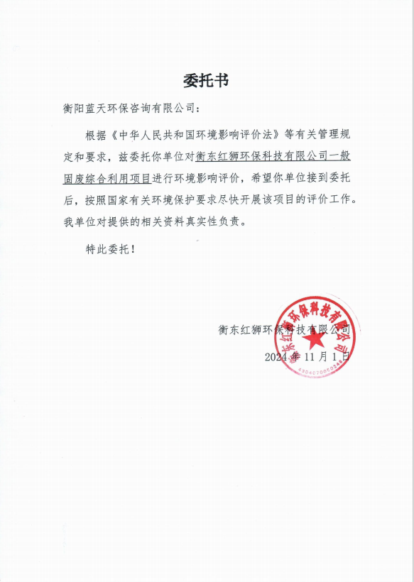

附件2：备案文件
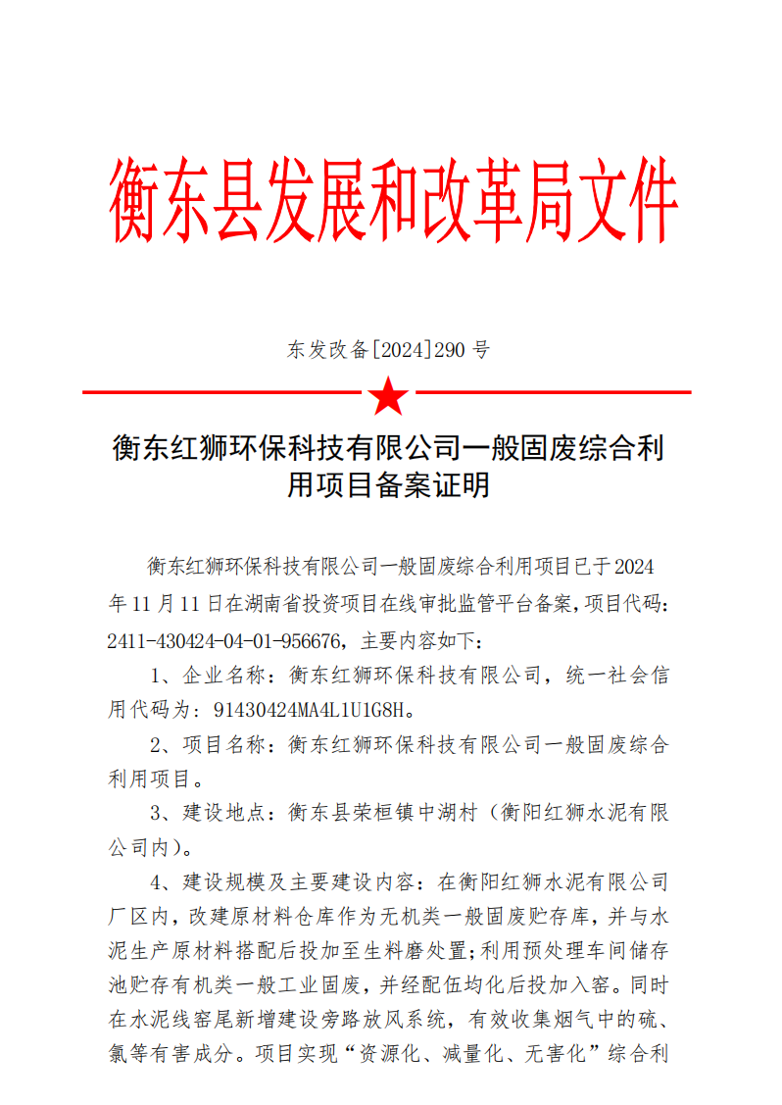
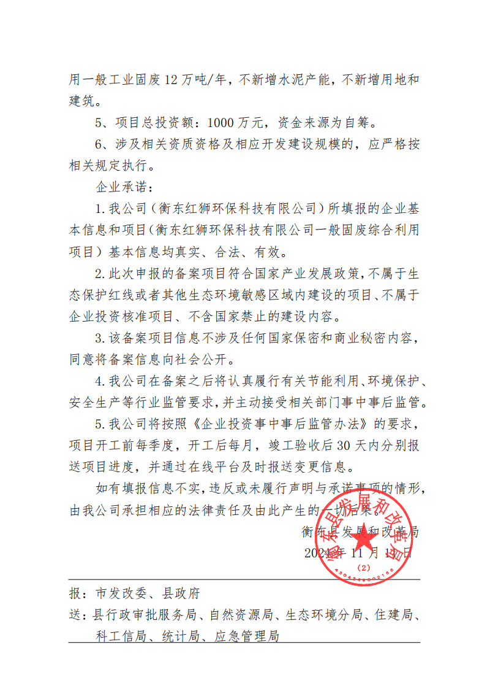

附件3：现有工程环评批复
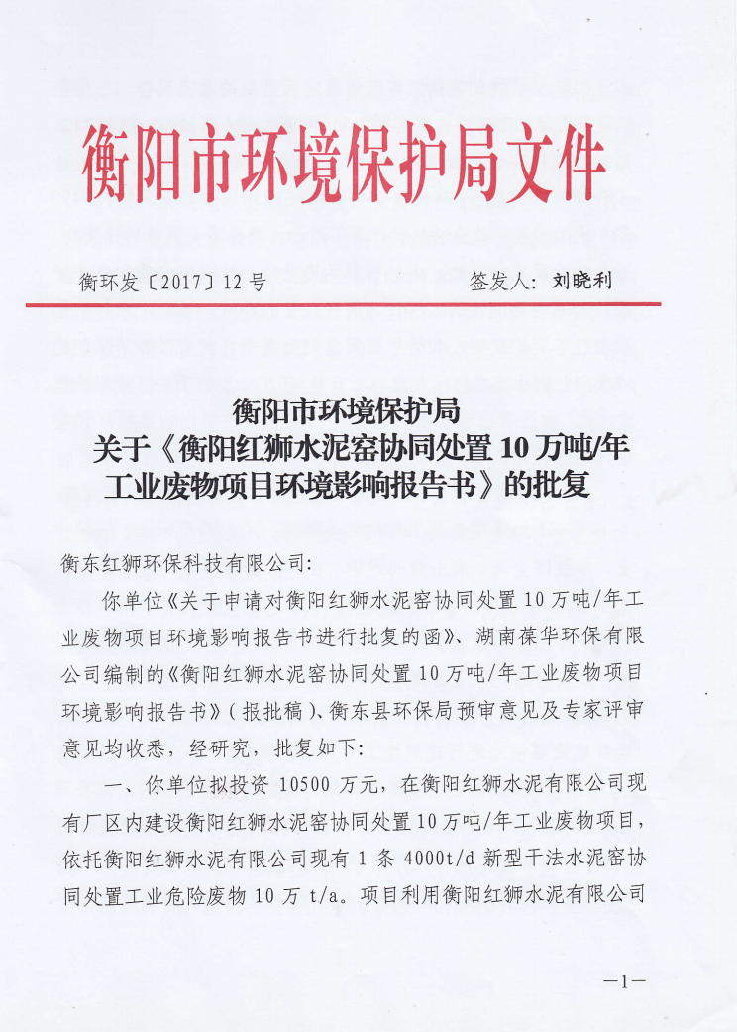
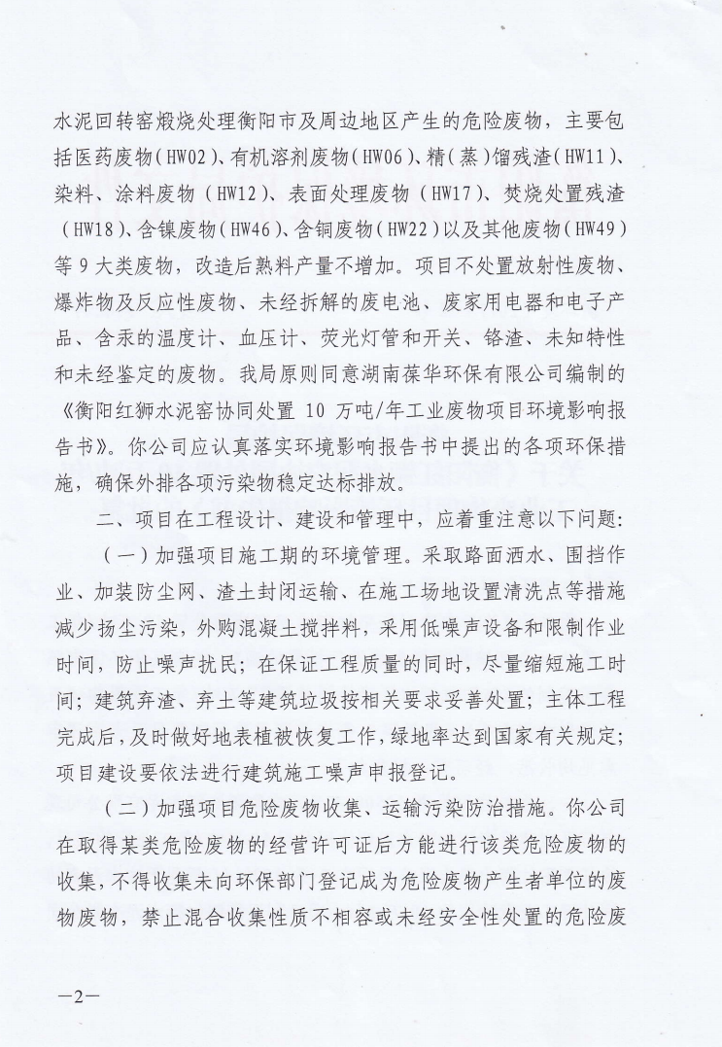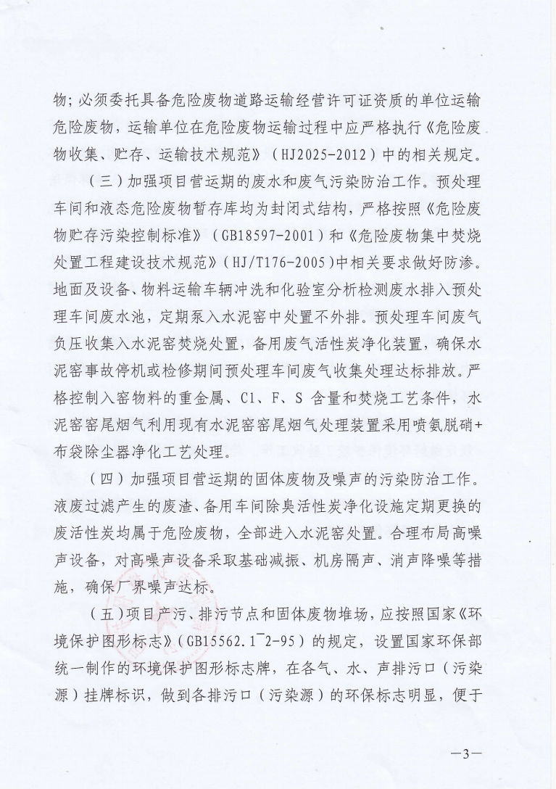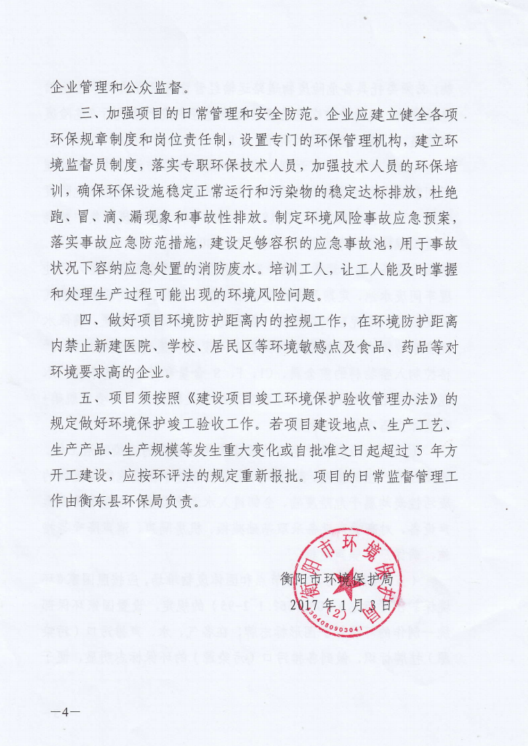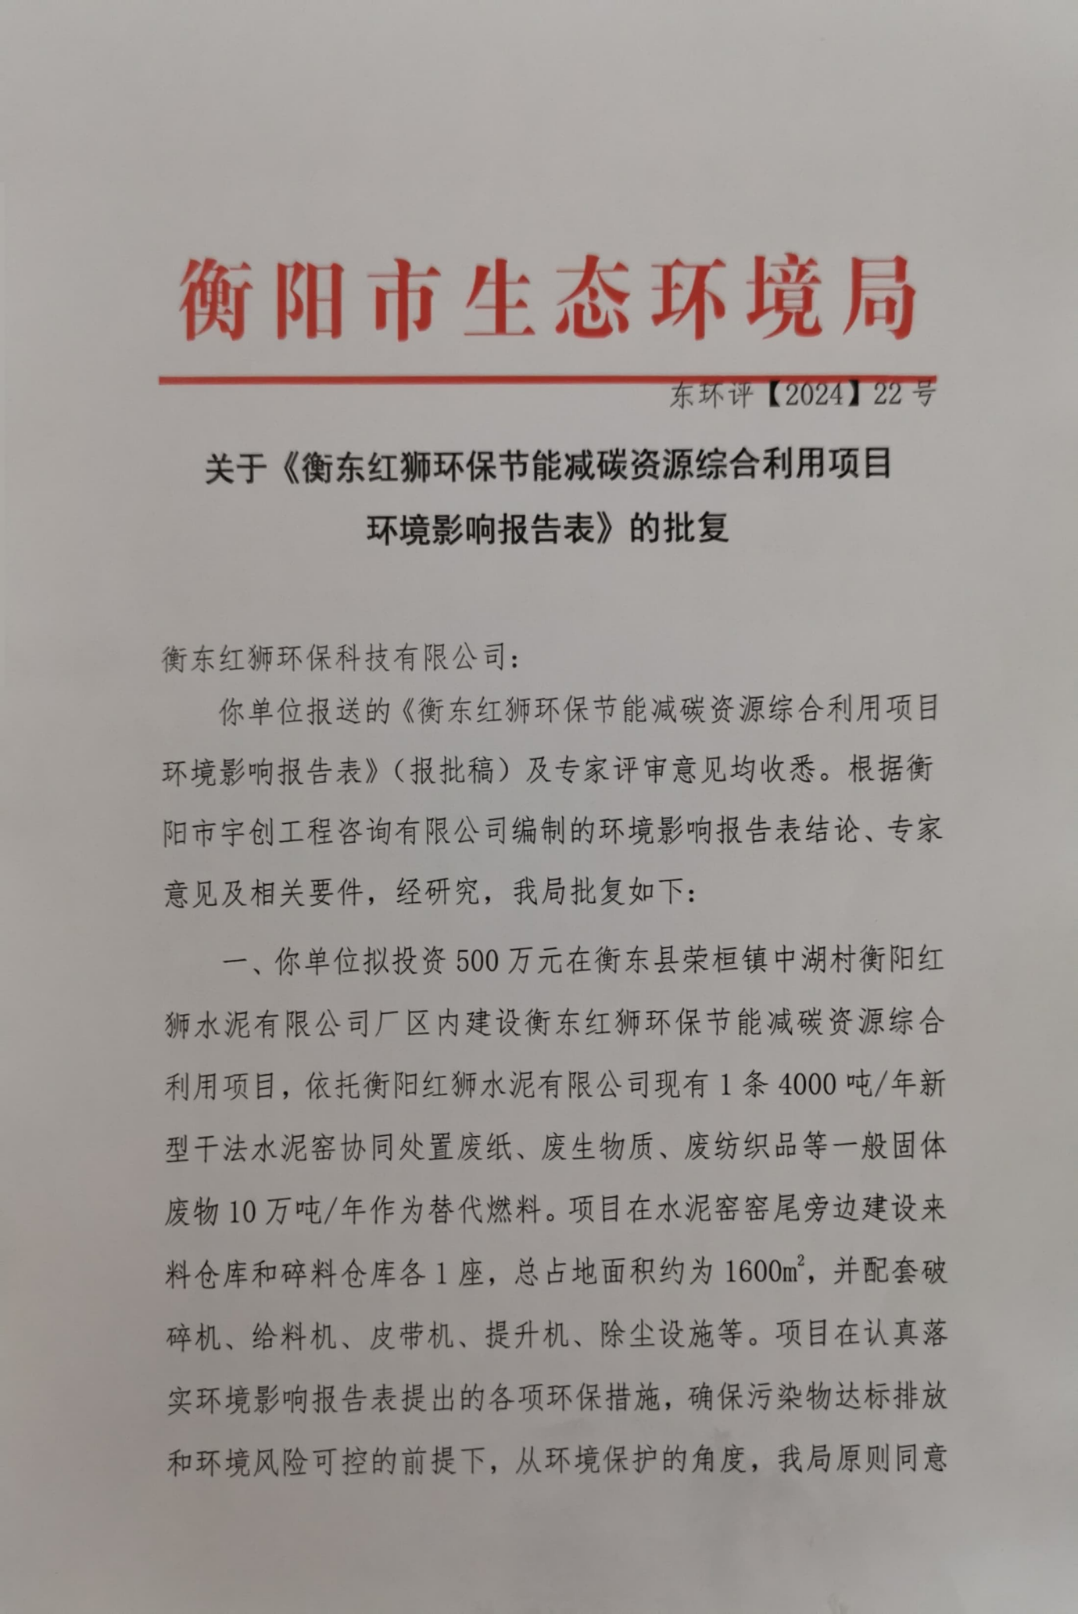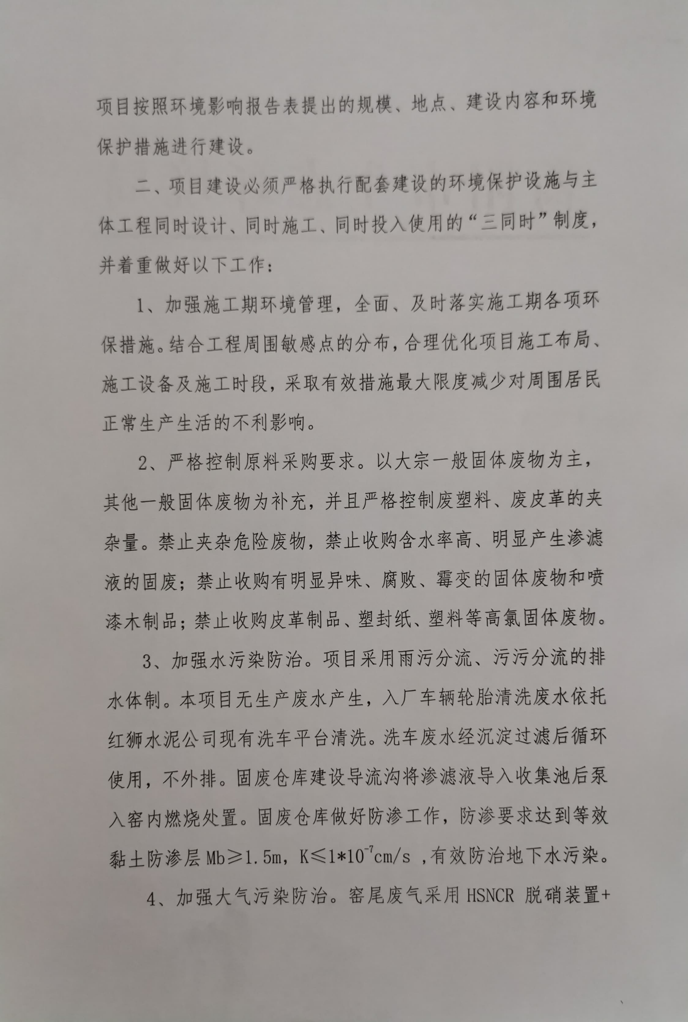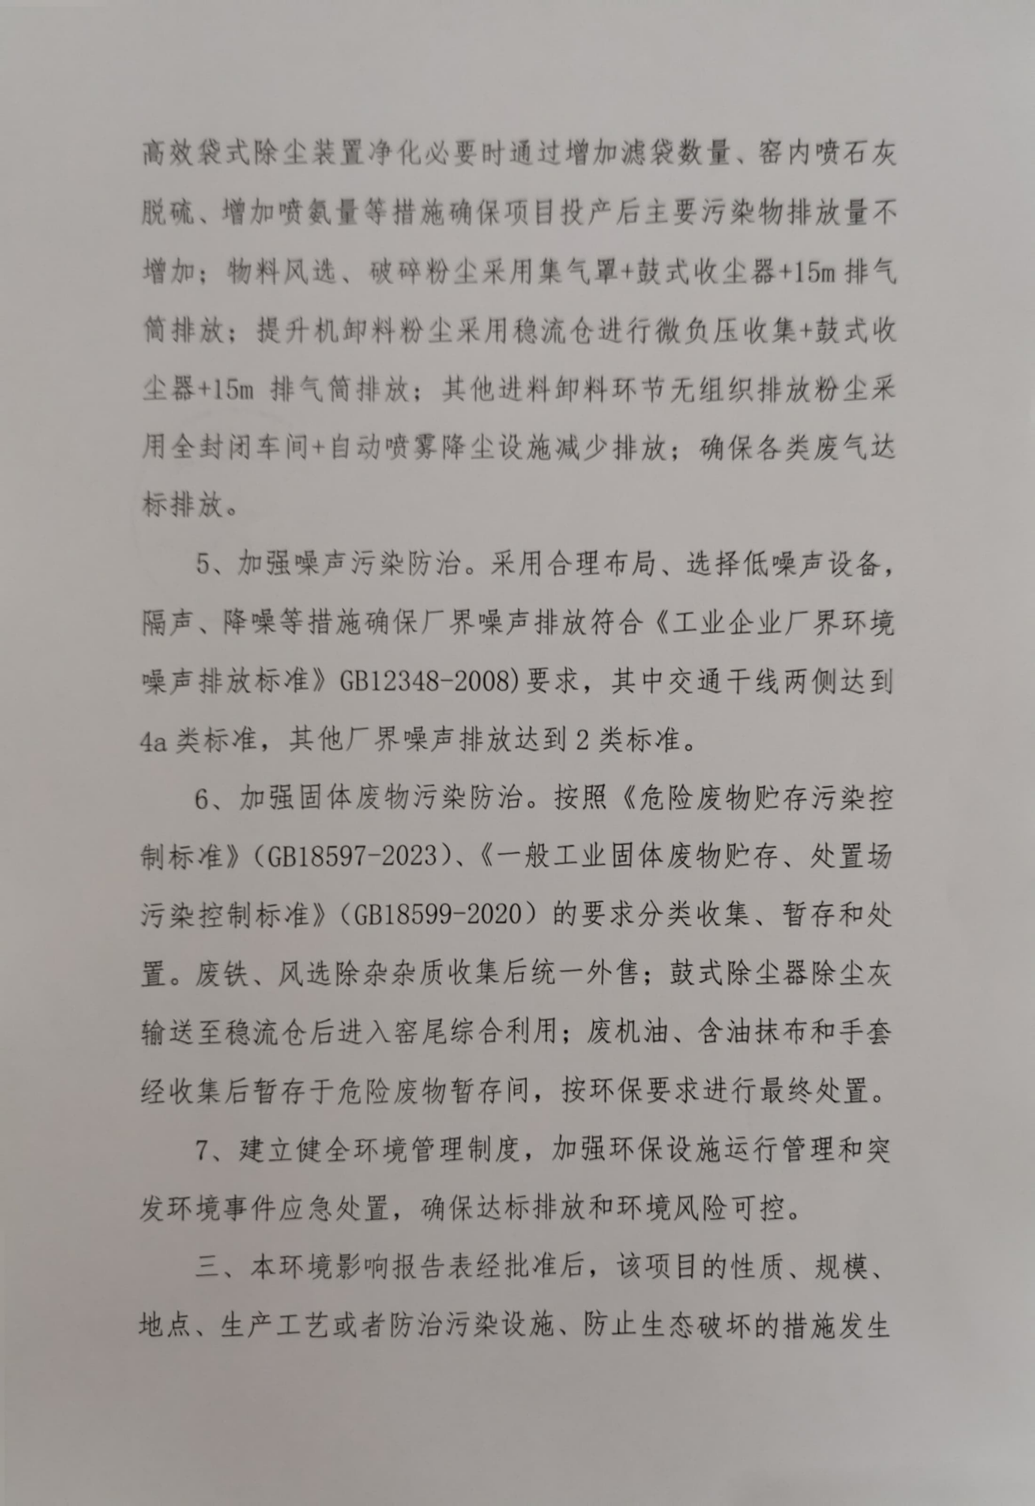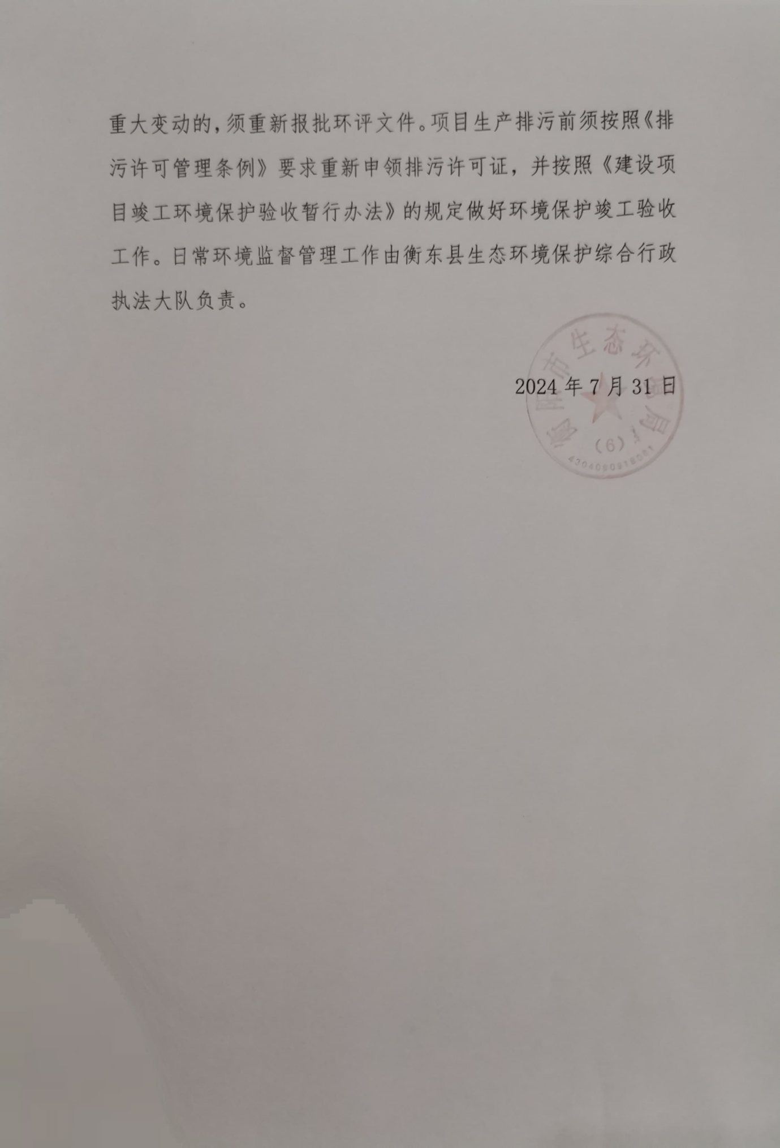

附件4：现有工程验收意见
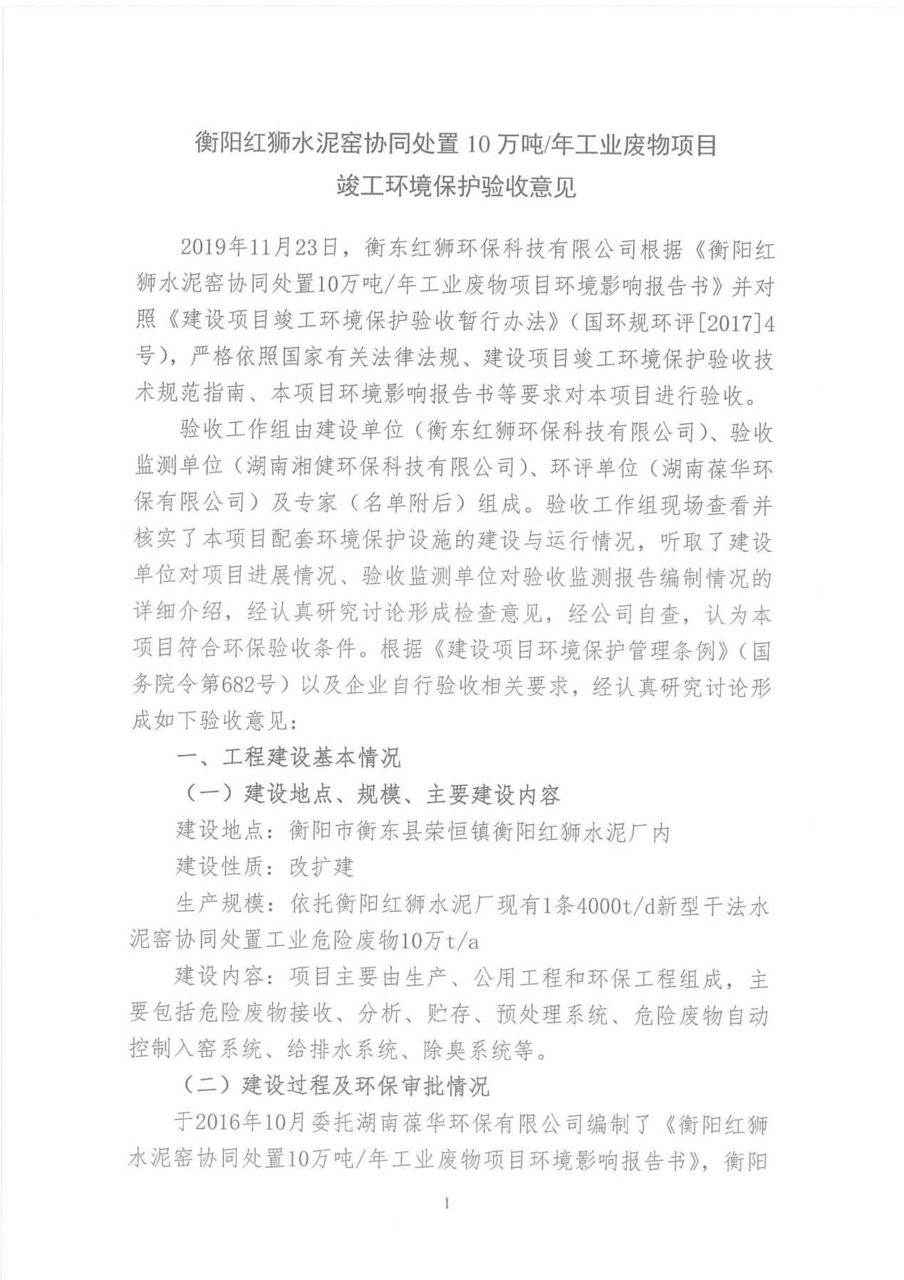
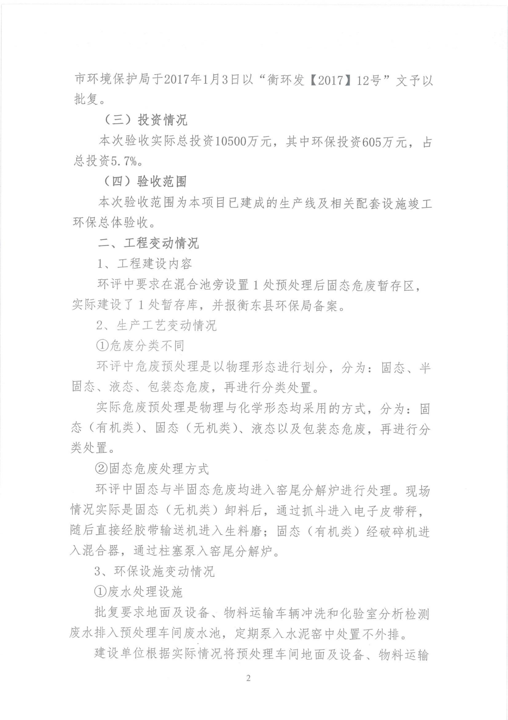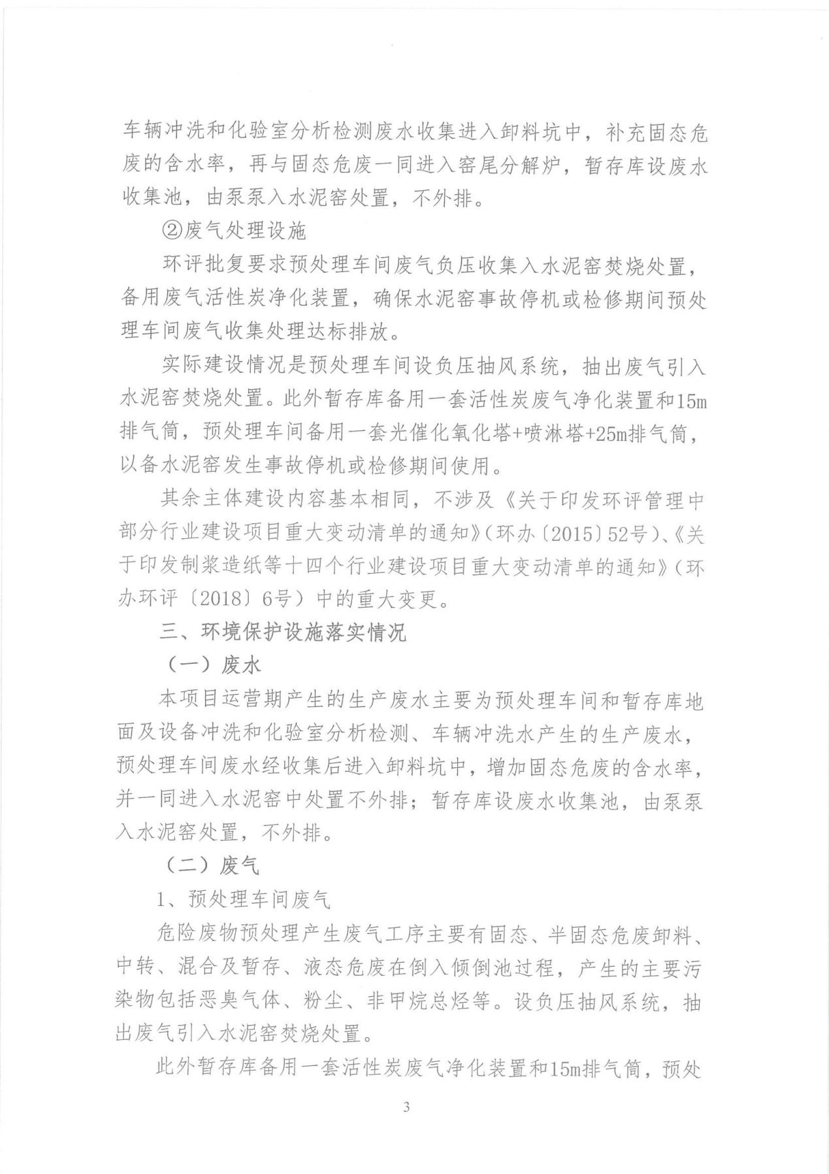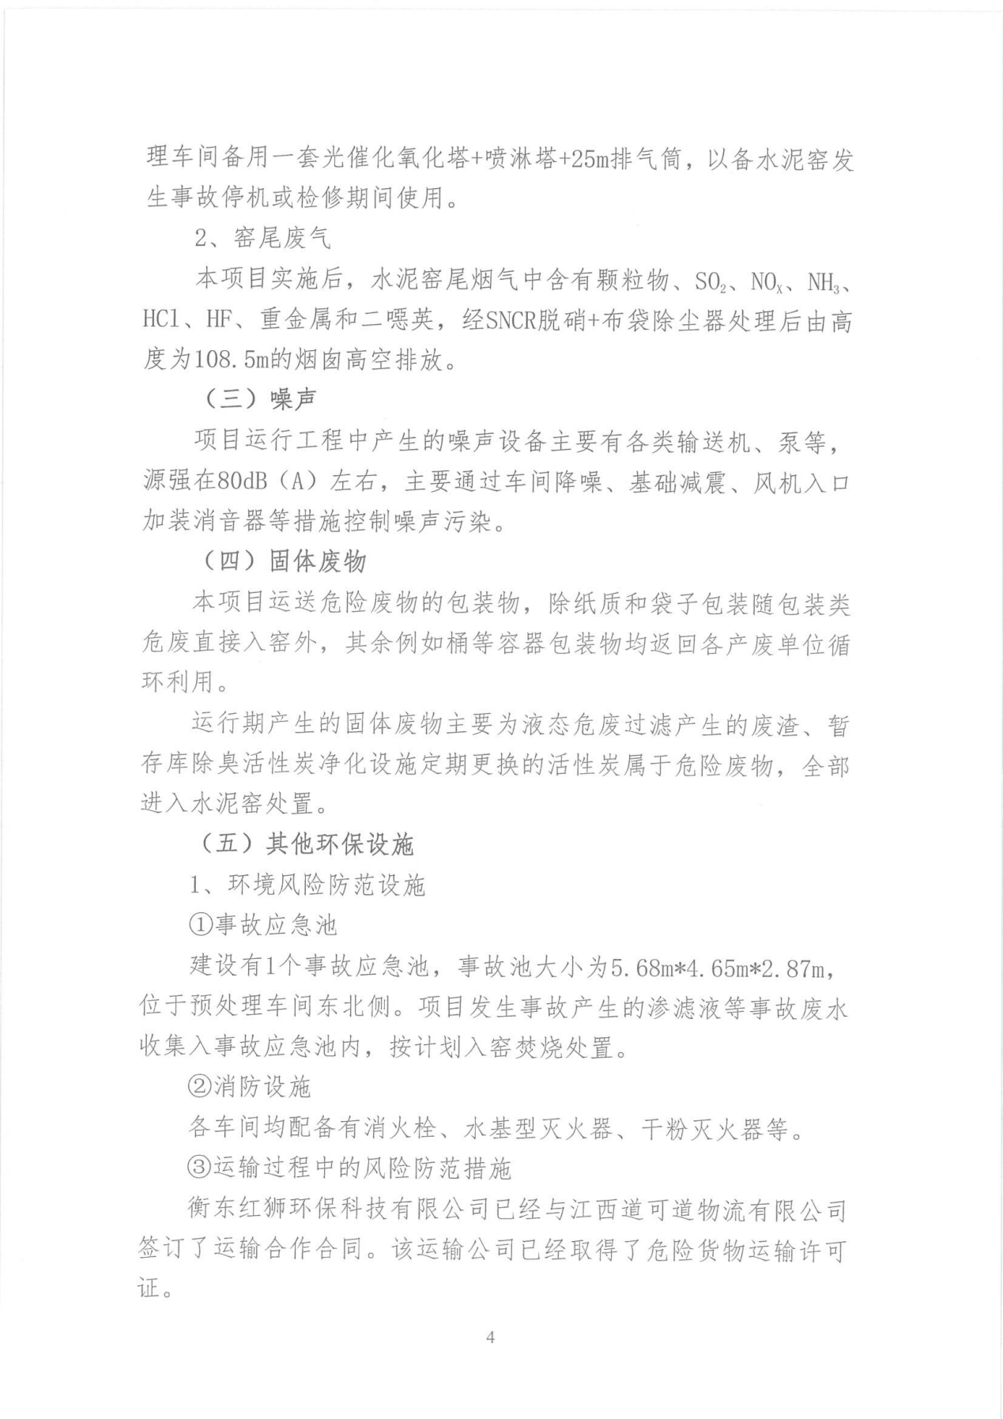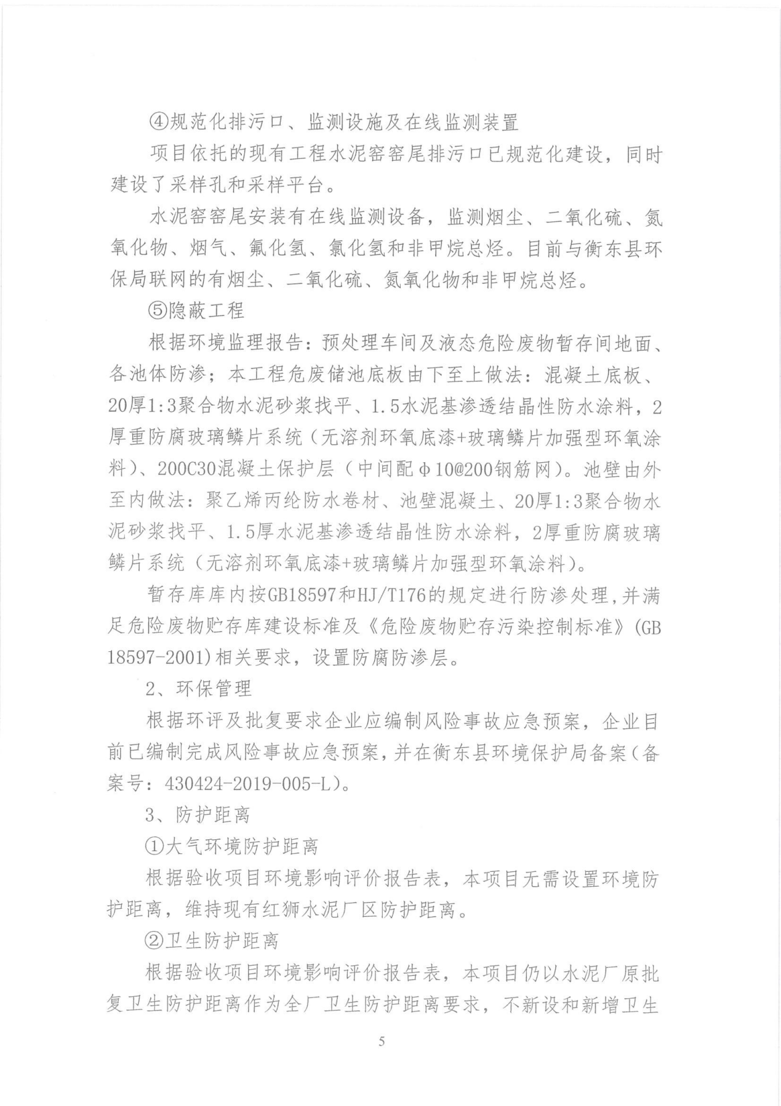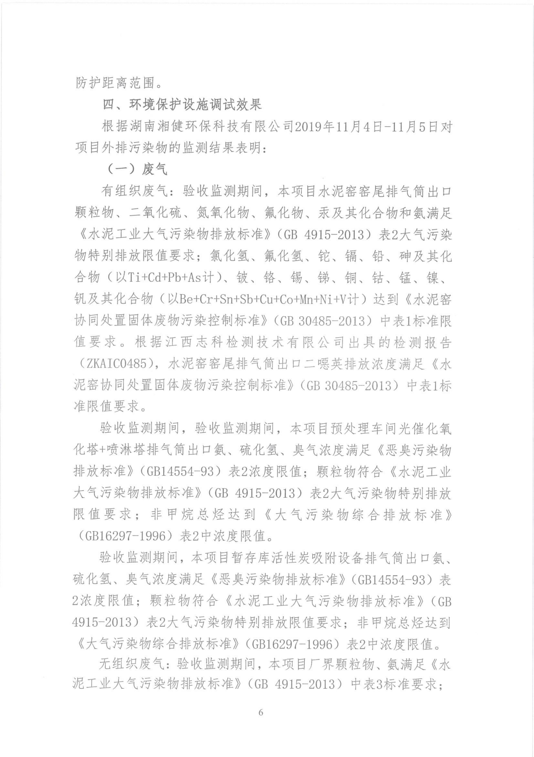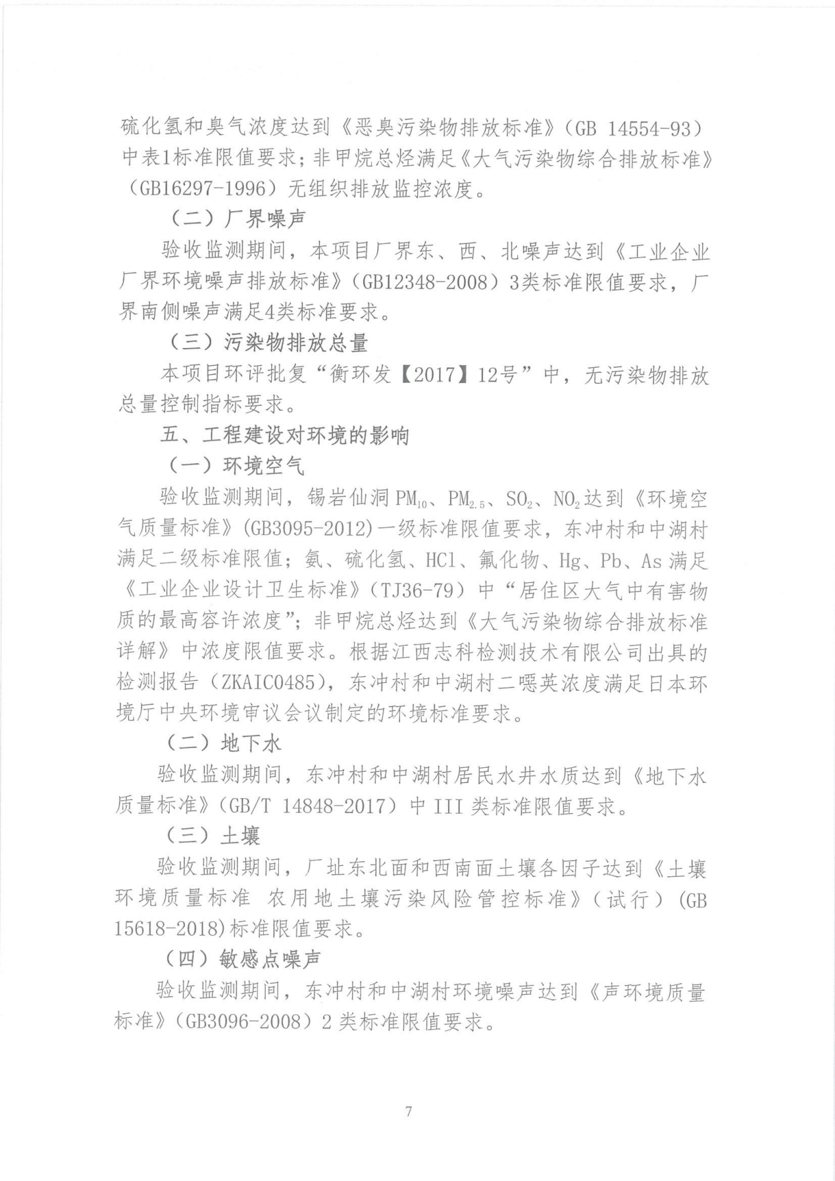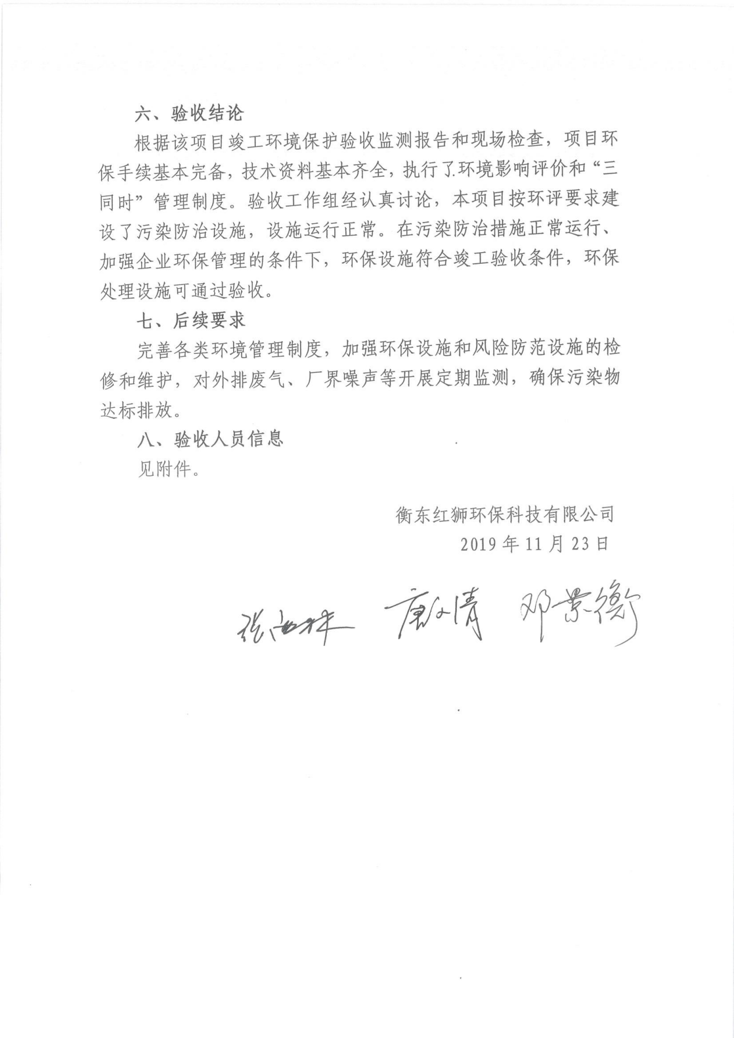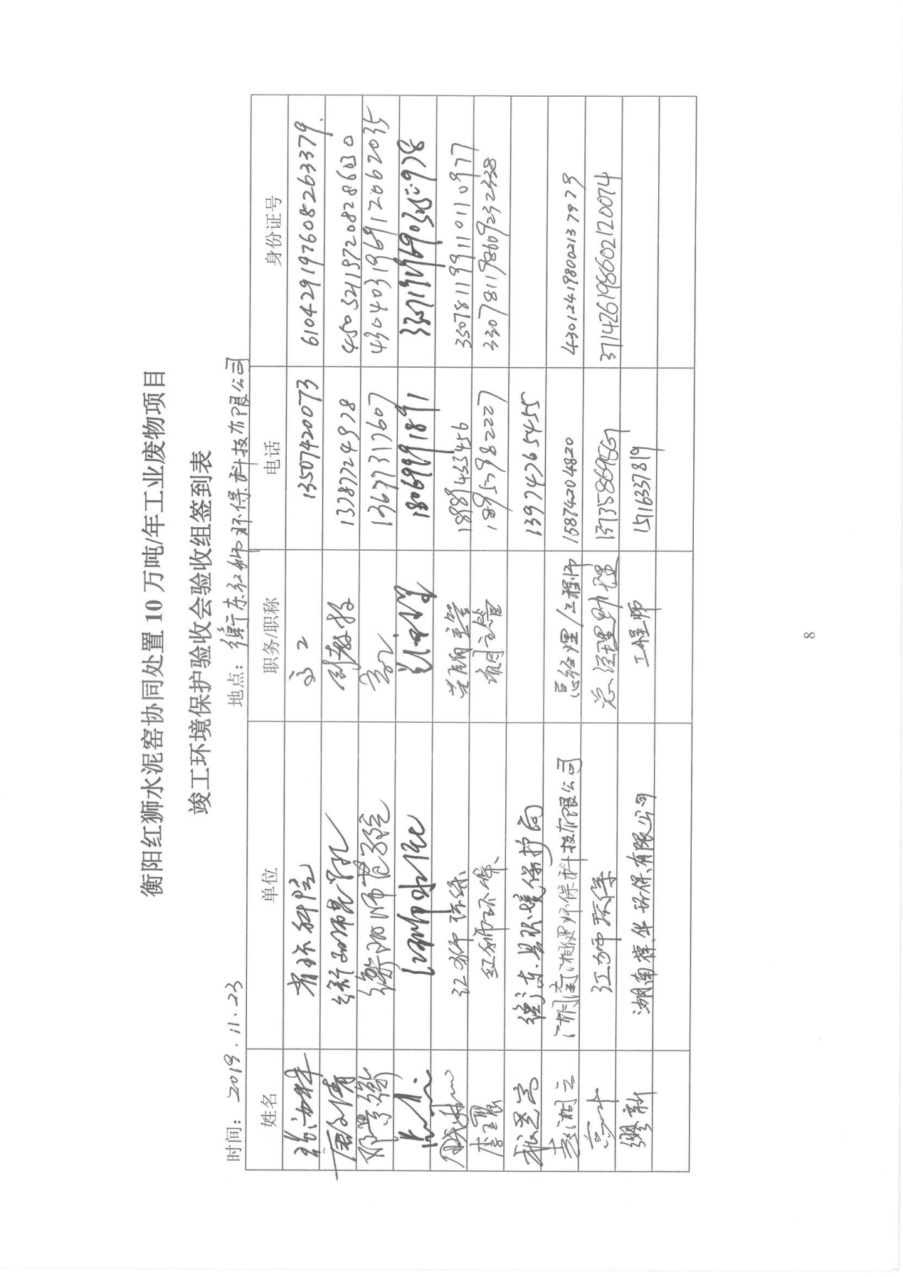

附件5：现有工程监测报告
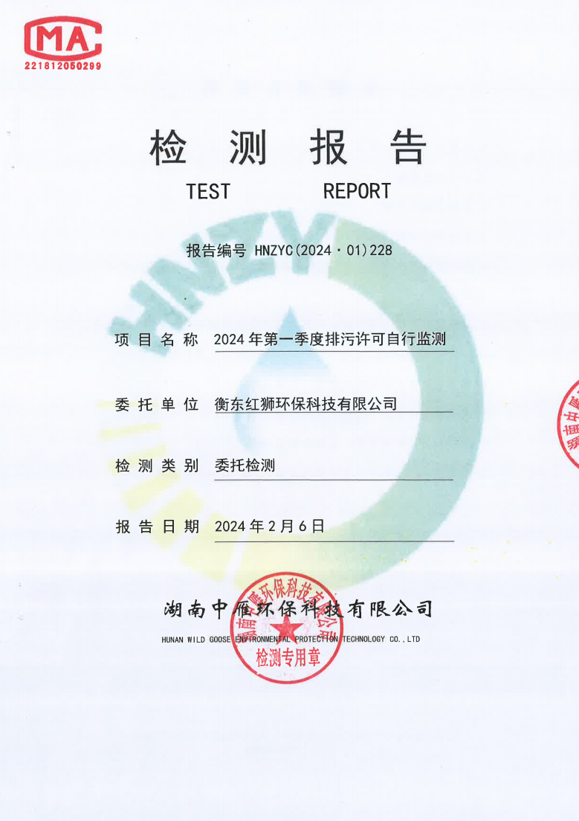
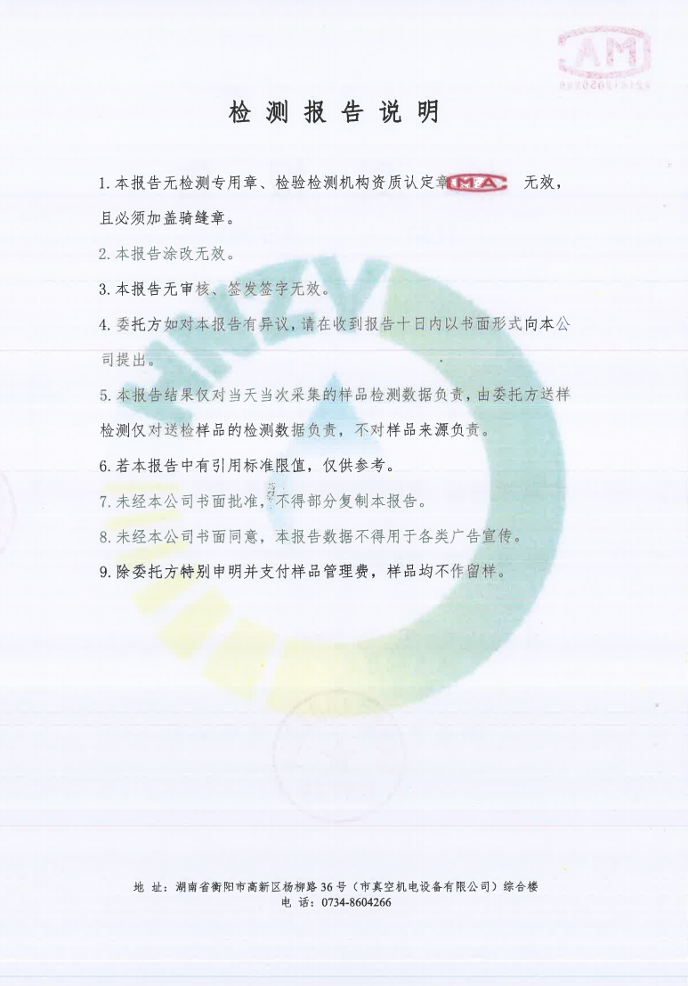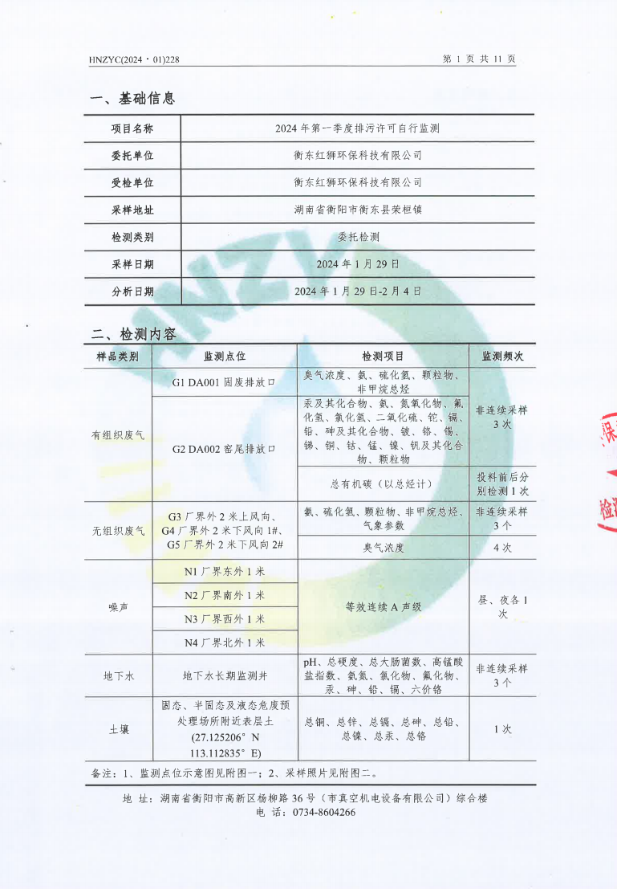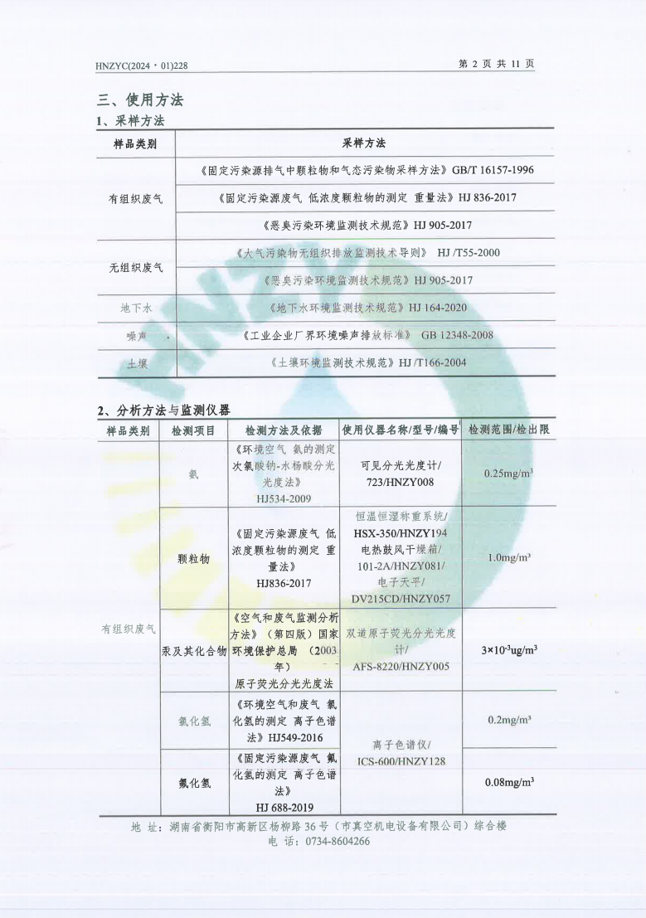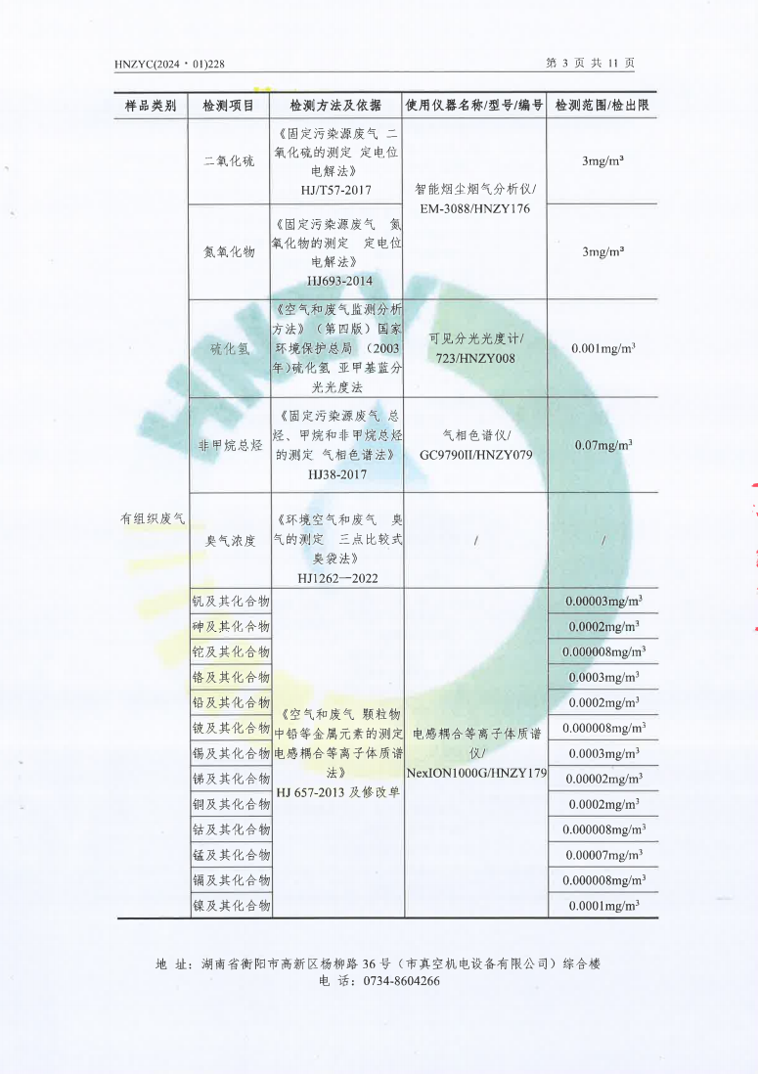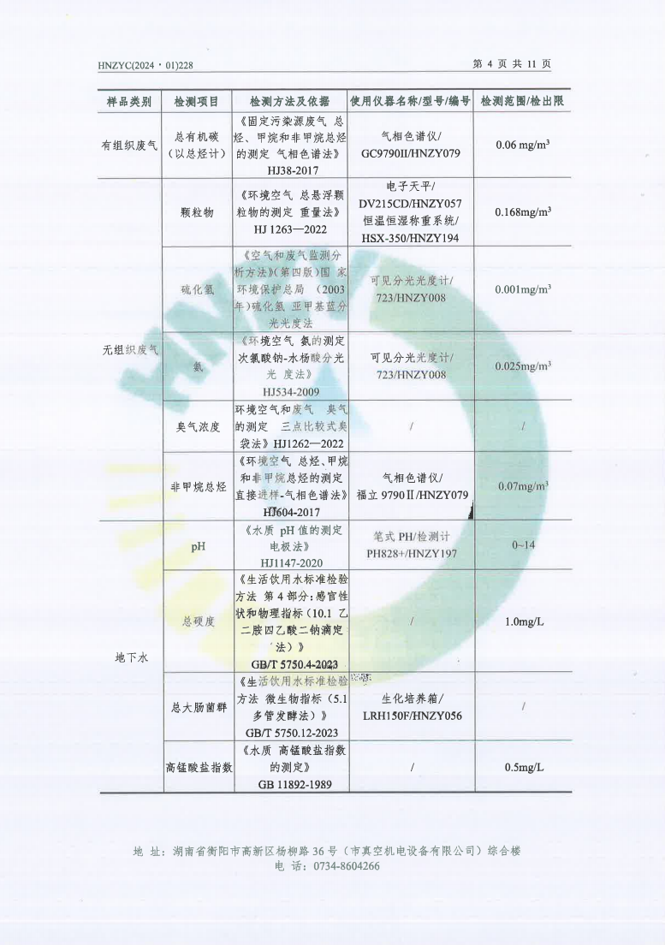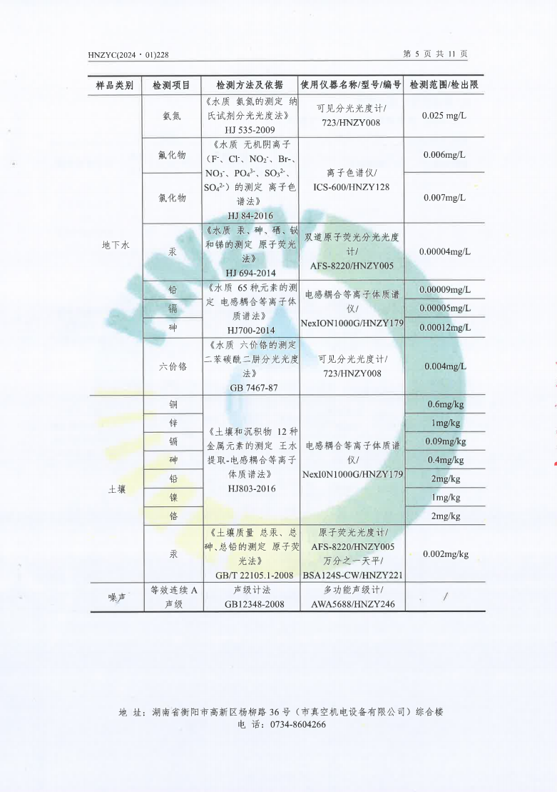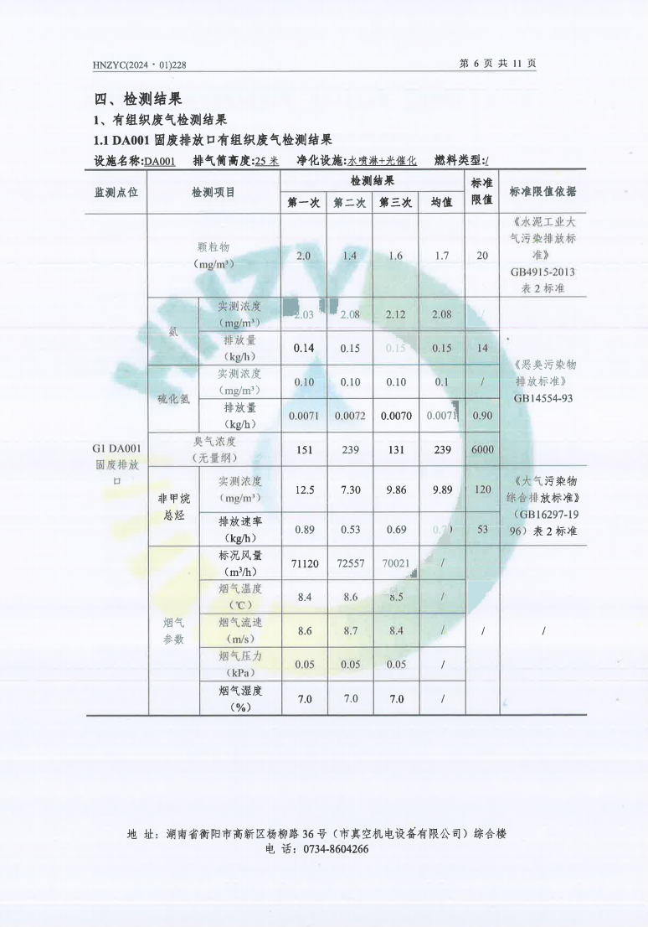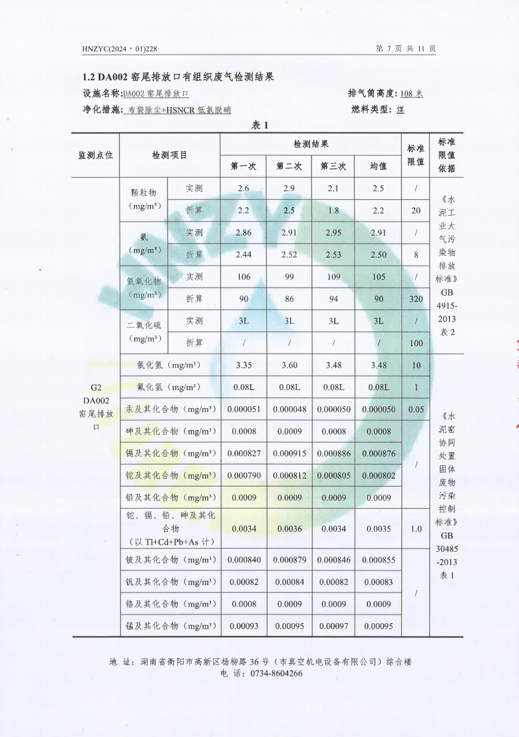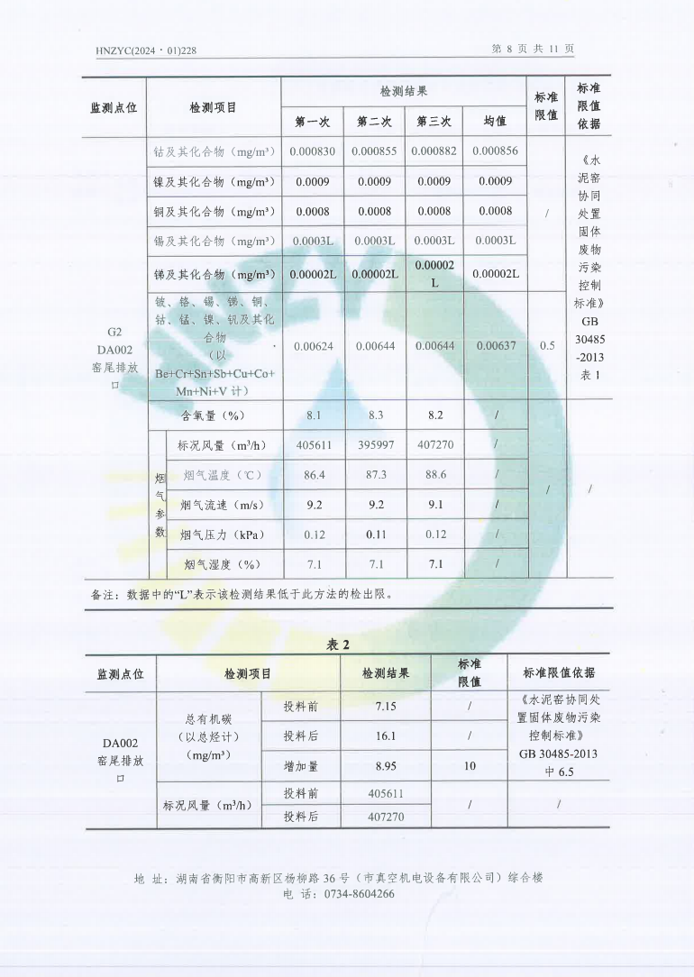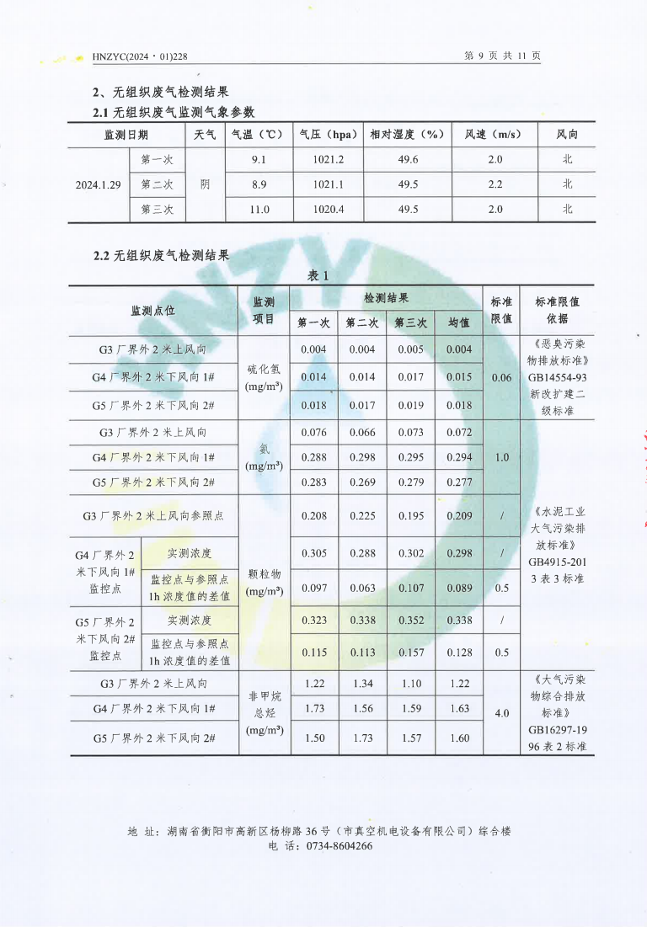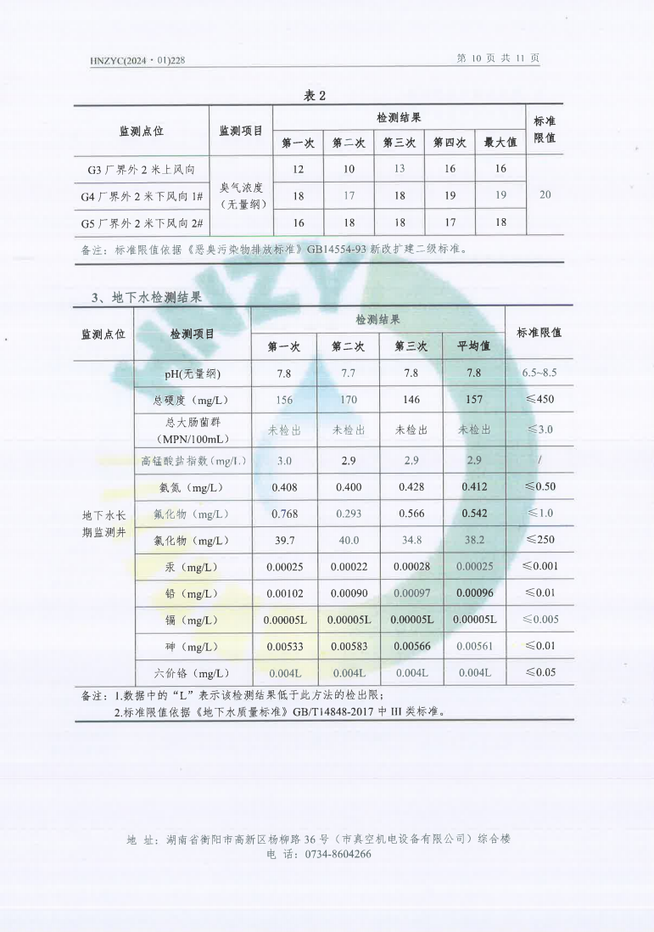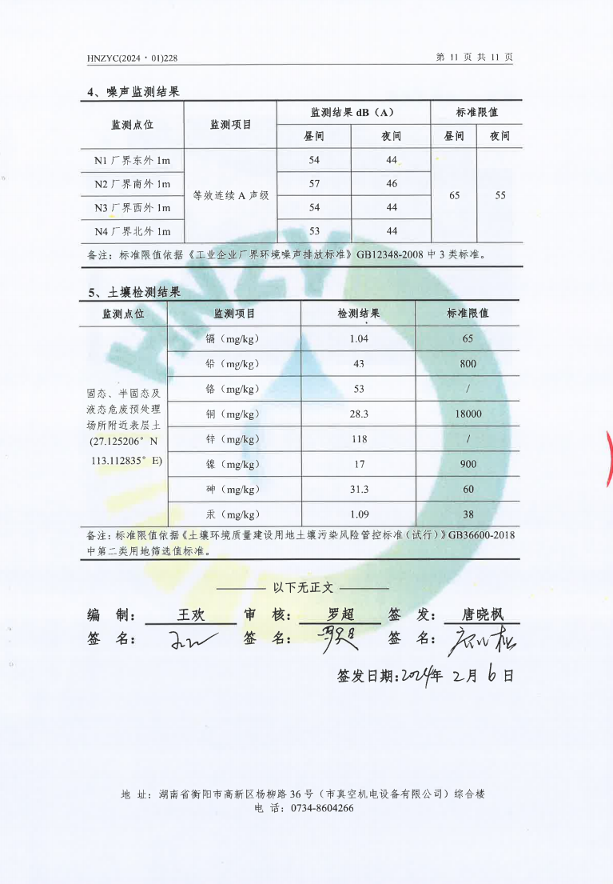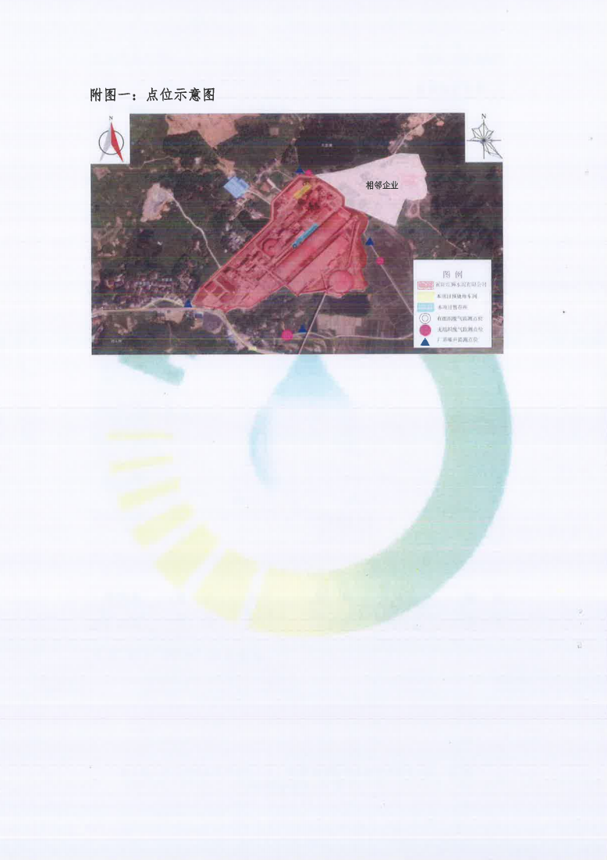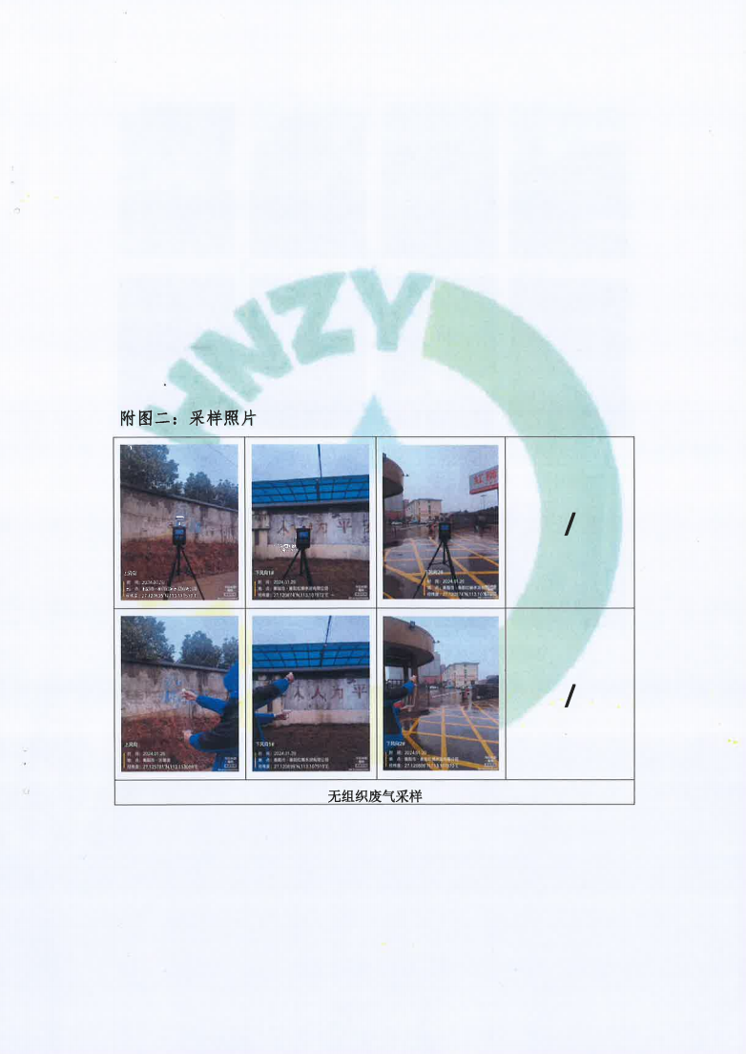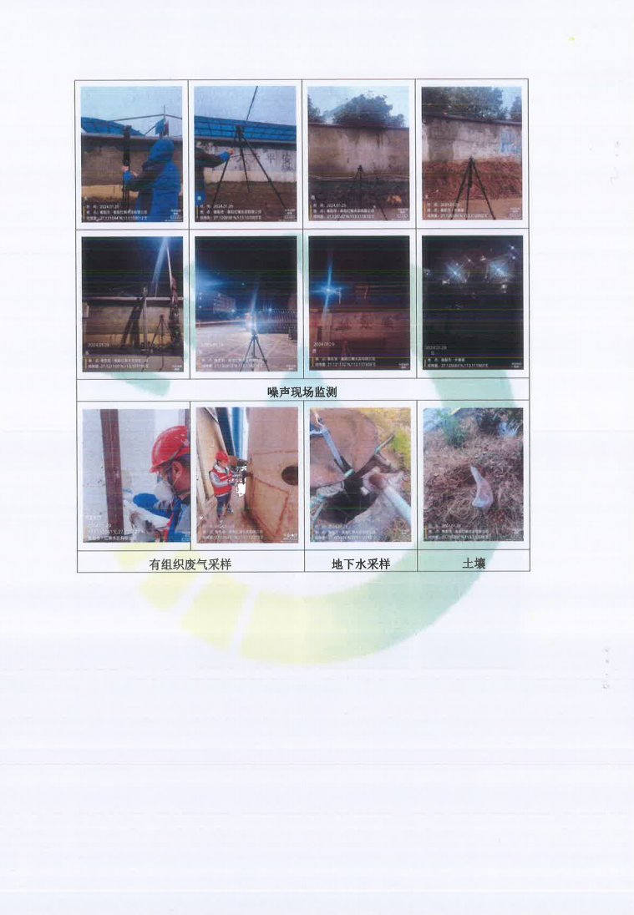

附件6：现有工程排污许可证
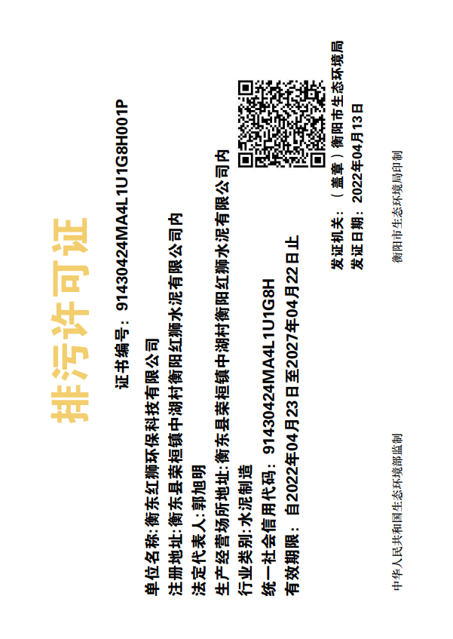

附件7：建设单位营业执照
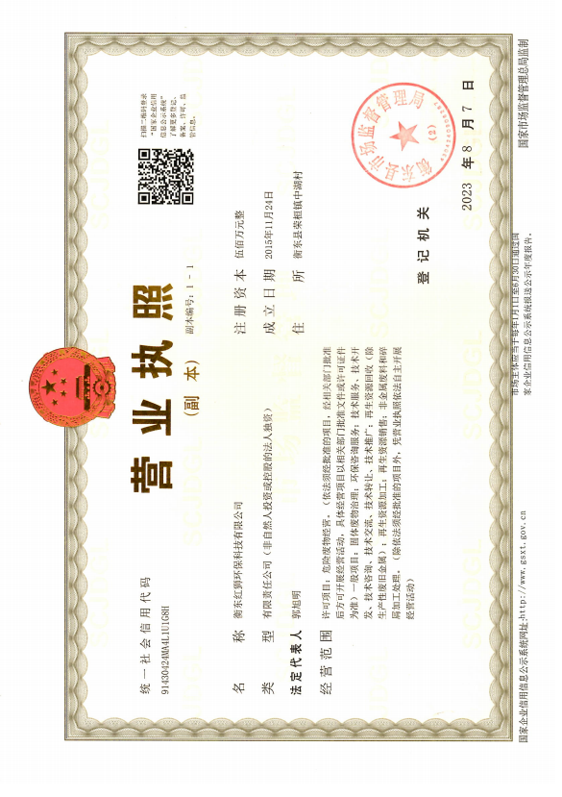

附件8：二噁英监测报告
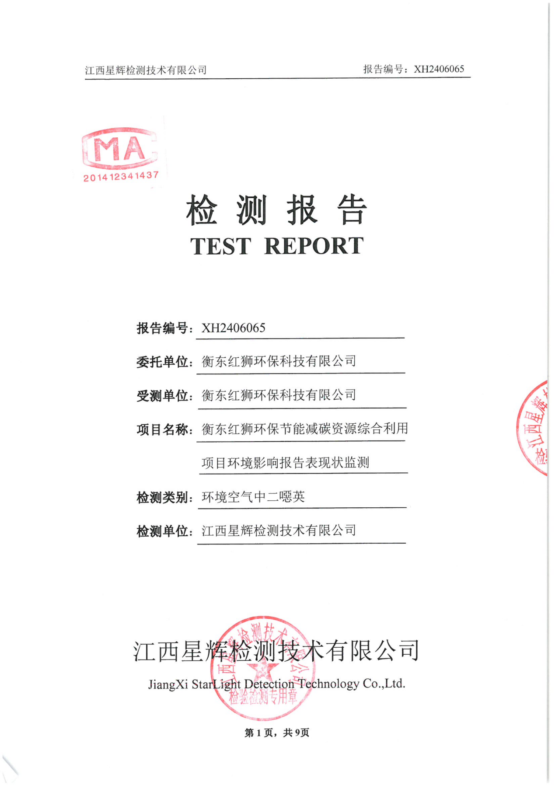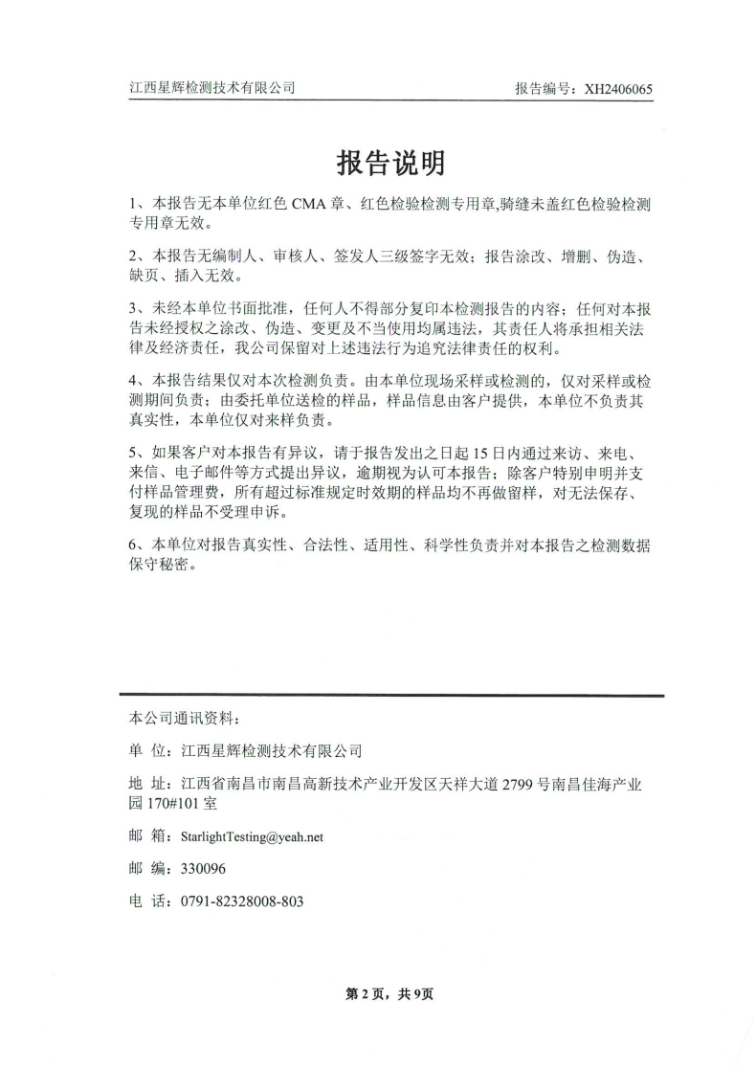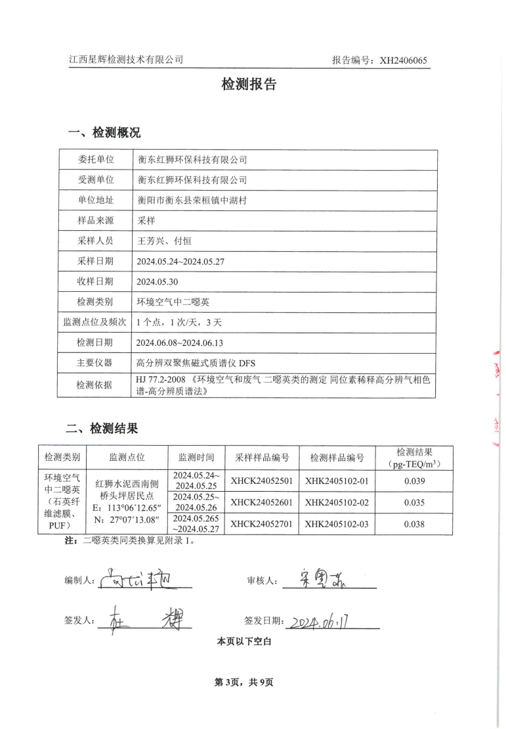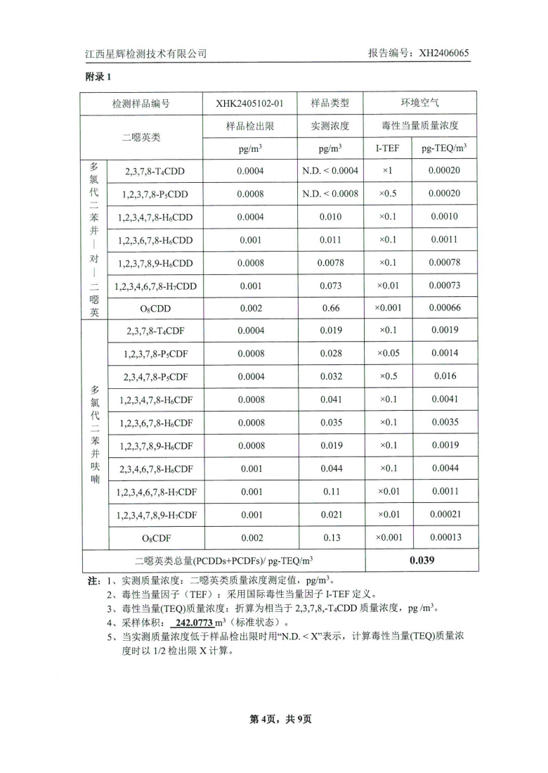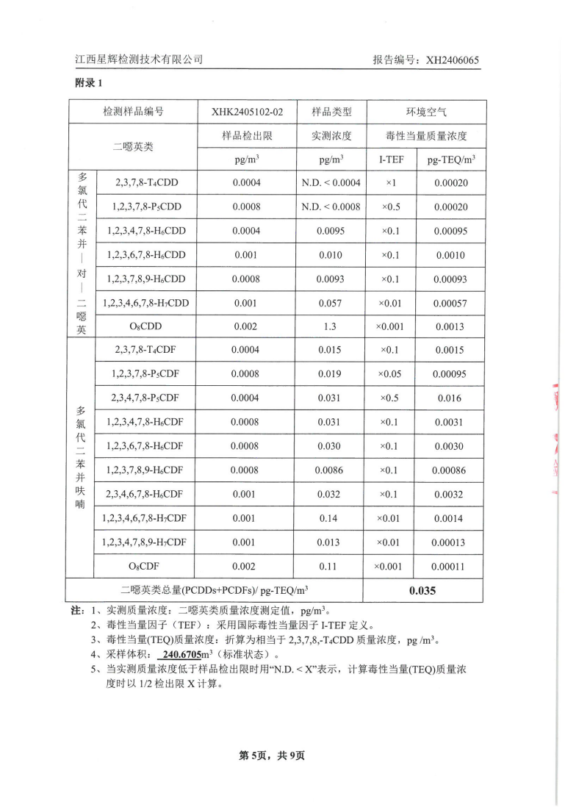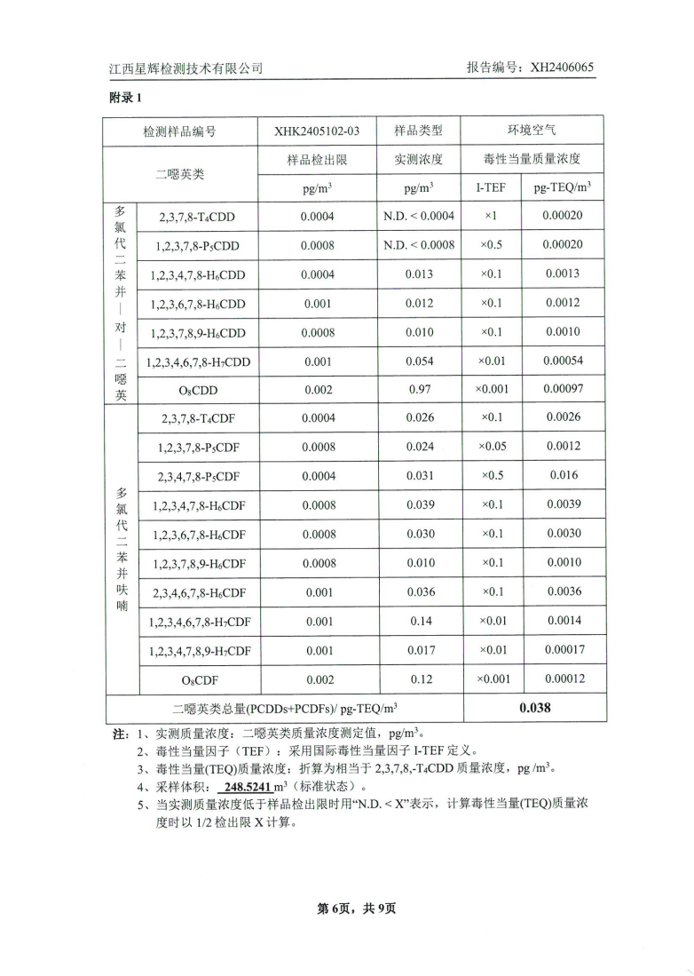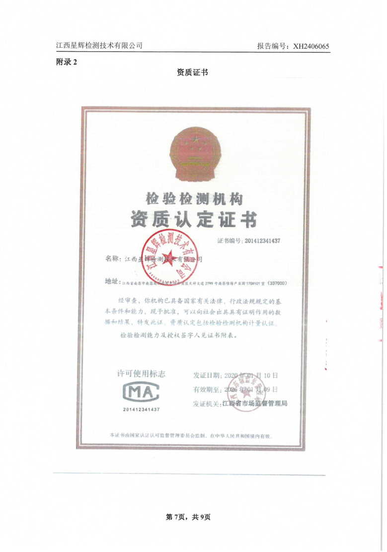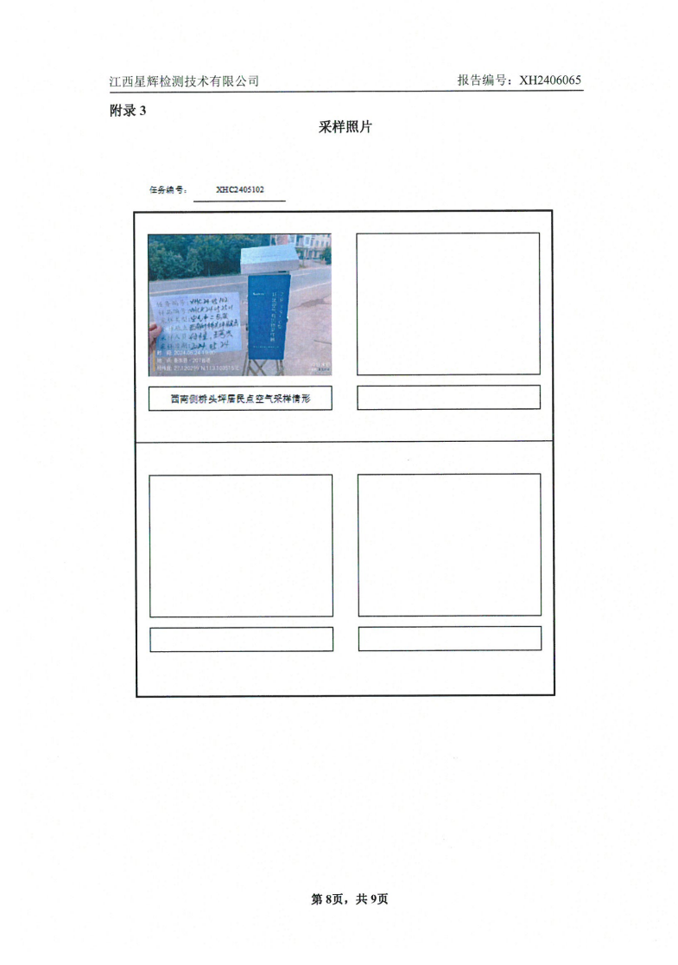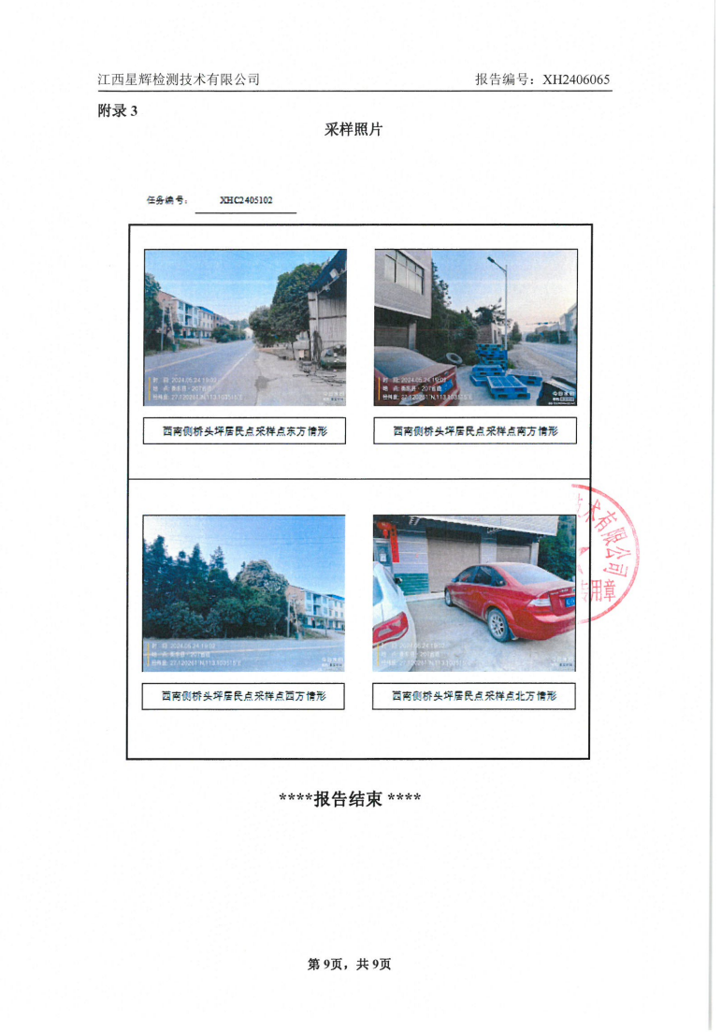

附件9：声环境质量现状监测报告
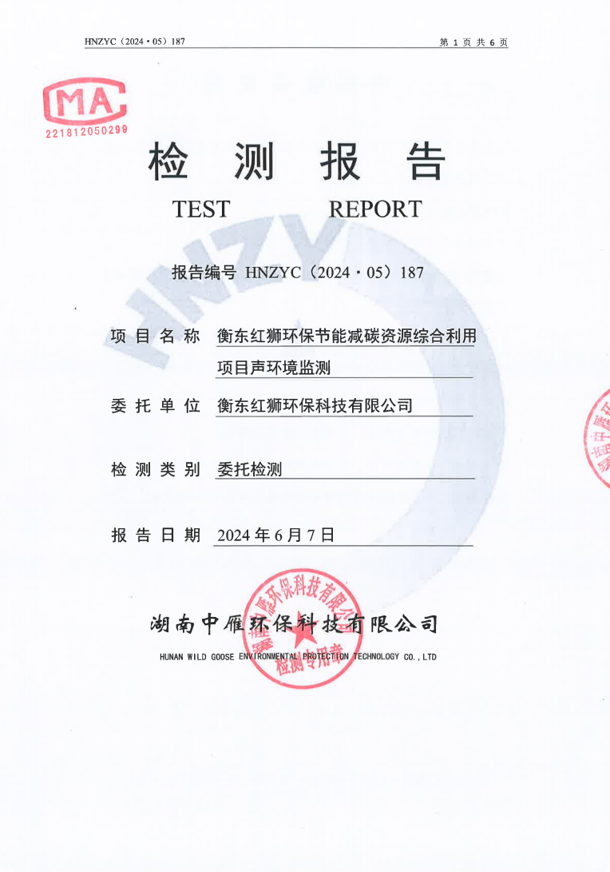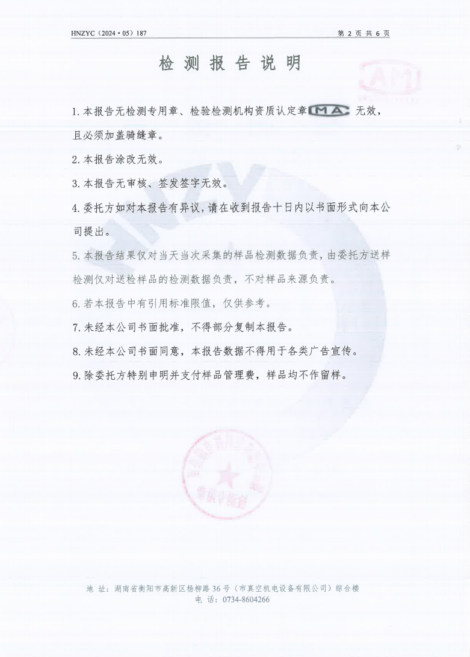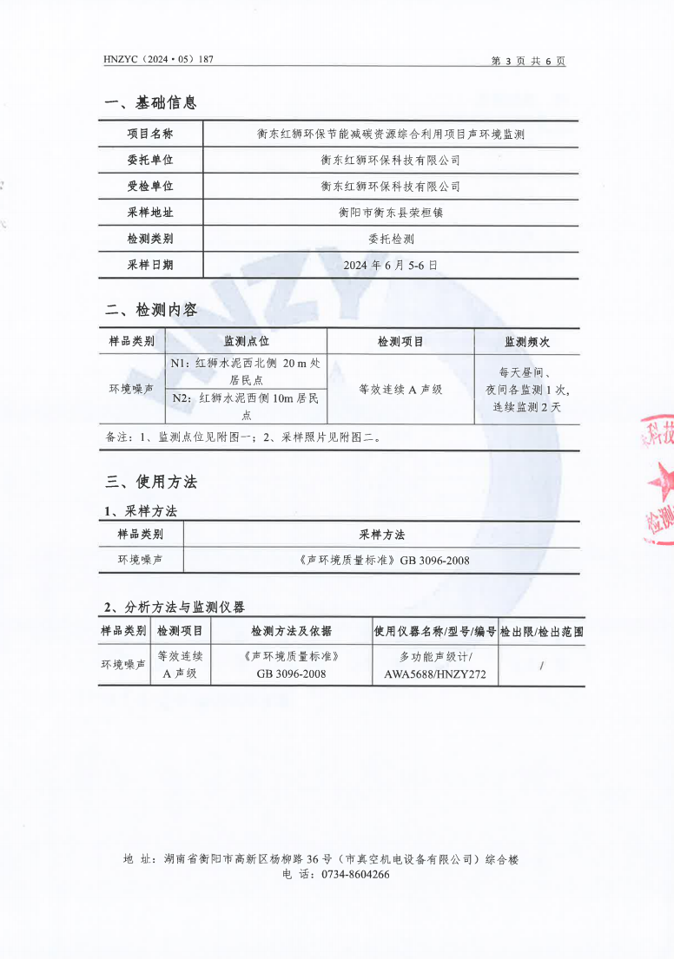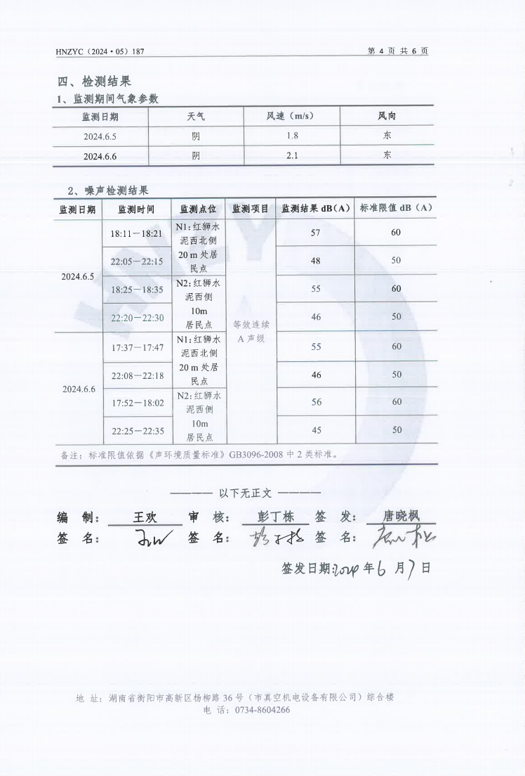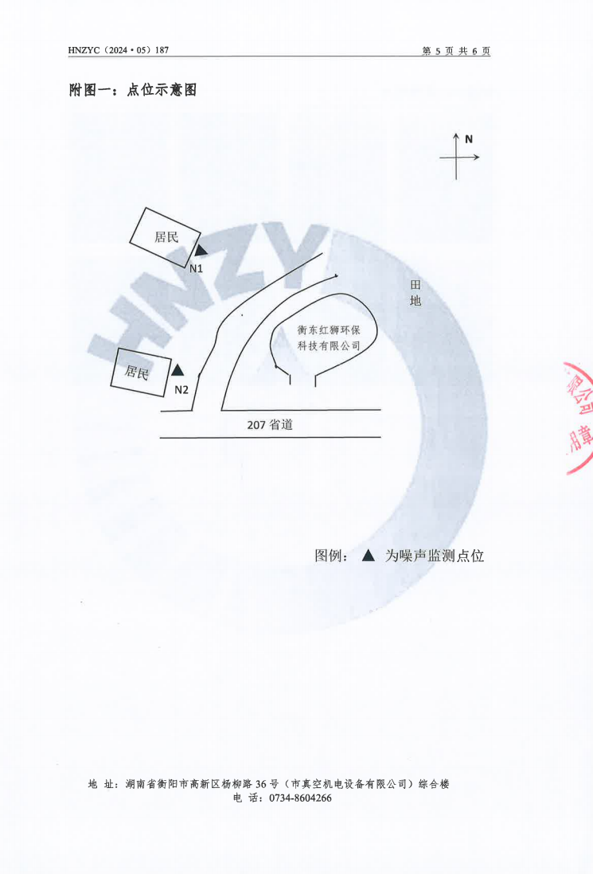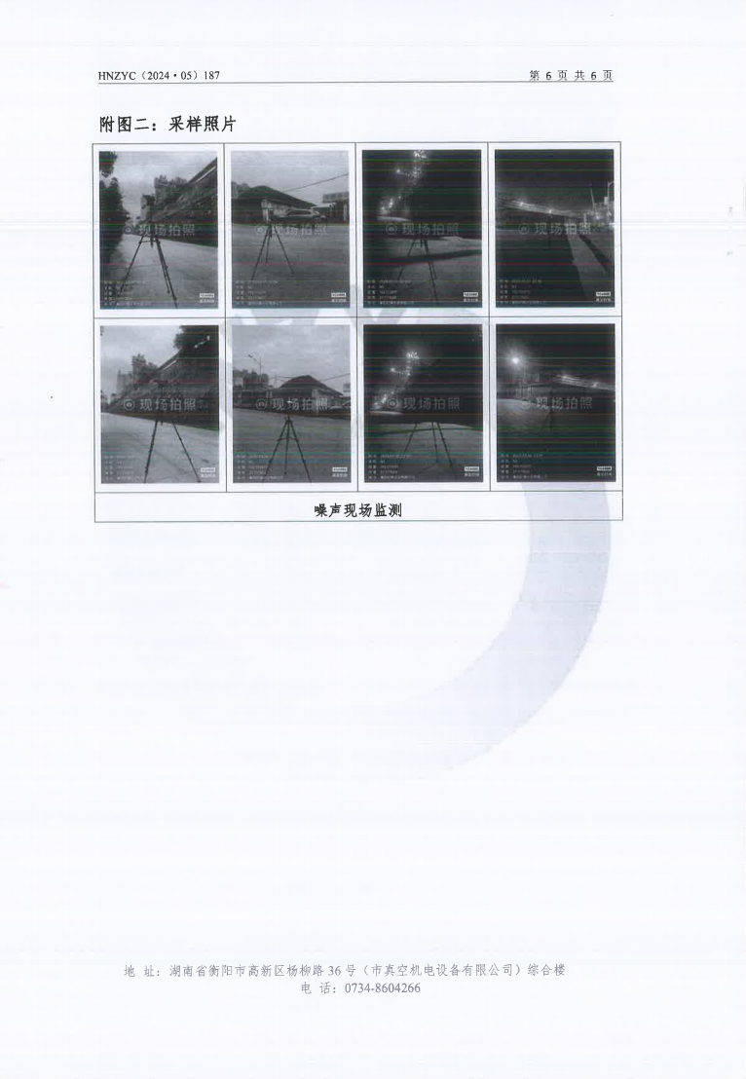

附件10：环保督察整改说明
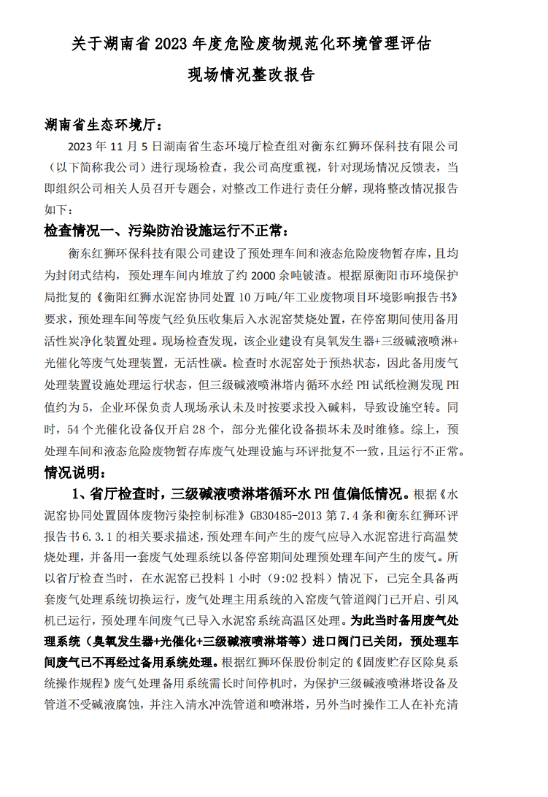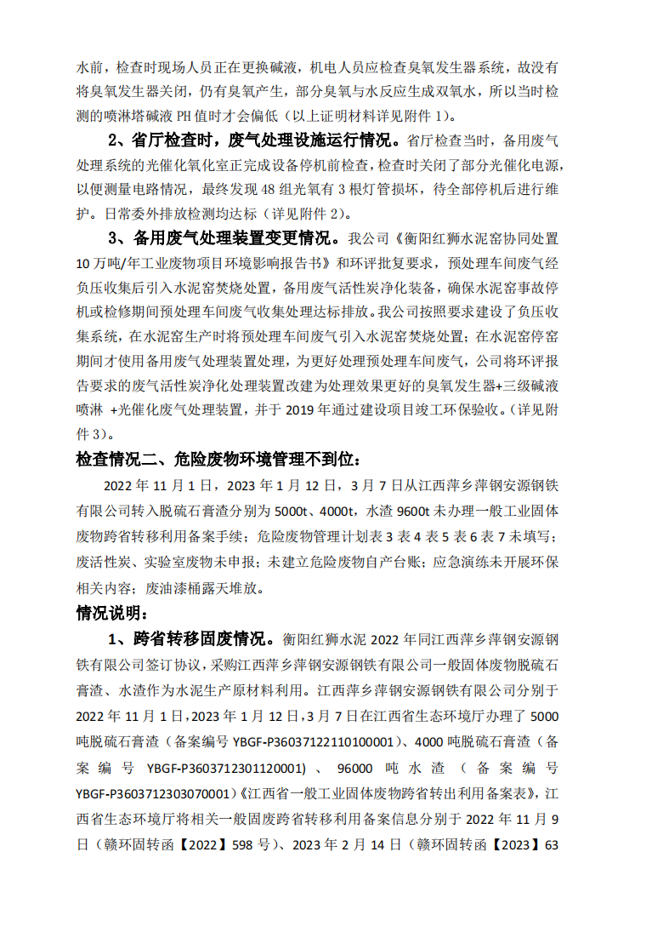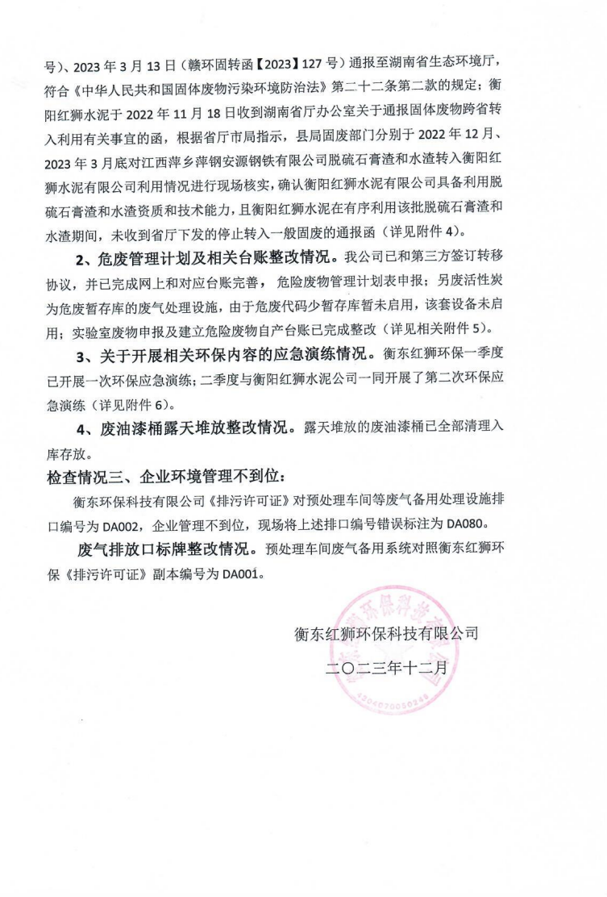

附件11：拆迁协议
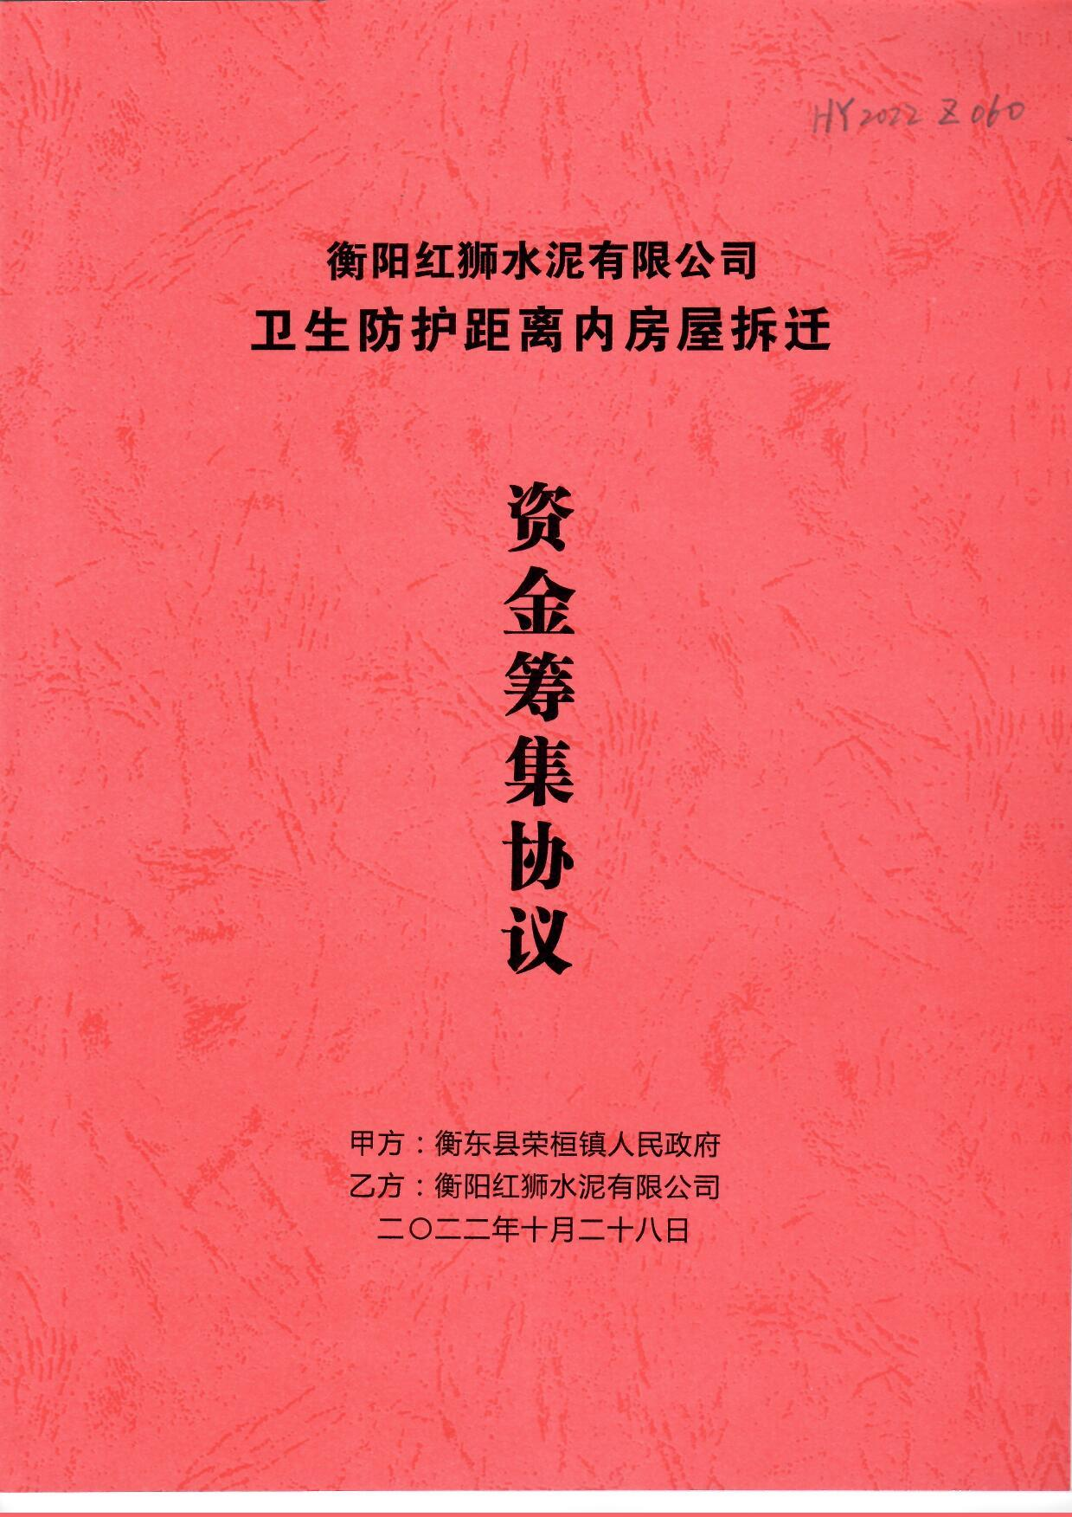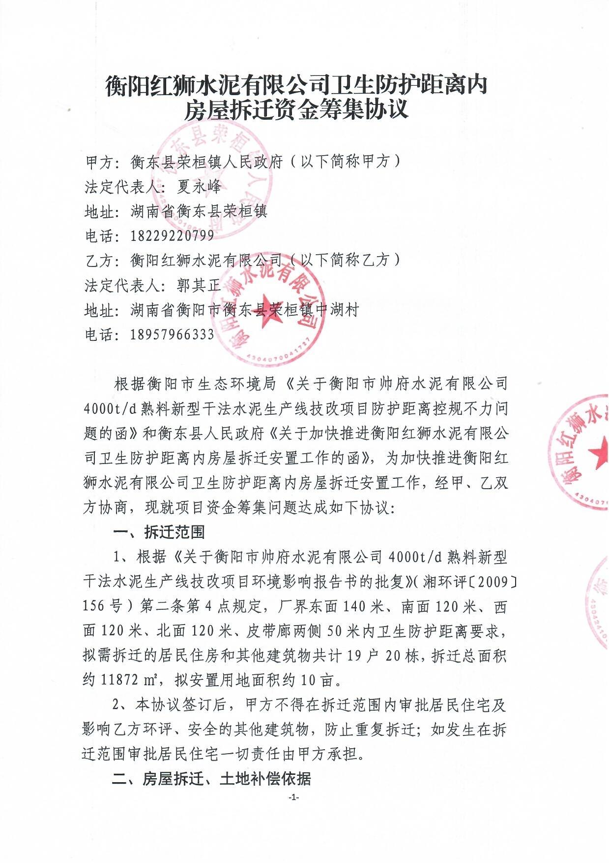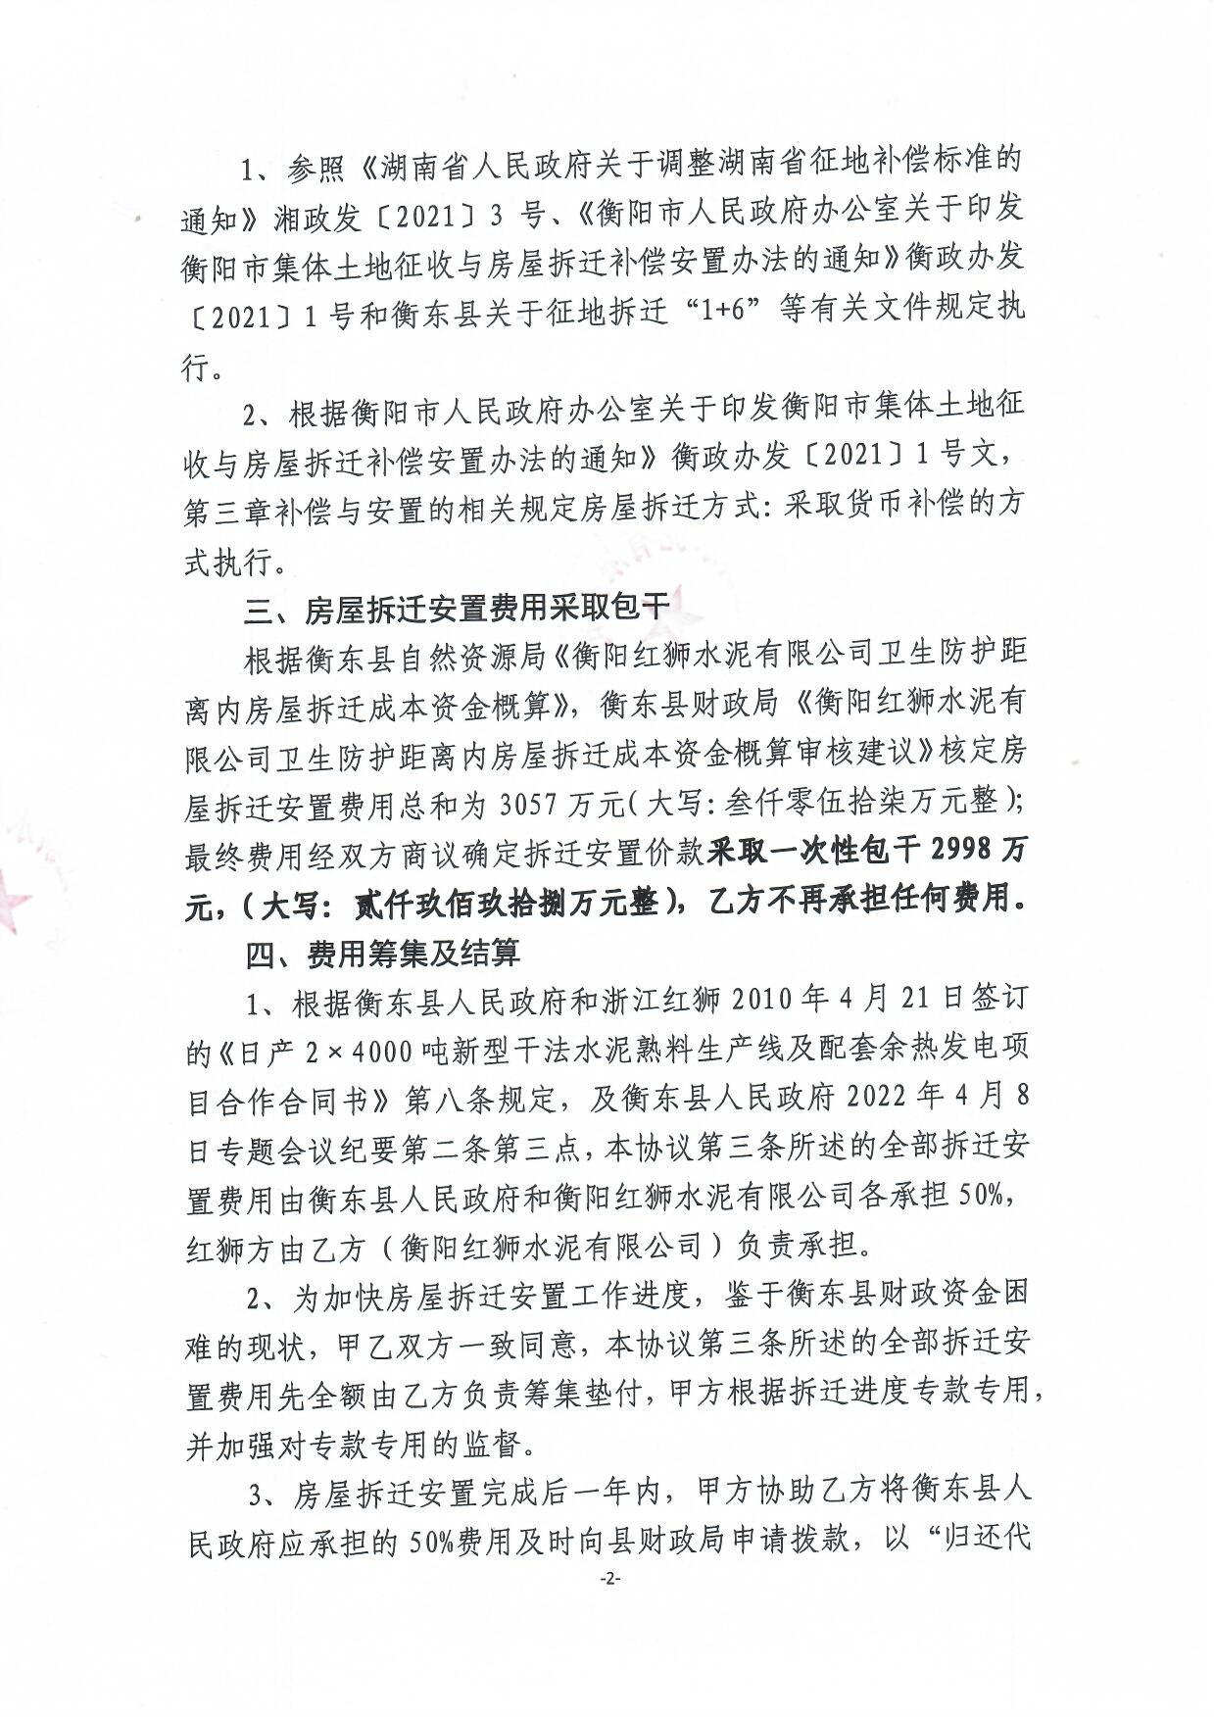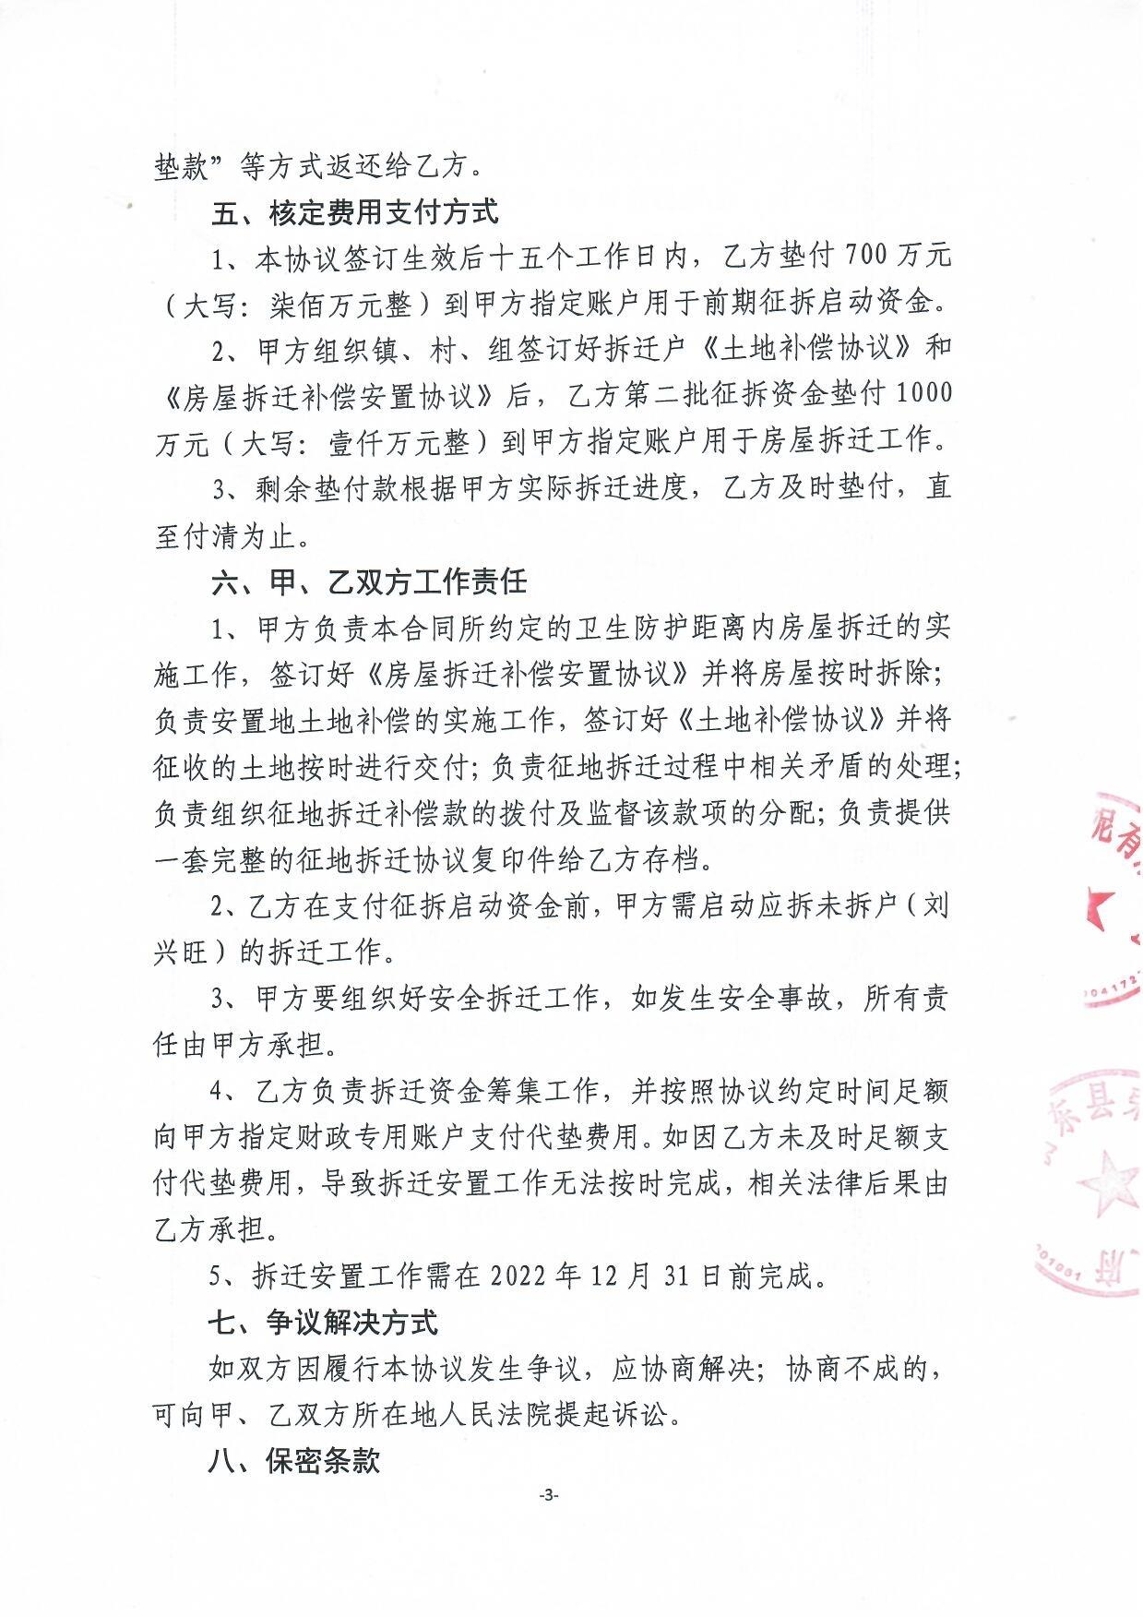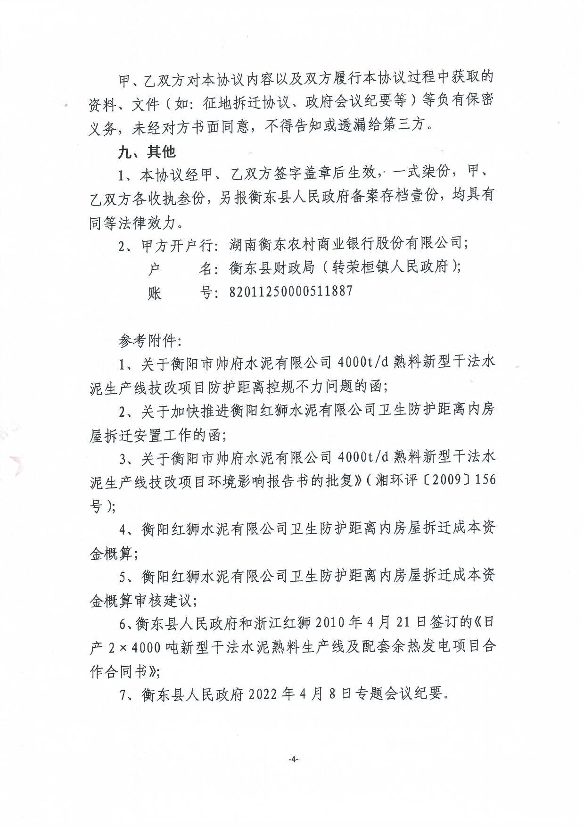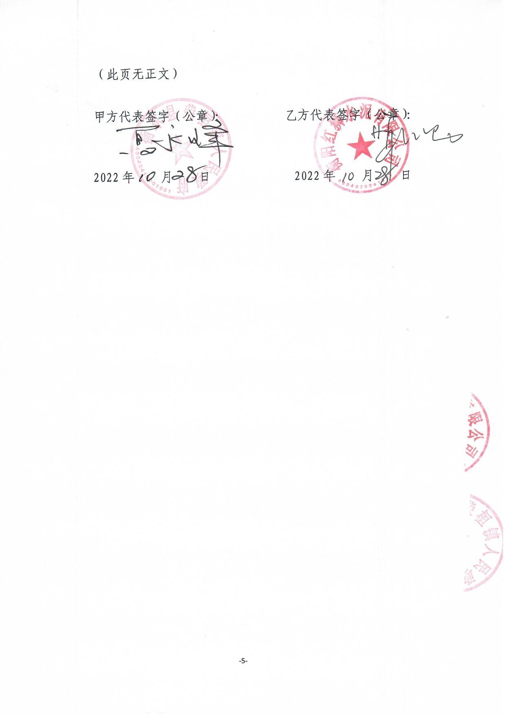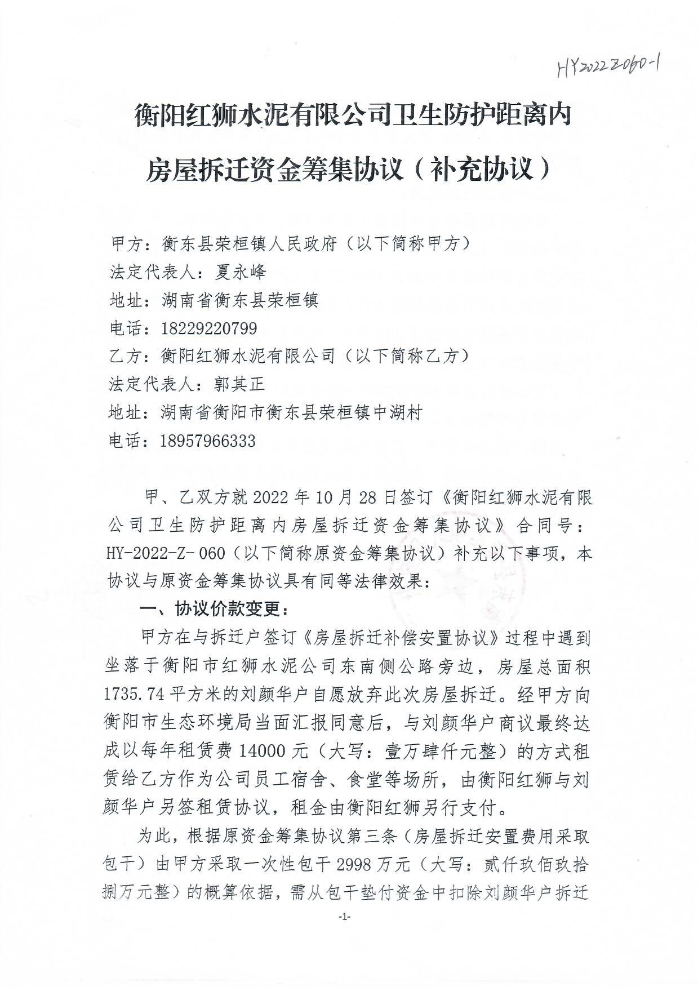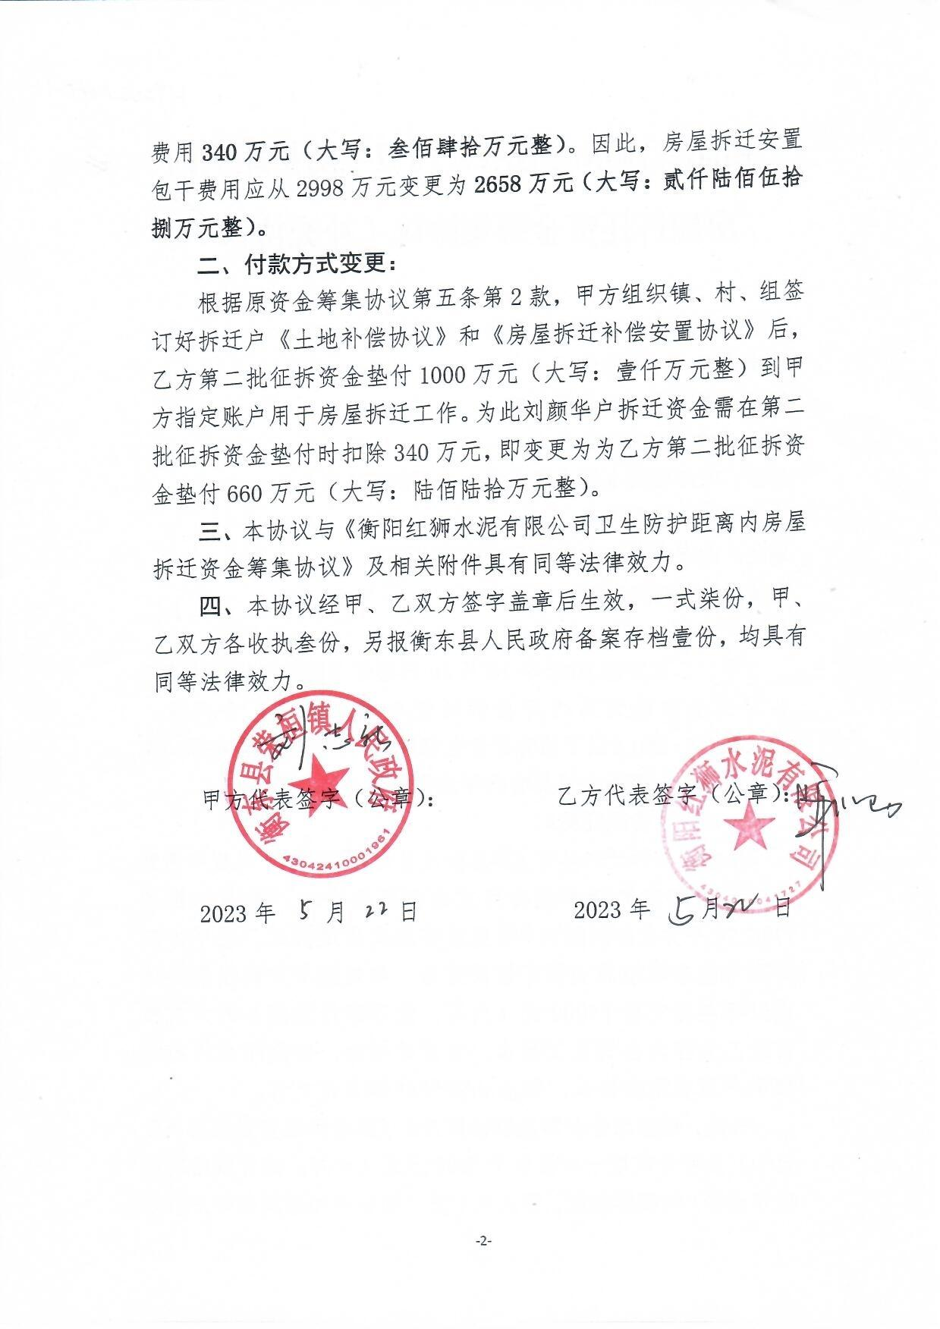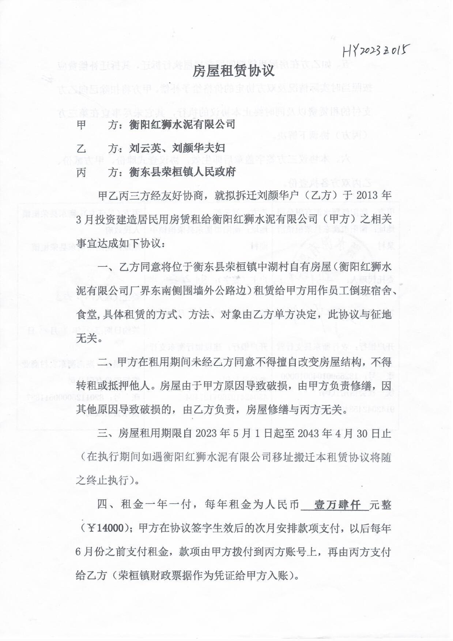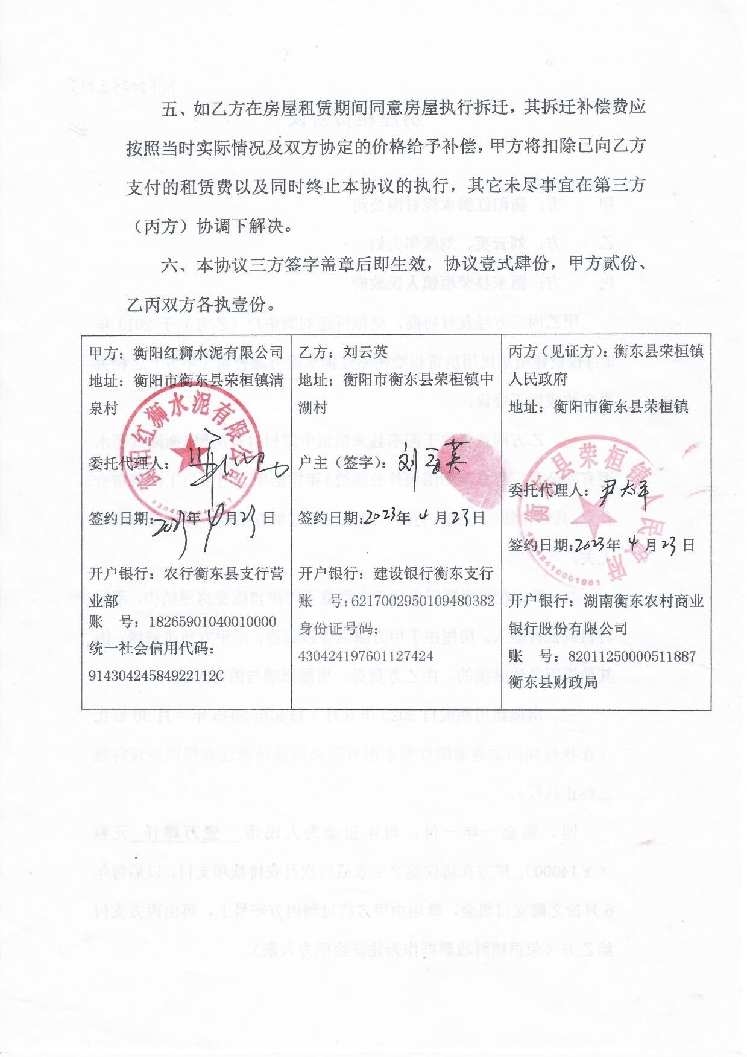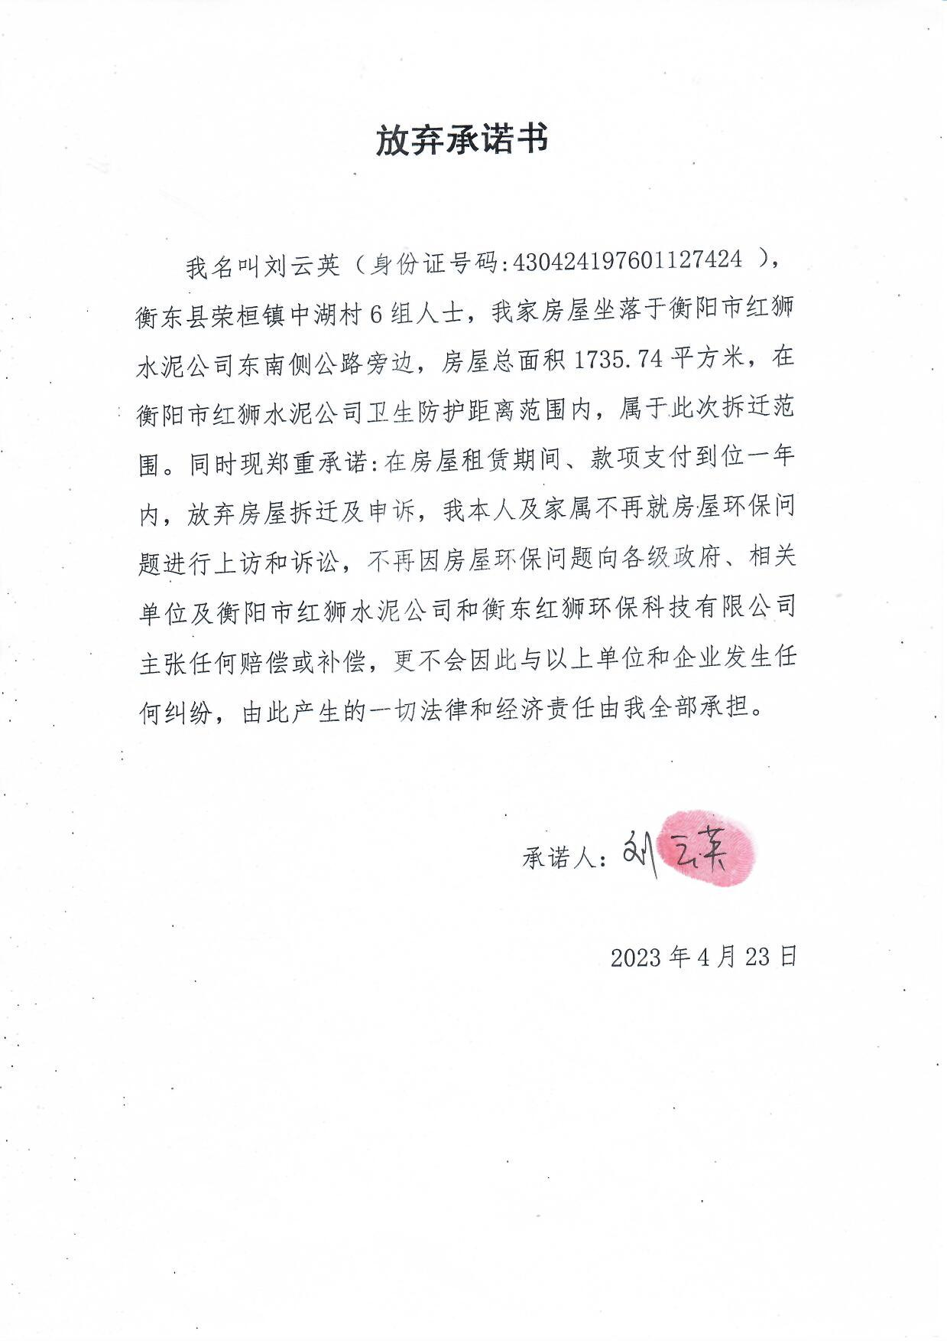

附件12：主要一般固废成分分析单
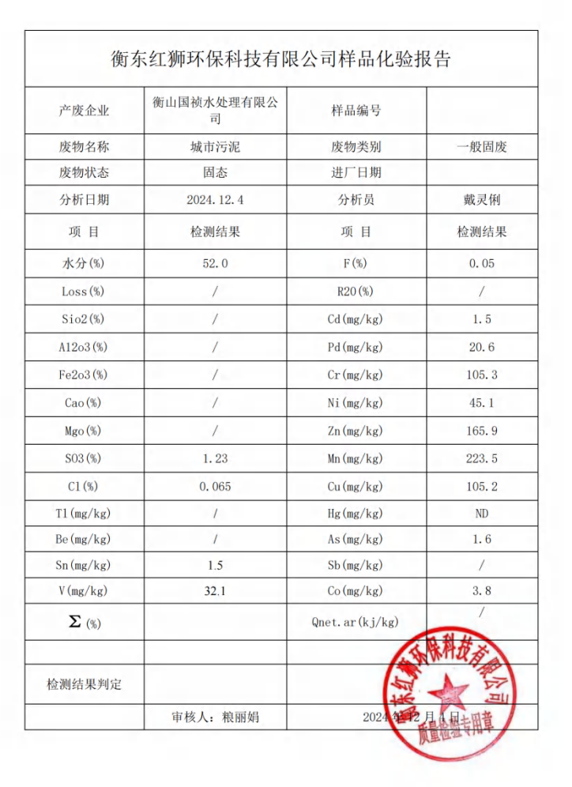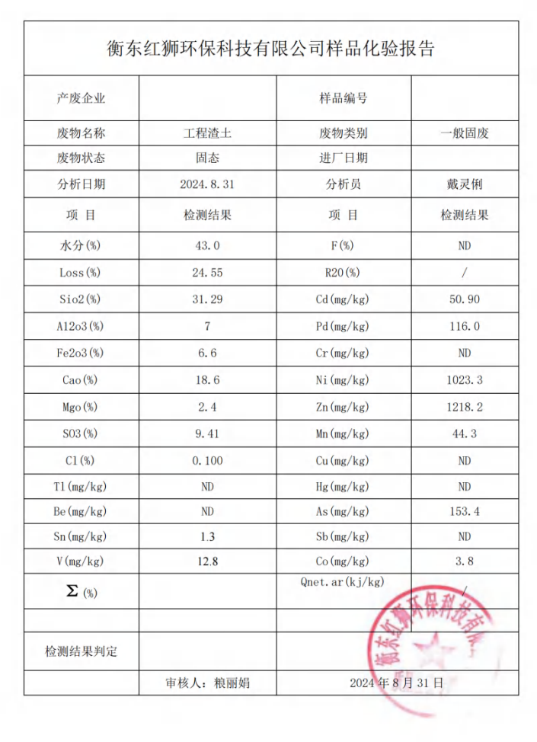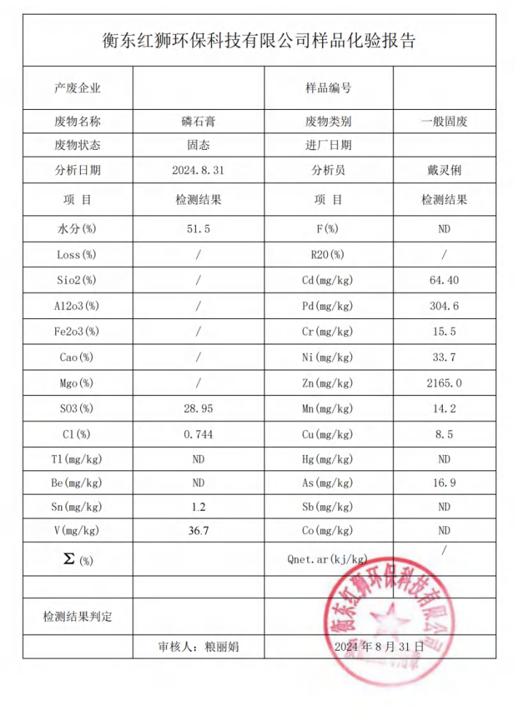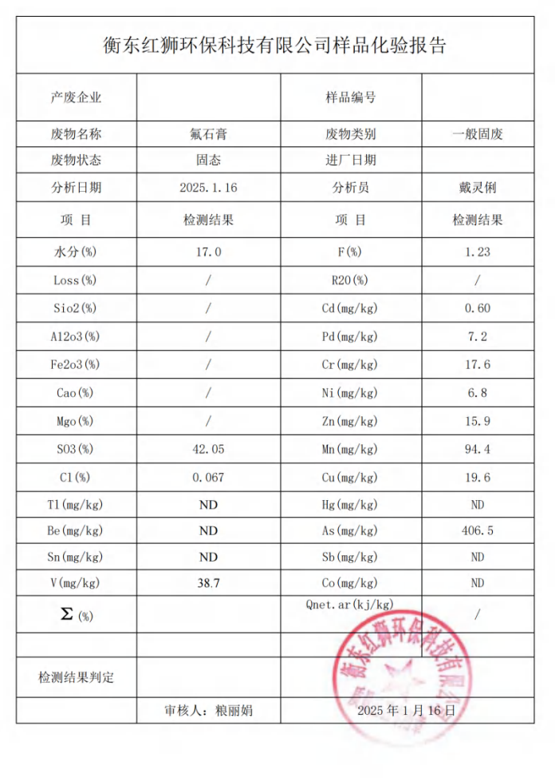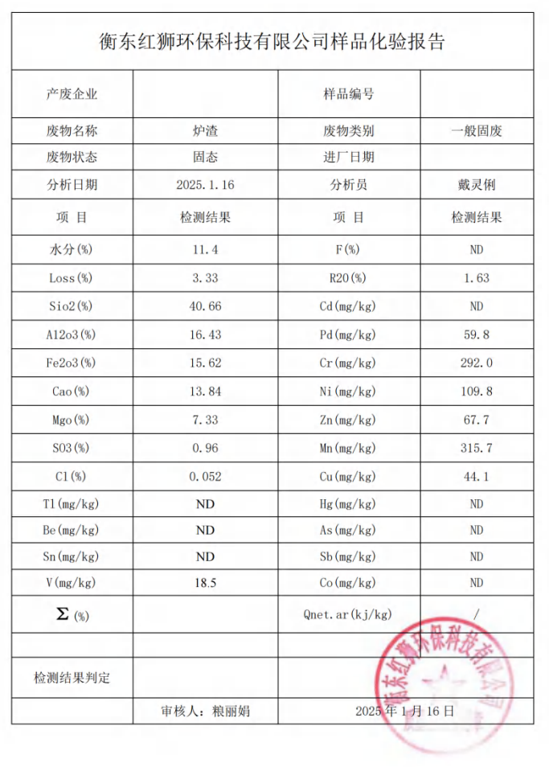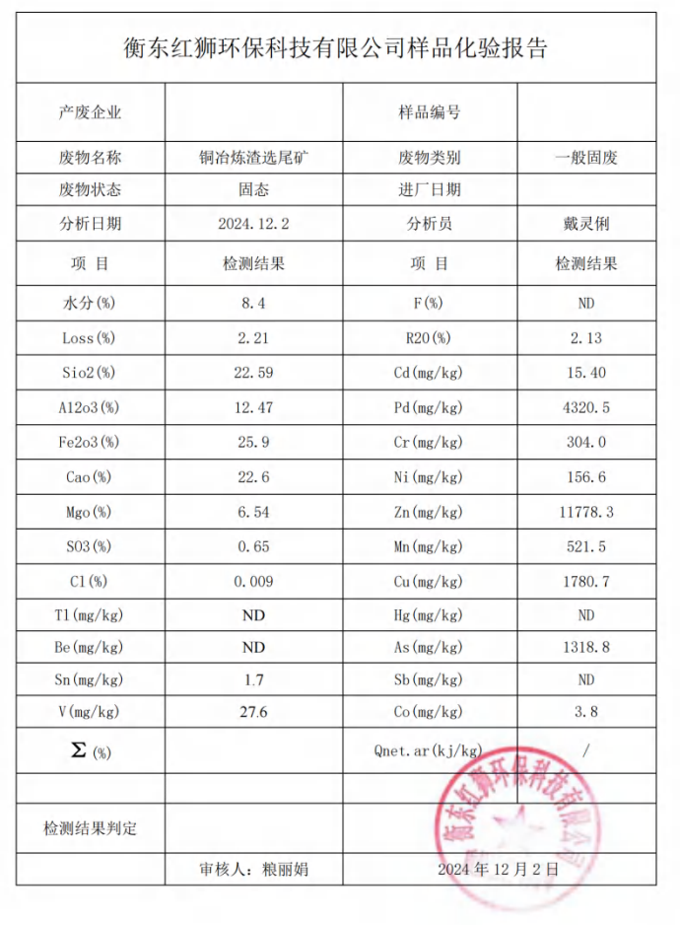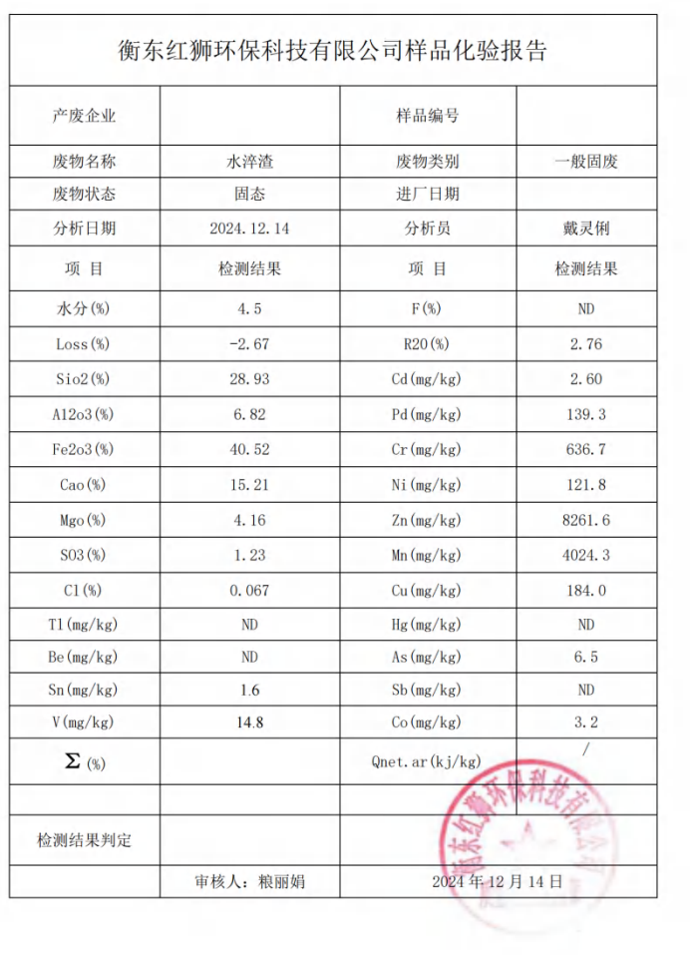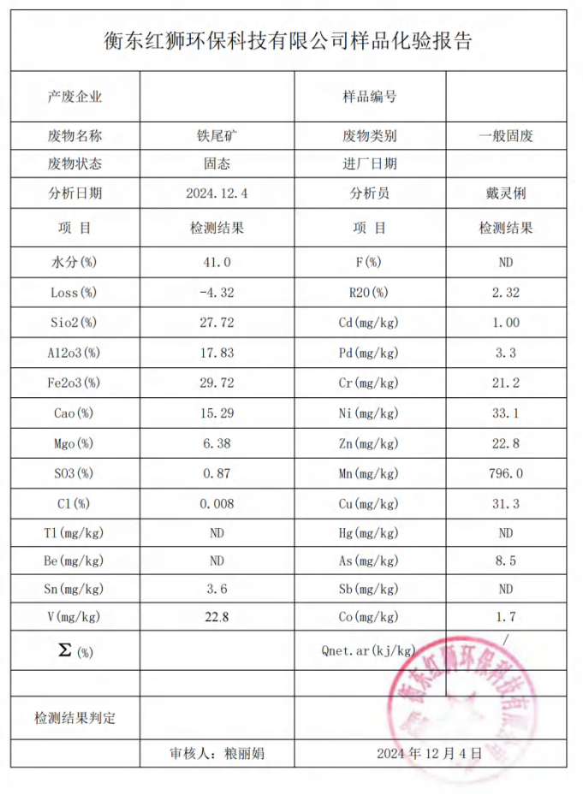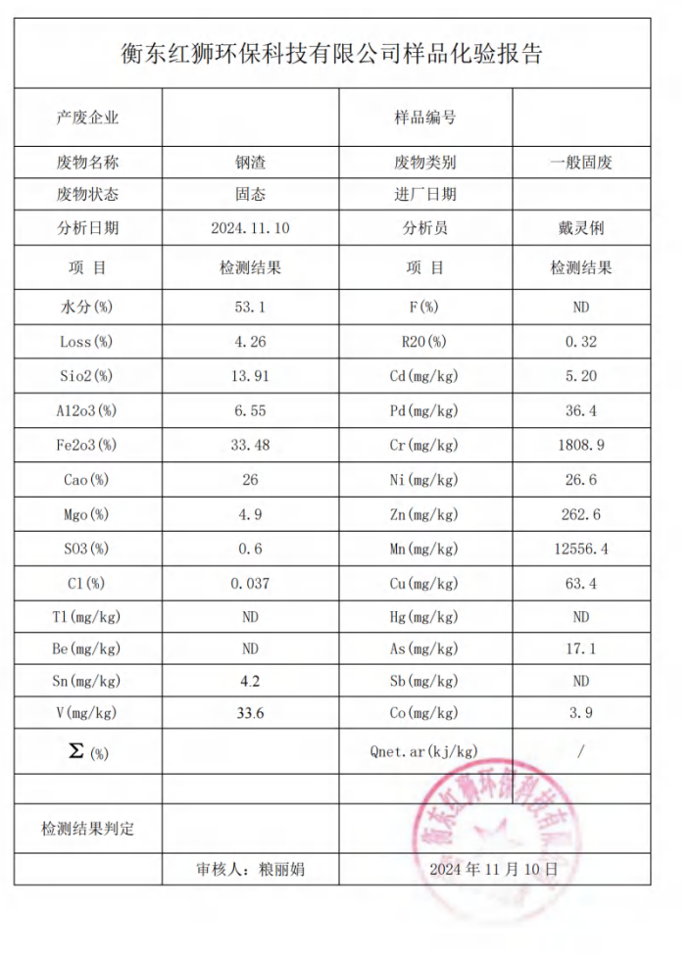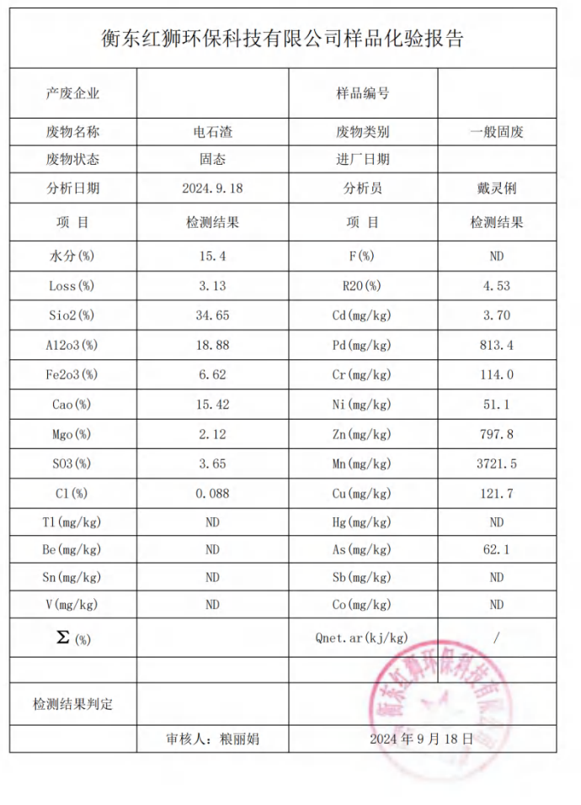

附件13：专家评审意见及签到表
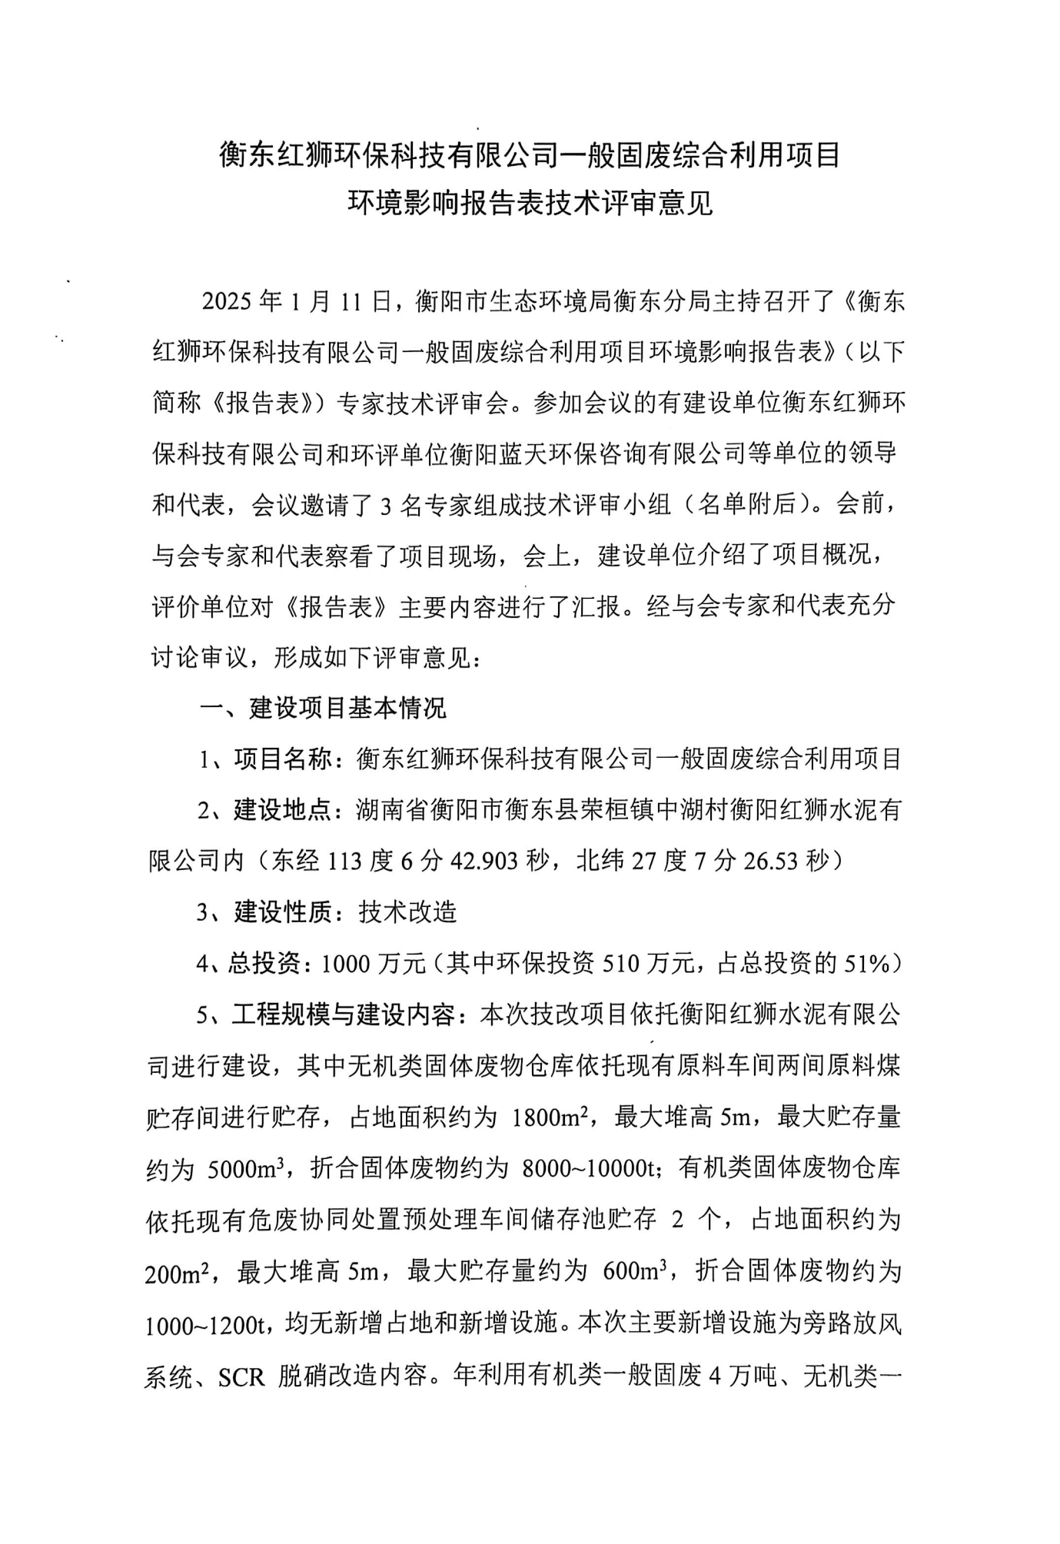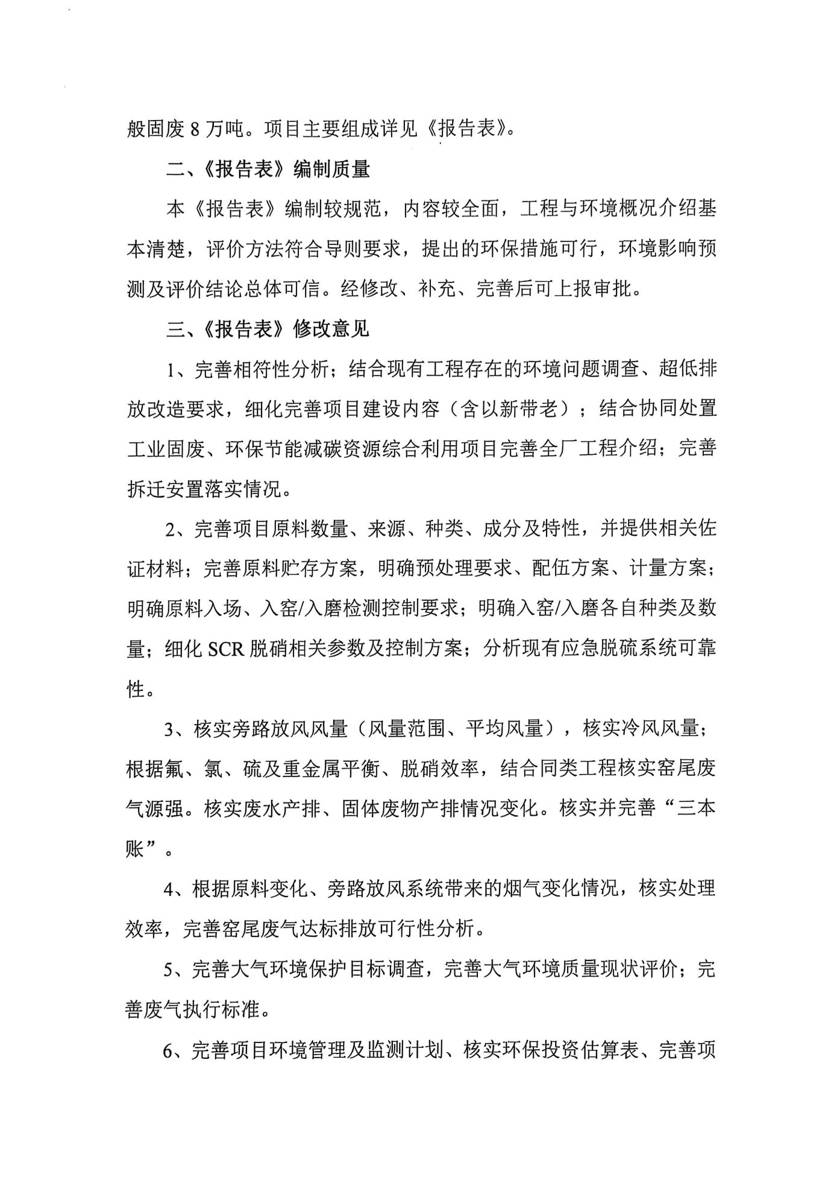
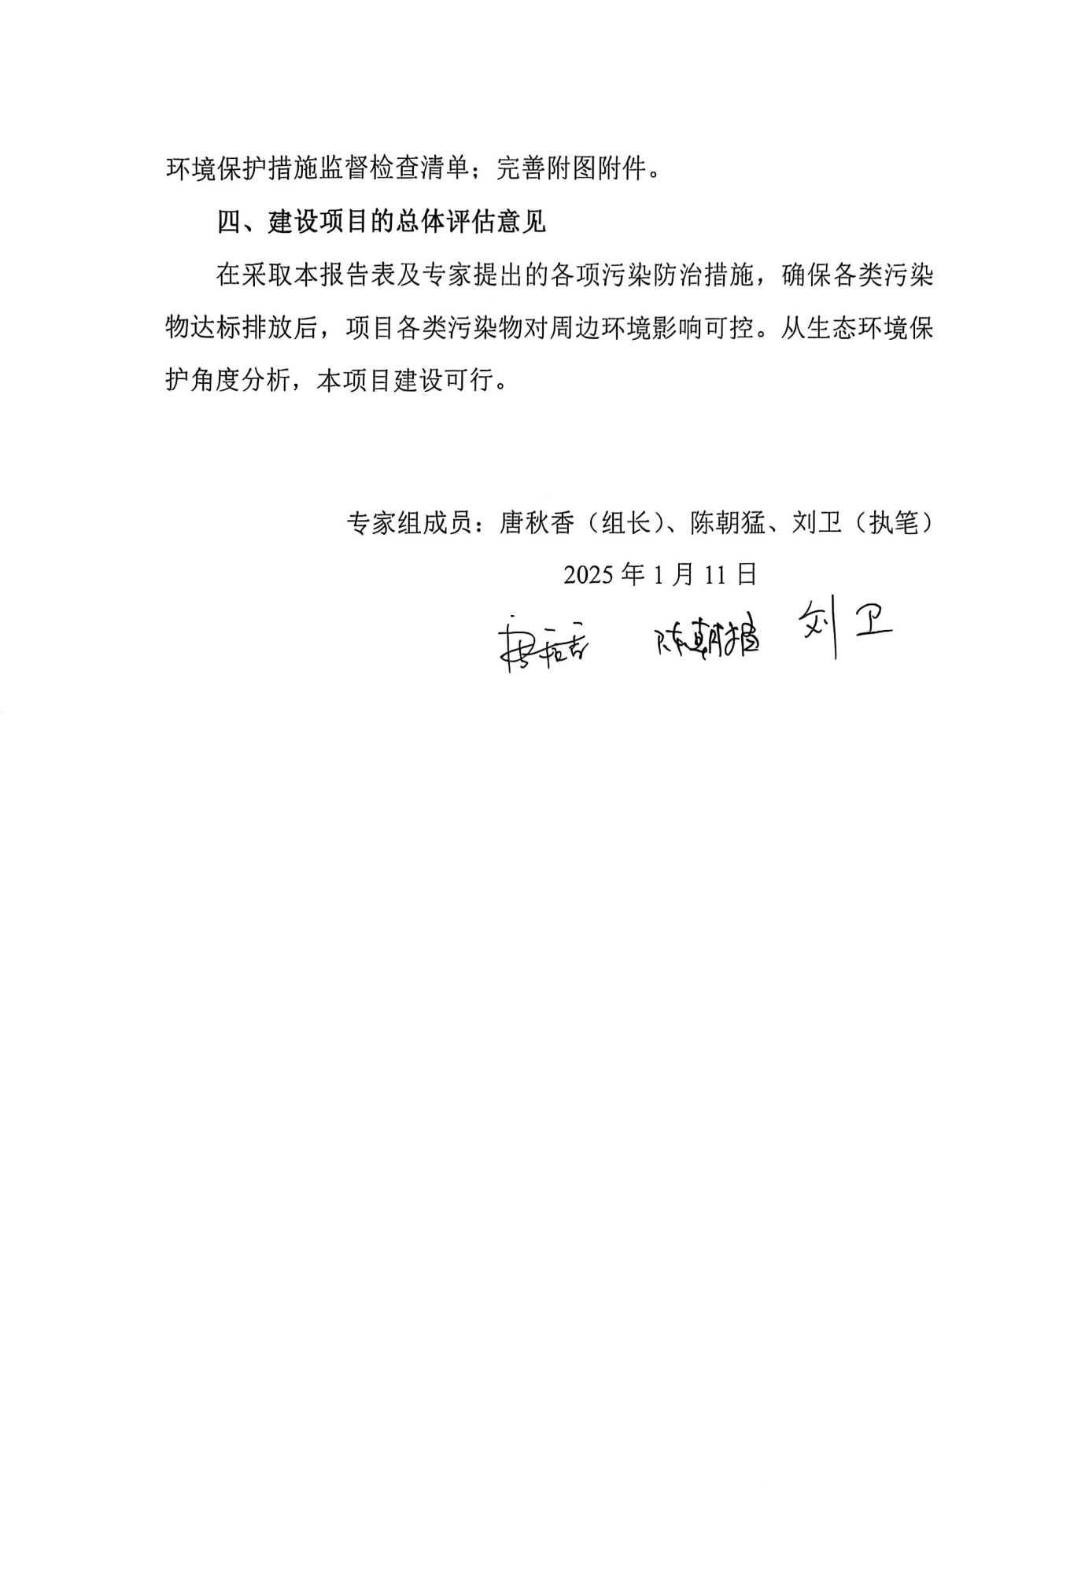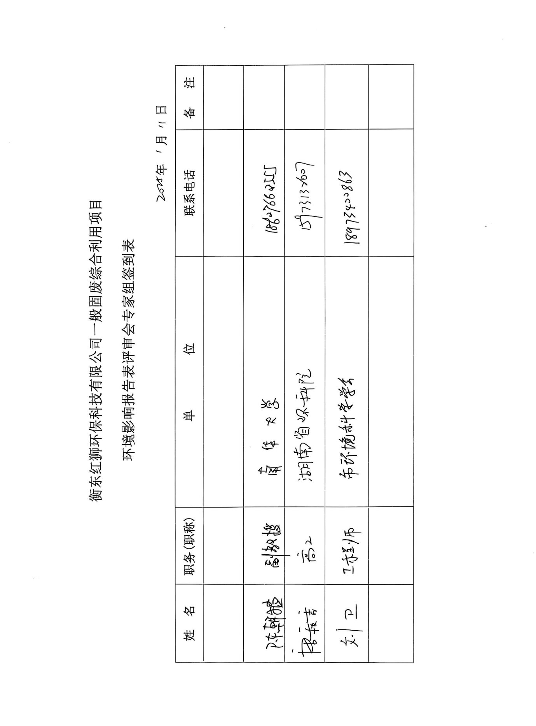

附件14：专家意见修改清单
序号 | 专家意见 | 修改说明 | 索引
1 | 完善相符性分析；结合现有工程存在的环境问题调查、超低排放改造要求，细化完善项目建设内容（含以新带老）；结合协同处置工业固废、环保节能减碳资源综合利用项目完善全厂工程介绍；完善拆迁安置落实情况。 | 1、已完善相关符合性分析；  2、已补充超低排放改造内容及其他环保工程内容；  3、已完善现有工程、在建工程的介绍；  4、已完善拆迁安置落实情况 | 1、P16-17  2、P85-89  3、P83-85  4、P89
2 | 完善项目原料数量、来源、种类、成分及特性，并提供相关佐证材料；完善原料贮存方案，明确预处理要求、配伍方案、计量方案；明确原料入场、入窑/入磨检测控制要求；明确入窑/入磨各自种类及数量；细化SCR脱硝相关参数及控制方案；分析现有应急脱硫系统可靠性。 | 1、已完善原料数量、来源、种类、成分及特性，补充了原料成分分析单作为佐证材料；  2、已完善原料贮存方案，明确了预处理有要求、配伍方案、计量方案；  3、已明确原料入场、入磨/入窑检测控制要求；  4、已明确入窑/入磨各自种类及数量；  5、已细化SCR脱硝相关参数及控制方案；  6、已补充分析现有应急脱硫系统可靠性。 | 1、P27-29  2、P33-35  3、P35  4、P33  5、P85-89  6、P141
3 | 核实旁路放风风量（风量范围、平均风量），核实冷风风量；根据氟、氯、硫及重金属平衡、脱硝效率，结合同类工程核实窑尾废气源强。核实废水产排、固体废物产排情况变化。核实并完善“三本账”。 | 1、已核实旁路放风风量；  2、已根据热量平衡核实了冷风风量；  3、已补充氟、氯、硫及重金属平衡；  4、已根据类比现有工程、类比同类工程完善了窑尾废气源强；  5、项目废水循环使用，不外排，因此无变化；  6、已完善固废产排变化情况；  7、已补充完善“三本账” | 1、P35-36  2、P36-37  3、P38-63  4、P127-144  5、/  6、P99-101  7、P108-109
4 | 根据原料变化、旁路放风系统带来的烟气变化情况，核实处理效率，完善窑尾废气达标排放可行性分析。 | 1、已根据原料变化情况补充了总物料平衡和元素物料平衡，并以此完善了废气污染源强及达标分析； | P38-59  P127-144
5 | 完善大气环境保护目标调查，完善大气环境质量现状评价；完善废气执行标准。 | 1、已完善大气环境保护目标调查；  2、已完善大气环境质量现状评价；  3、已完善废气执行标准； | 1、P92-93  2、P124  3、P93-94
6 | 完善项目环境管理及监测计划、核实环保投资估算表、完善项目环境保护措施监督检查清单；完善附图附件。 | 1、已完善环境管理及监测计划；  2、已完善环保投资估算；  3、已完善项目环境保护措施监督检查清单；  4、已补充固废成分分析单、在线节能减排项目环评批复等附件 | 1、P105-107、P153  2、P107-108  3、P110  4、P223-232  P163-166

附图1：地理位置图
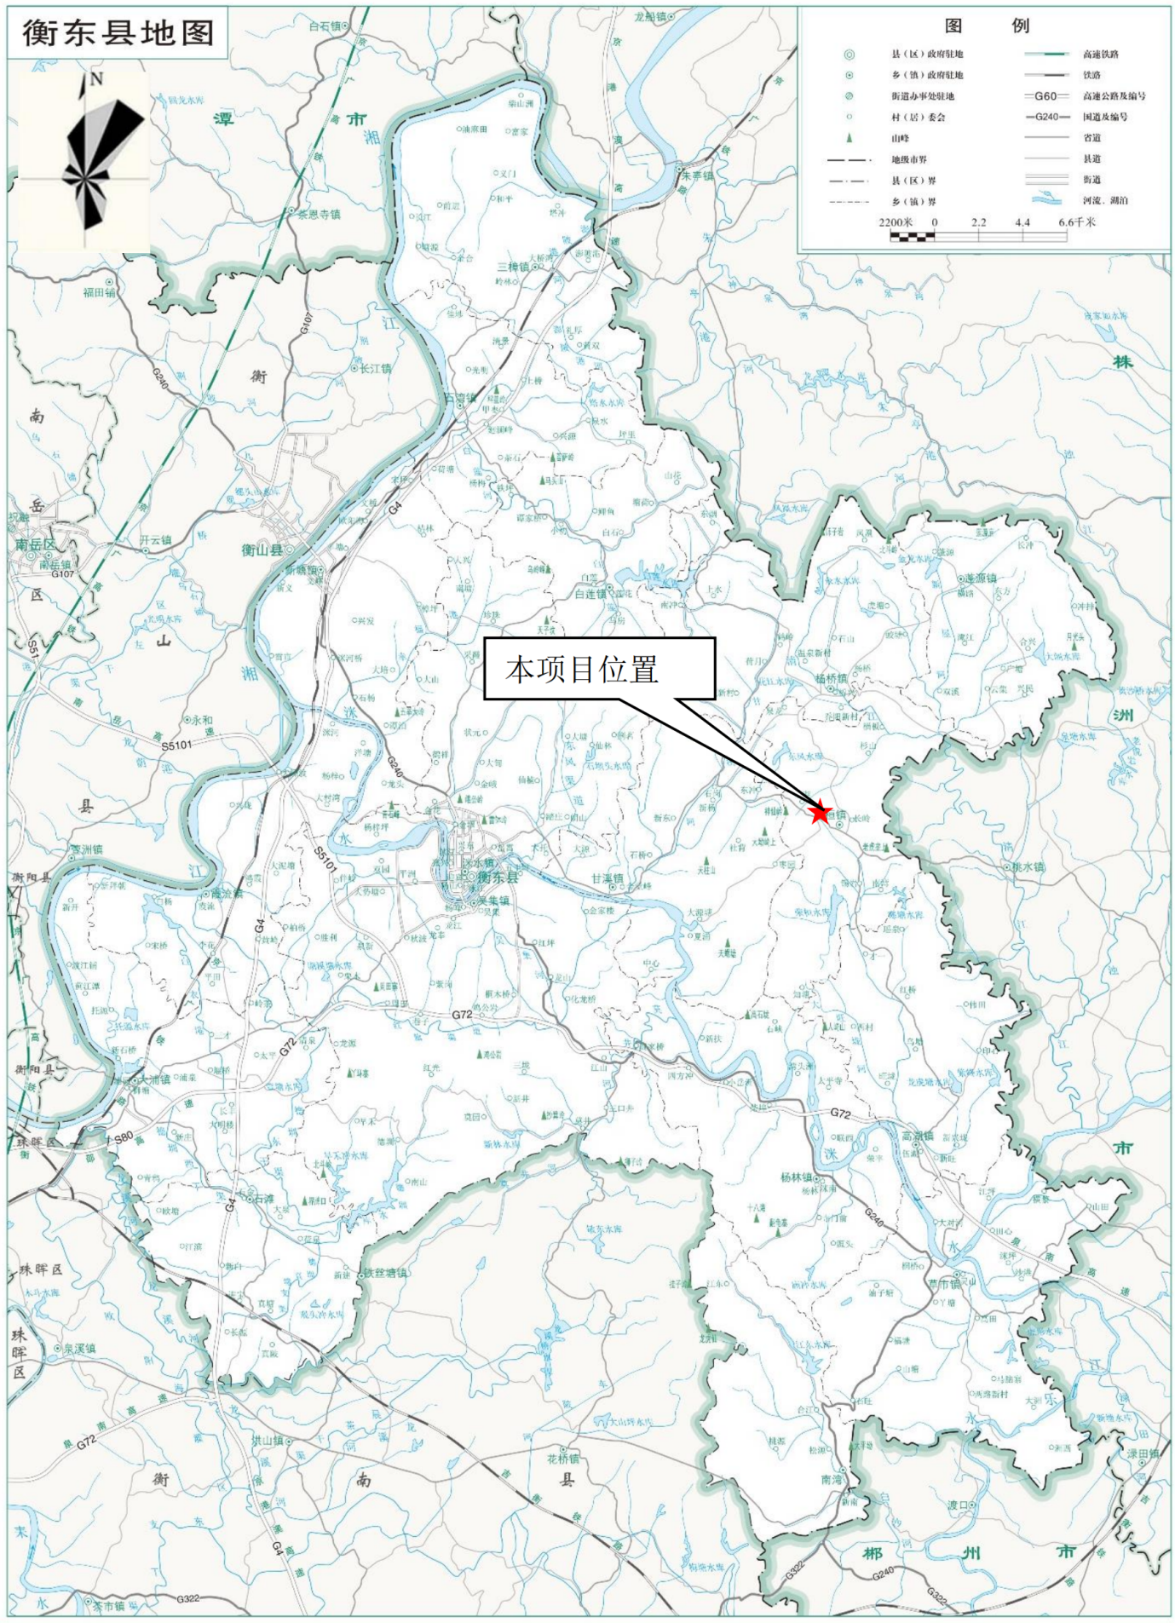

附图2：项目总平面布置图

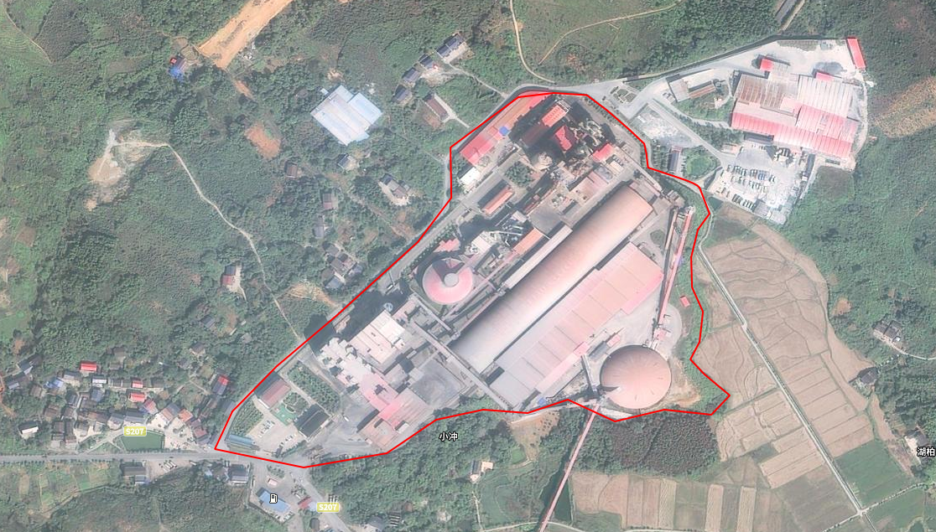
旁路放风系统安装位置
窑尾废气排气筒
无机类贮存及预处理车间
有机类固废贮存及预处理车间

附图3：项目周边环境敏感目标分布图
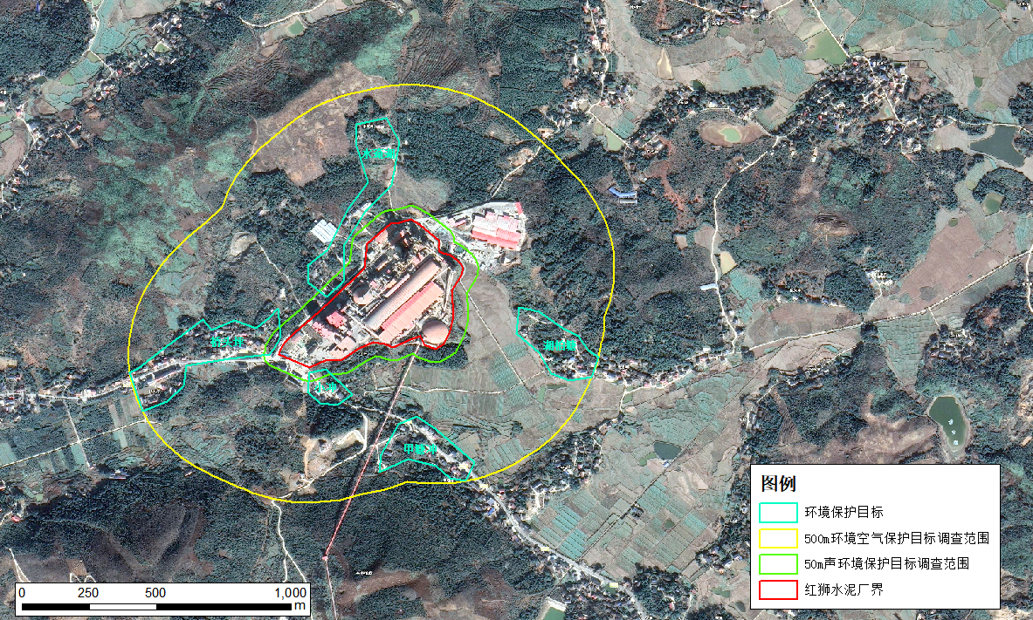

附图4：引用环境质量监测点位图
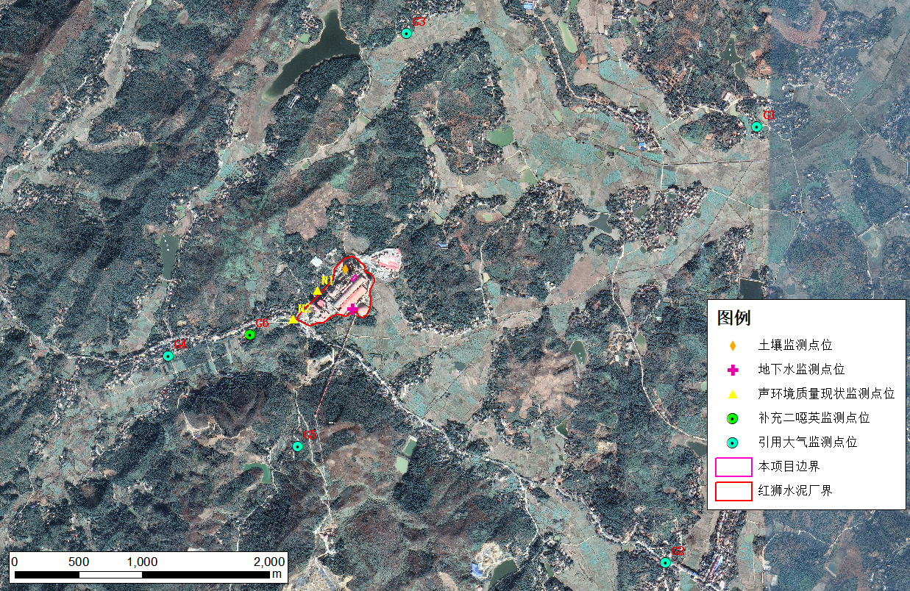

附图5：现状照片
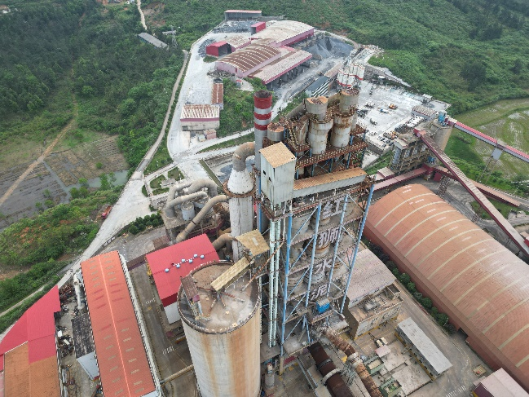 | 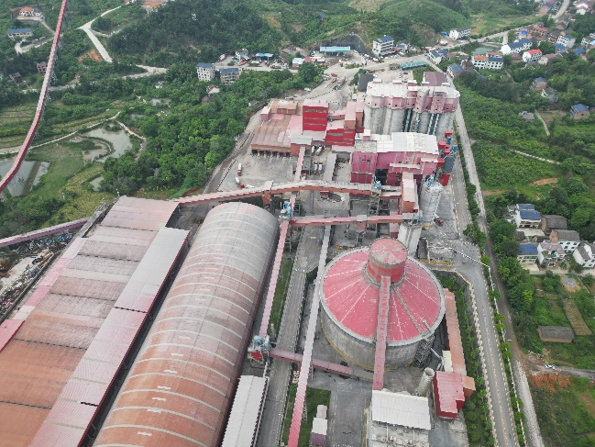
窑尾废气处理及排放系统 | 厂区整体鸟瞰照片
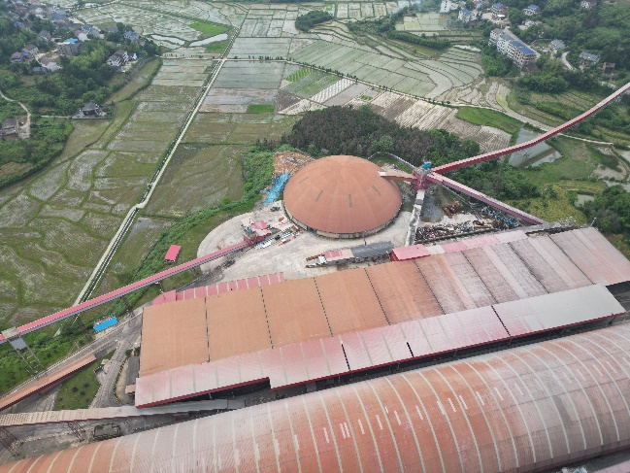 | 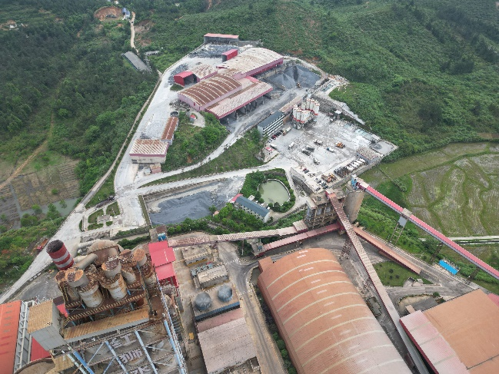
厂区东侧 | 厂区北侧
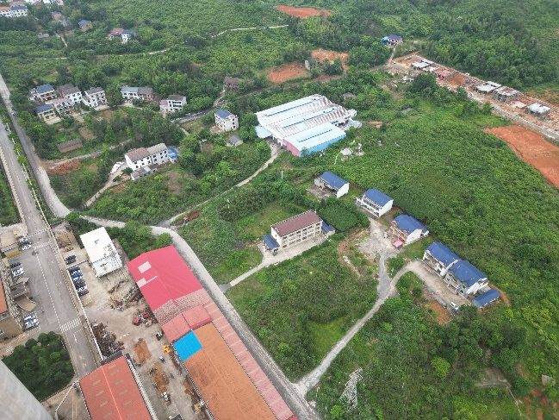
厂区西侧 | 厂区南侧

